

Test

Execution

Report

EasyExpo

|  |  |
| --- | --- |
| Riferimento |  |
| Versione | 0.1 |
| Data | 27/01/2021 |
| Destinatario | Top Management |
| Presentato da | Sabatino Strumolo, Davide Pappalardo, Katia Monaco De Simone, Lucrezia Robustelli, Gaetano Iuliano, Giuseppe Avino |
| Approvato  da | Gilberto Recupito |

Revision History

|  |  |  |  |
| --- | --- | --- | --- |
| **Data** | **Versione** | **Descrizione** | **Autori** |
| 28/01/2021 | 1.0 | TC_GAC_C1 | Lucrezia Robustelli |
| 29/01/2021 | 1.0 | TC_GAC_F1 | Gaetano Iuliano |
| 29/01/2021 | 1.0 | TC_GAC_2 | Giuseppe Avino |
| 29/01/2021 | 1.0 | TC_FOR_1 | Giuseppe Avino |
| 29/01/2021 | 1.0 | TC_CL_7 | Katia Monaco De Simone |
| 29/01/2021 | 1.0 | TC_FOR_10 | Katia Monaco De Simone |
| 30/01/2021 | 1.0 | TC_FOR_4 | Davide Pappalardo |
| 30/01/2021 | 1.0 | TC_CL_9 | Sabatino Strumolo |

# 1 Sommario

1 Sommario 3

2 Esecuzione dei test 3

**2.1 TC_GAC_C1 Registrazione Cliente** 3

**2.2 TC_GAC_2 Login** 26

**2.3 TC_CL_7 Aggiunta prodotto/servizio al carrello** 30

**2.4 TC_CL_9 Richiesta Preventivo** 34

**2.5 TC_GAC_F1 Registrazione Fornitore** 45

**2.6 TC_FOR_1 Sottoscrizione Abbonamento** 71

**2.7 TC_FOR_10 Compila Preventivo** 84

**2.8 TC_FOR_4 Aggiungi Allestimento** 88

3 Esecuzione dei test 100

1. Introduzione

Nel seguente documento sono riportati i risultati dei test eseguiti sulla base dei test cases definiti nel documento “C10_TCD_1.0”. I test di sistema sono stati eseguiti con Selenium. Per ogni esecuzione viene indicato il nome del test case di riferimento, la data di esecuzione, l’output atteso, l’output che il sistema ha dato, l’esito del test in base al risultato indicato nel test case di riferimento ed il numero di prove consecutive di esecuzione del test

# 2 Esecuzione dei test

## **2.1 TC_GAC_C1 Registrazione Cliente**

*2.1.1 TC_GAC_C1.1*

|  |  |
| --- | --- |
| **Nome** | **TC_GAC_C1.1** |
| **Data** | 28/01/2021 |
| **Output atteso** | Cognome: “Compila questo campo.” |
| **Output del sistema** | Cognome: “Compila questo campo.” |
| **Esito** | Corretto |
| **Numero di prove** | 1 |

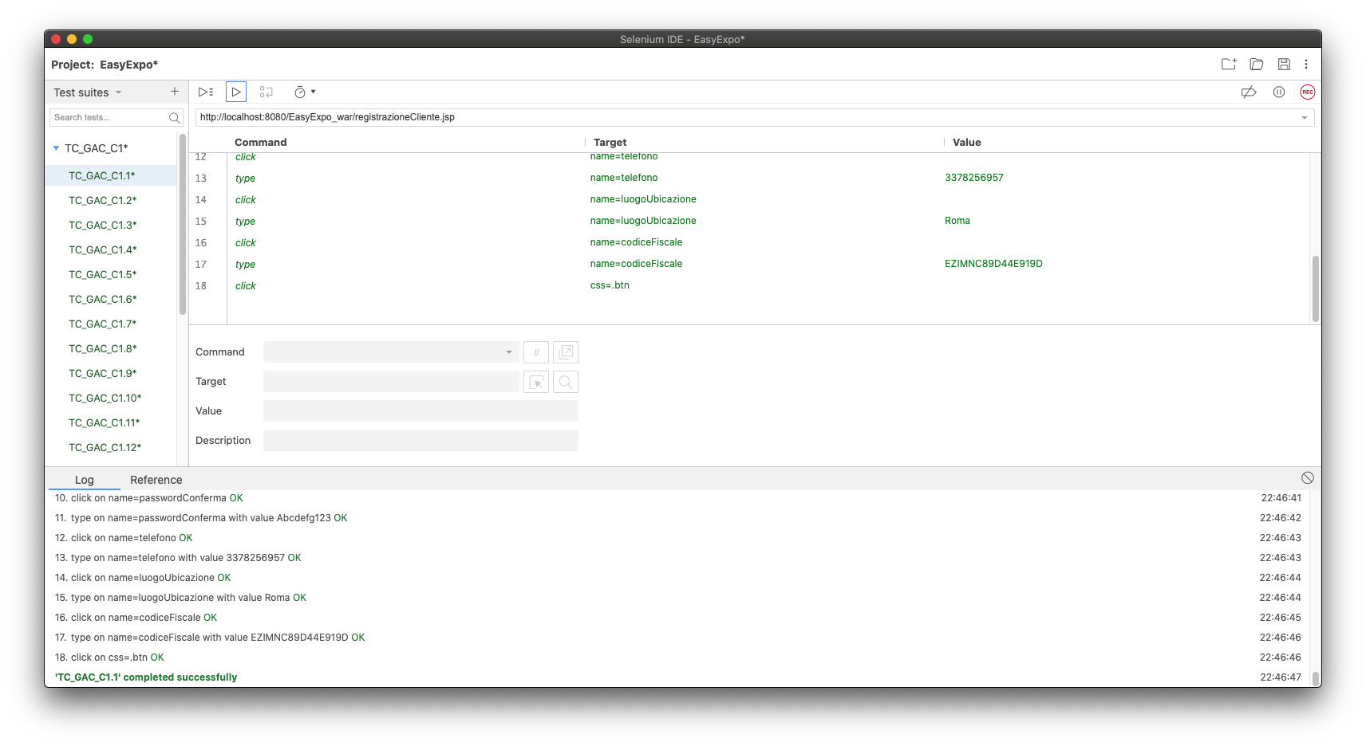

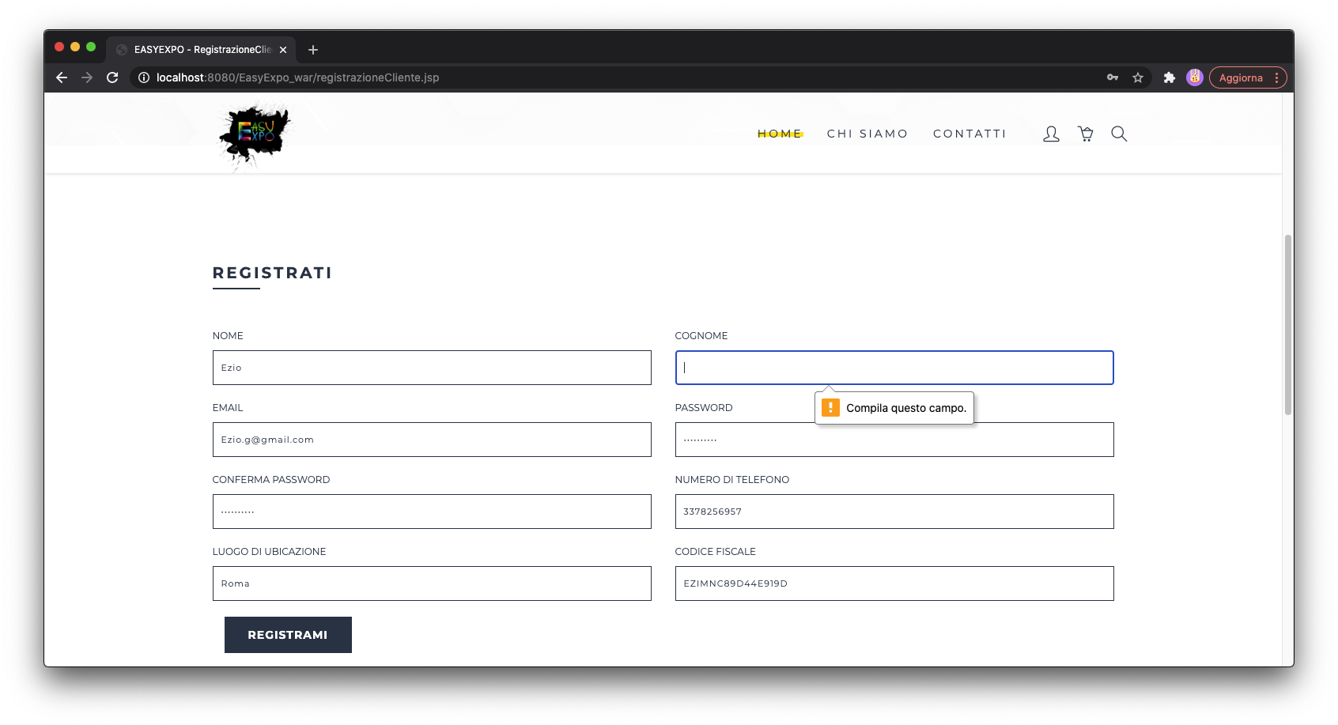

*2.1.2 TC_GAC_C1.2*

|  |  |
| --- | --- |
| **Nome** | **TC_GAC_C1.2** |
| **Data** | 28/01/2021 |
| **Output atteso** | Cognome: “Rispetta il formato richiesto. Stringa (solo caratteri) con lunghezza minore di 30” |
| **Output del sistema** | Cognome: “Rispetta il formato richiesto. Stringa (solo caratteri) con lunghezza minore di 30” |
| **Esito** | Corretto |
| **Numero di prove** | 1 |

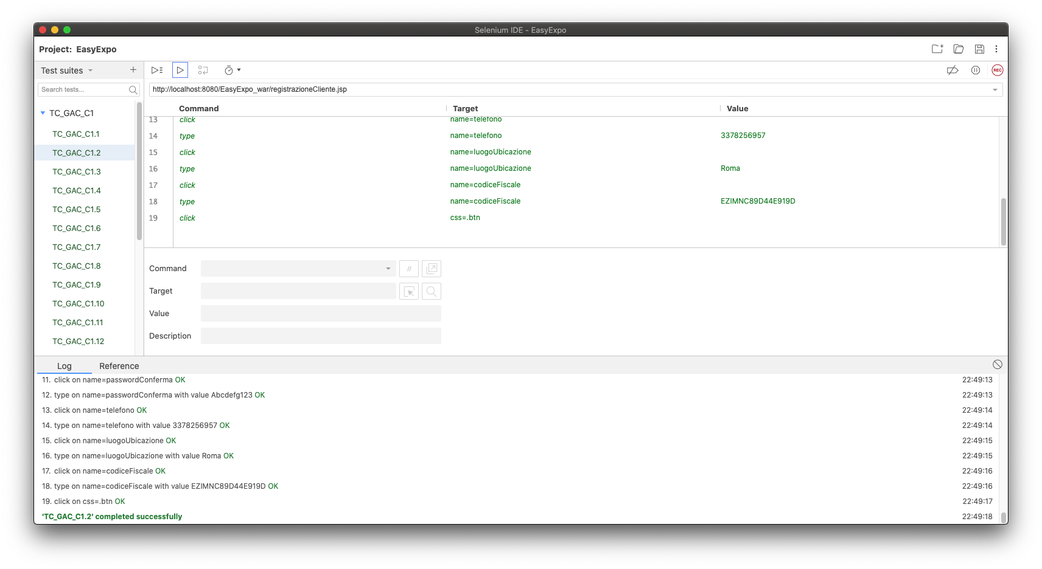

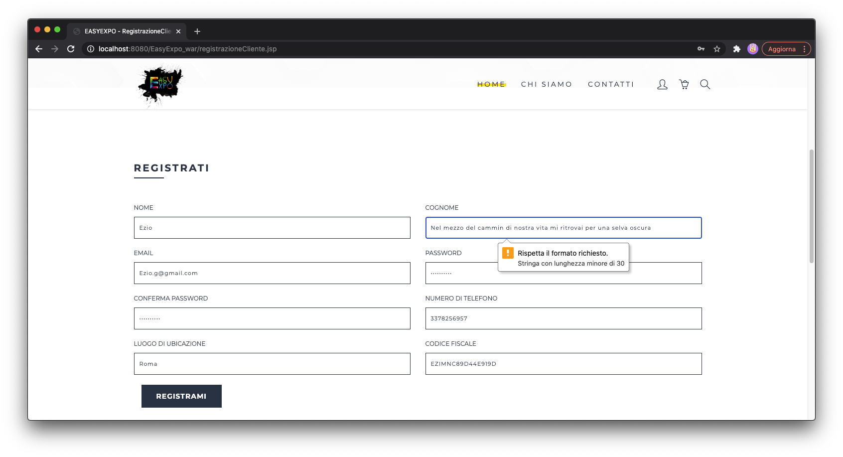

*2.1.3 TC_GAC_C1.3*

|  |  |
| --- | --- |
| **Nome** | **TC_GAC_C1.3** |
| **Data** | 28/01/2021 |
| **Output atteso** | Cognome: “Rispetta il formato richiesto. Stringa (solo caratteri) con lunghezza minore di 30” |
| **Output del sistema** | Cognome: “Rispetta il formato richiesto. Stringa (solo caratteri) con lunghezza minore di 30” |
| **Esito** | Corretto |
| **Numero di prove** | 1 |

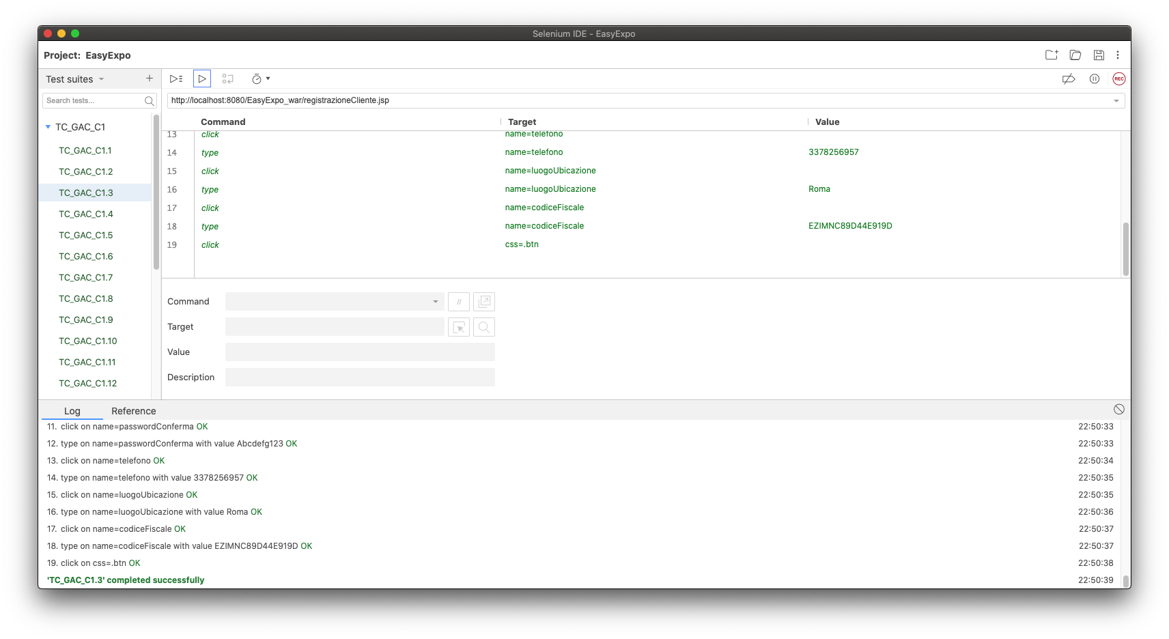

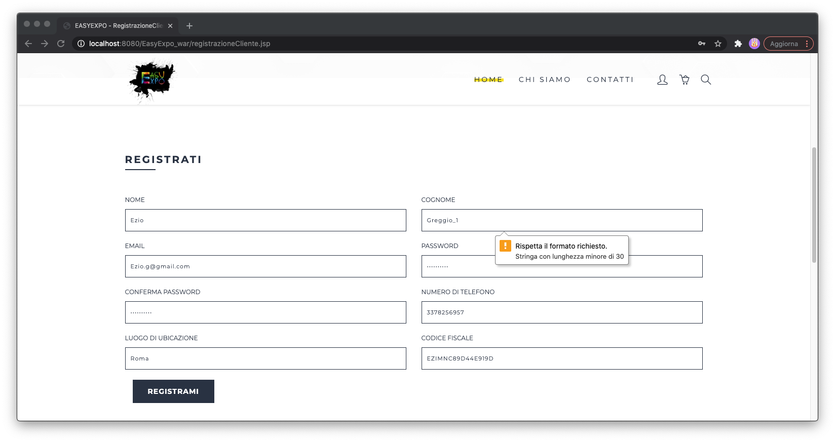

*2.1.4 TC_GAC_C1.4*

|  |  |
| --- | --- |
| **Nome** | **TC_GAC_C1.4** |
| **Data** | 28/01/2021 |
| **Output atteso** | Nome: “Compila questo campo.” |
| **Output del sistema** | Nome: “Compila questo campo.” |
| **Esito** | Corretto |
| **Numero di prove** | 1 |

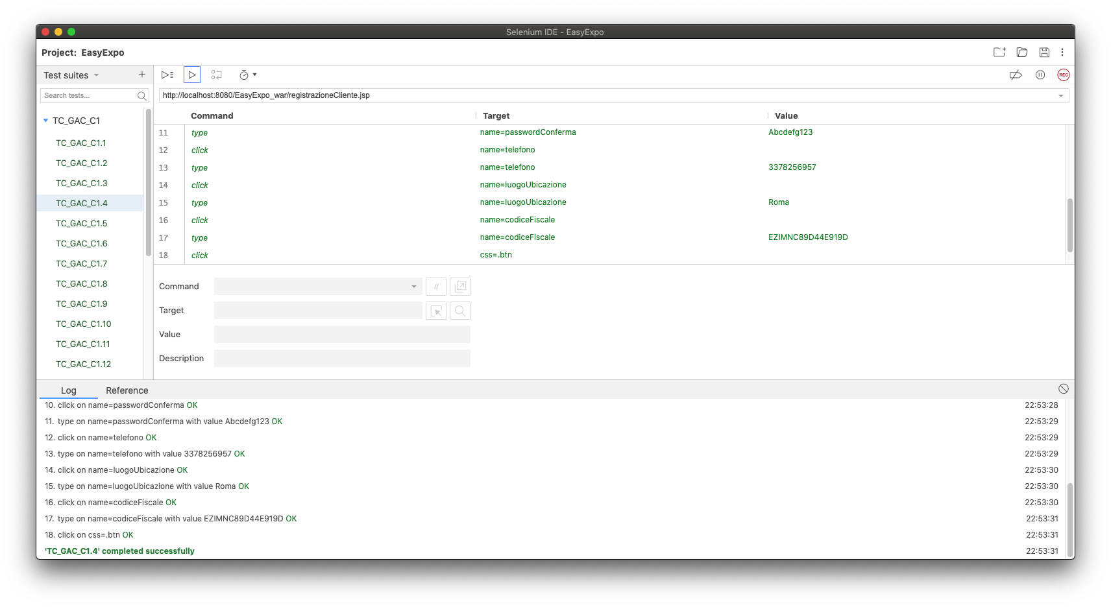

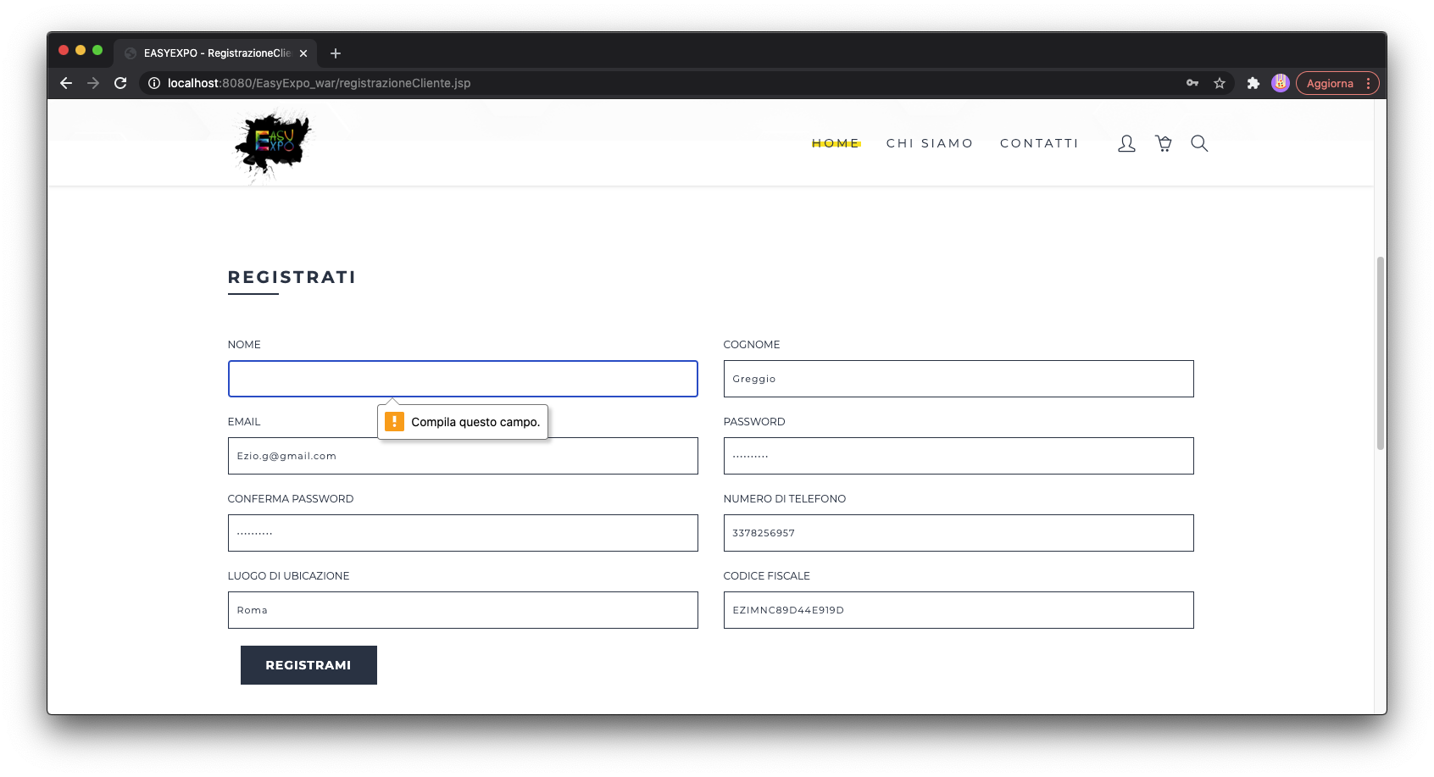

*2.1.5 TC_GAC_C1.5*

|  |  |
| --- | --- |
| **Nome** | **TC_GAC_C1.5** |
| **Data** | 28/01/2021 |
| **Output atteso** | Nome: “Rispetta il formato richiesto. Stringa (solo caratteri) con lunghezza minore di 30” |
| **Output del sistema** | Nome: “Rispetta il formato richiesto. Stringa (solo caratteri) con lunghezza minore di 30” |
| **Esito** | Corretto |
| **Numero di prove** | 1 |

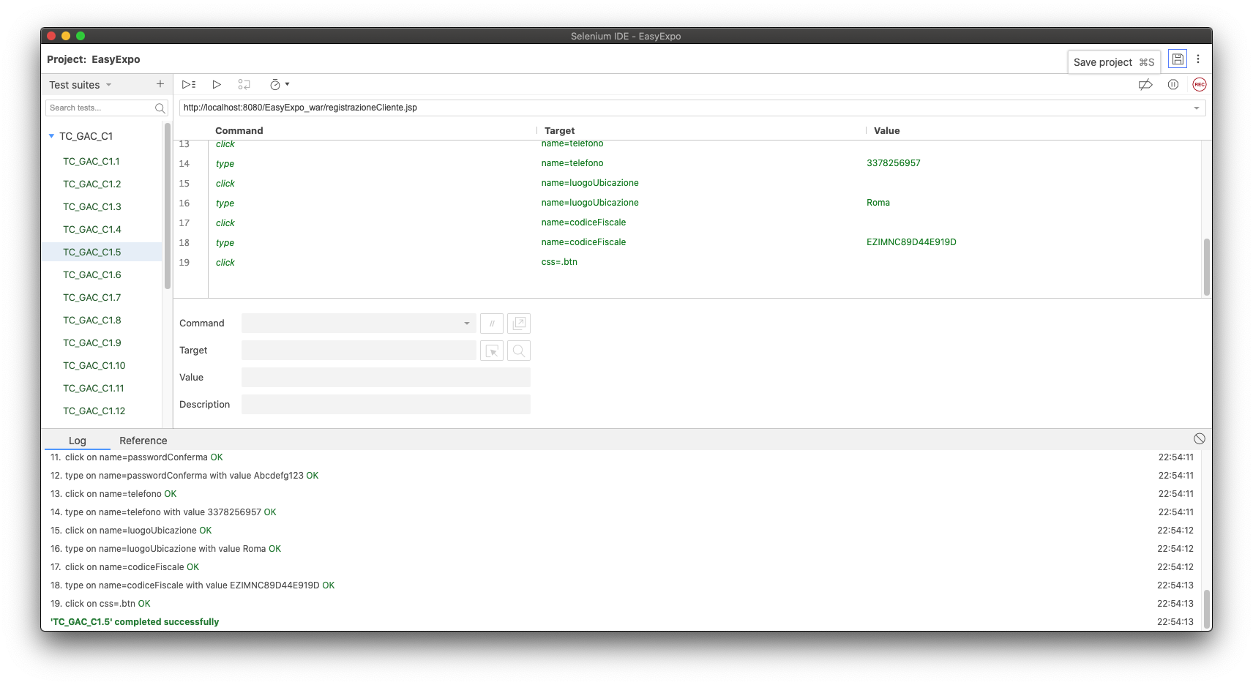

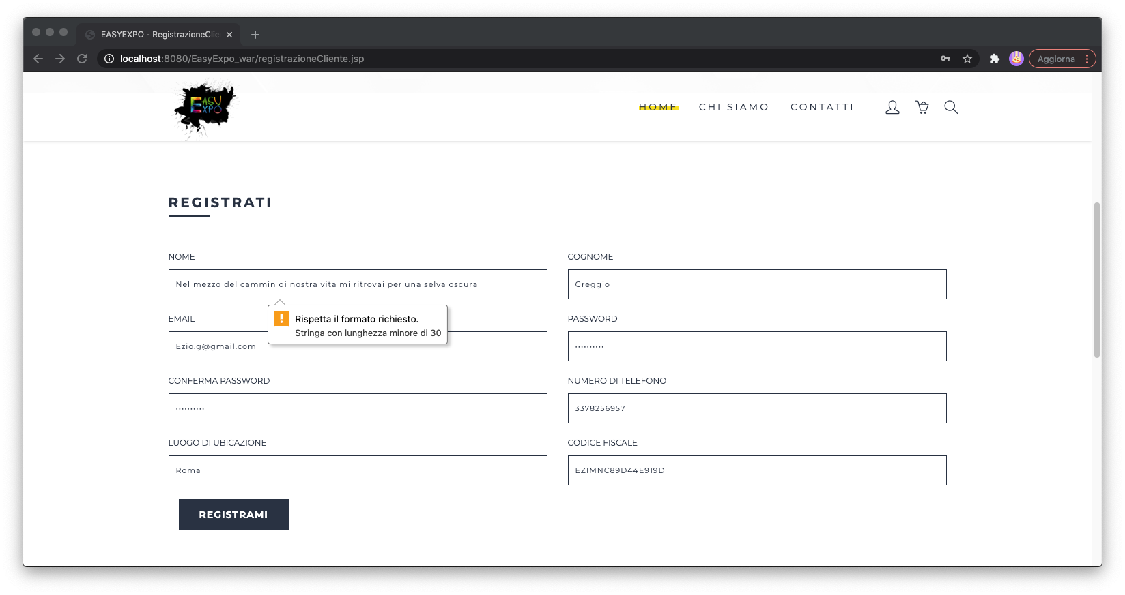

*2.1.6 TC_GAC_C1.6*

|  |  |
| --- | --- |
| **Nome** | **TC_GAC_C1.6** |
| **Data** | 28/01/2021 |
| **Output atteso** | Nome: “Rispetta il formato richiesto. Stringa (solo caratteri) con lunghezza minore di 30” |
| **Output del sistema** | Nome: “Rispetta il formato richiesto. Stringa (solo caratteri) con lunghezza minore di 30” |
| **Esito** | Corretto |
| **Numero di prove** | 1 |

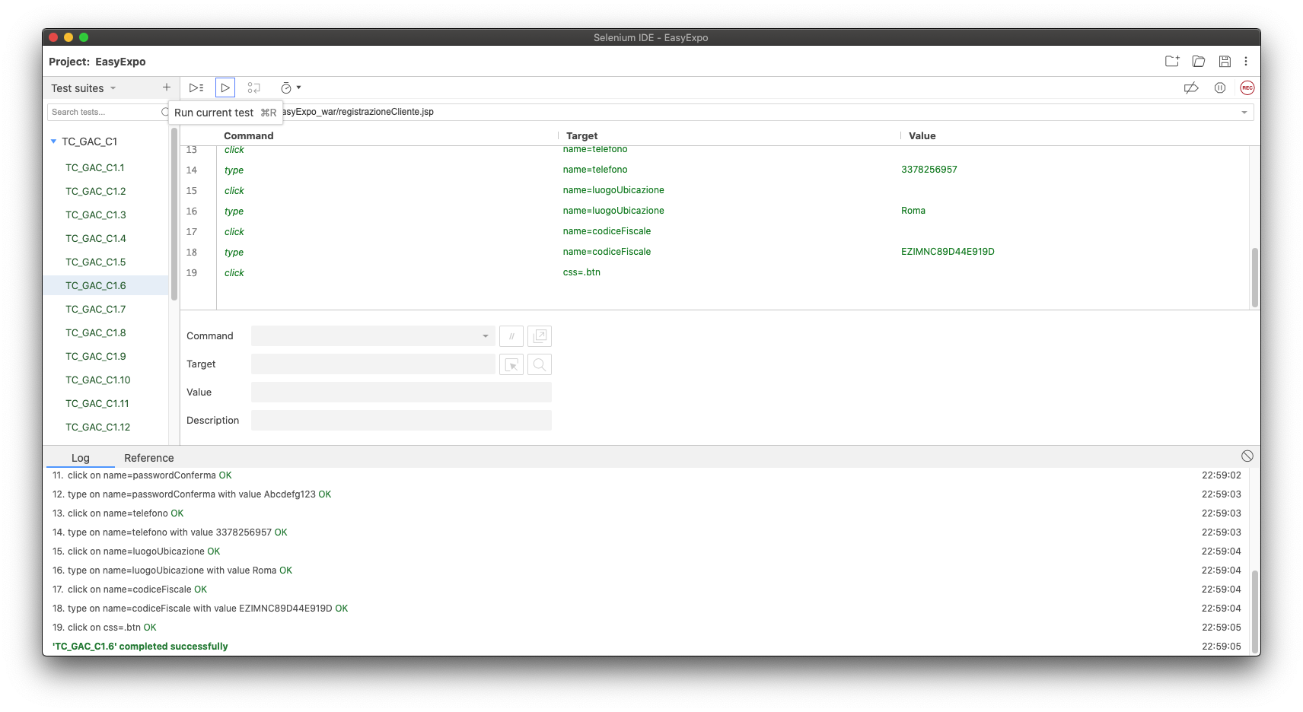

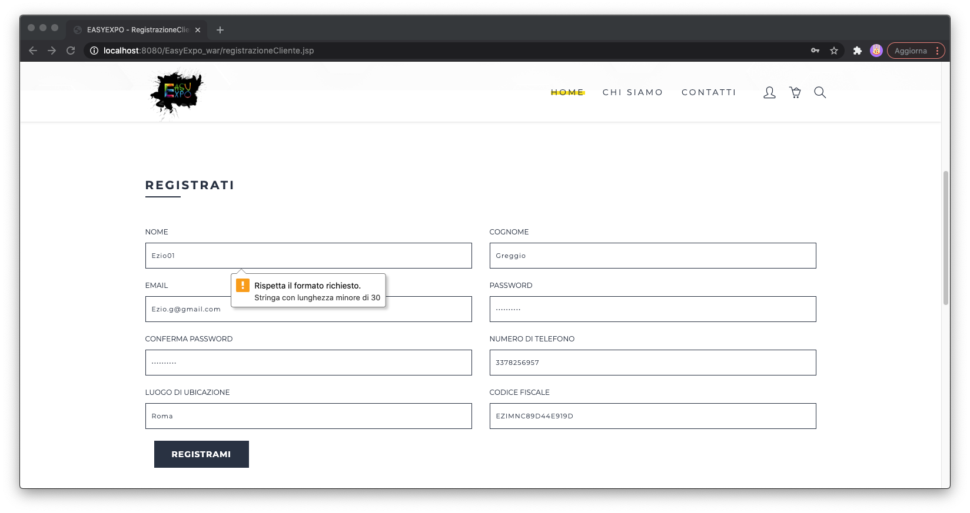

*2.1.7 TC_GAC_C1.7*

|  |  |
| --- | --- |
| **Nome** | **TC_GAC_C1.7** |
| **Data** | 28/01/2021 |
| **Output atteso** | Email: “Inserisci una parte seguita da “@”. Il valore [@gmail.it](http://@gmail.it) è incompleto” |
| **Output del sistema** | Email: “Inserisci una parte seguita da “@”. Il valore [@gmail.it](http://@gmail.it) è incompleto” |
| **Esito** | Corretto |
| **Numero di prove** | 1 |

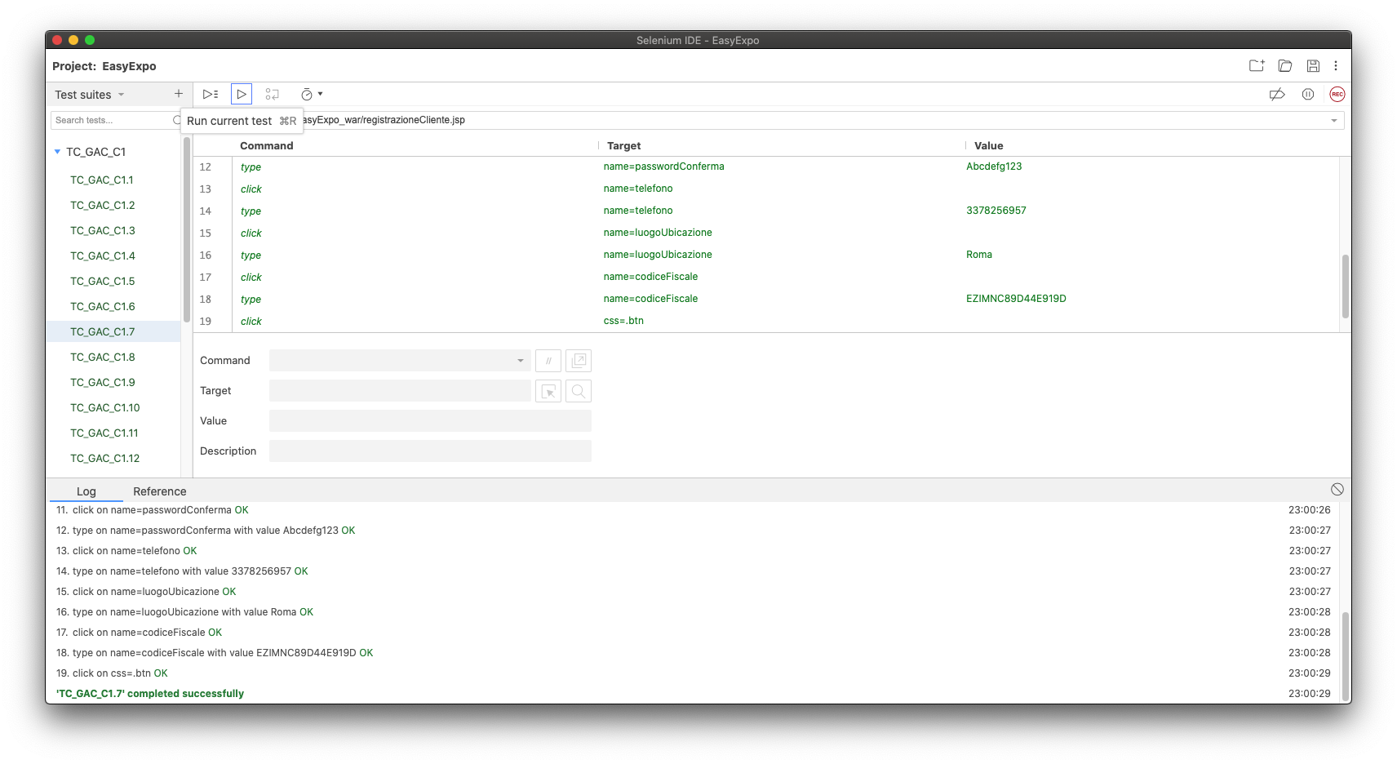

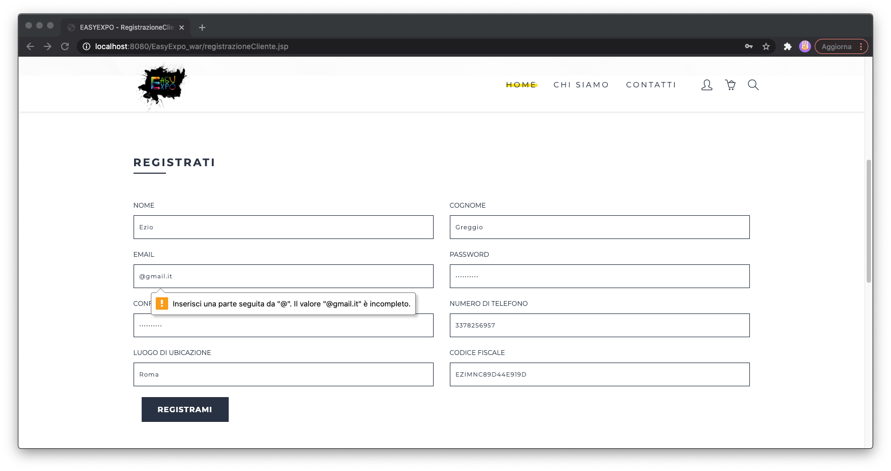

*2.1.8 TC_GAC_C1.8*

|  |  |
| --- | --- |
| **Nome** | **TC_GAC_C1.8** |
| **Data** | 28/01/2021 |
| **Output atteso** | Email: “Aggiungo un simbolo “@” nell’indirizzo email. In “Nel mezzo del cammin di nostra vita mi ritrovai per una selva oscura ché la dritta via era smarrita. Ahi quanto a dir qual era è cosa dura esta selva selvaggia” manca un simbolo “@”.” |
| **Output del sistema** | Email: “Aggiungo un simbolo “@” nell’indirizzo email. In “Nel mezzo del cammin di nostra vita mi ritrovai per una selva oscura ché la dritta via era smarrita. Ahi quanto a dir qual era è cosa dura esta selva selvaggia” manca un simbolo “@”.” |
| **Esito** | Corretto |
| **Numero di prove** | 1 |

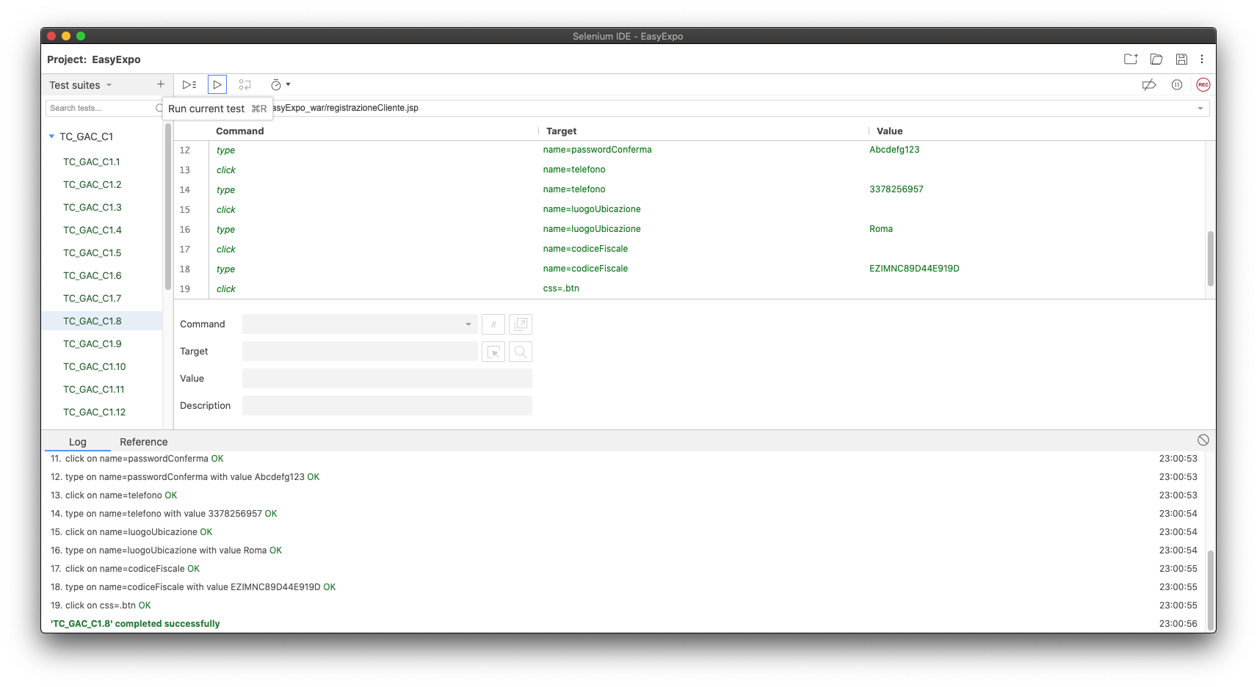

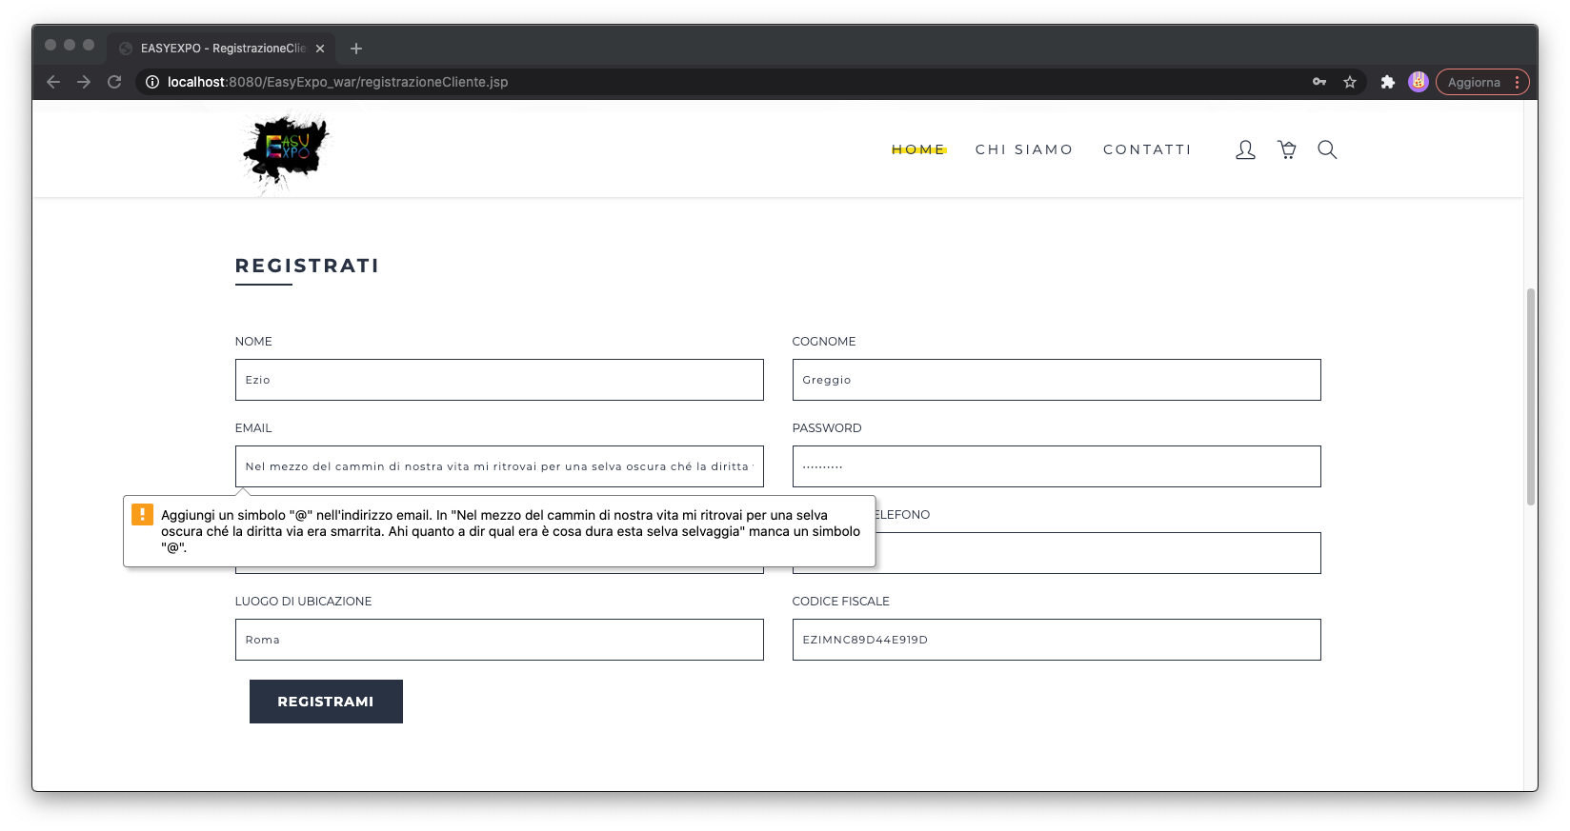

*2.1.9 TC_GAC_C1.9*

|  |  |
| --- | --- |
| **Nome** | **TC_GAC_C1.9** |
| **Data** | 28/01/2021 |
| **Output atteso** | Email: ”Aggiungi un simbolo “@” nell’indirizzo email. In “Eziogreggiogmail.com” manca un simbolo “@”.” |
| **Output del sistema** | Email: “Aggiungi un simbolo “@” nell’indirizzo email. In “Eziogreggiogmail.com” manca un simbolo “@”.” |
| **Esito** | Corretto |
| **Numero di prove** | 1 |

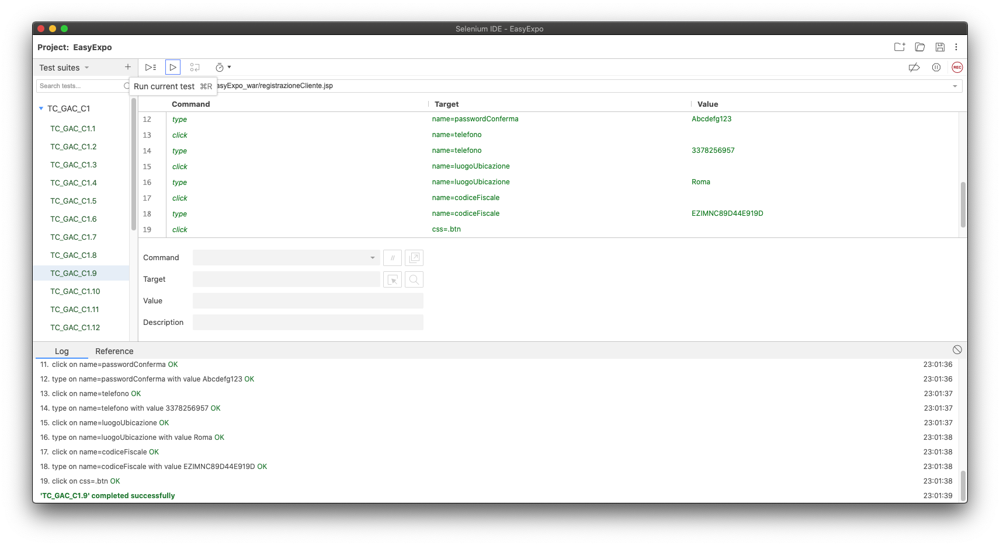

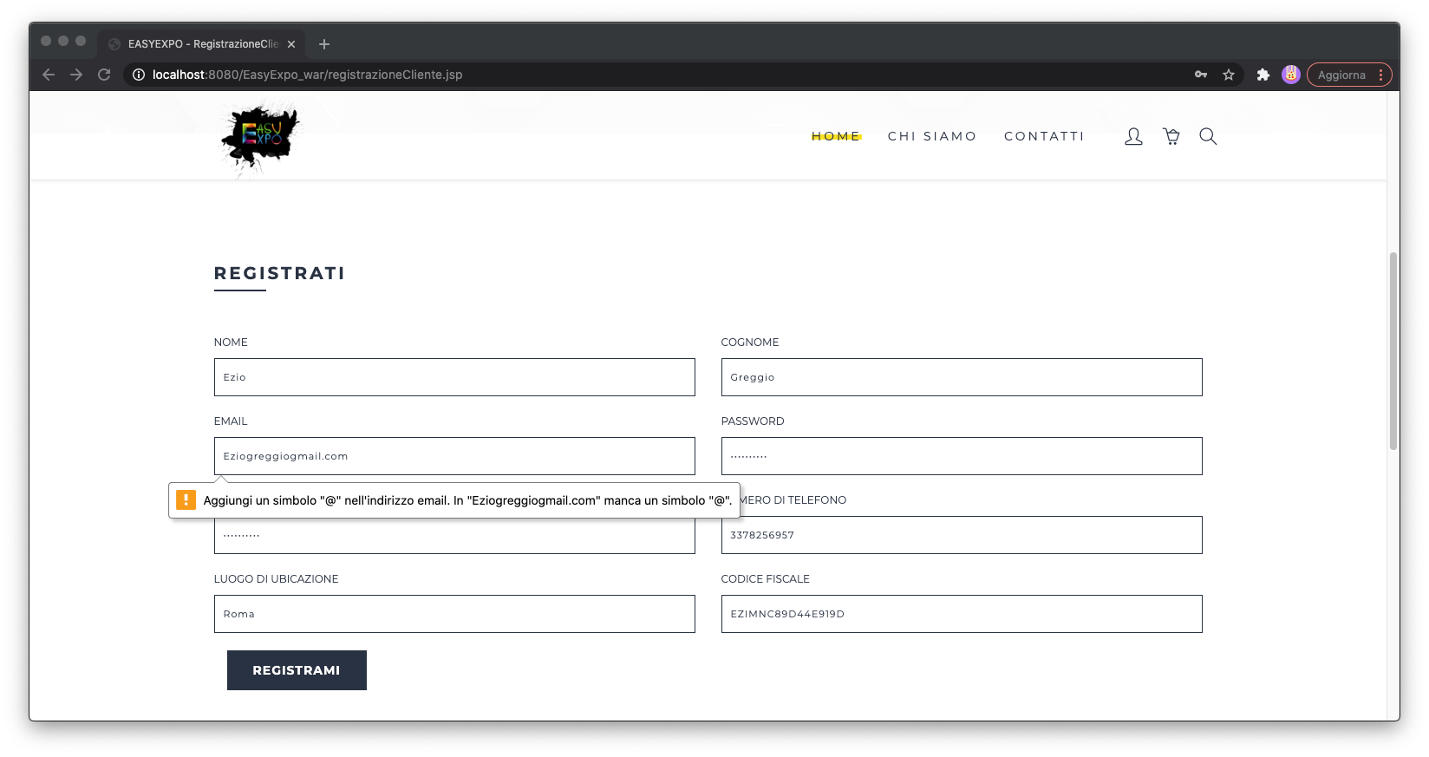

*2.1.10 TC_GAC_C1.10*

|  |  |
| --- | --- |
| **Nome** | **TC_GAC_C1.10** |
| **Data** | 28/01/2021 |
| **Output atteso** | Email: “Email non valida.” |
| **Output del sistema** | Email: “Email non valida.” |
| **Esito** | Corretto |
| **Numero di prove** | 1 |

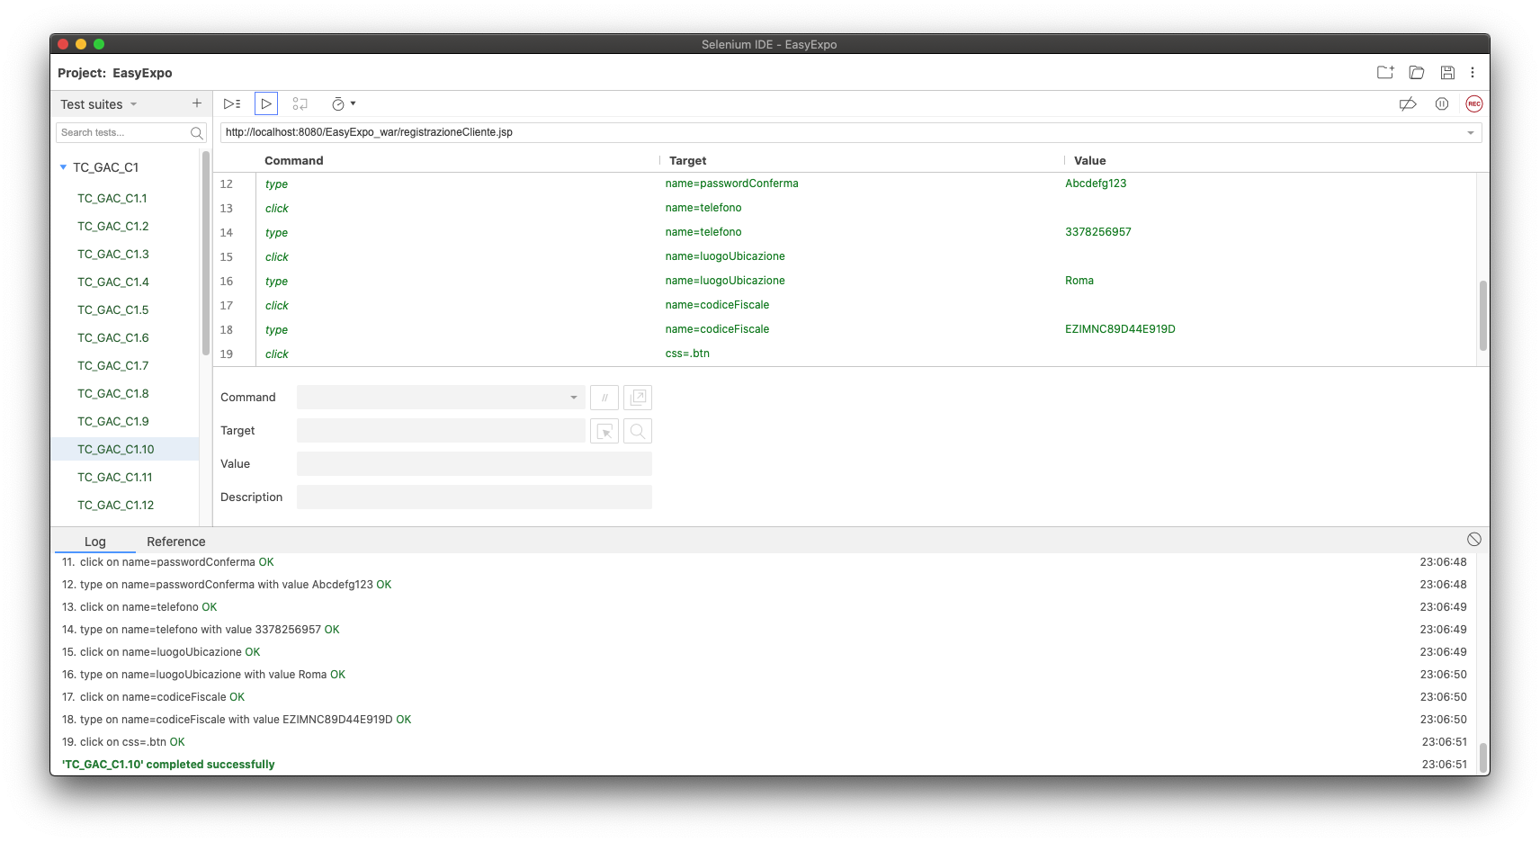

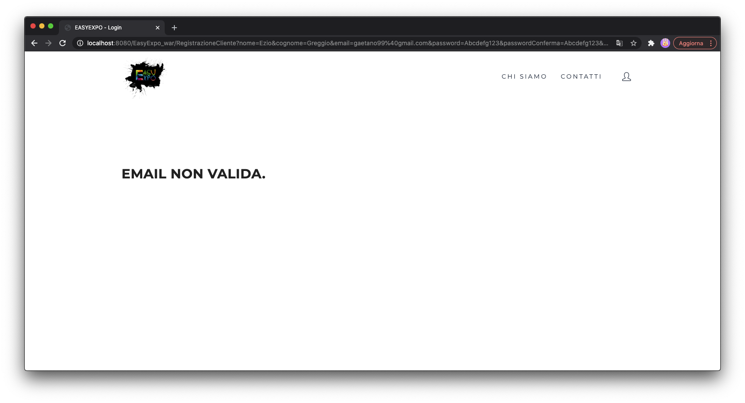

*2.1.11 TC_GAC_C1.11*

|  |  |
| --- | --- |
| **Nome** | **TC_GAC_C1.11** |
| **Data** | 28/01/2021 |
| **Output atteso** | Codice Fiscale: “Rispetta il formato richiesto. Deve essere di 16 caratteri alfanumerici, tutti maiuscoli.” |
| **Output del sistema** | Codice Fiscale: “Rispetta il formato richiesto. Deve essere di 16 caratteri alfanumerici, tutti maiuscoli.” |
| **Esito** | Corretto |
| **Numero di prove** | 1 |

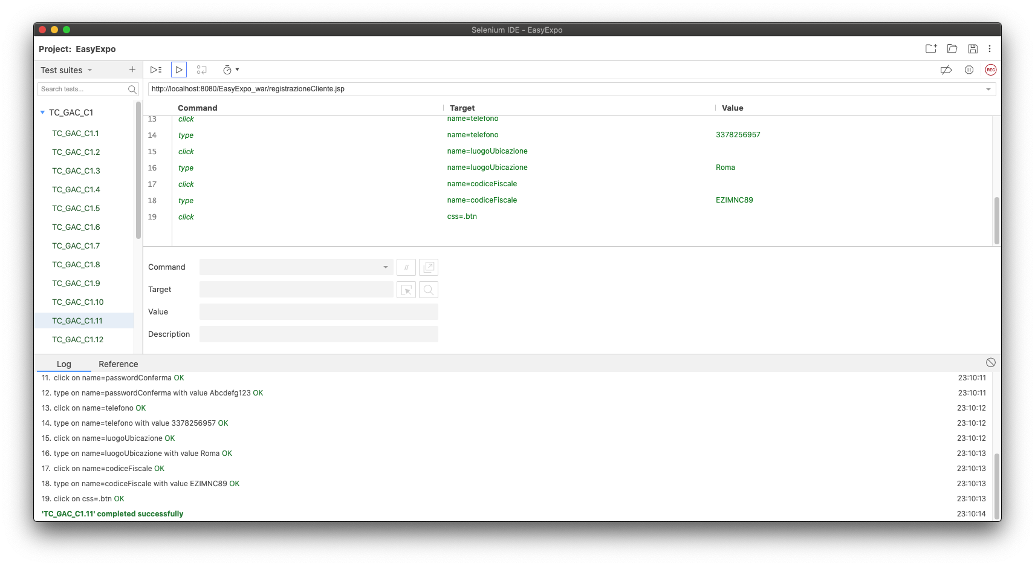

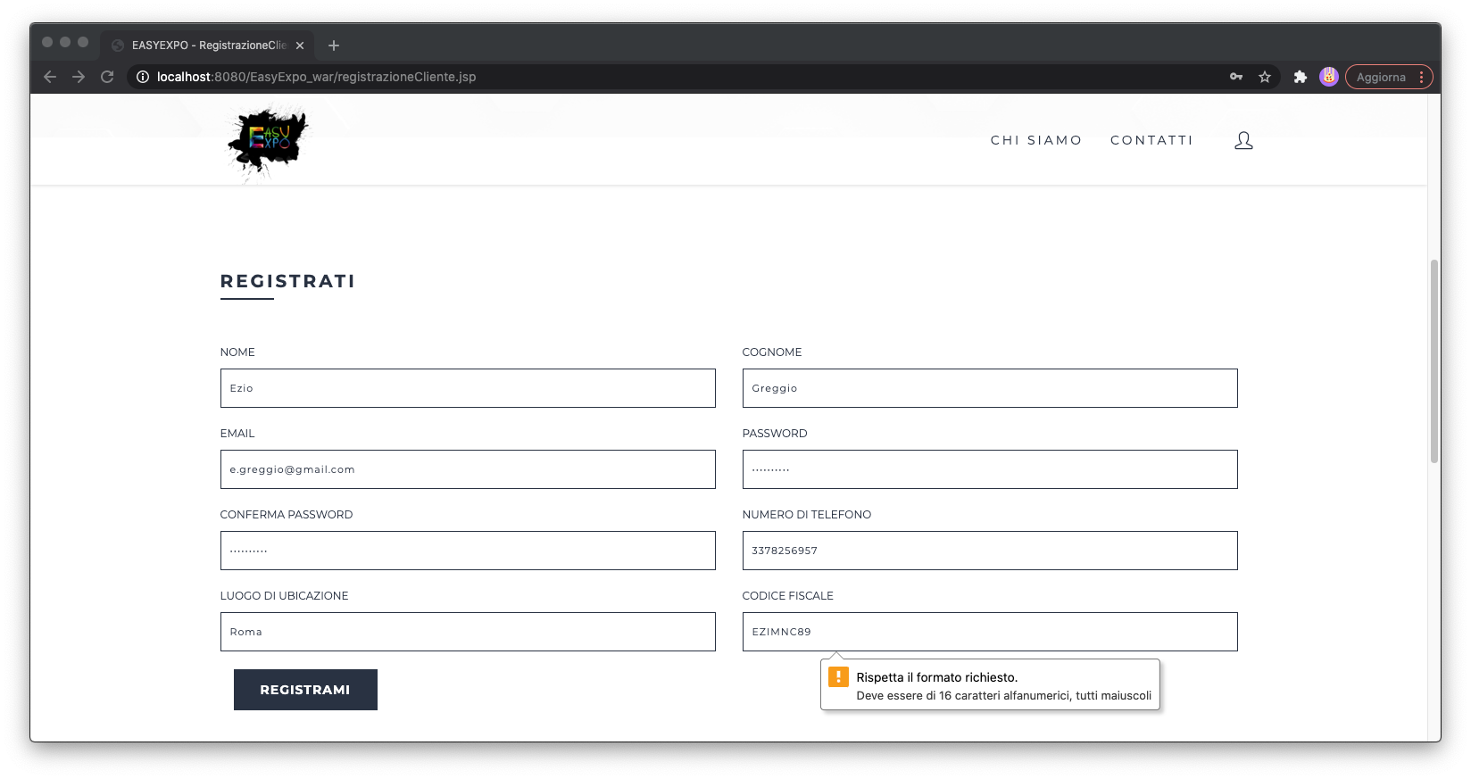

*2.1.12 TC_GAC_C1.12*

|  |  |
| --- | --- |
| **Nome** | **TC_GAC_C1.12** |
| **Data** | 28/01/2021 |
| **Output atteso** | Codice Fiscale: “Rispetta il formato richiesto. Deve essere di 16 caratteri alfanumerici, tutti maiuscoli.” |
| **Output del sistema** | Codice Fiscale: “Rispetta il formato richiesto. Deve essere di 16 caratteri alfanumerici, tutti maiuscoli.” |
| **Esito** | Corretto |
| **Numero di prove** | 1 |

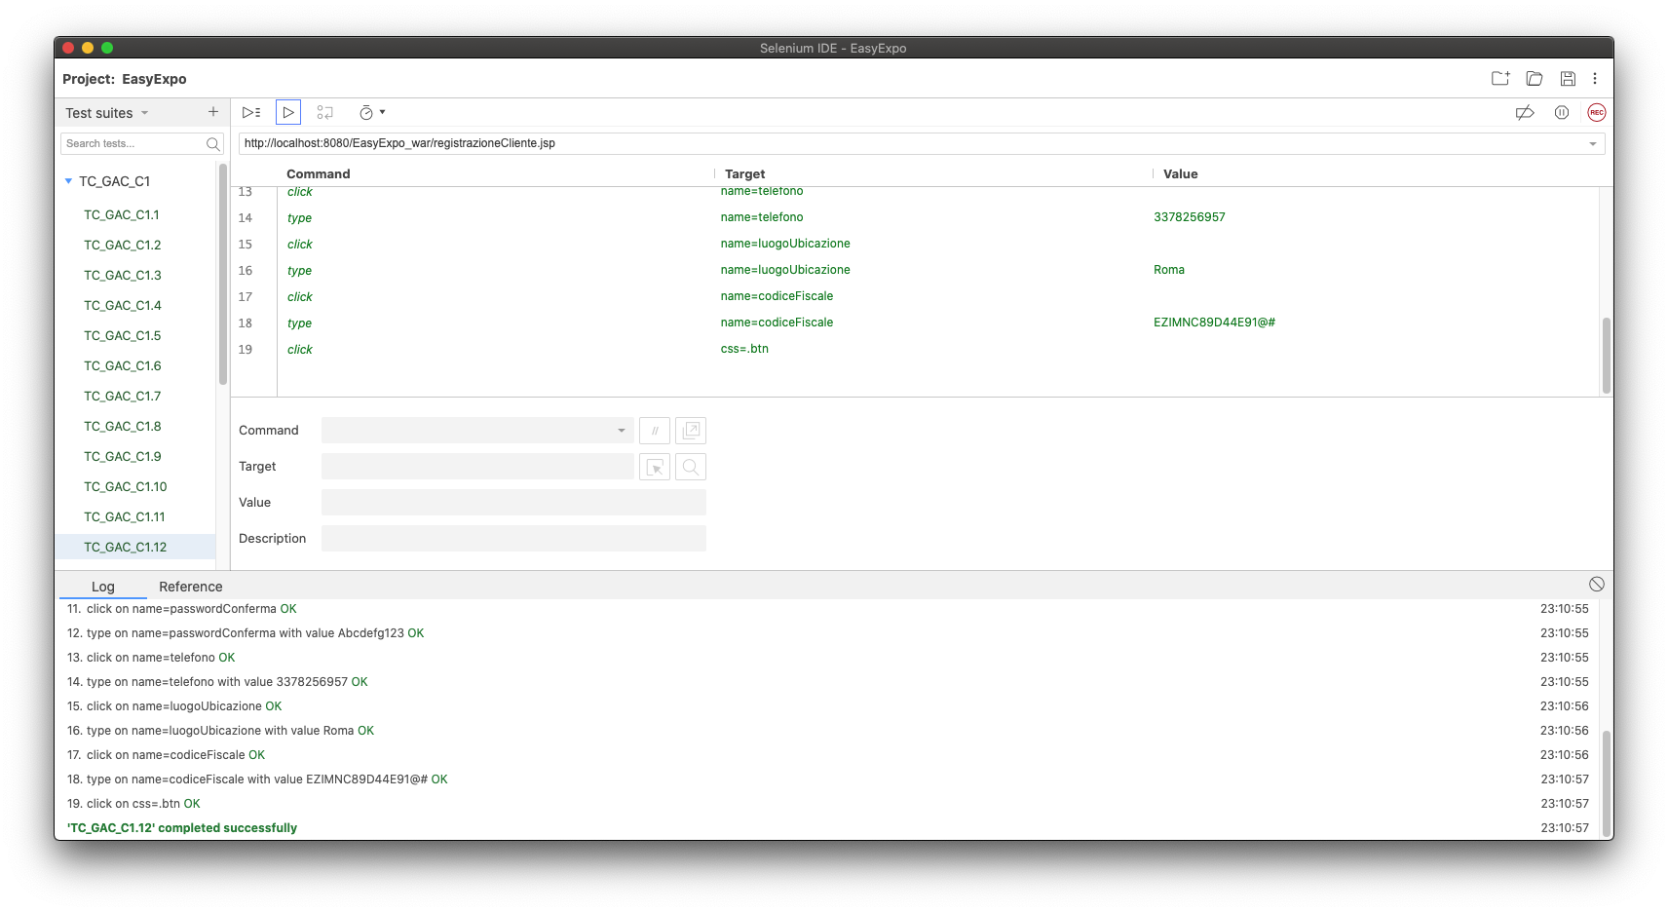

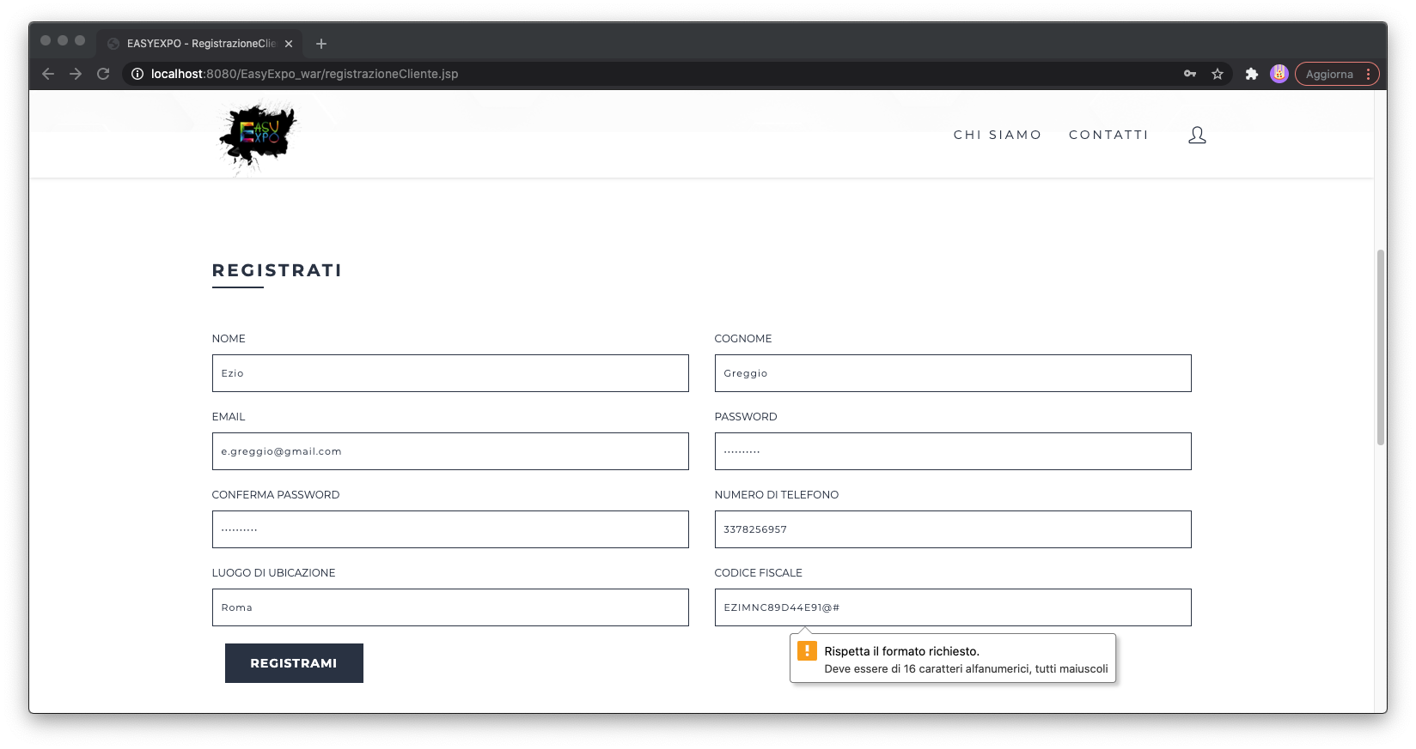

*2.1.13 TC_GAC_C1.13*

|  |  |
| --- | --- |
| **Nome** | **TC_GAC_C1.13** |
| **Data** | 28/01/2021 |
| **Output atteso** | Password: “Rispetta il formato richiesto. Deve contenere almeno 8 caratteri, una maiuscola, una minuscola e un carattere speciale (es. .!#$%&?+\\=?^_`{|}~-)” |
| **Output del sistema** | Password: “Rispetta il formato richiesto. Deve contenere almeno 8 caratteri, una maiuscola, una minuscola e un carattere speciale (es. .!#$%&?+\\=?^_`{|}~-)” |
| **Esito** | Corretto |
| **Numero di prove** | 1 |

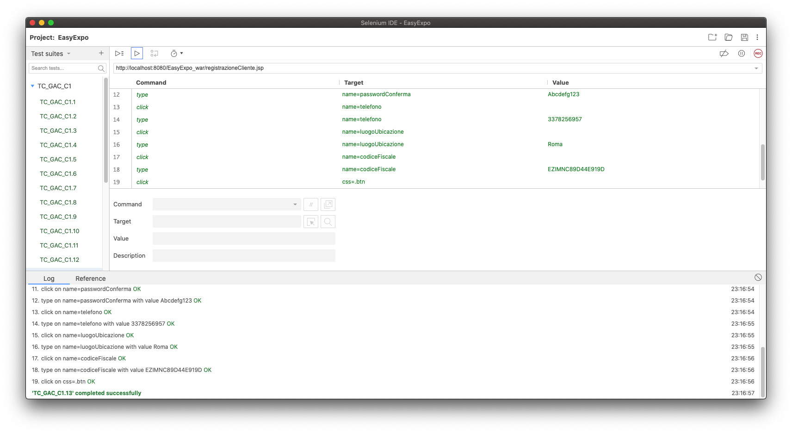

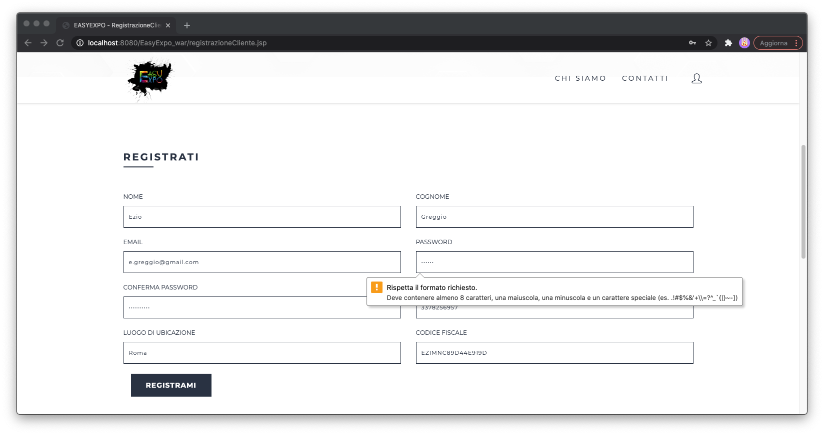

*2.1.14 TC_GAC_C1.14*

|  |  |
| --- | --- |
| **Nome** | **TC_GAC_C1.14** |
| **Data** | 28/01/2021 |
| **Output atteso** | Password: “Rispetta il formato richiesto. Deve contenere almeno 8 caratteri, una maiuscola, una minuscola e un carattere speciale (es. .!#$%&?+\\=?^_`{|}~-)” |
| **Output del sistema** | Password: “Rispetta il formato richiesto. Deve contenere almeno 8 caratteri, una maiuscola, una minuscola e un carattere speciale (es. .!#$%&?+\\=?^_`{|}~-)” |
| **Esito** | Corretto |
| **Numero di prove** | 1 |

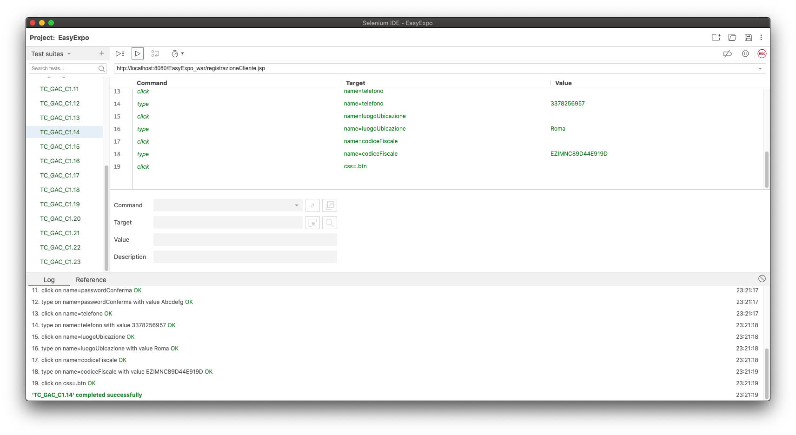

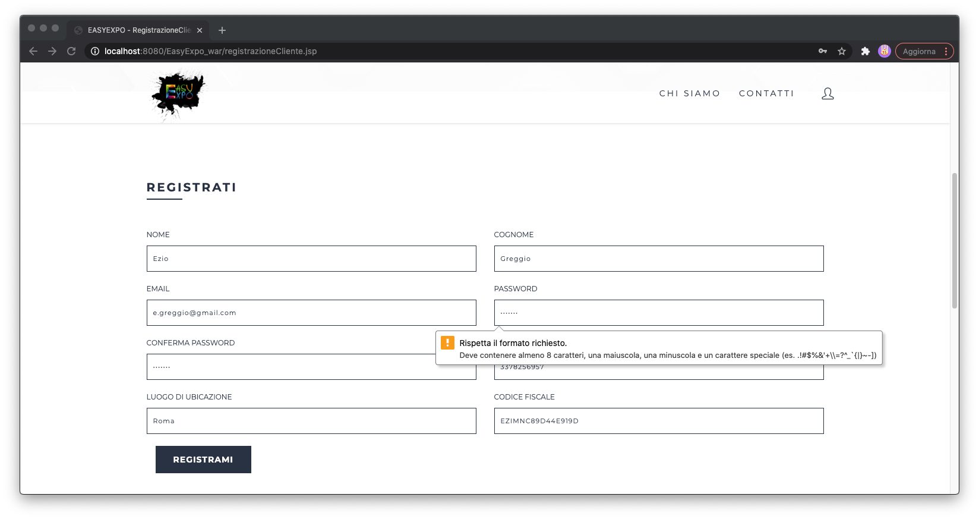

*2.1.15 TC_GAC_C1.15*

|  |  |
| --- | --- |
| **Nome** | **TC_GAC_C1.15** |
| **Data** | 28/01/2021 |
| **Output atteso** | Password: “Rispetta il formato richiesto. Deve contenere almeno 8 caratteri, una maiuscola, una minuscola e un carattere speciale (es. .!#$%&?+\\=?^_`{|}~-)” |
| **Output del sistema** | Password: “Rispetta il formato richiesto. Deve contenere almeno 8 caratteri, una maiuscola, una minuscola e un carattere speciale (es. .!#$%&?+\\=?^_`{|}~-)” |
| **Esito** | Corretto |
| **Numero di prove** | 1 |

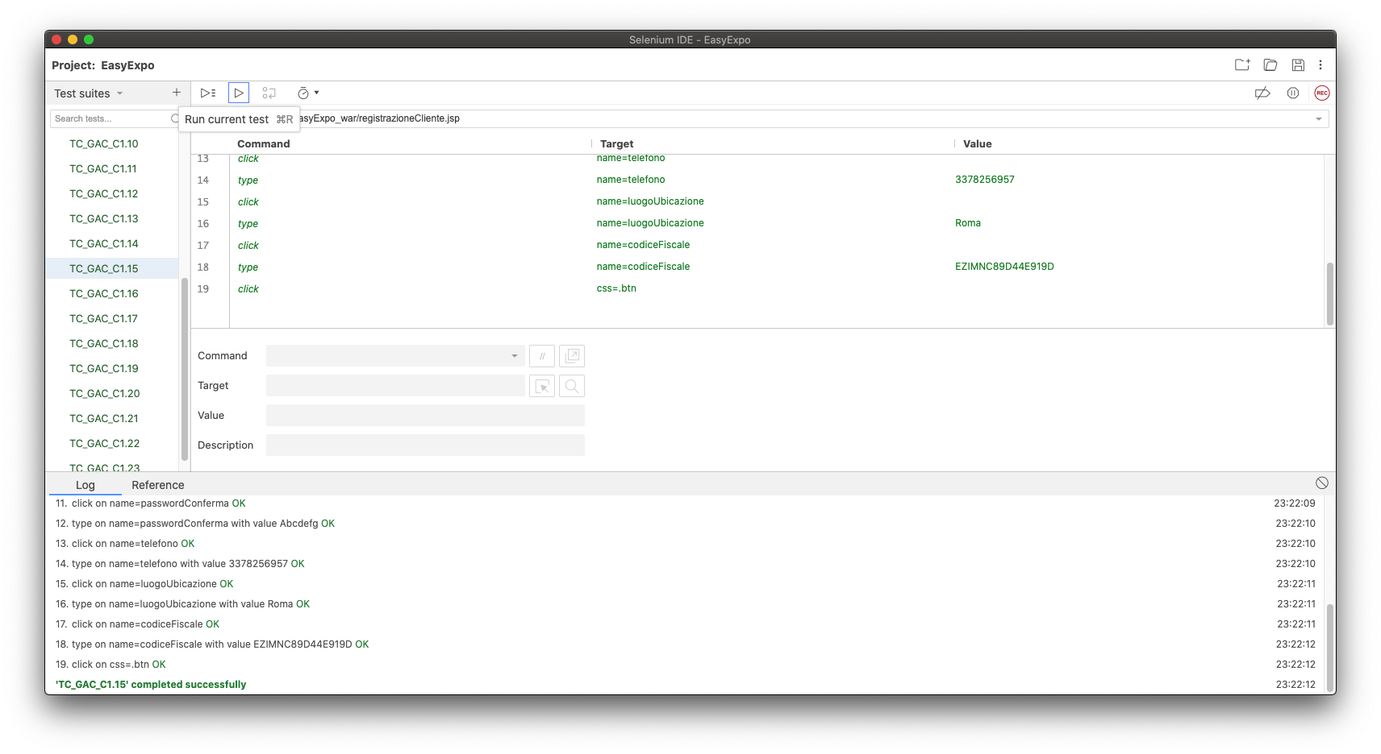

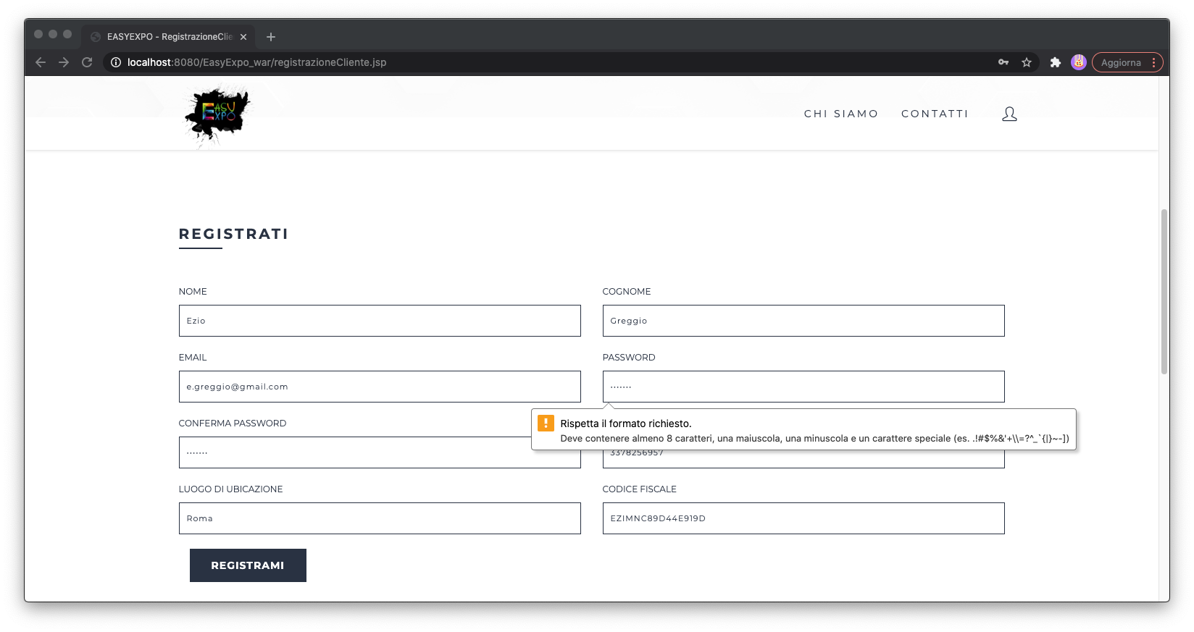

*2.1.16 TC_GAC_C1.16*

|  |  |
| --- | --- |
| **Nome** | **TC_GAC_C1.16** |
| **Data** | 28/01/2021 |
| **Output atteso** | Conferma Password: “Le password non combaciano.” |
| **Output del sistema** | Conferma Password: “Le password non combaciano.” |
| **Esito** | Corretto |
| **Numero di prove** | 1 |

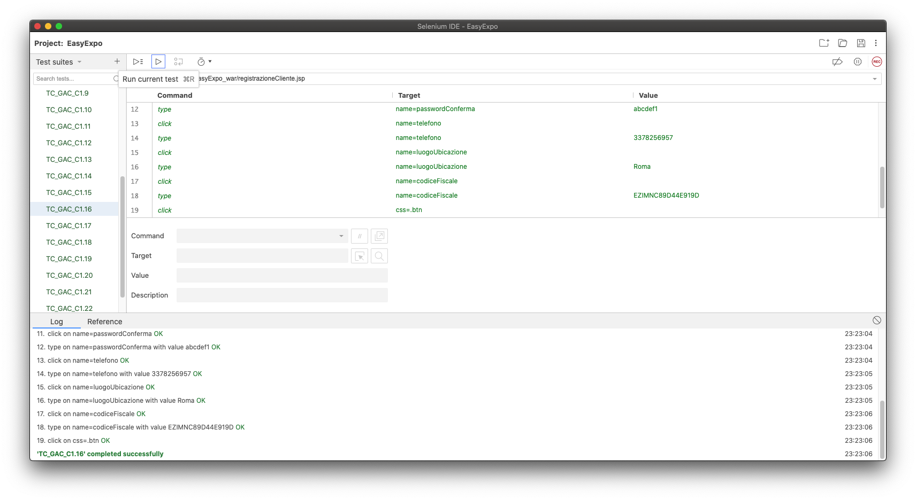

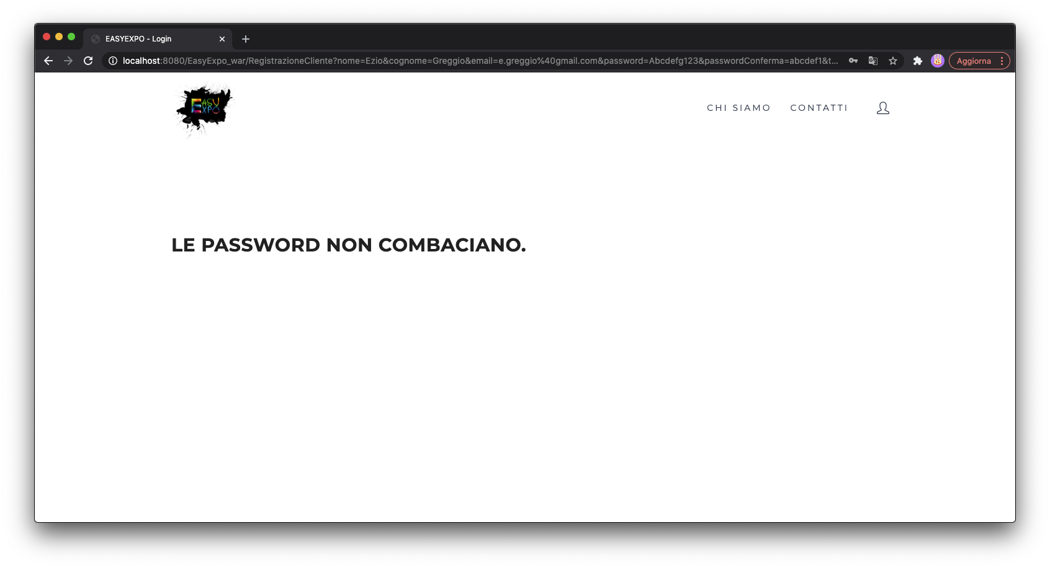

*2.1.17 TC_GAC_C1.17*

|  |  |
| --- | --- |
| **Nome** | **TC_GAC_C1.17** |
| **Data** | 28/01/2021 |
| **Output atteso** | Conferma Password: “Le password non combaciano.” |
| **Output del sistema** | Conferma Password: “Le password non combaciano.” |
| **Esito** | Corretto |
| **Numero di prove** | 1 |

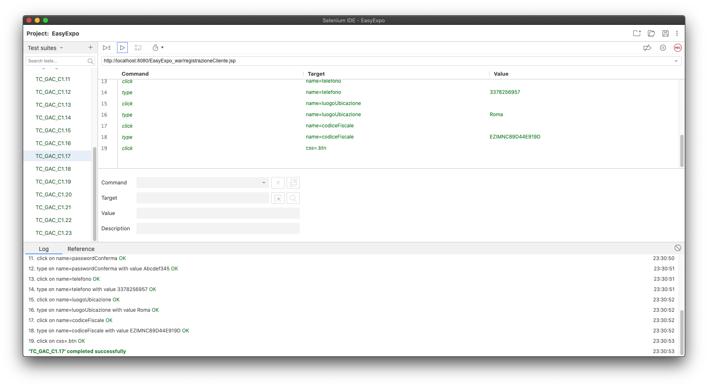

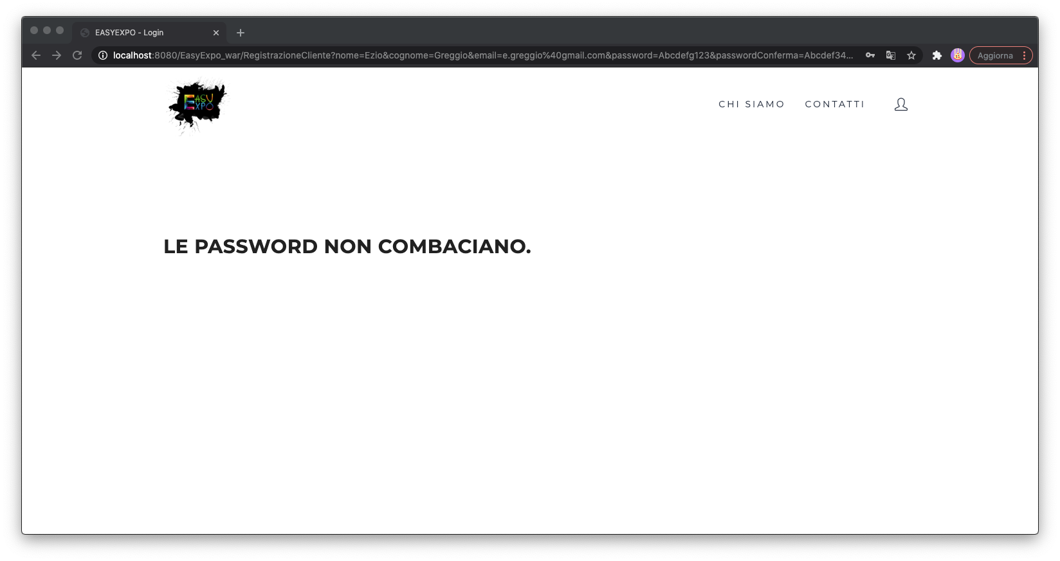

*2.1.18 TC_GAC_C1.18*

|  |  |
| --- | --- |
| **Nome** | **TC_GAC_C1.18** |
| **Data** | 28/01/2021 |
| **Output atteso** | Luogo di Ubicazione: “Compila questo campo.” |
| **Output del sistema** | |  | | --- | | Luogo di Ubicazione: “Compila questo campo.” | |
| **Esito** | Corretto |
| **Numero di prove** | 1 |

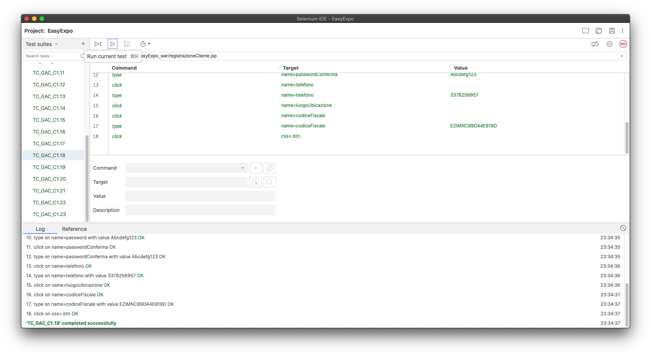

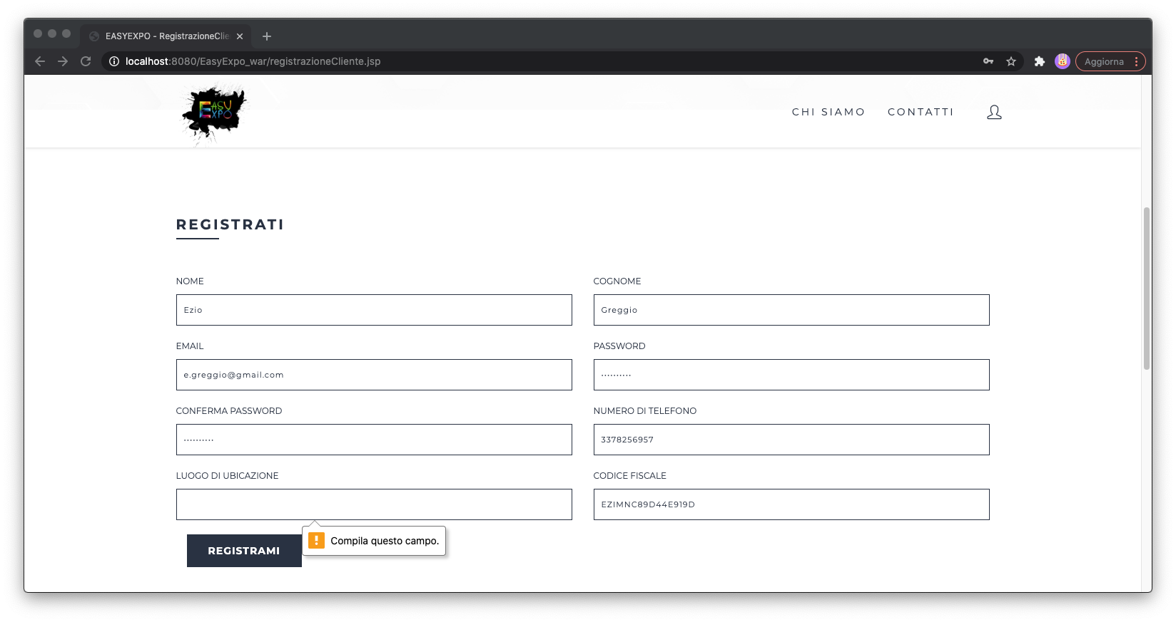

*2.1.19 TC_GAC_C1.19*

|  |  |
| --- | --- |
| **Nome** | **TC_GAC_C1.19** |
| **Data** | 28/01/2021 |
| **Output atteso** | Luogo di Ubicazione: “Rispetta il formato richiesti. Stringa con lunghezza minore di 30” |
| **Output del sistema** | Luogo di Ubicazione: “Rispetta il formato richiesti. Stringa con lunghezza minore di 30” |
| **Esito** | Corretto |
| **Numero di prove** | 1 |

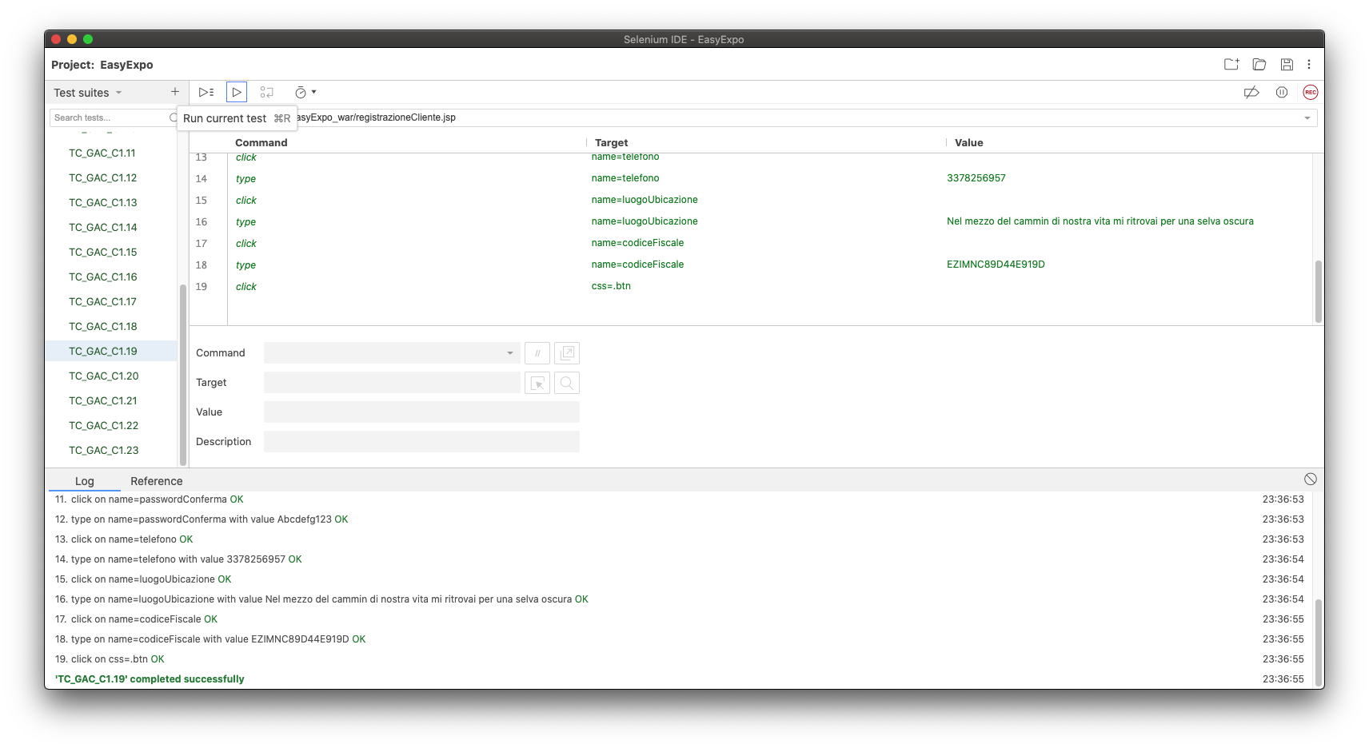

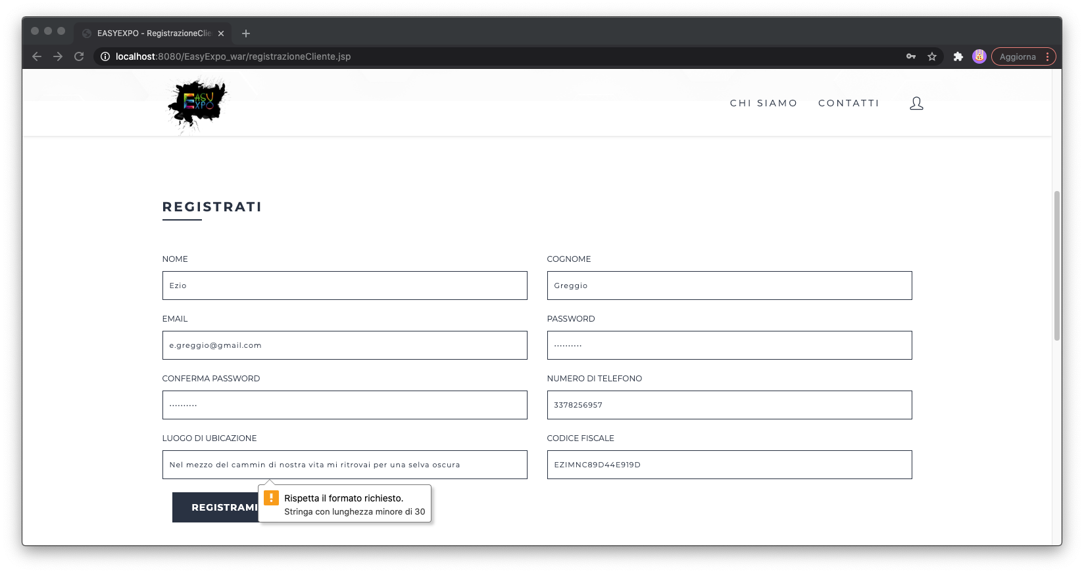

*2.1.20 TC_GAC_C1.20*

|  |  |
| --- | --- |
| **Nome** | **TC_GAC_C1.20** |
| **Data** | 28/01/2021 |
| **Output atteso** | Luogo di Ubicazione: “Rispetta il formato richiesti. Stringa con lunghezza minore di 30” |
| **Output del sistema** | Luogo di Ubicazione: “Rispetta il formato richiesti. Stringa con lunghezza minore di 30” |
| **Esito** | Corretto |
| **Numero di prove** | 1 |

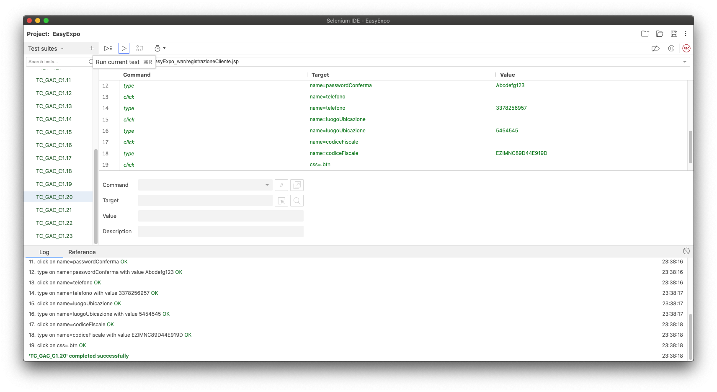

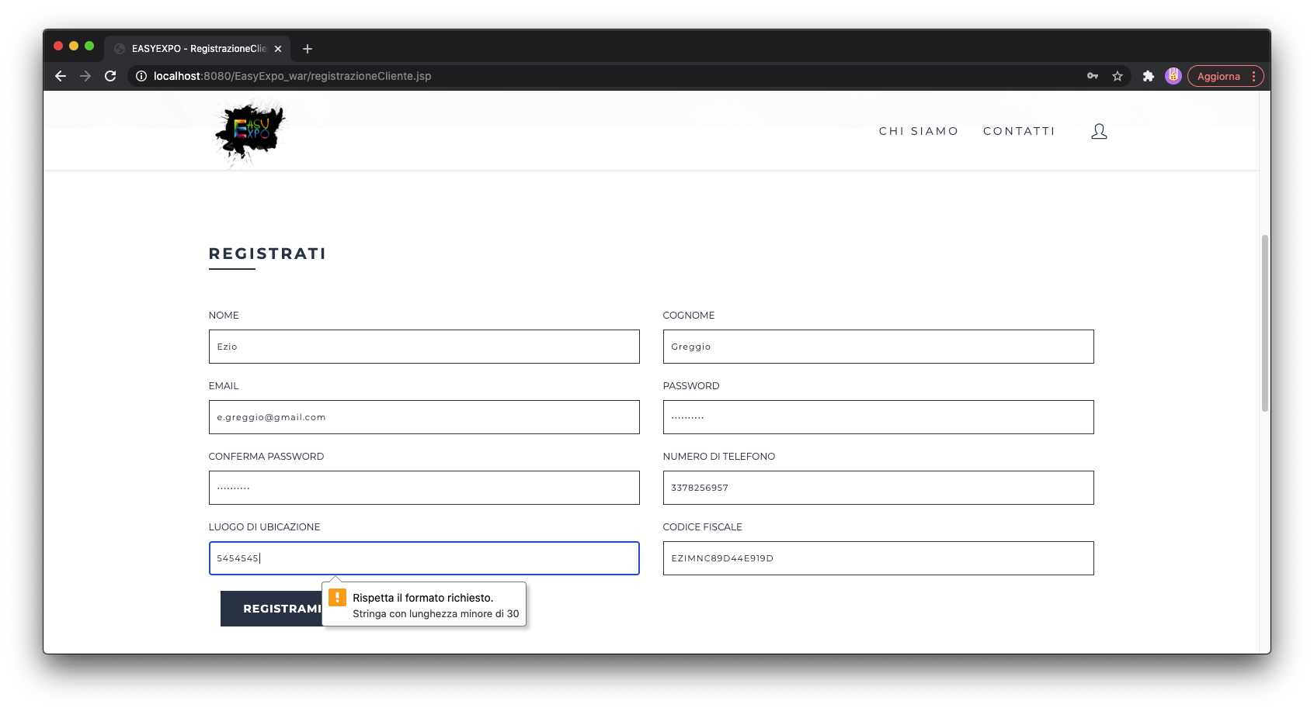

*2.1.21 TC_GAC_C1.21*

|  |  |
| --- | --- |
| **Nome** | **TC_GAC_C1.21** |
| **Data** | 28/01/2021 |
| **Output atteso** | Numero di Telefono: “Rispetta il formato richiesto. Deve essere di 10 caratteri, tutti numerici” |
| **Output del sistema** | Numero di Telefono: “Rispetta il formato richiesto. Deve essere di 10 caratteri, tutti numerici” |
| **Esito** | Corretto |
| **Numero di prove** | 1 |

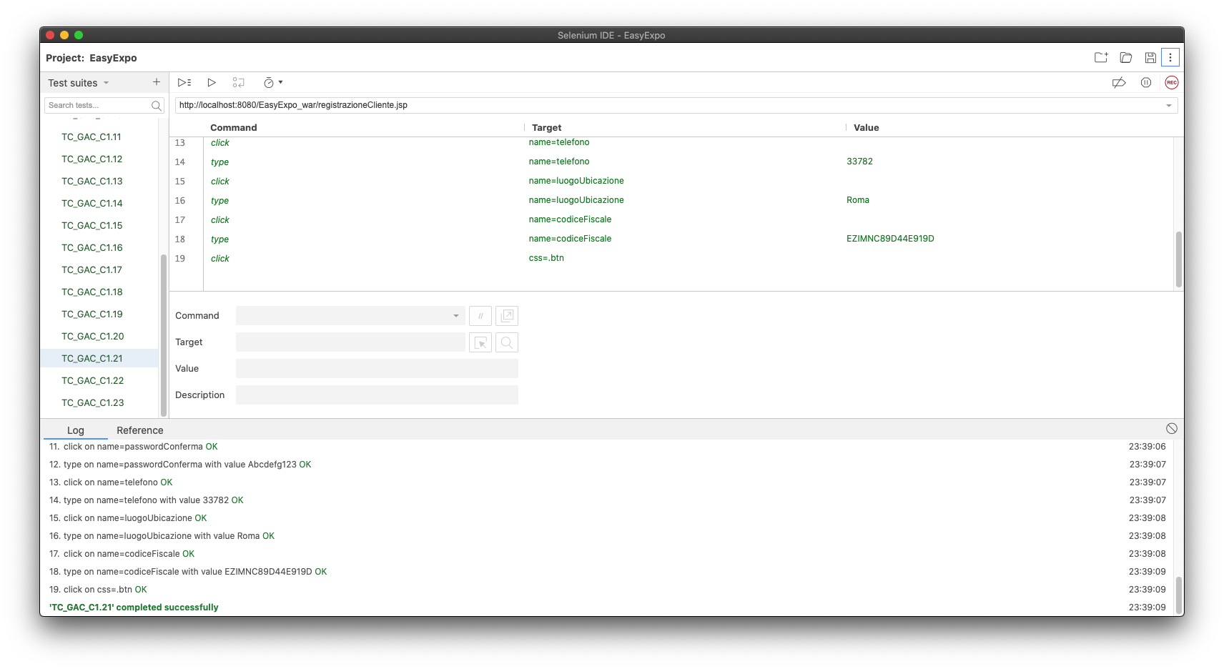

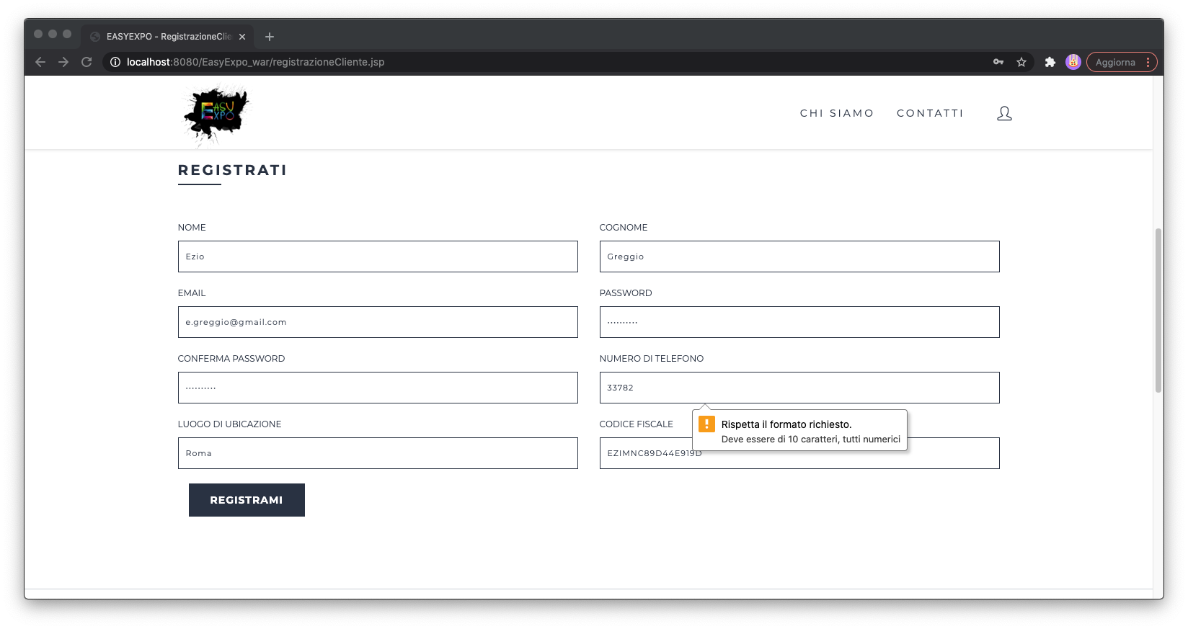

*2.1.22 TC_GAC_C1.22*

|  |  |
| --- | --- |
| **Nome** | **TC_GAC_C1.22** |
| **Data** | 28/01/2021 |
| **Output atteso** | Numero di Telefono: “Rispetta il formato richiesto. Deve essere di 10 caratteri, tutti numerici” |
| **Output del sistema** | Numero di Telefono: “Rispetta il formato richiesto. Deve essere di 10 caratteri, tutti numerici” |
| **Esito** | Corretto |
| **Numero di prove** | 1 |

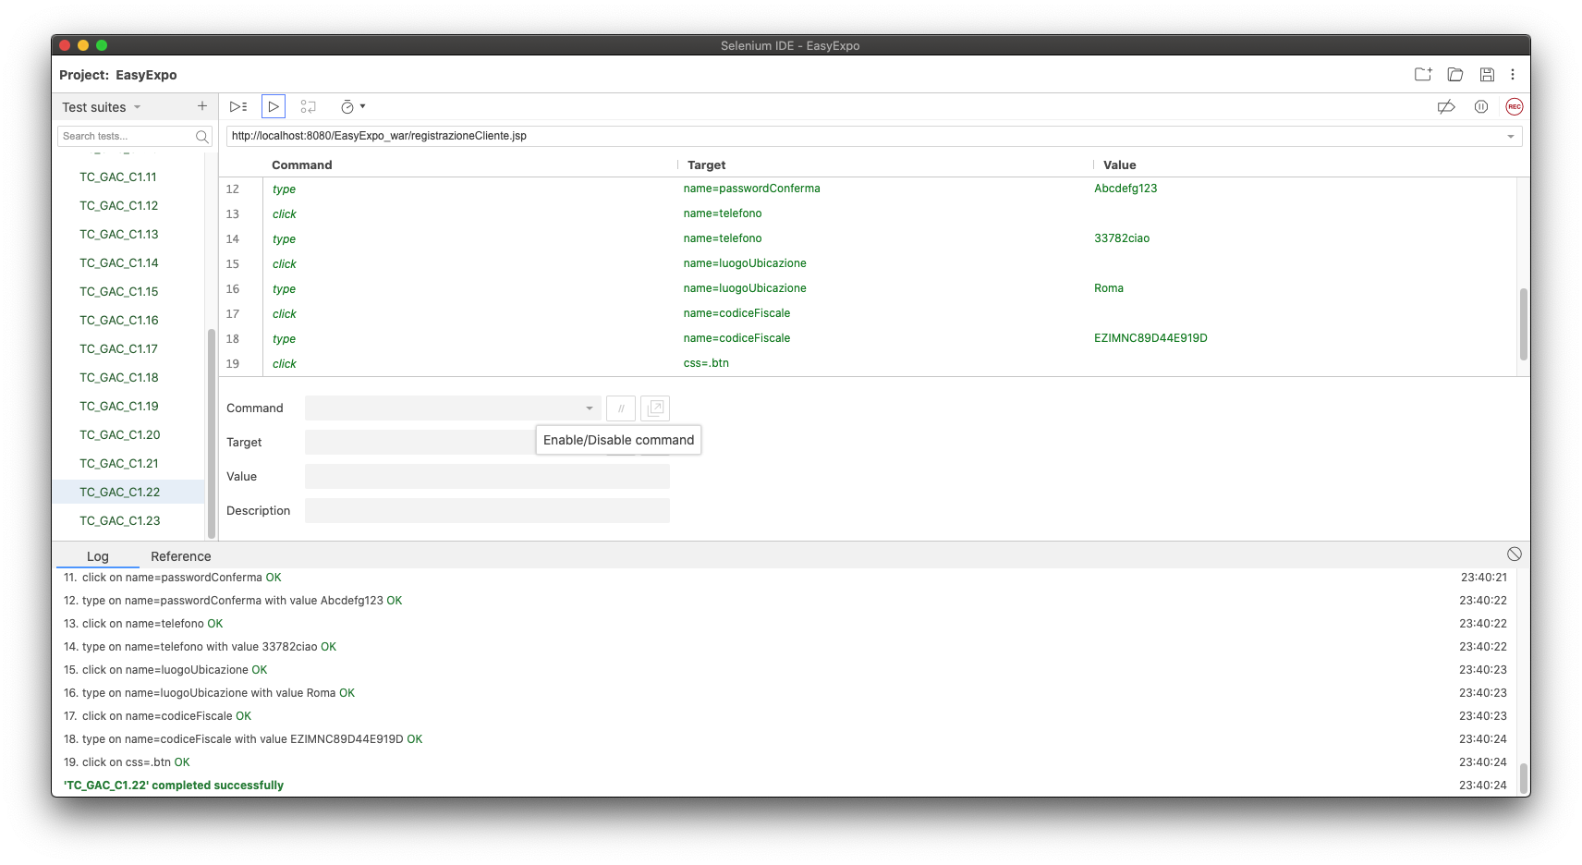

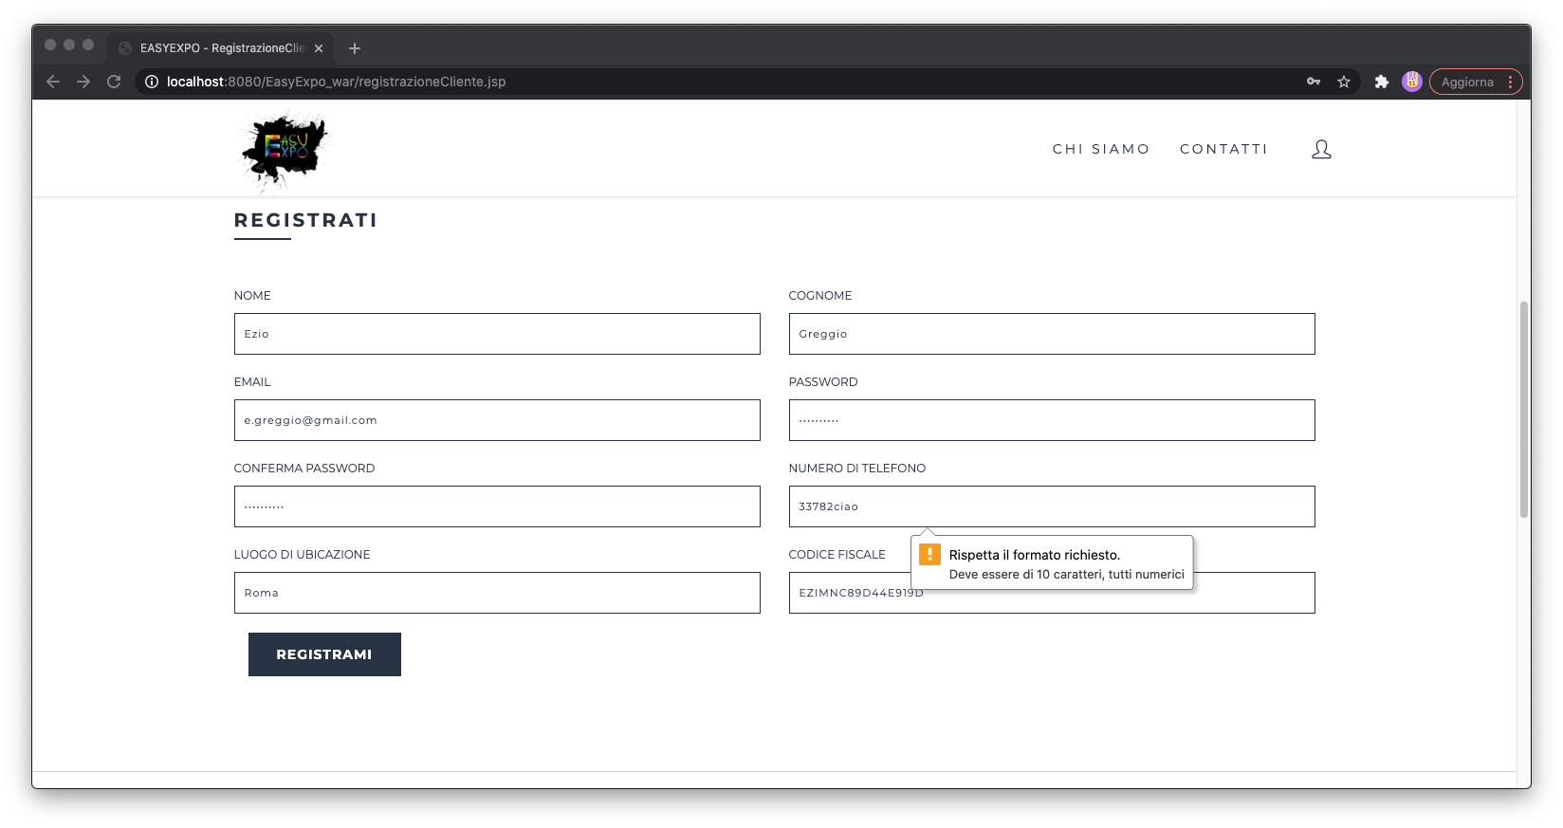

*2.1.23 TC_GAC_C1.23*

|  |  |
| --- | --- |
| **Nome** | **TC_GAC_C1.23** |
| **Data** | 28/01/2021 |
| **Output atteso** | La registrazione va a buon fine, il cliente è reindirizzato alla pagina di login. |
| **Output del sistema** | La registrazione va a buon fine, il cliente è reindirizzato alla pagina di login. |
| **Esito** | Corretto |
| **Numero di prove** | 1 |

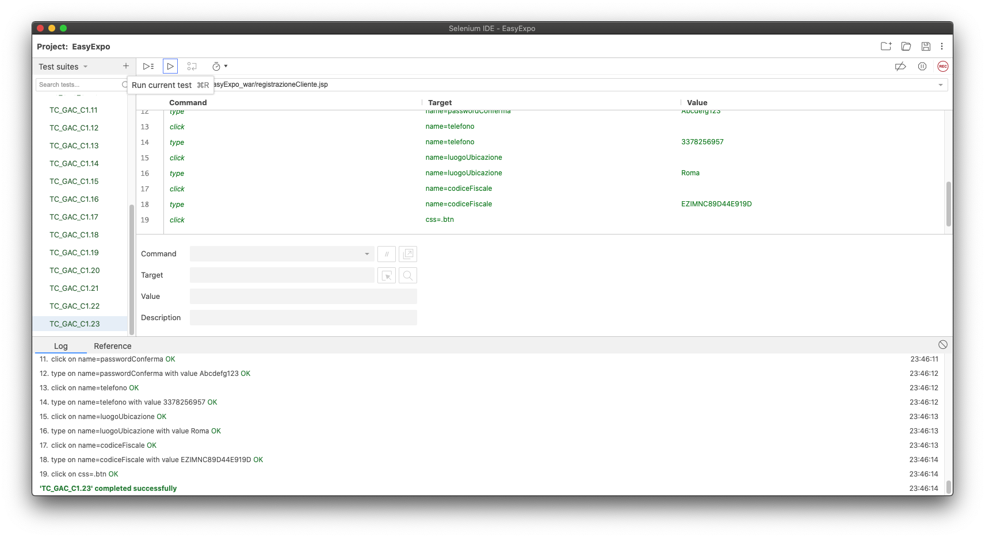

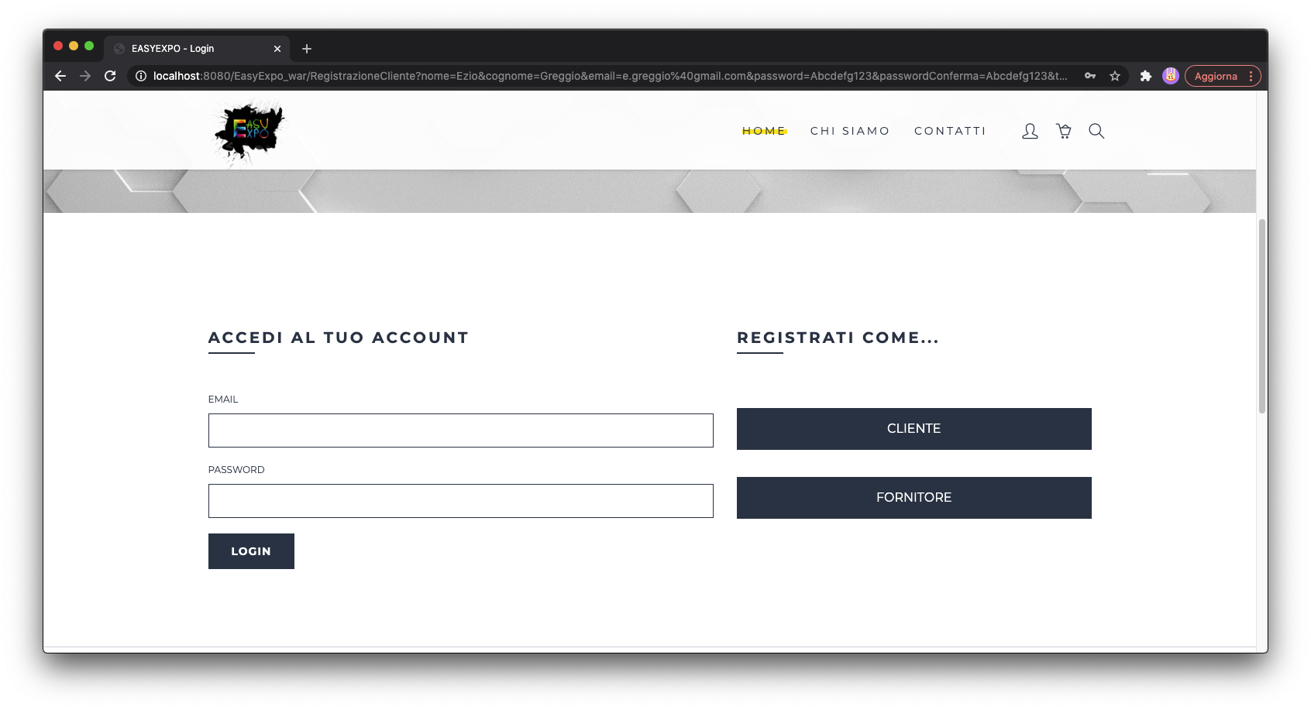

## **2.2 TC_GAC_2 Login**

*2.2.1 TC_GAC_2.1*

|  |  |
| --- | --- |
| **Nome** | **TC_GAC_2.1** |
| **Data** | 29/01/2021 |
| **Output atteso** | Accesso al Sistema |
| **Output del sistema** | Email: “Email e/o password non validi” |
| **Esito** | Corretto |
| **Numero di prove** | 1 |

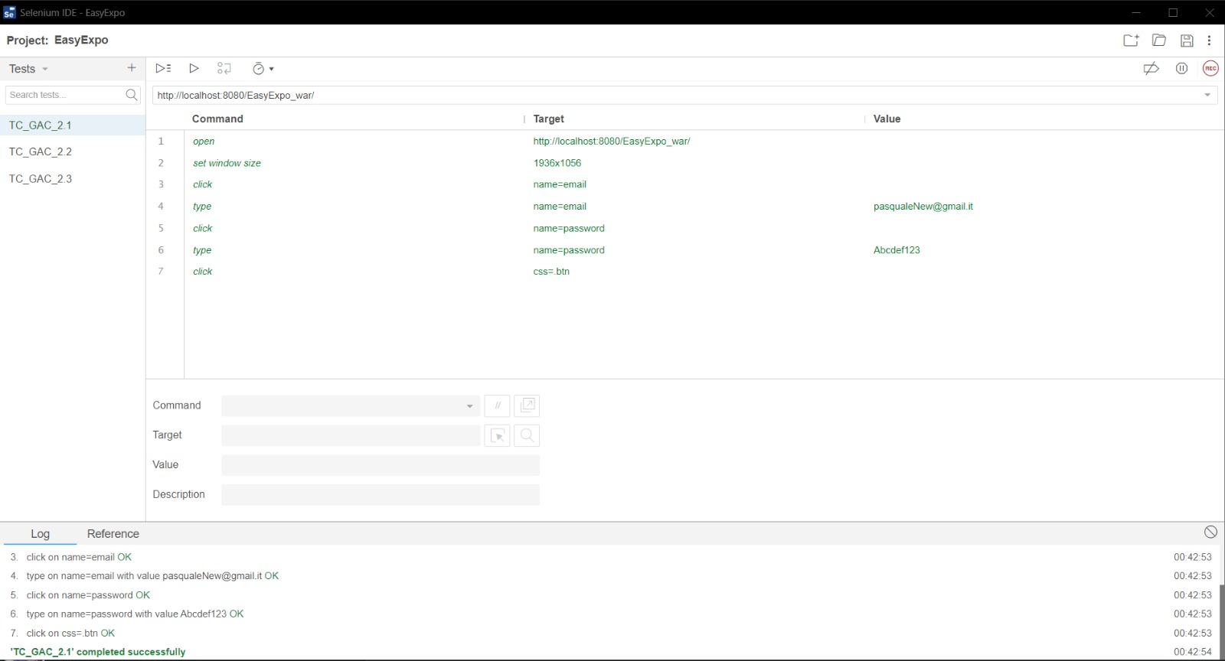

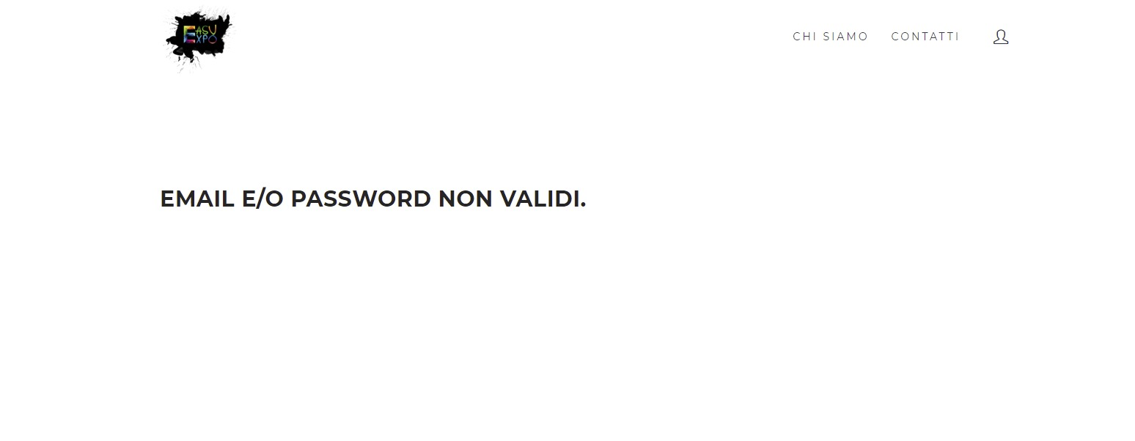

*2.2.2 TC_GAC_2.2*

|  |  |
| --- | --- |
| **Nome** | **TC_GAC_2.2** |
| **Data** | 29/01/2021 |
| **Output atteso** | Accesso al Sistema |
| **Output del sistema** | Email: “Email e/o password non validi” |
| **Esito** | Corretto |
| **Numero di prove** | 1 |

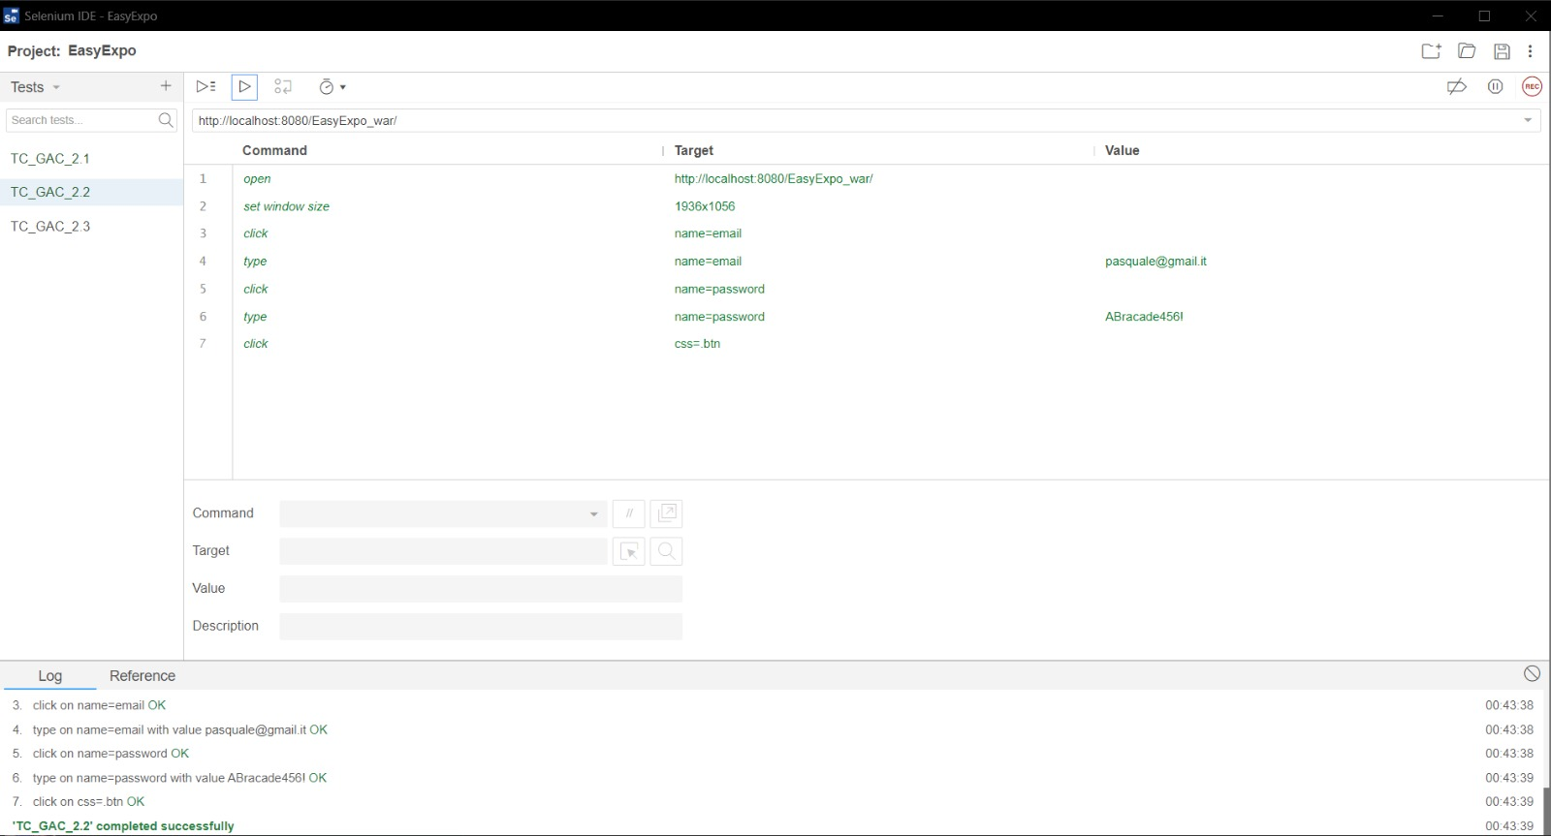

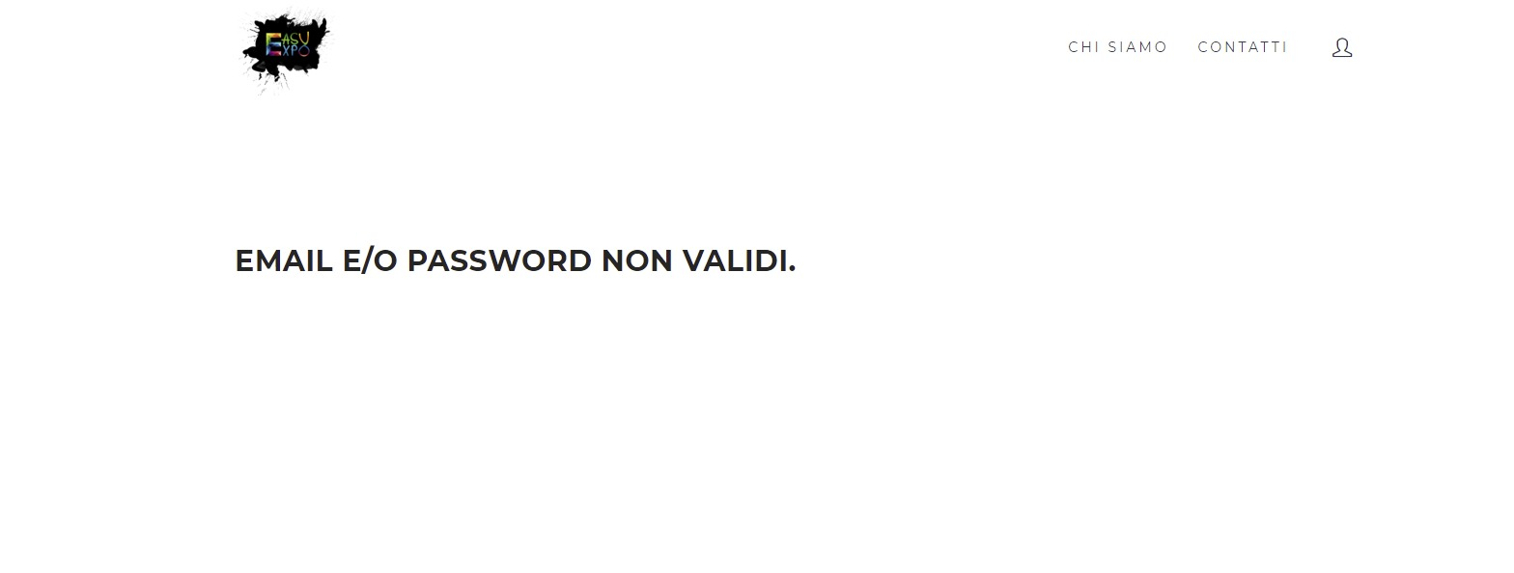

*2.2.3 TC_GAC_2.3*

|  |  |
| --- | --- |
| **Nome** | **TC_GAC_2.3** |
| **Data** | 29/01/2021 |
| **Output atteso** | Accesso al Sistema |
| **Output del sistema** | Il login va a buon fine, l’utente accede al sito. |
| **Esito** | Corretto |
| **Numero di prove** | 1 |

## 

## **2.3 TC_CL_7 Aggiunta prodotto/servizio al carrello**

*2.3.1 TC_CL_7.1*

|  |  |
| --- | --- |
| **Nome** | **TC_CL_7.1** |
| **Data** | 29/01/2021 |
| **Output atteso** | Quantità: “Compila questo campo.” |
| **Output del sistema** | Quantità: “Compila questo campo.” |
| **Esito** | Corretto |
| **Numero di prove** | 1 |

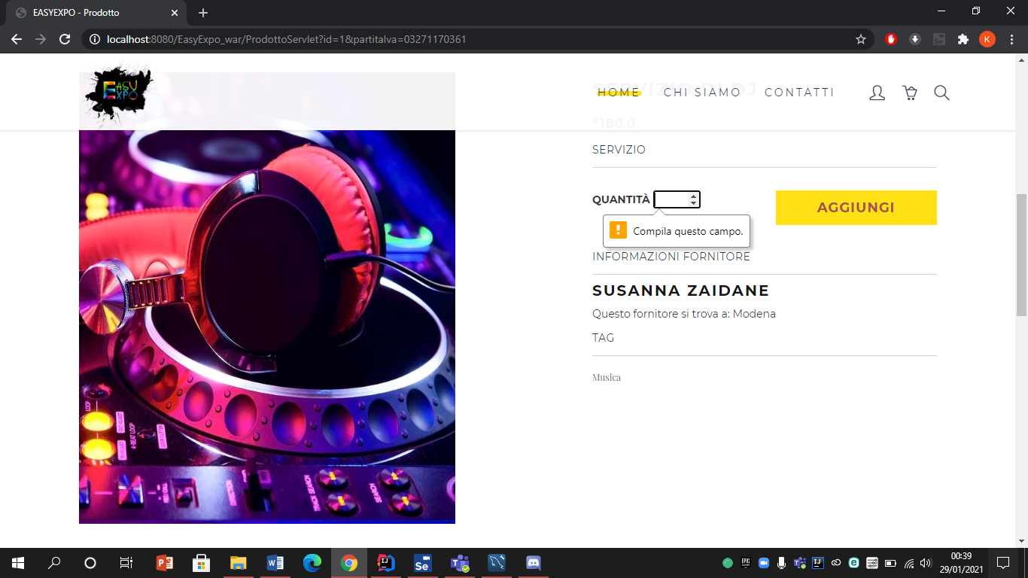

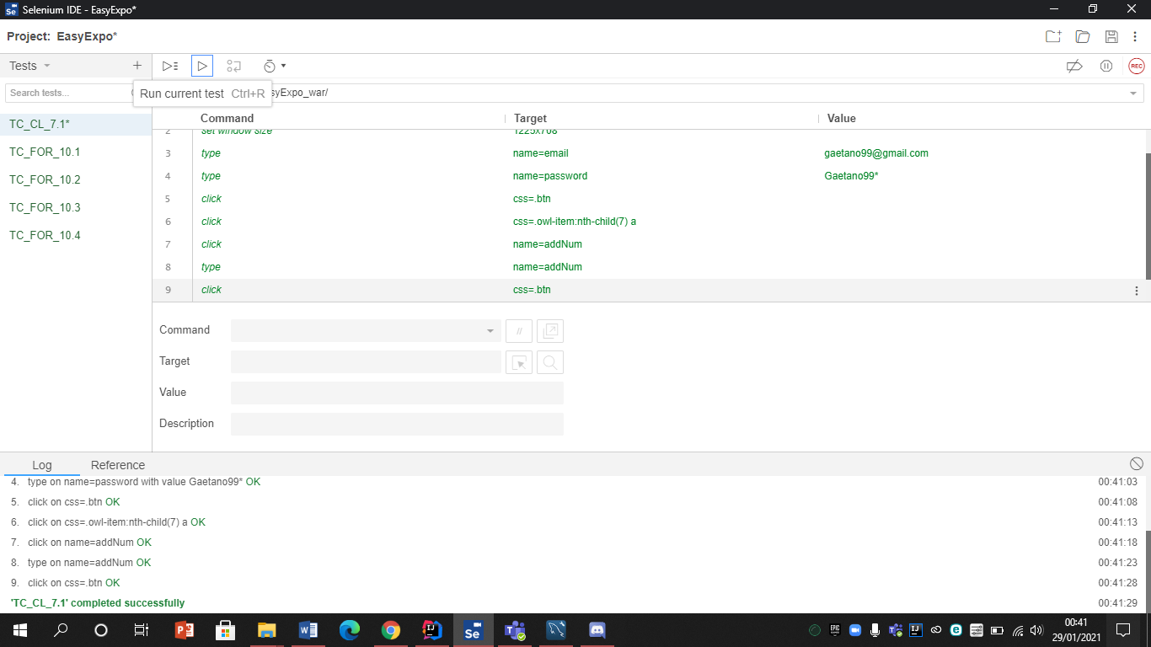

*2.3.2 TC_CL_7.2*

|  |  |
| --- | --- |
| **Nome** | **TC_CL_7.2** |
| **Data** | 29/01/2021 |
| **Output atteso** | Quantità: Il valore deve essere inferiore o uguale a 40. |
| **Output del sistema** | Quantità: Il valore deve essere inferiore o uguale a 40. |
| **Esito** | Corretto |
| **Numero di prove** | 1 |

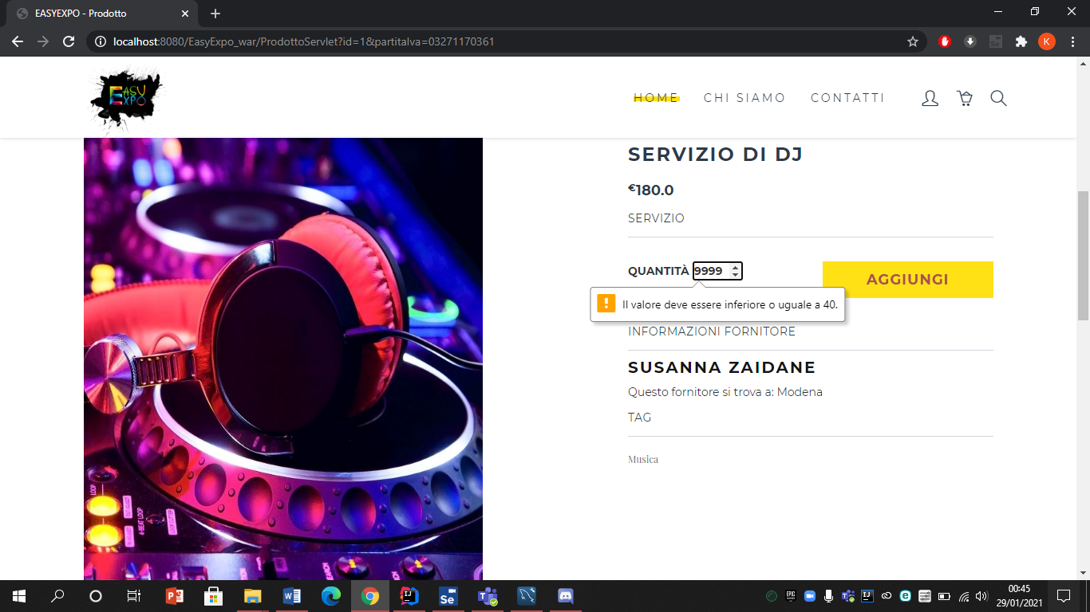

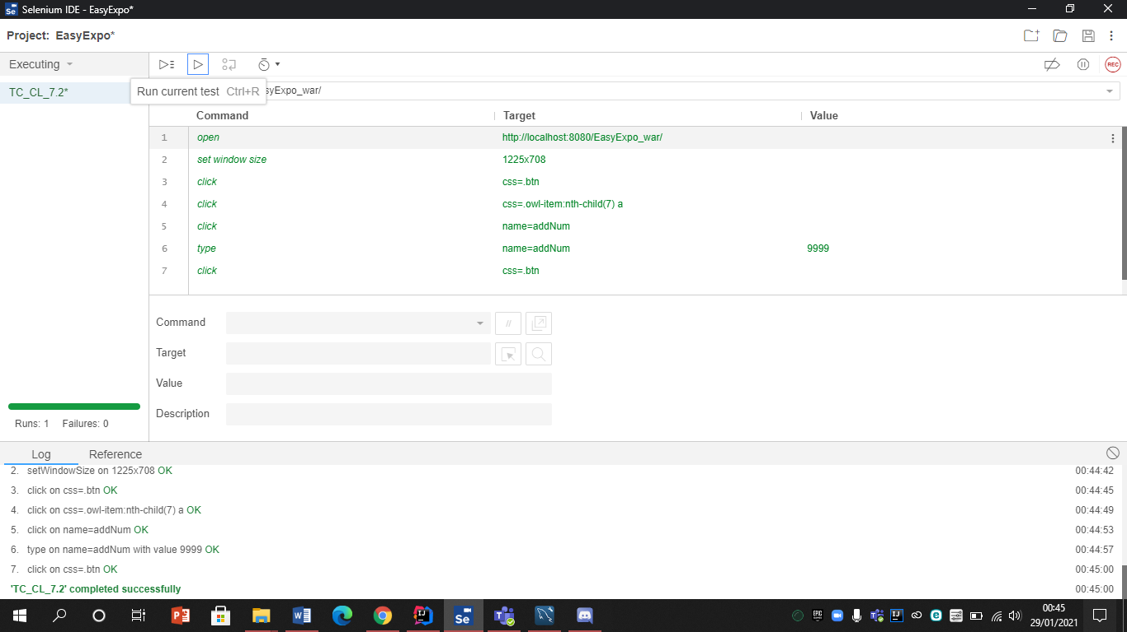

*2.3.3 TC_CL_7.3*

|  |  |
| --- | --- |
| **Nome** | **TC_CL_7.3** |
| **Data** | 29/01/2021 |
| **Output atteso** | Quantità: Inserire un numero. |
| **Output del sistema** | Quantità: Inserire un numero. |
| **Esito** | Corretto |
| **Numero di prove** | 1 |

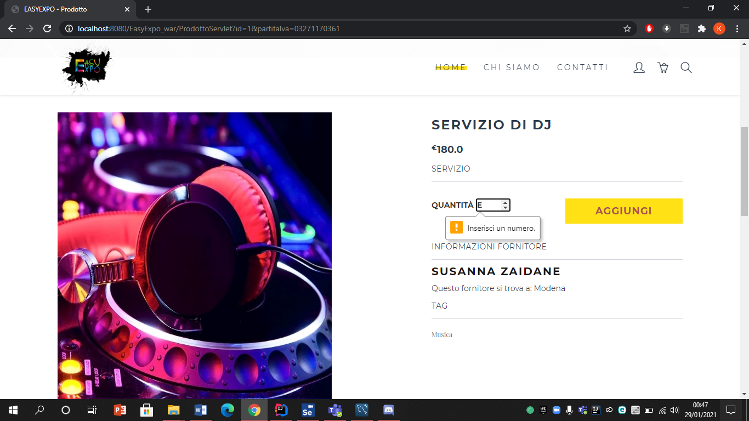

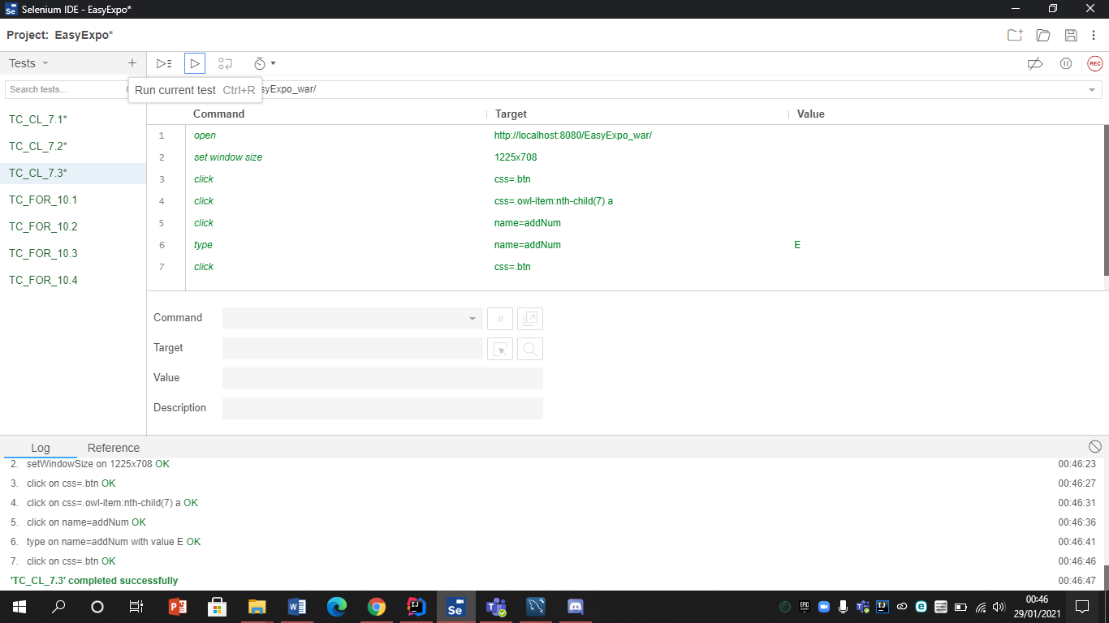

*2.3.4 TC_CL_7.4*

|  |  |
| --- | --- |
| **Nome** | **TC_CL_7.4** |
| **Data** | 29/01/2021 |
| **Output atteso** | Quantità: Il valore deve essere inferiore o uguale a 40. |
| **Output del sistema** | Quantità: Il valore deve essere inferiore o uguale a 40. |
| **Esito** | Corretto |
| **Numero di prove** | 1 |

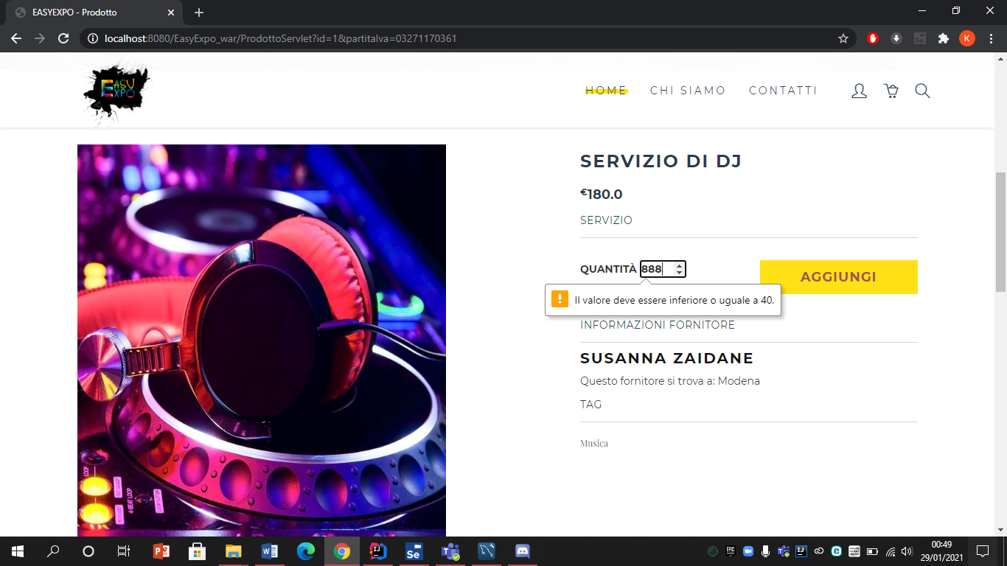

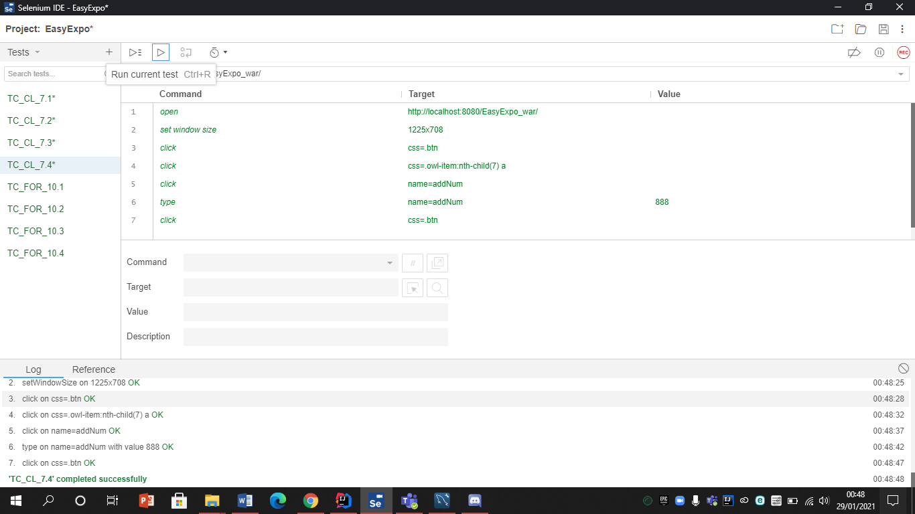

*2.3.4 TC_CL_7.5*

|  |  |
| --- | --- |
| **Nome** | **TC_CL_7.5** |
| **Data** | 29/01/2021 |
| **Output atteso** | Il prodotto risulta correttamente aggiunto al carrello. |
| **Output del sistema** | Il prodotto risulta correttamente aggiunto al carrello. |
| **Esito** | Corretto |
| **Numero di prove** | 1 |

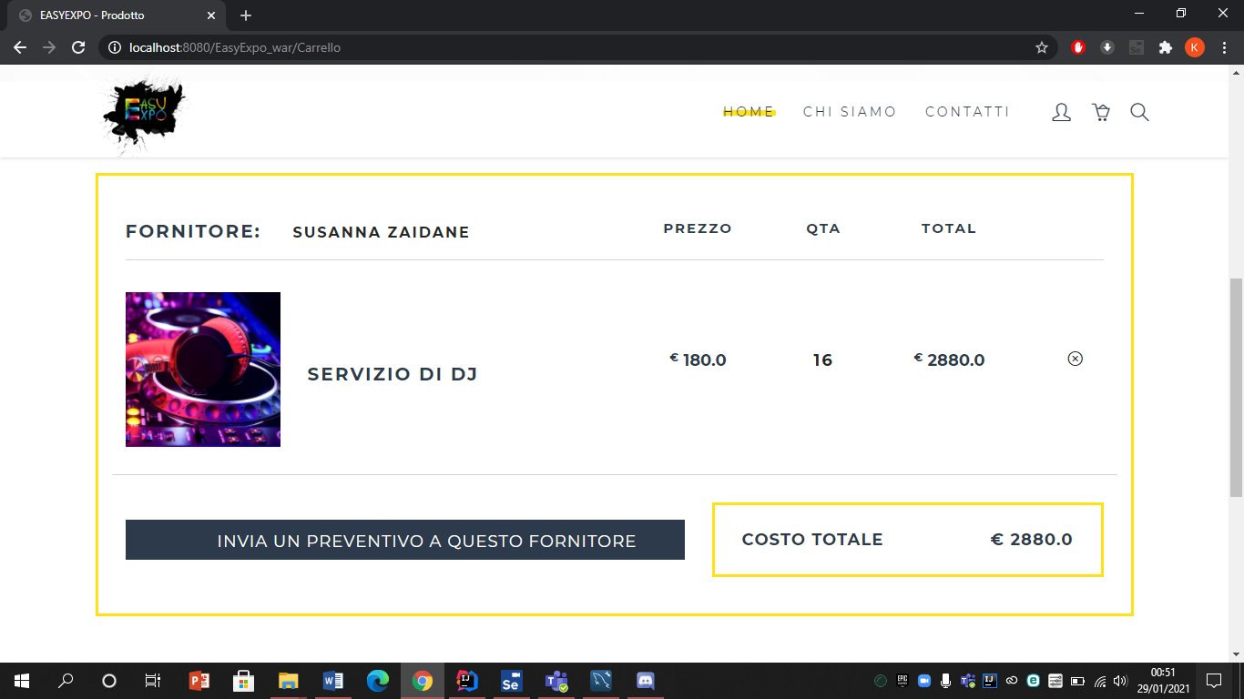

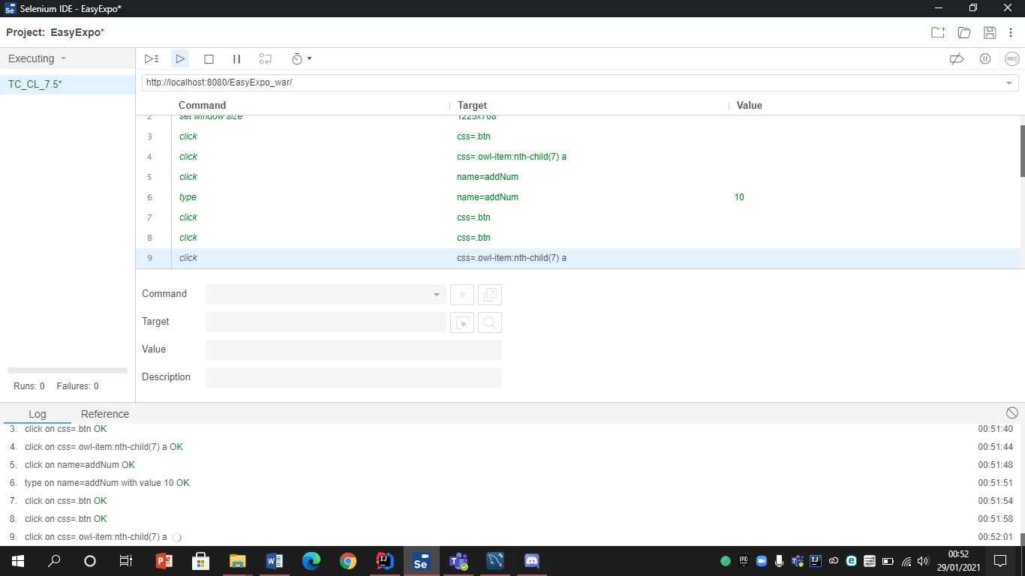

## **2.4 TC_CL_9 Richiesta Preventivo**

*2.4.1 TC_ CL _9.1*

|  |  |
| --- | --- |
| **Nome** | **TC_CL_9.1** |
| **Data** | 30/01/2021 |
| **Output atteso** | Titolo: “Compila questo campo” |
| **Output del sistema** | Titolo: “Compila questo campo” |
| **Esito** | Corretto |
| **Numero di prove** | 1 |

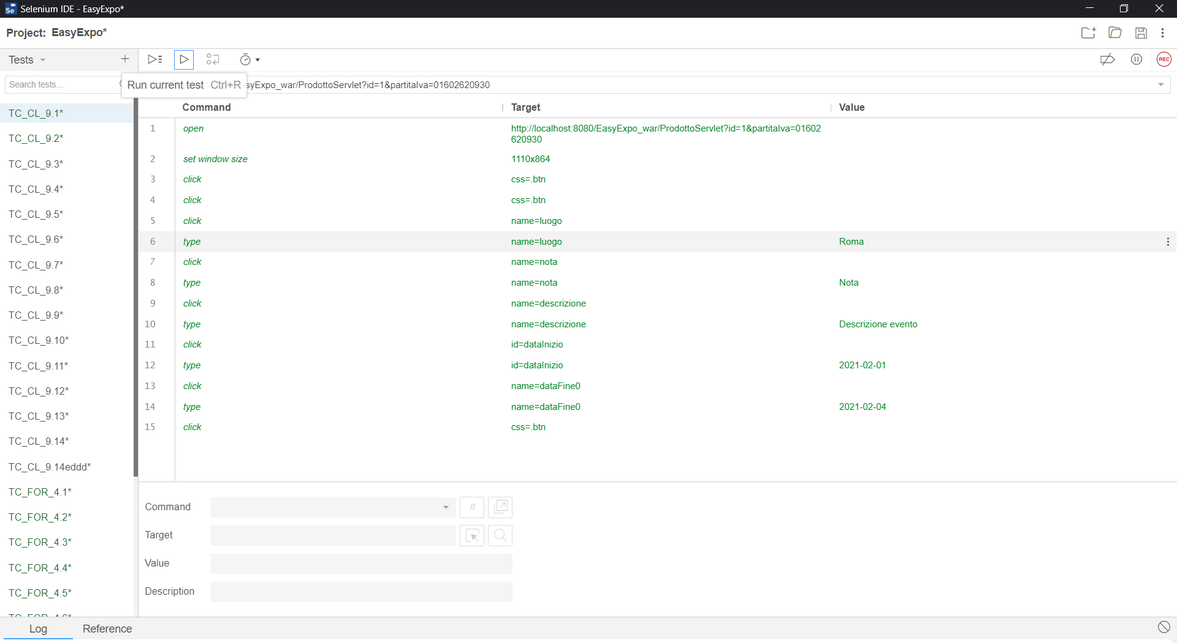

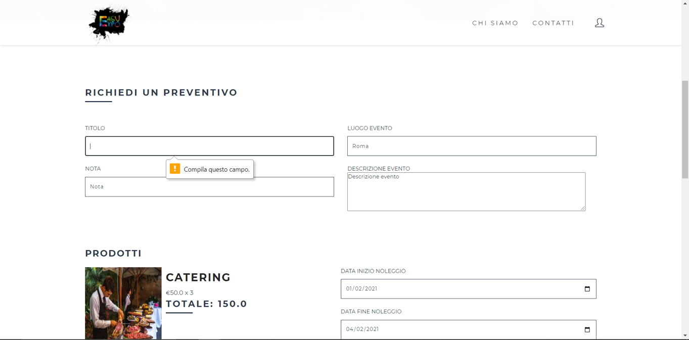

*2.4.2 TC_ CL _9.2*

|  |  |
| --- | --- |
| **Nome** | **TC_CL_9.2** |
| **Data** | 30/01/2021 |
| **Output atteso** | Titolo: “Rispetta il formato richiesto  Stringa alfanumerica con massimo 50 caratteri” |
| **Output del sistema** | Titolo: “Rispetta il formato richiesto  Stringa alfanumerica con massimo 50 caratteri” |
| **Esito** | Corretto |
| **Numero di prove** | 1 |

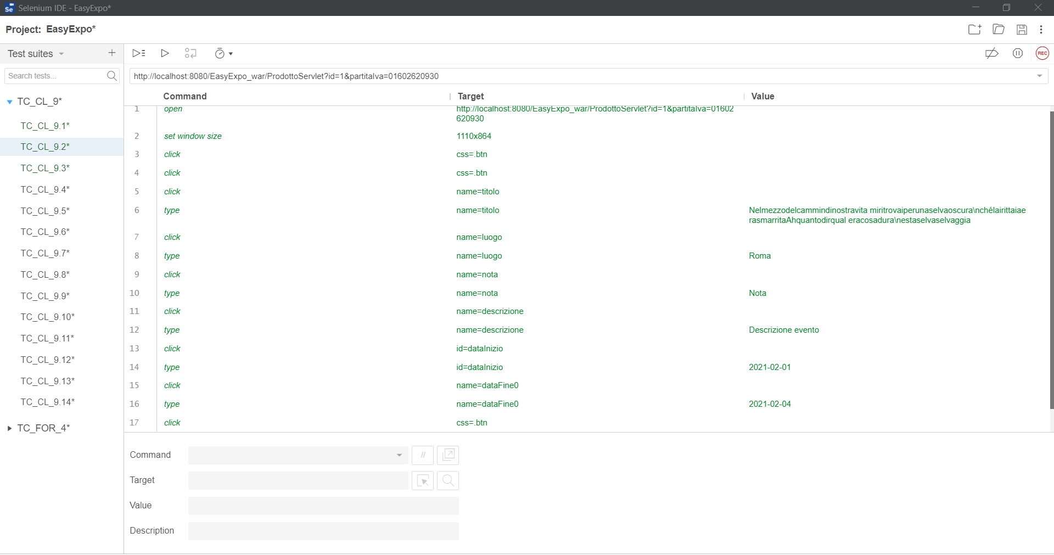

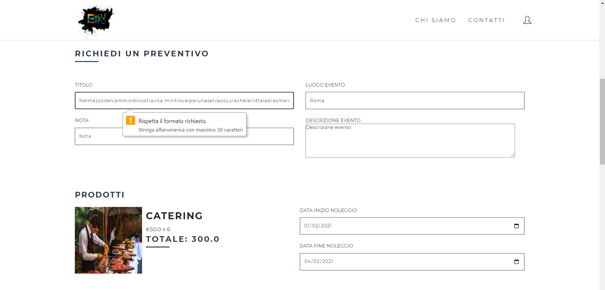

*2.4.3 TC_ CL _9.3*

|  |  |
| --- | --- |
| **Nome** | **TC_CL_9.3** |
| **Data** | 30/01/2021 |
| **Output atteso** | Titolo: “Rispetta il formato richiesto  Stringa alfanumerica con massimo 50 caratteri” |
| **Output del sistema** | Titolo: “Rispetta il formato richiesto  Stringa alfanumerica con massimo 50 caratteri” |
| **Esito** | Corretto |
| **Numero di prove** | 1 |

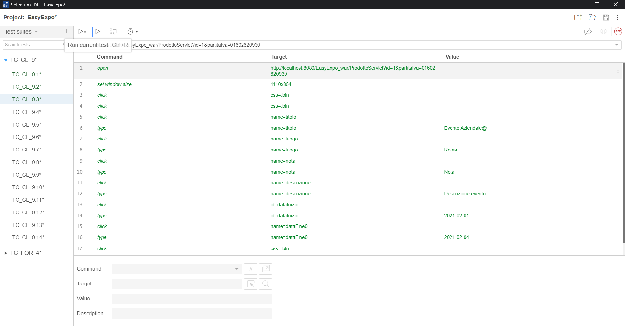

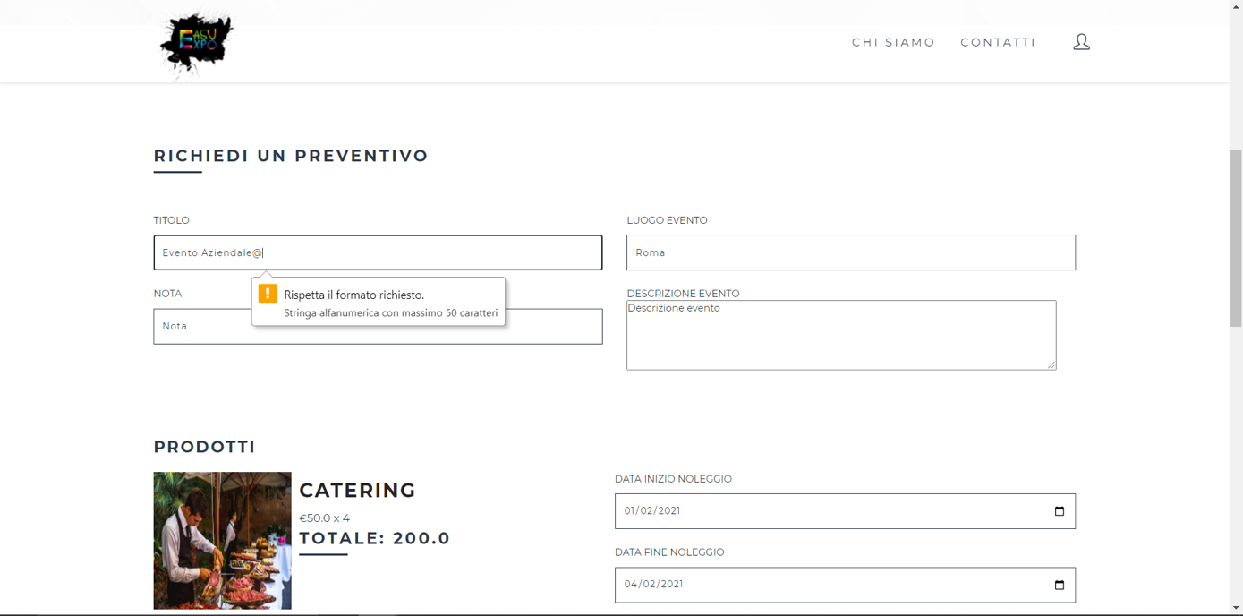

*2.4.4 TC_ CL _9.4*

|  |  |
| --- | --- |
| **Nome** | **TC_CL_9.4** |
| **Data** | 30/01/2021 |
| **Output atteso** | Luogo Evento: “Compila questo campo” |
| **Output del sistema** | Luogo Evento: “Compila questo campo” |
| **Esito** | Corretto |
| **Numero di prove** | 1 |

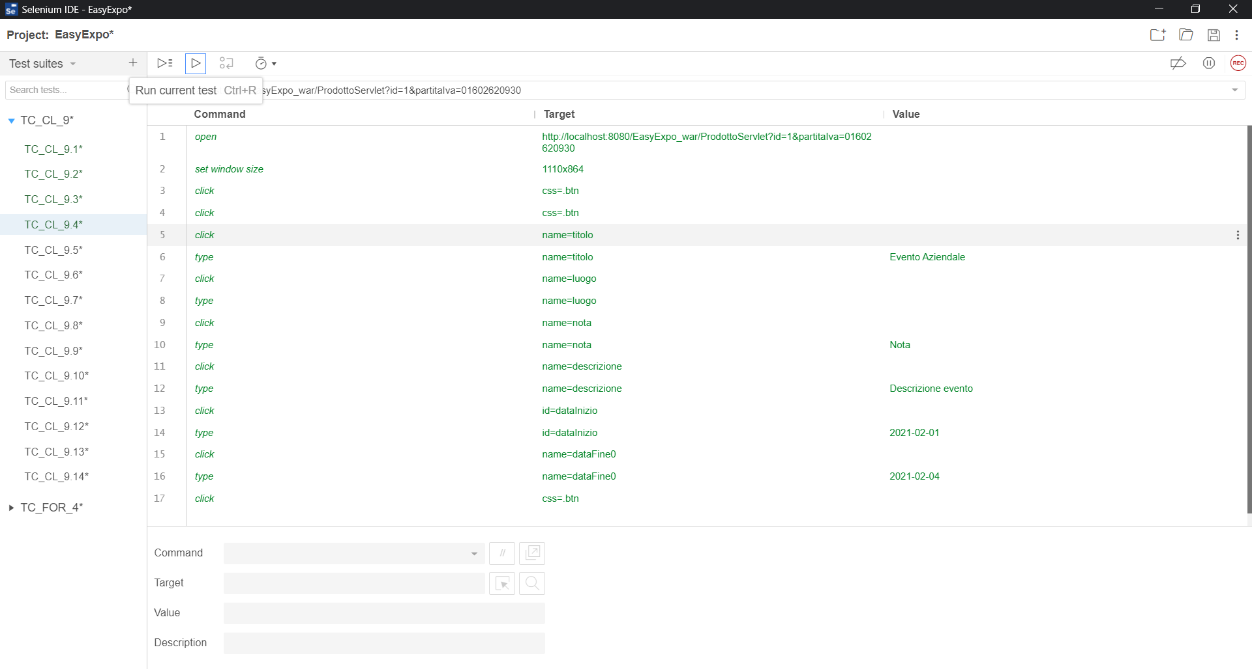

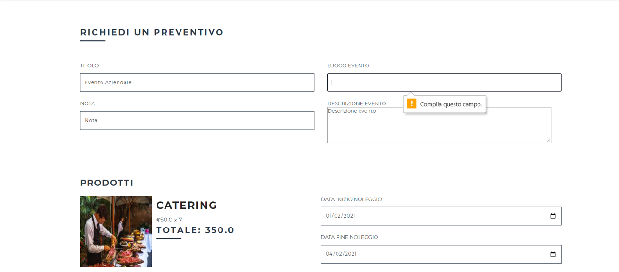

*2.4.5 TC_ CL _9.5*

|  |  |
| --- | --- |
| **Nome** | **TC_CL_9.5** |
| **Data** | 30/01/2021 |
| **Output atteso** | Luogo Evento: “Rispetta il formato richiesto  Stringa di massimo 30 caratteri” |
| **Output del sistema** | Luogo Evento: “Rispetta il formato richiesto  Stringa di massimo 30 caratteri” |
| **Esito** | Corretto |
| **Numero di prove** | 1 |

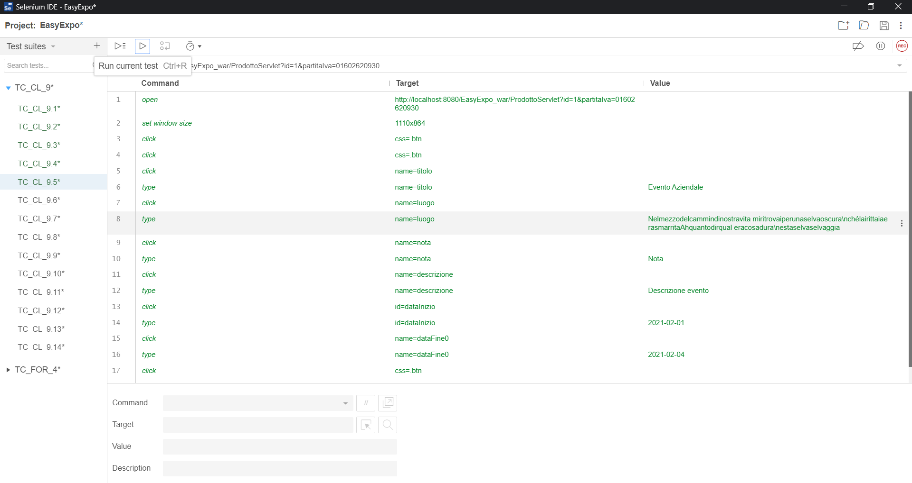

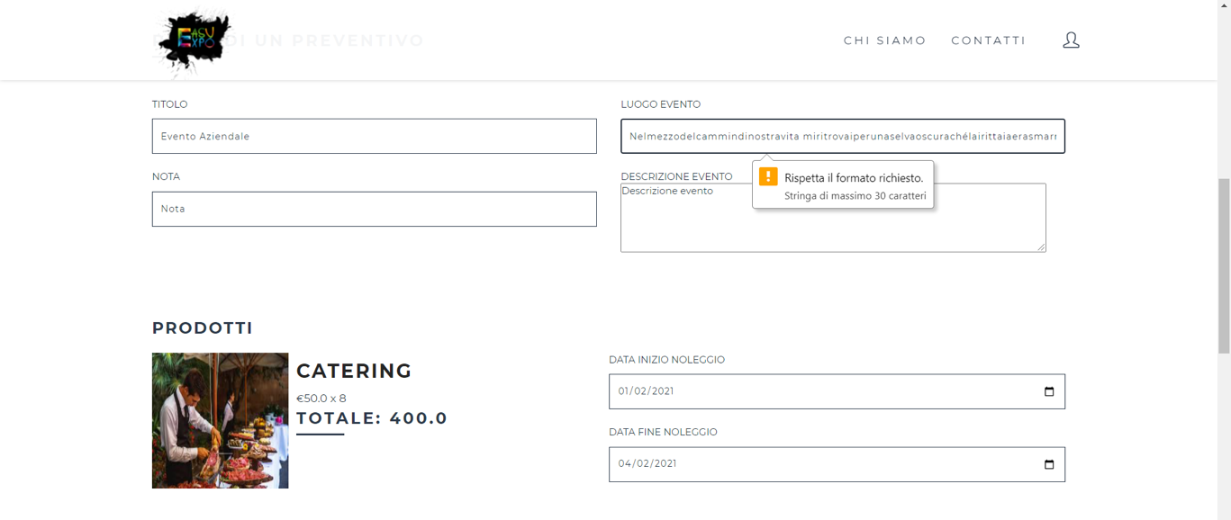

*2.4.6 TC_ CL _9.6*

|  |  |
| --- | --- |
| **Nome** | **TC_CL_9.6** |
| **Data** | 30/01/2021 |
| **Output atteso** | Luogo Evento: “Rispetta il formato richiesto  Stringa di massimo 30 caratteri” |
| **Output del sistema** | Luogo Evento: “Rispetta il formato richiesto  Stringa di massimo 30 caratteri” |
| **Esito** | Corretto |
| **Numero di prove** | 1 |

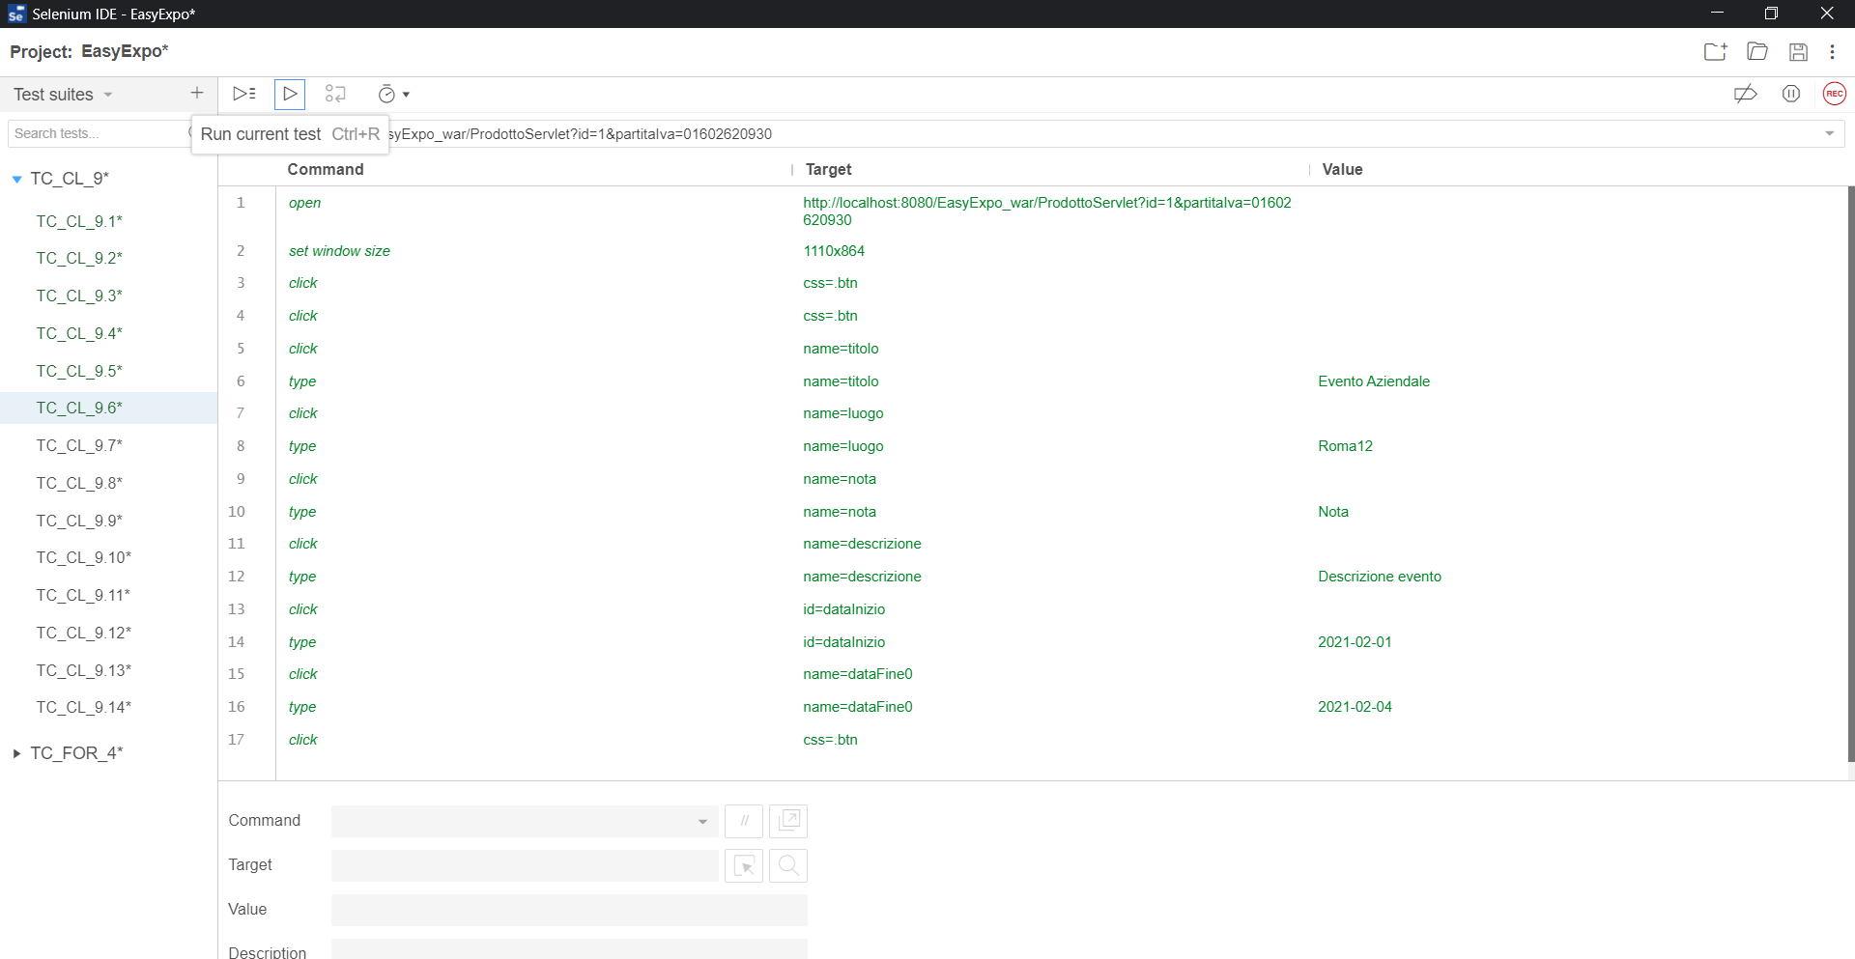

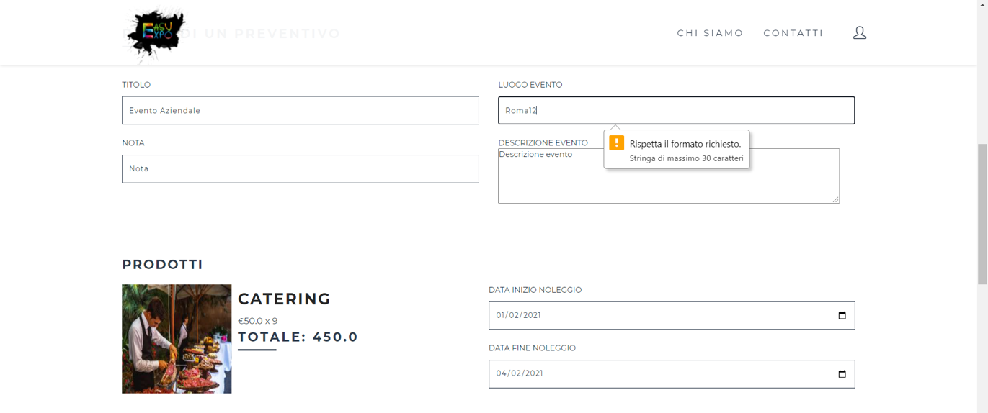

*2.4.7 TC_ CL _9.7*

|  |  |
| --- | --- |
| **Nome** | **TC_CL_9.7** |
| **Data** | 30/01/2021 |
| **Output atteso** | Descrizione: “Compila questo campo” |
| **Output del sistema** | Descrizione: “Compila questo campo” |
| **Esito** | Corretto |
| **Numero di prove** | 1 |

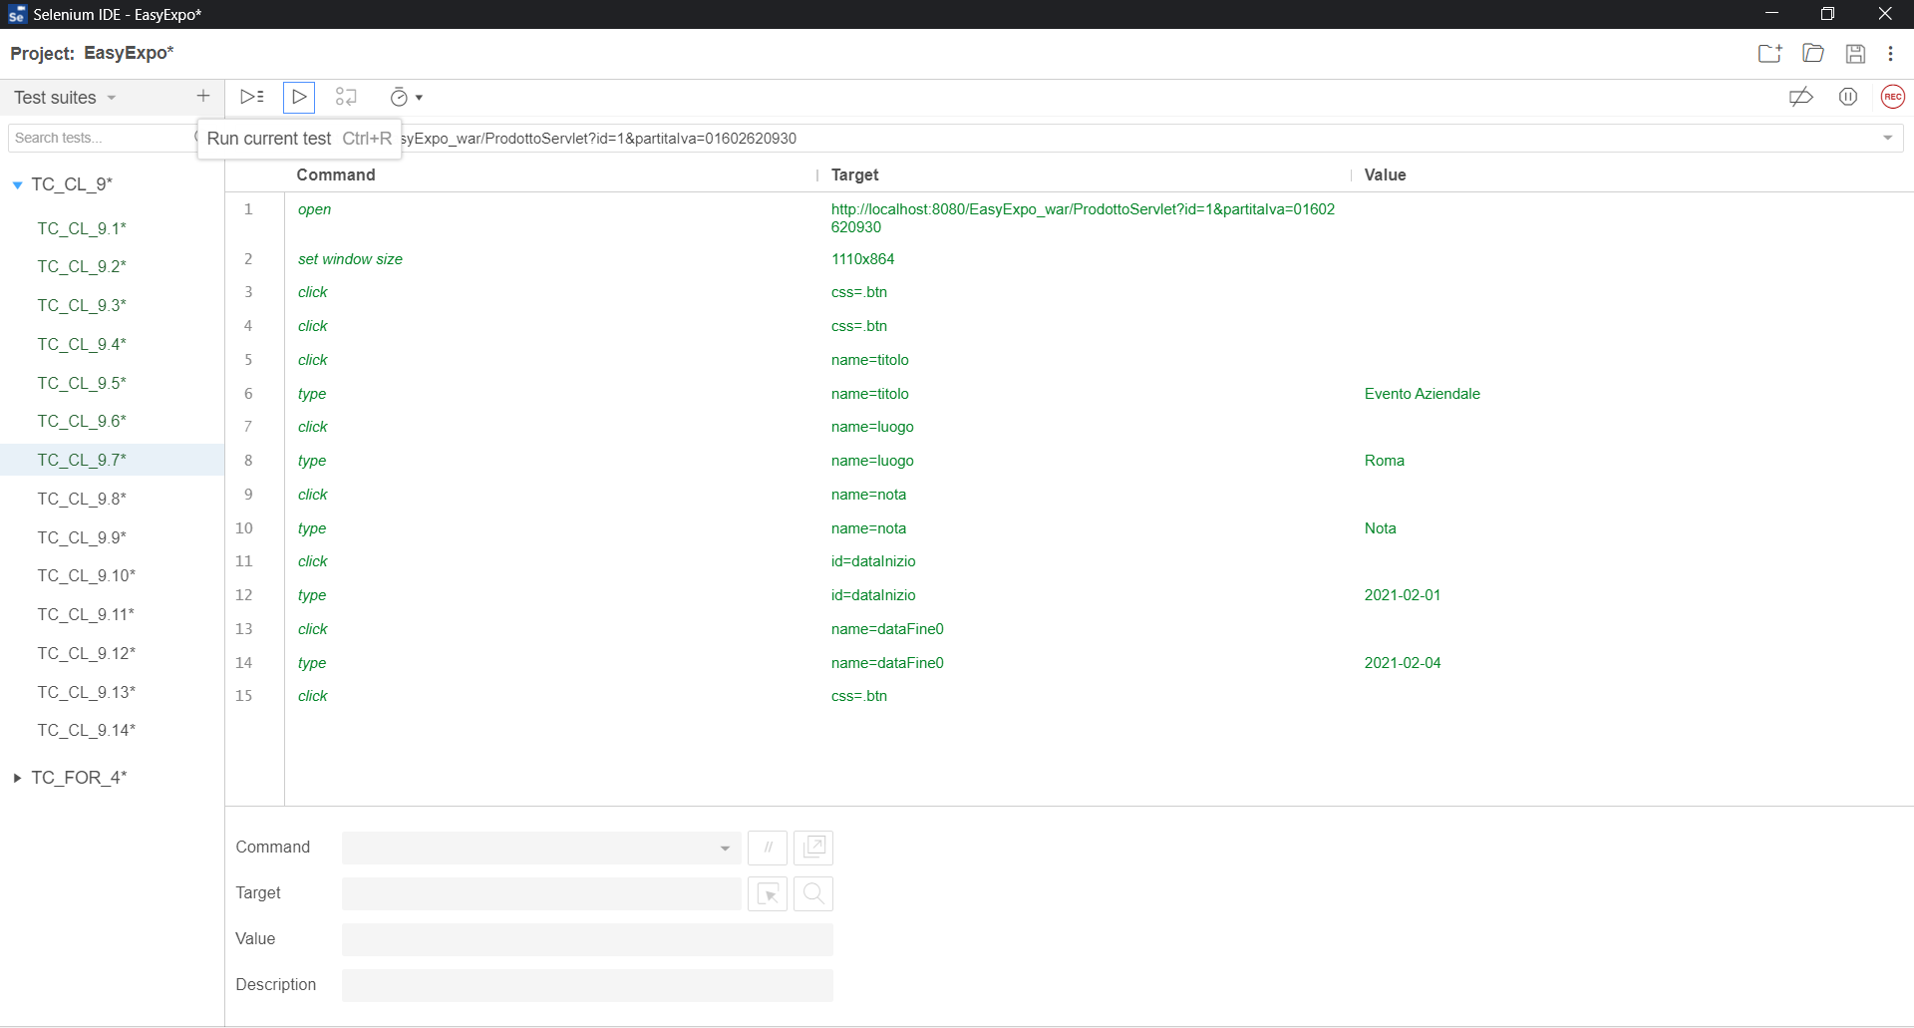

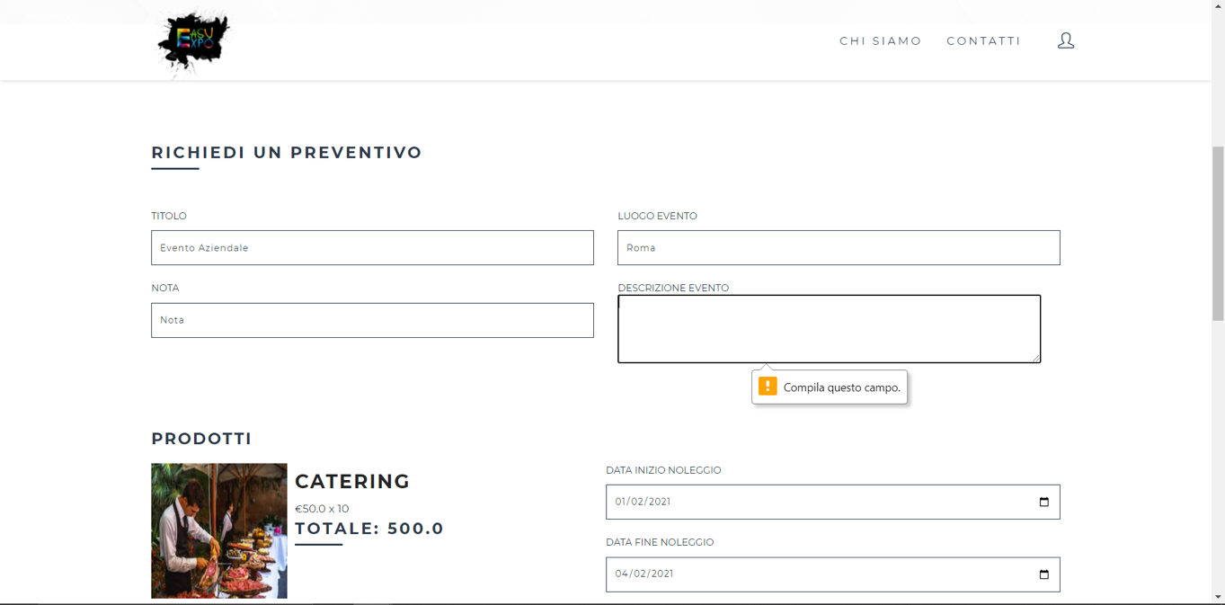

*2.4.8 TC_ CL _9.8*

|  |  |
| --- | --- |
| **Nome** | **TC_CL_9.8** |
| **Data** | 30/01/2021 |
| **Output atteso** | Descrizione: “Descrizione non valida” |
| **Output del sistema** | Descrizione: “Descrizione non valida” |
| **Esito** | Corretto |
| **Numero di prove** | 1 |

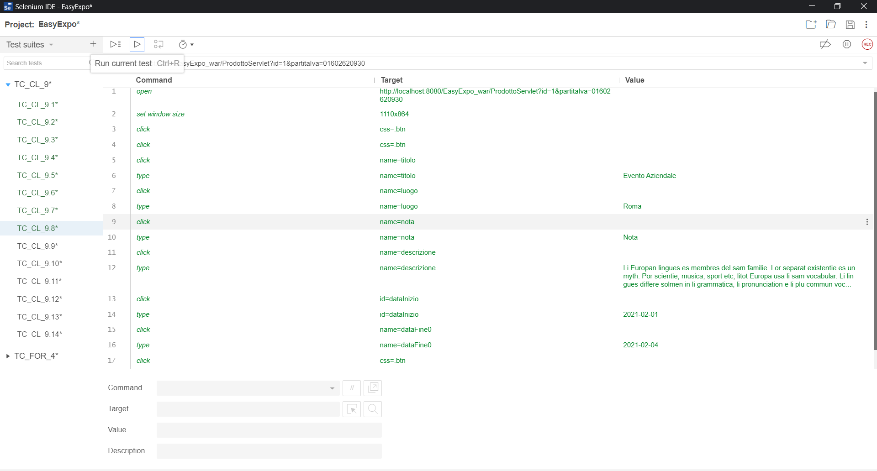



*2.4.9 TC_ CL _9.9*

|  |  |
| --- | --- |
| **Nome** | **TC_CL_9.9** |
| **Data** | 30/01/2021 |
| **Output atteso** | Descrizione: “Descrizione non valida” |
| **Output del sistema** | Descrizione: “Descrizione non valida” |
| **Esito** | Corretto |
| **Numero di prove** | 1 |

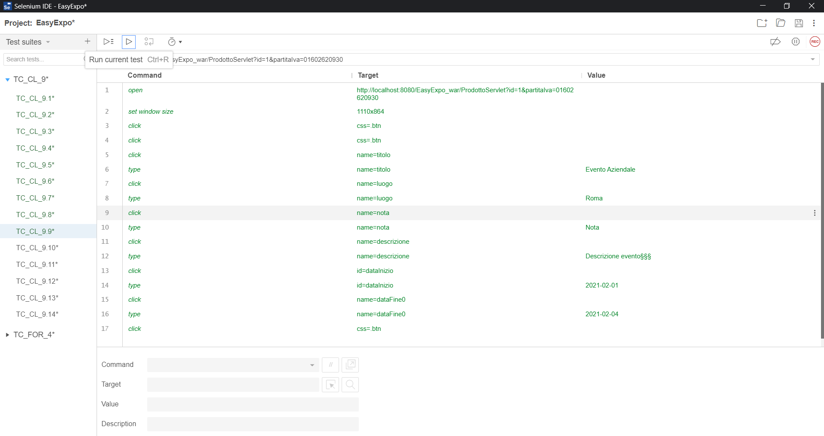



*2.4.10 TC_ CL _9.10*

|  |  |
| --- | --- |
| **Nome** | **TC_CL_9.10** |
| **Data** | 30/01/2021 |
| **Output atteso** | Data inizio: “Compila questo campo” |
| **Output del sistema** | Data inizio: “Compila questo campo” |
| **Esito** | Corretto |
| **Numero di prove** | 1 |

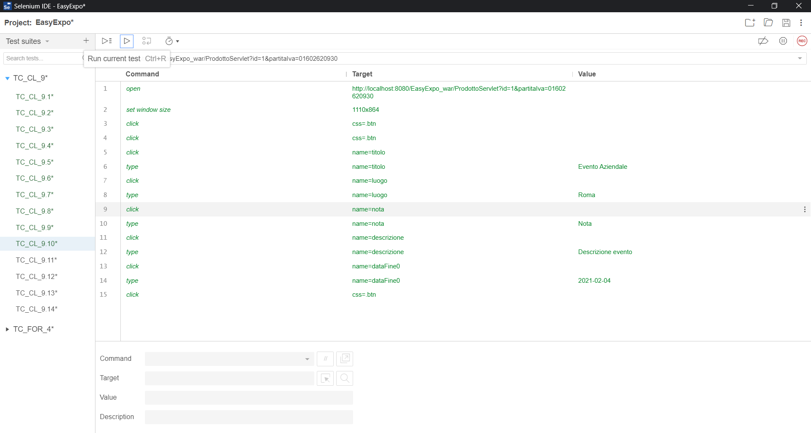

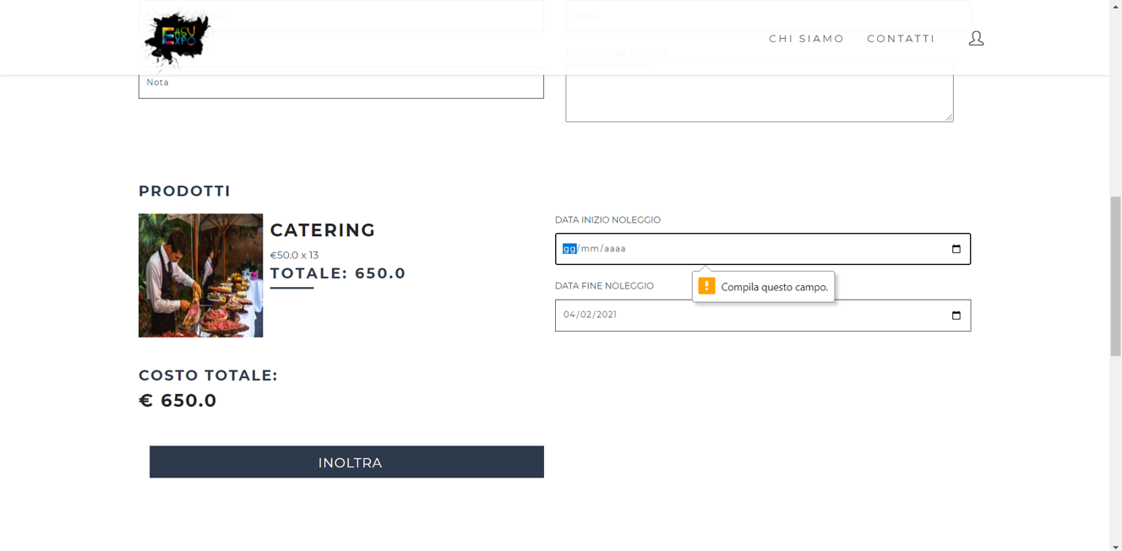

*2.4.11 TC_ CL _9.11*

|  |  |
| --- | --- |
| **Nome** | **TC_CL_9.11** |
| **Data** | 30/01/2021 |
| **Output atteso** | Data inizio: “Data inizio errata” |
| **Output del sistema** | Data inizio: “Data inizio errata” |
| **Esito** | Corretto |
| **Numero di prove** | 1 |

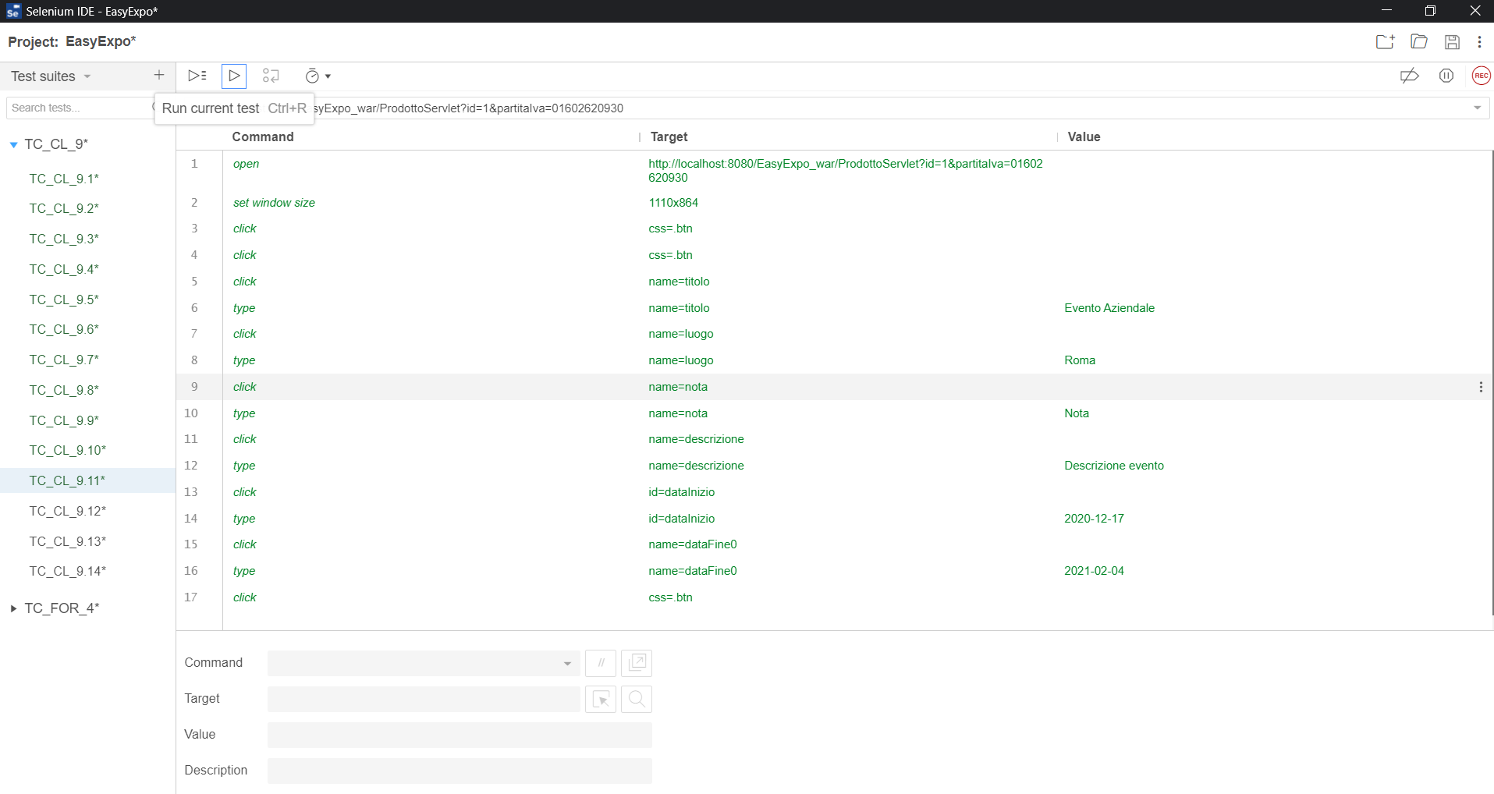



*2.4.12 TC_ CL _9.12*

|  |  |
| --- | --- |
| **Nome** | **TC_CL_9.12** |
| **Data** | 30/01/2021 |
| **Output atteso** | Data fine: “Compila questo campo” |
| **Output del sistema** | Data fine: “Compila questo campo” |
| **Esito** | Corretto |
| **Numero di prove** | 1 |

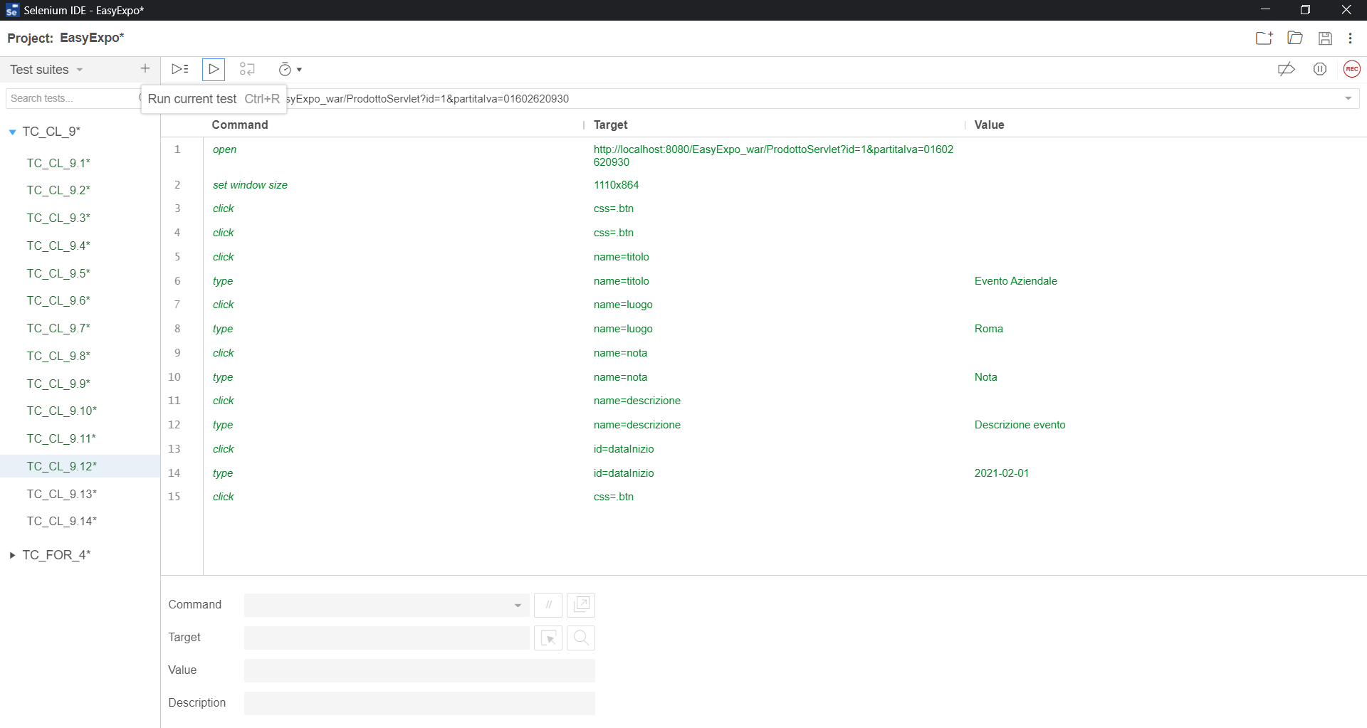

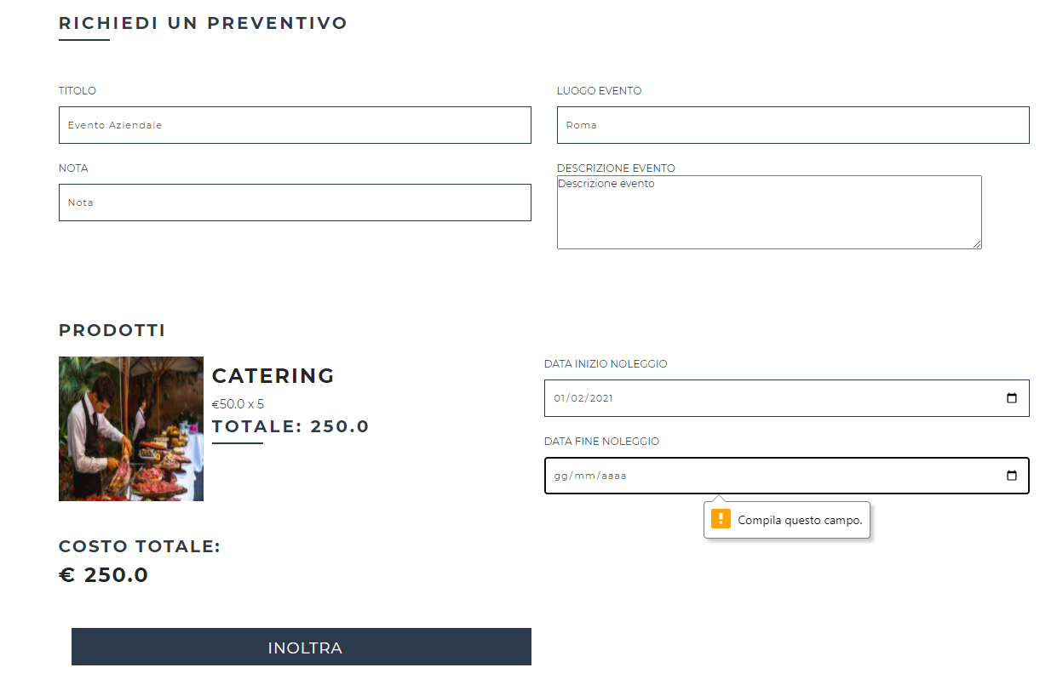

*2.4.13 TC_ CL _9.13*

|  |  |
| --- | --- |
| **Nome** | **TC_CL_9.13** |
| **Data** | 30/01/2021 |
| **Output atteso** | Data fine: “Data fine errata” |
| **Output del sistema** | Data fine: “Data fine errata” |
| **Esito** | Corretto |
| **Numero di prove** | 1 |

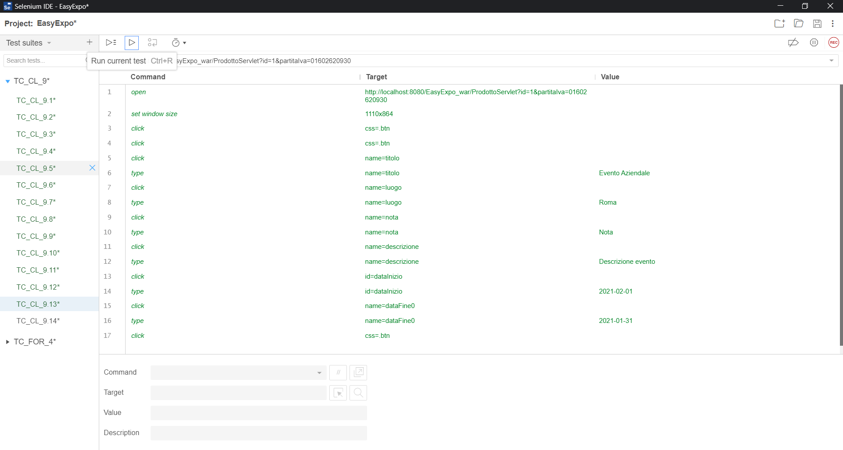

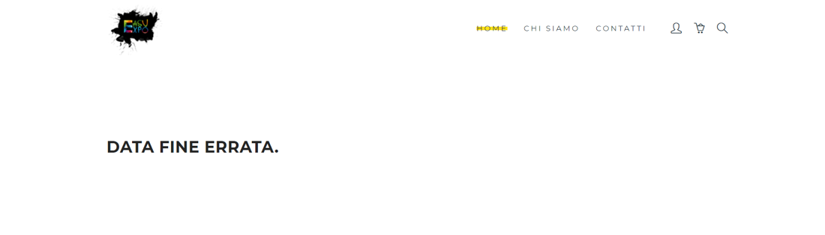

*2.4.12 TC_ CL _9.14*

|  |  |
| --- | --- |
| **Nome** | **TC_CL_9.14** |
| **Data** | 30/01/2021 |
| **Output atteso** | Richiesta inviata con successo |
| **Output del sistema** | Richiesta inviata con successo |
| **Esito** | Corretto |
| **Numero di prove** | 1 |

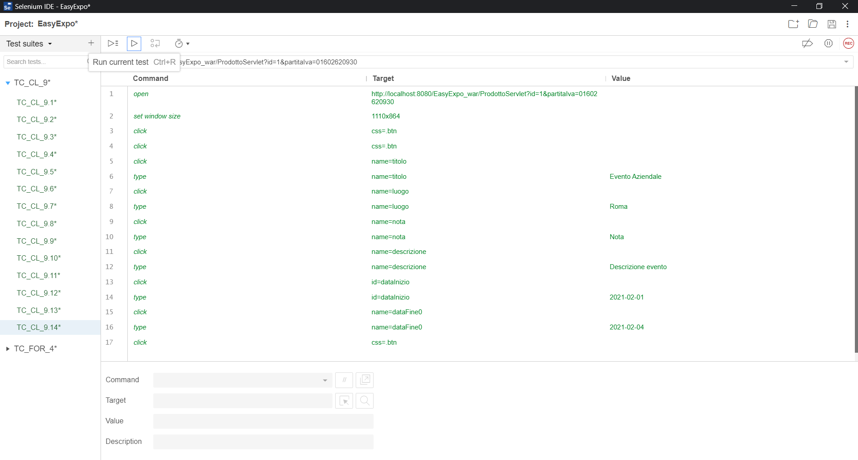



## **2.5 TC_GAC_F1 Registrazione Fornitore**

*2.5.1 TC_GAC_F1.1*

|  |  |
| --- | --- |
| **Nome** | **TC_GAC_F1.1** |
| **Data** | 29/01/2021 |
| **Output atteso** | Nome: ”Compila questo campo.” |
| **Output del sistema** | Nome: ”Compila questo campo.” |
| **Esito** | Corretto |
| **Numero di prove** | 1 |

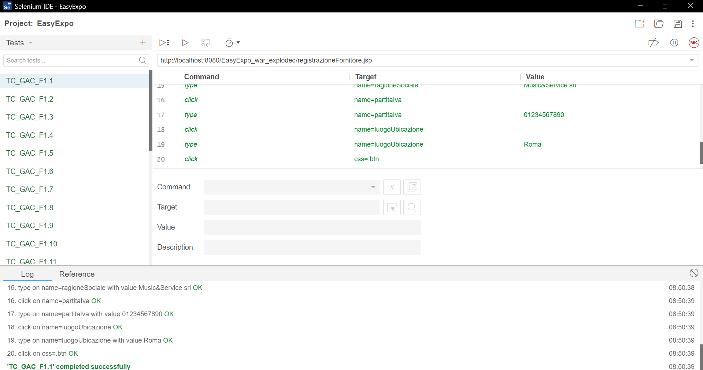

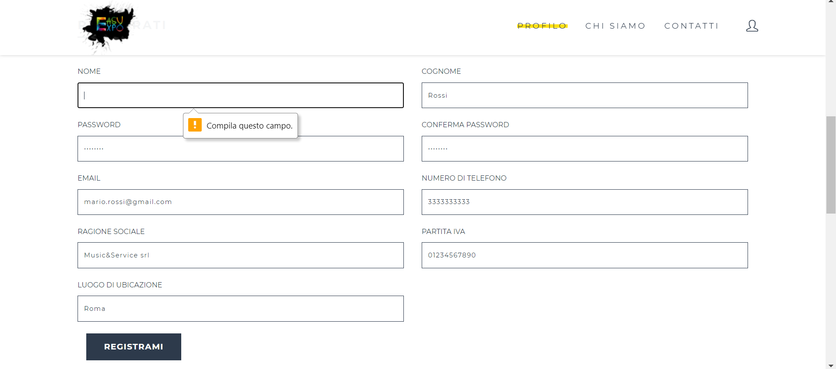

*2.5.2 TC_GAC_F1.2*

|  |  |
| --- | --- |
| **Nome** | **TC_GAC_F1.2** |
| **Data** | 29/01/2021 |
| **Output atteso** | Nome: “Rispetta il formato richiesto. Stringa (solo caratteri) con lunghezza minore di 30” |
| **Output del sistema** | Nome: “Rispetta il formato richiesto. Stringa (solo caratteri) con lunghezza minore di 30” |
| **Esito** | Corretto |
| **Numero di prove** | 1 |

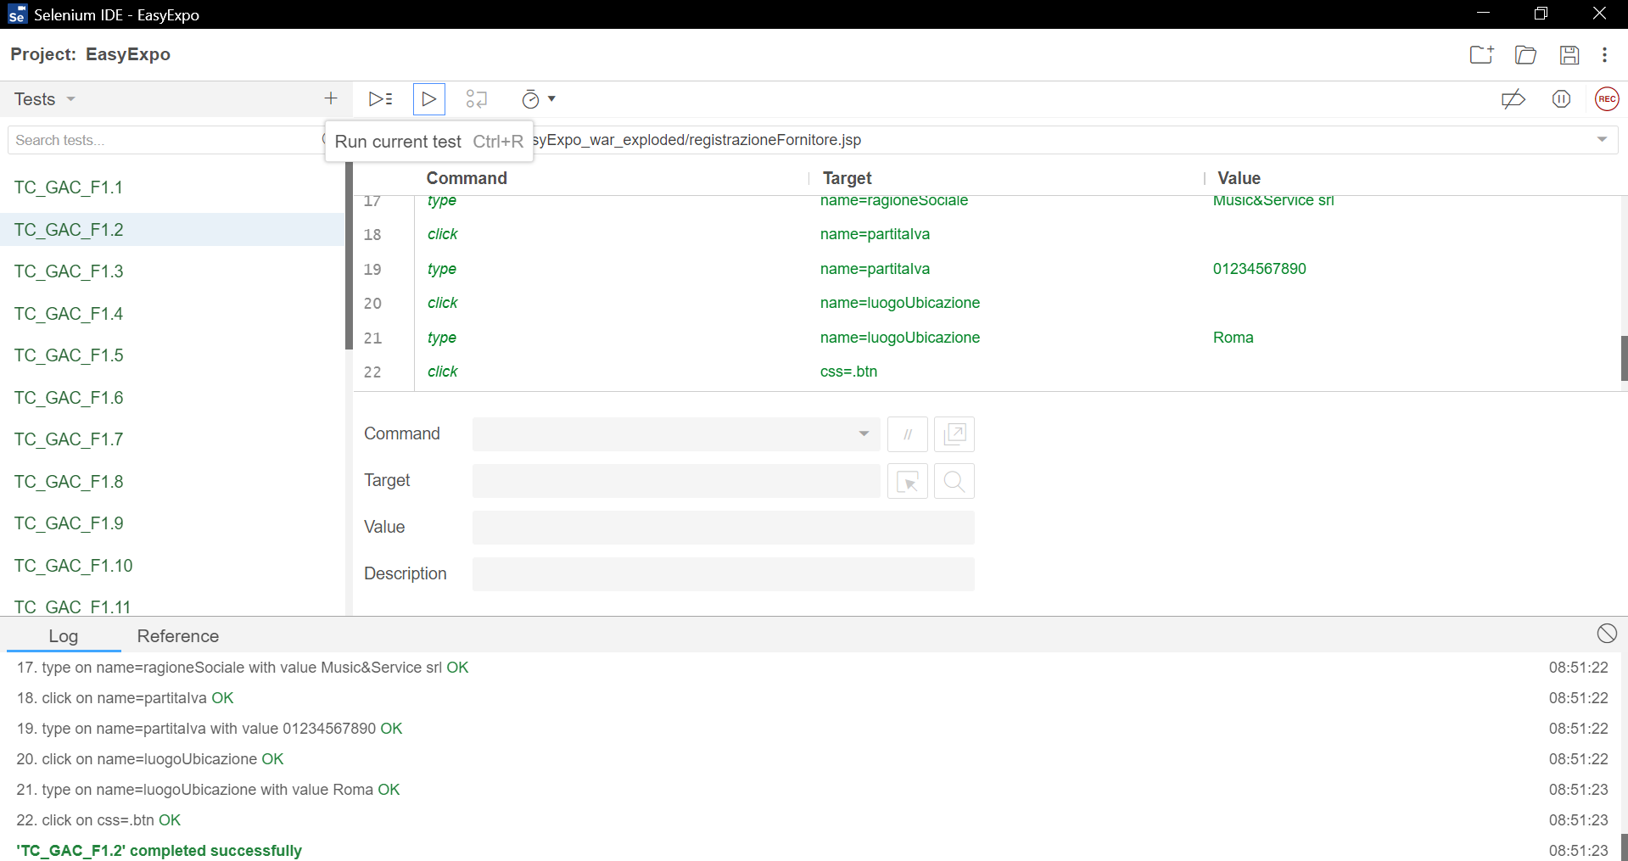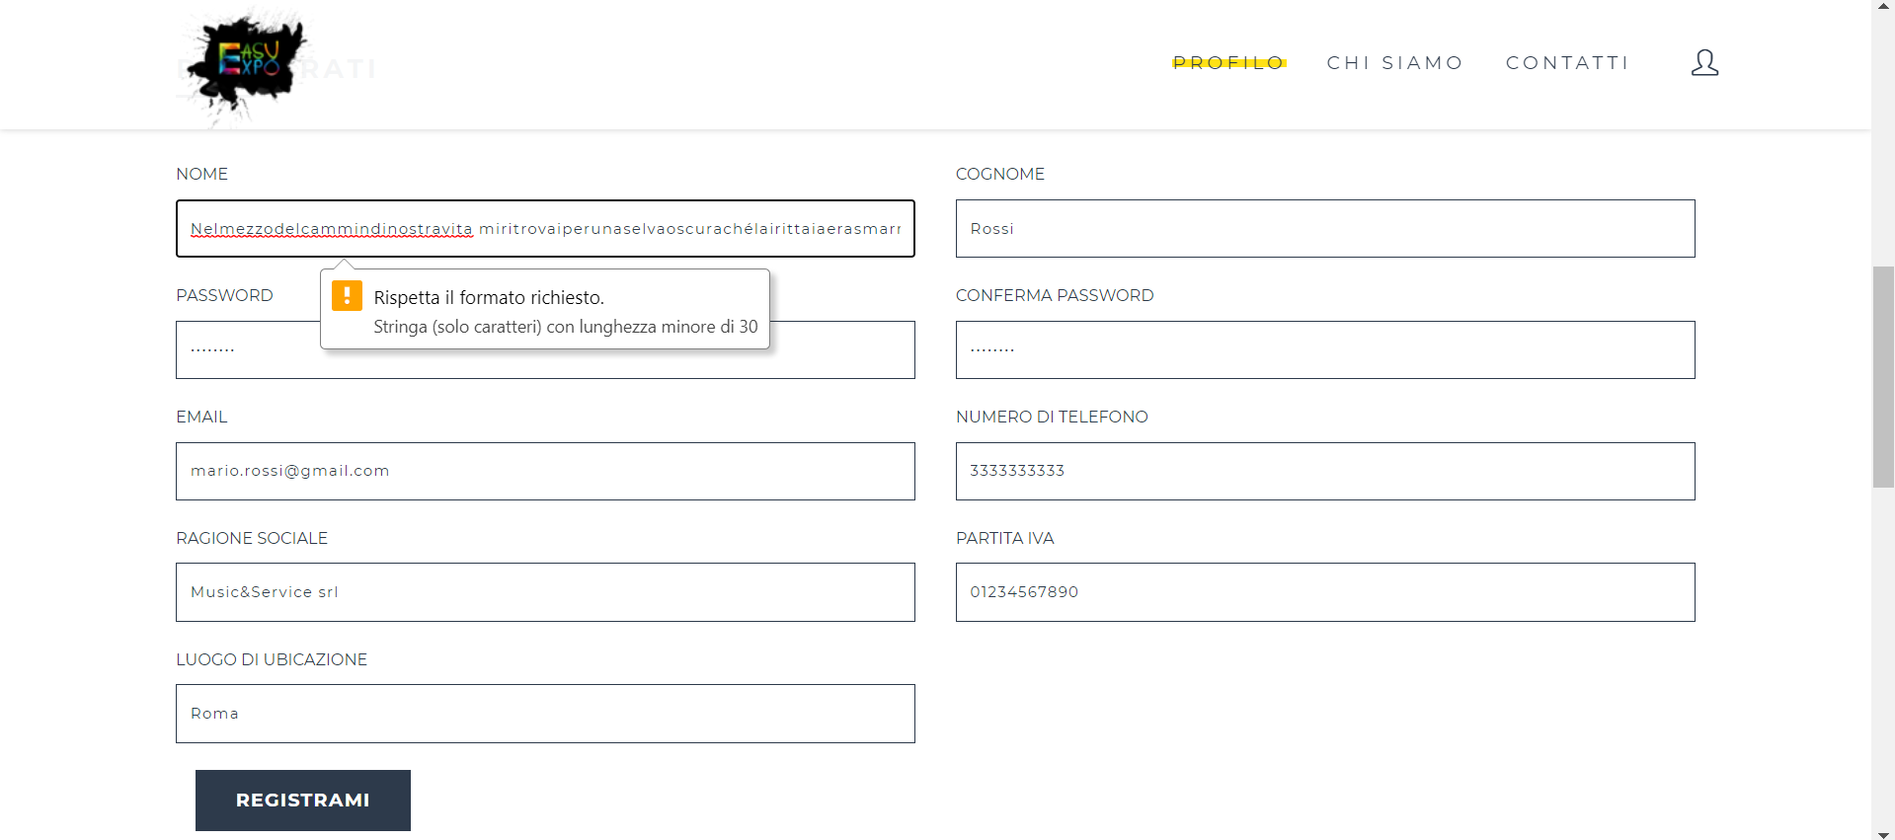

*2.5.3 TC_GAC_F1.3*

|  |  |
| --- | --- |
| **Nome** | **TC_GAC_F1.3** |
| **Data** | 29/01/2021 |
| **Output atteso** | Nome: “Rispetta il formato richiesto. Stringa (solo caratteri) con lunghezza minore di 30” |
| **Output del sistema** | Nome: “Rispetta il formato richiesto. Stringa (solo caratteri) con lunghezza minore di 30” |
| **Esito** | Corretto |
| **Numero di prove** | 1 |

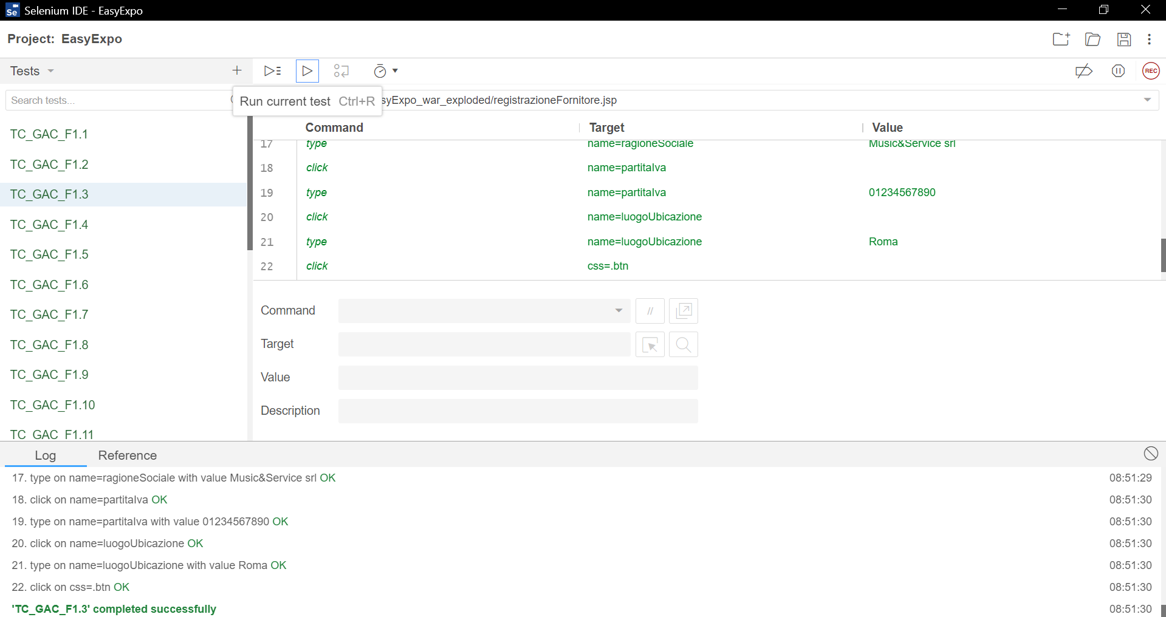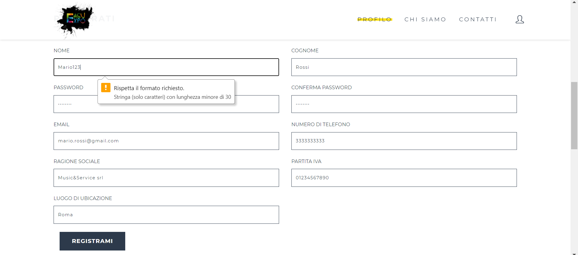

*2.5.4 TC_GAC_F1.4*

|  |  |
| --- | --- |
| **Nome** | **TC_GAC_F1.4** |
| **Data** | 29/01/2021 |
| **Output atteso** | Cognome: “Compila questo campo” |
| **Output del sistema** | Cognome: “Compila questo campo” |
| **Esito** | Corretto |
| **Numero di prove** | 1 |

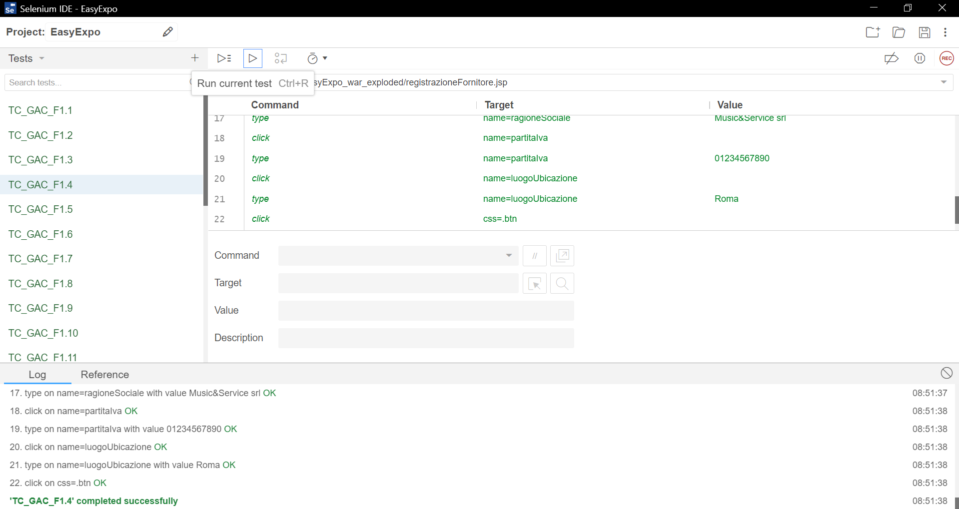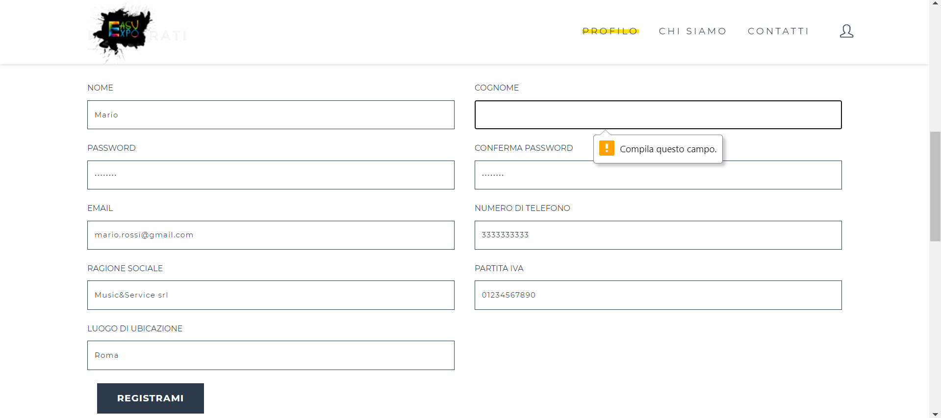

*2.5.5 TC_GAC_F1.5*

|  |  |
| --- | --- |
| **Nome** | **TC_GAC_F1.5** |
| **Data** | 29/01/2021 |
| **Output atteso** | Nome: “Rispetta il formato richiesto. Stringa (solo caratteri) con lunghezza minore di 30” |
| **Output del sistema** | Nome: “Rispetta il formato richiesto. Stringa (solo caratteri) con lunghezza minore di 30” |
| **Esito** | Corretto |
| **Numero di prove** | 1 |

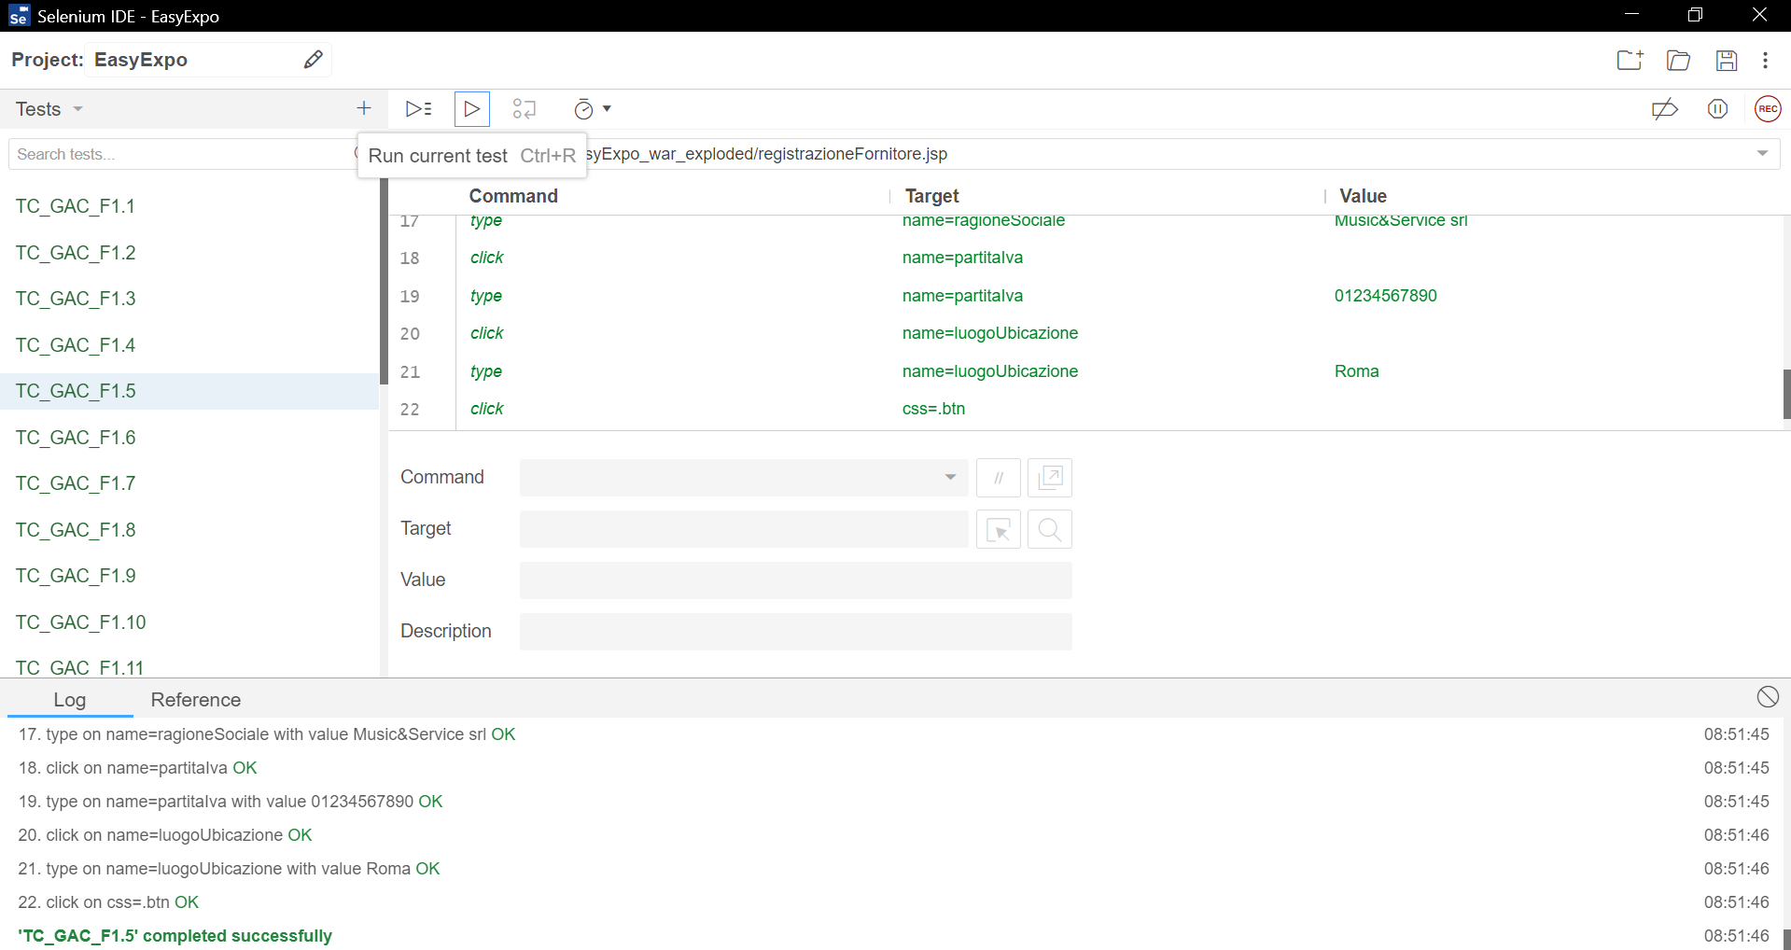

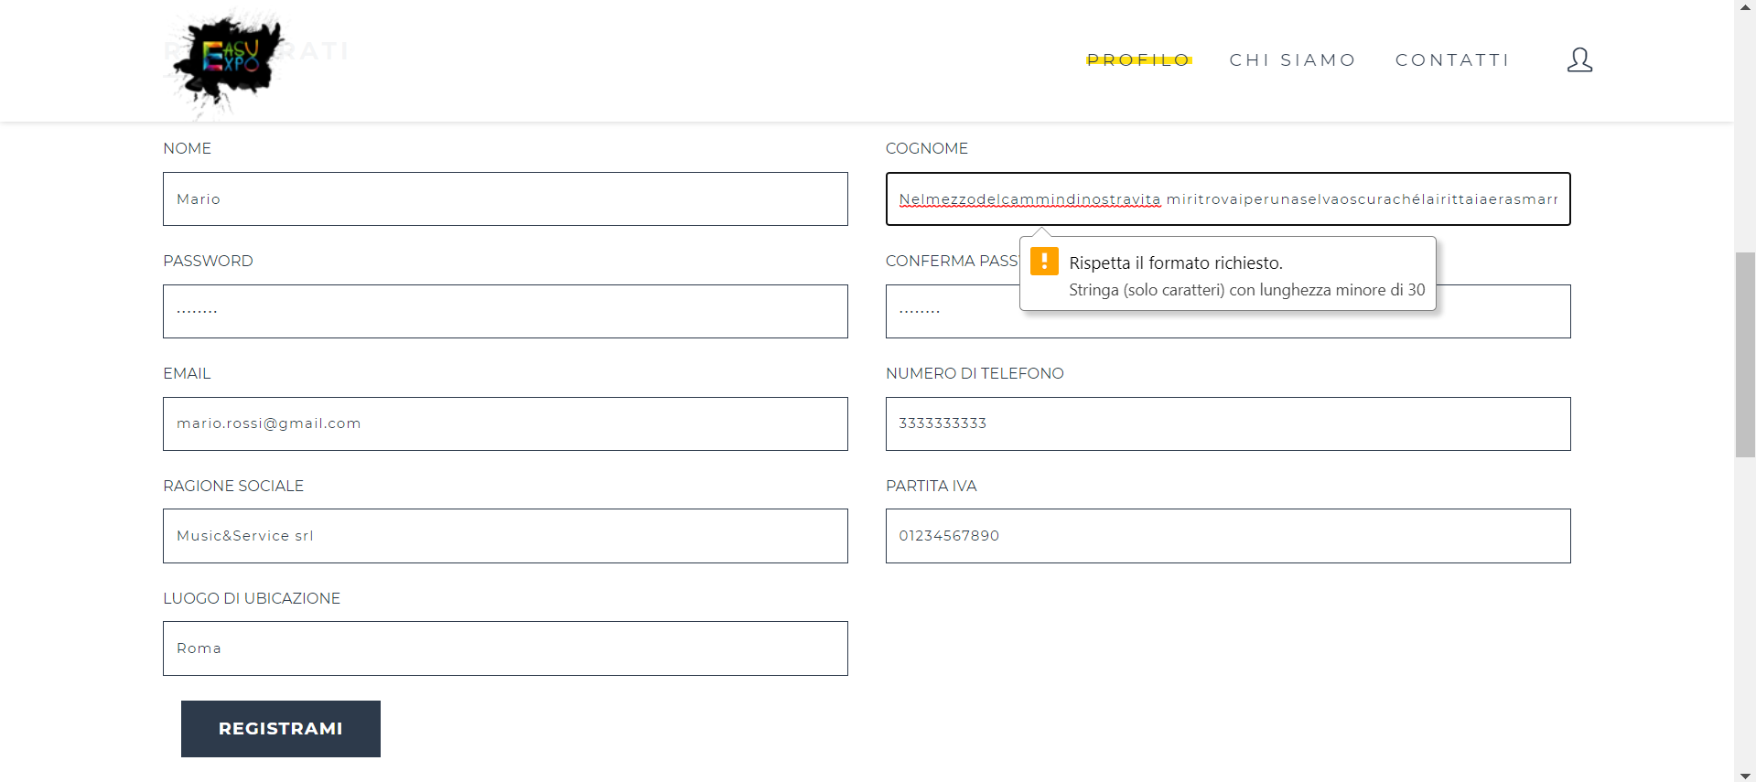

*2.5.6 TC_GAC_F1.6*

|  |  |
| --- | --- |
| **Nome** | **TC_GAC_F1.6** |
| **Data** | 29/01/2021 |
| **Output atteso** | Cognome: “Rispetta il formato richiesto. Stringa (solo caratteri) con lunghezza minore di 30” |
| **Output del sistema** | Cognome: “Rispetta il formato richiesto. Stringa (solo caratteri) con lunghezza minore di 30” |
| **Esito** | Corretto |
| **Numero di prove** | 1 |

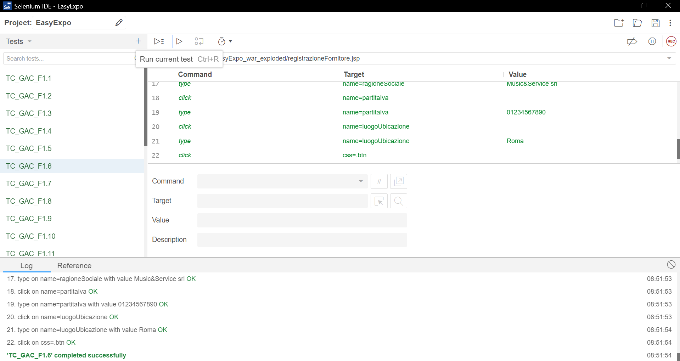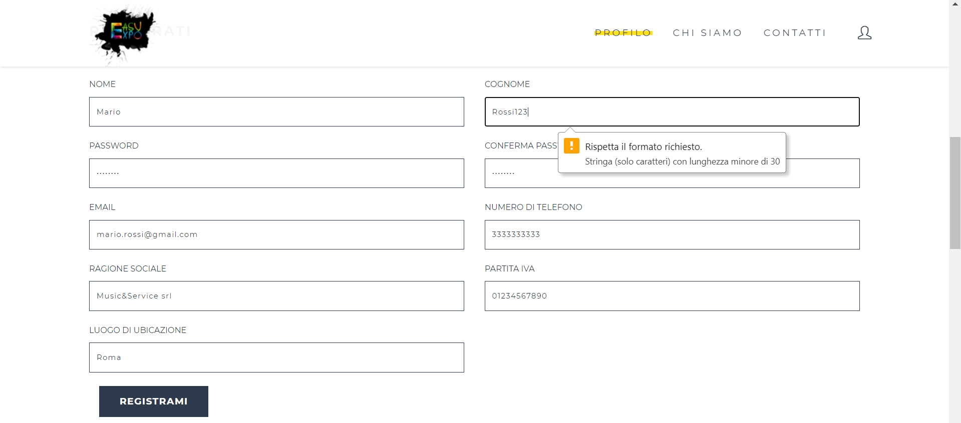

*2.5.7 TC_GAC_F1.7*

|  |  |
| --- | --- |
| **Nome** | **TC_GAC_F1.7** |
| **Data** | 29/01/2021 |
| **Output atteso** | Password: “Compila questo campo” |
| **Output del sistema** | Password: “Compila questo campo” |
| **Esito** | Corretto |
| **Numero di prove** | 1 |

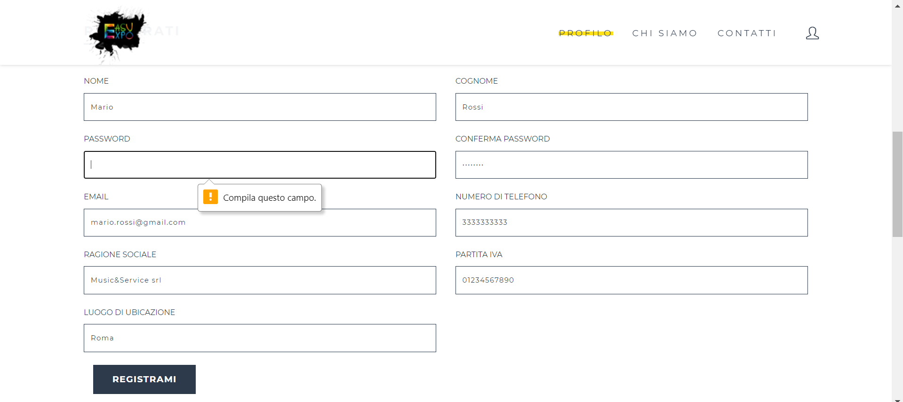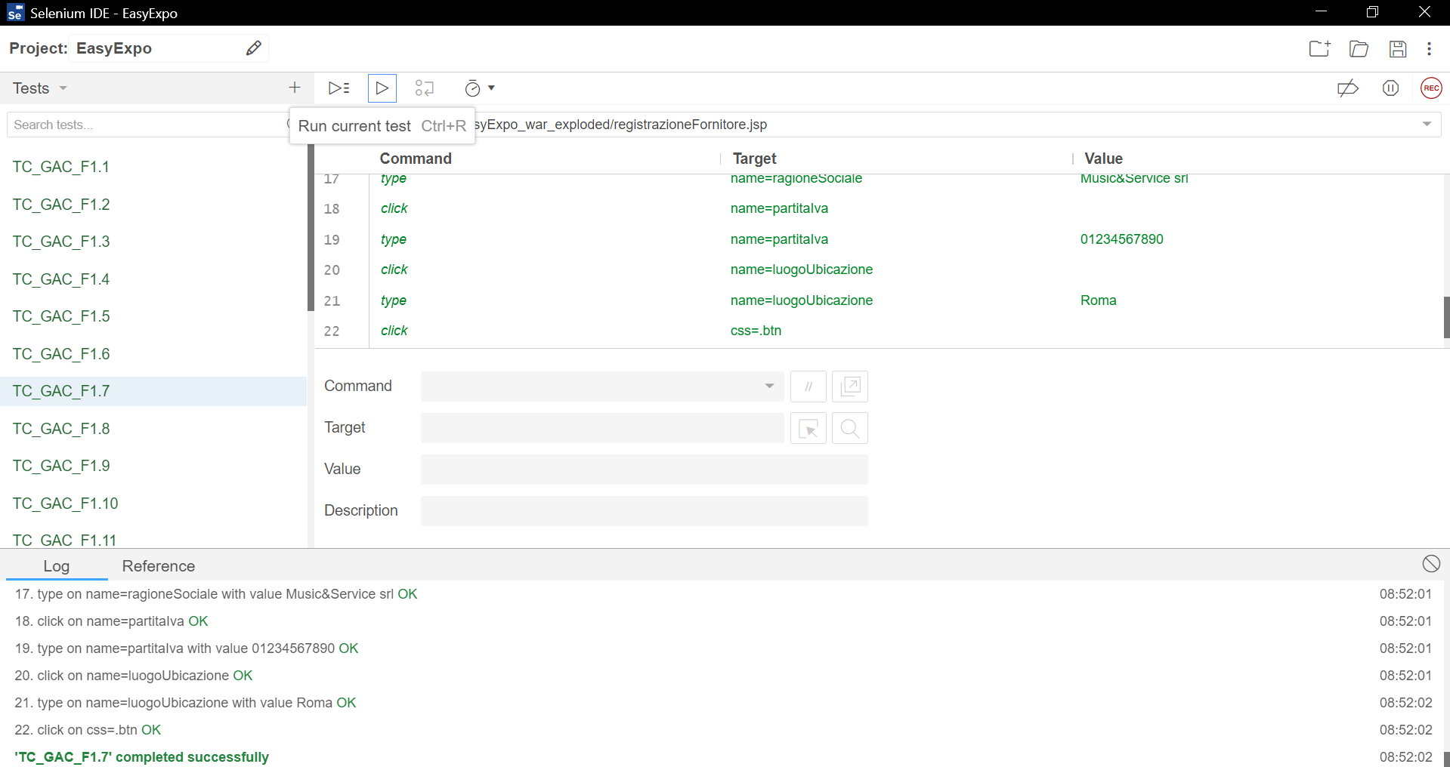

*2.5.8 TC_GAC_F1.8*

|  |  |
| --- | --- |
| **Nome** | **TC_GAC_F1.8** |
| **Data** | 29/01/2021 |
| **Output atteso** | Password: “Rispetta il formato richiesto. Deve contenere almeno 8 caratteri, una maiuscola, una minuscola e un carattere speciale (es. .!#$%&'+\\=?^_`{|}~-])” |
| **Output del sistema** | Password: “Rispetta il formato richiesto. Deve contenere almeno 8 caratteri, una maiuscola, una minuscola e un carattere speciale (es. .!#$%&'+\\=?^_`{|}~-])” |
| **Esito** | Corretto |
| **Numero di prove** | 1 |

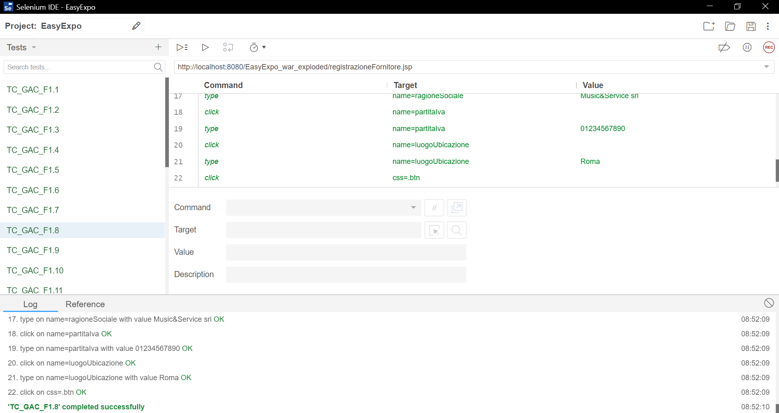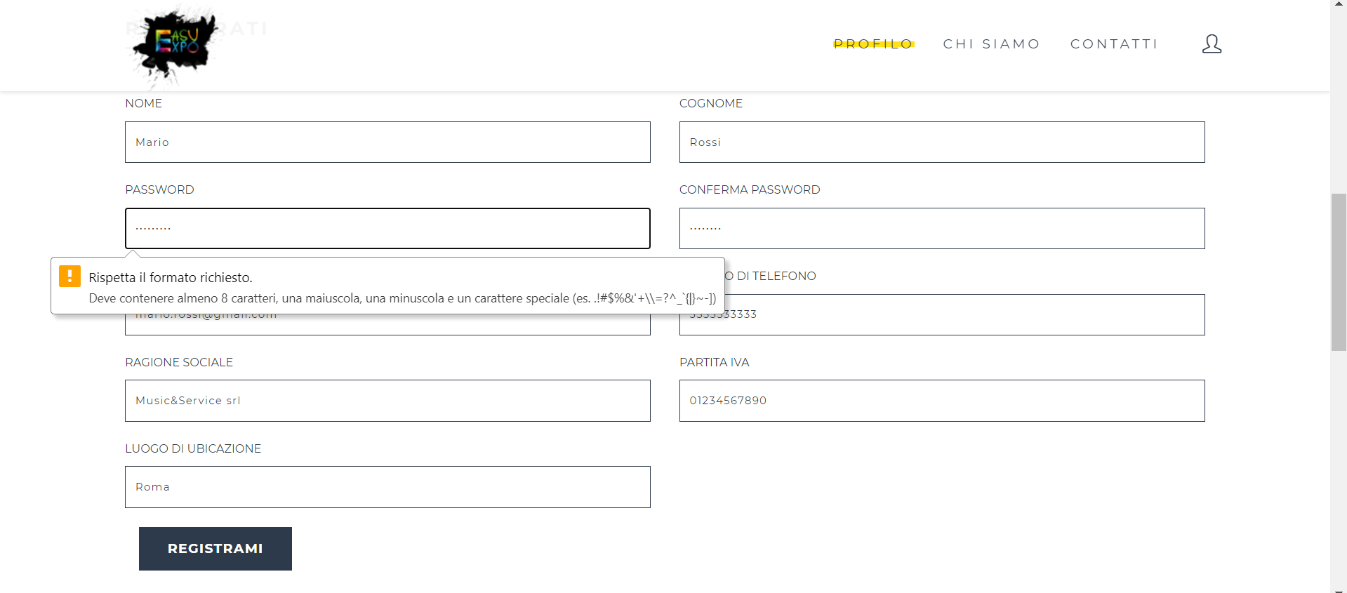

*2.5.9 TC_GAC_F1.9*

|  |  |
| --- | --- |
| **Nome** | **TC_GAC_F1.9** |
| **Data** | 29/01/2021 |
| **Output atteso** | Conferma password: “le password non combaciano.” |
| **Output del sistema** | Conferma password: “le password non combaciano.” |
| **Esito** | Corretto |
| **Numero di prove** | 1 |

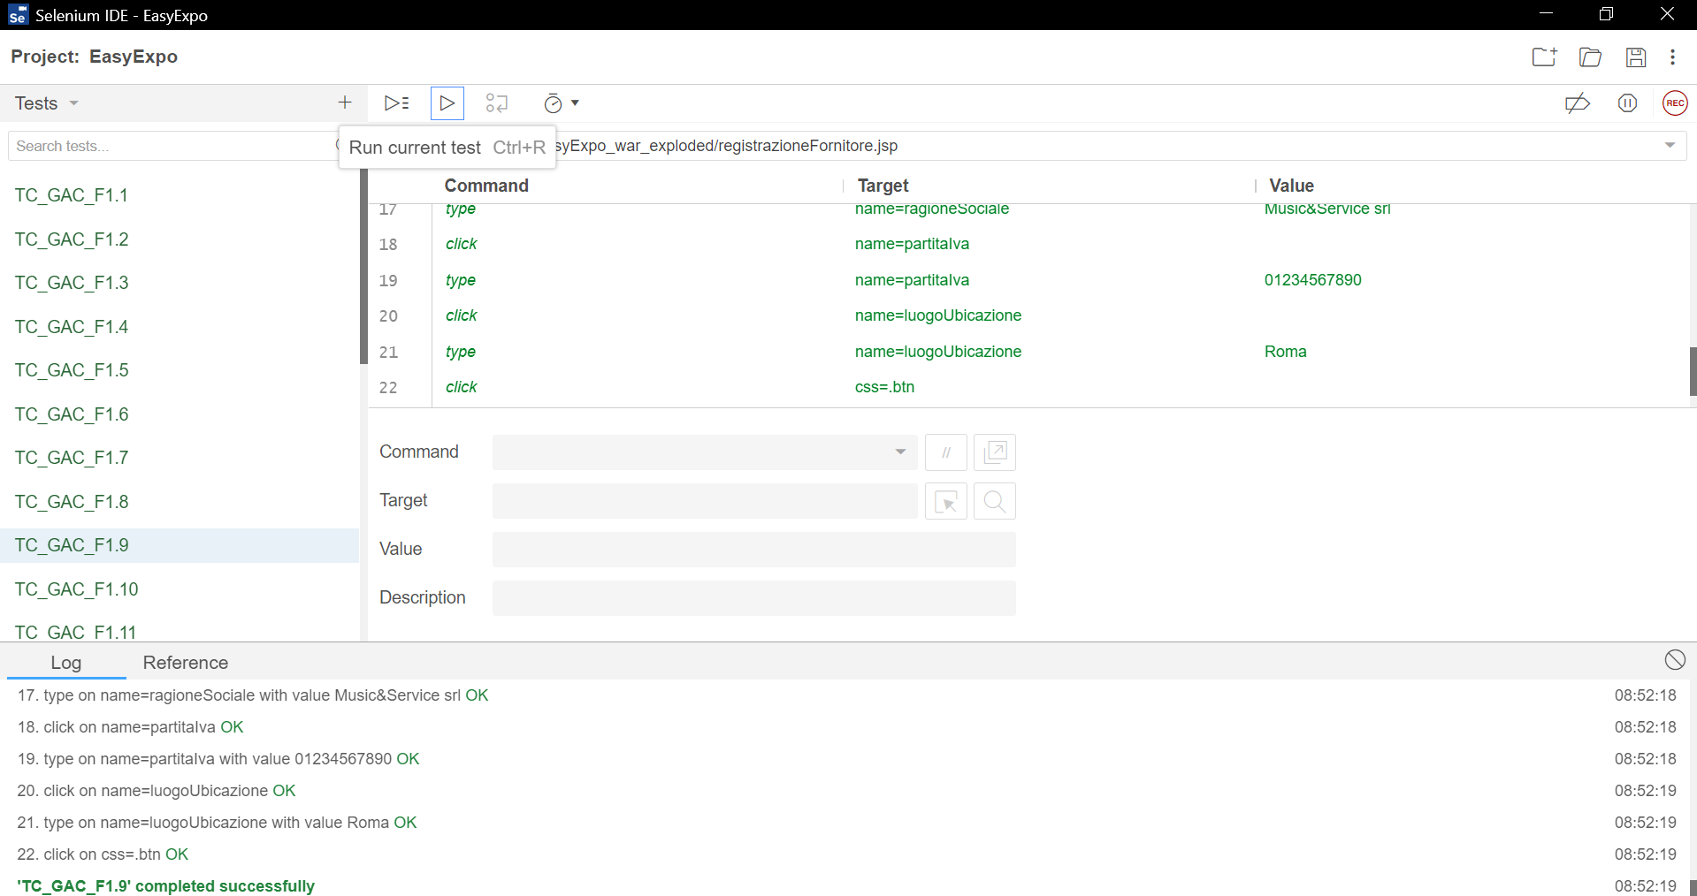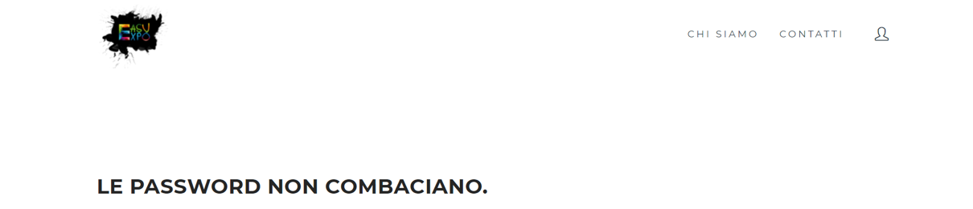

*2.5.10 TC_GAC_F1.10*

|  |  |
| --- | --- |
| **Nome** | **TC_GAC_F1.10** |
| **Data** | 29/01/2021 |
| **Output atteso** | Conferma password: “le password non combaciano.” |
| **Output del sistema** | Conferma password: “le password non combaciano.” |
| **Esito** | Corretto |
| **Numero di prove** | 1 |

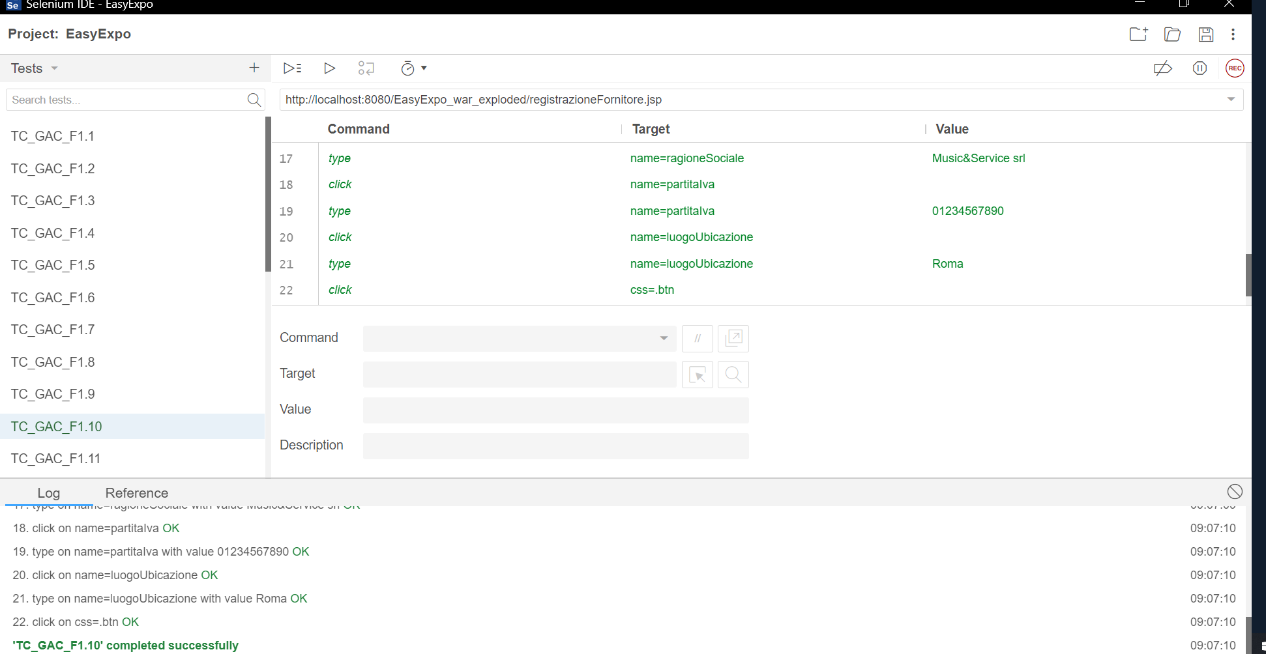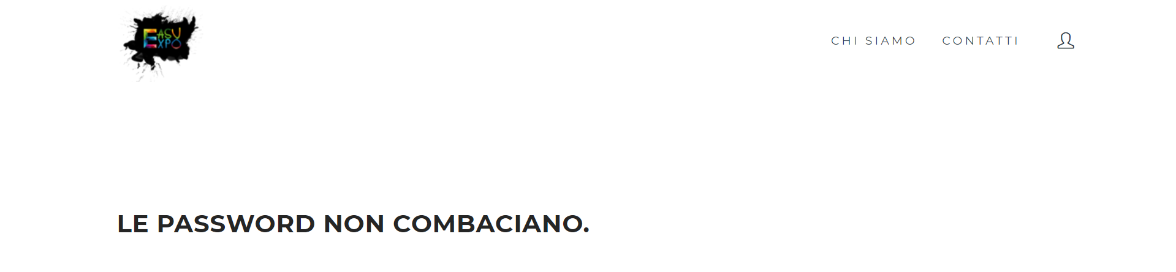

*2.5.11 TC_GAC_F1.11*

|  |  |
| --- | --- |
| **Nome** | **TC_GAC_F1.1** |
| **Data** | 29/01/2021 |
| **Output atteso** | Conferma password: “le password non combaciano.” |
| **Output del sistema** | Conferma password: “le password non combaciano.” |
| **Esito** | Corretto |
| **Numero di prove** | 1 |

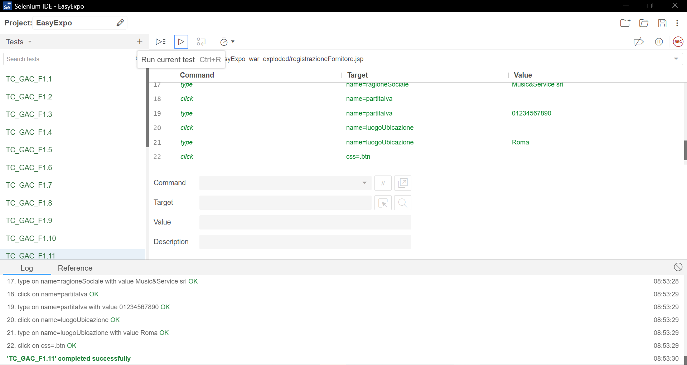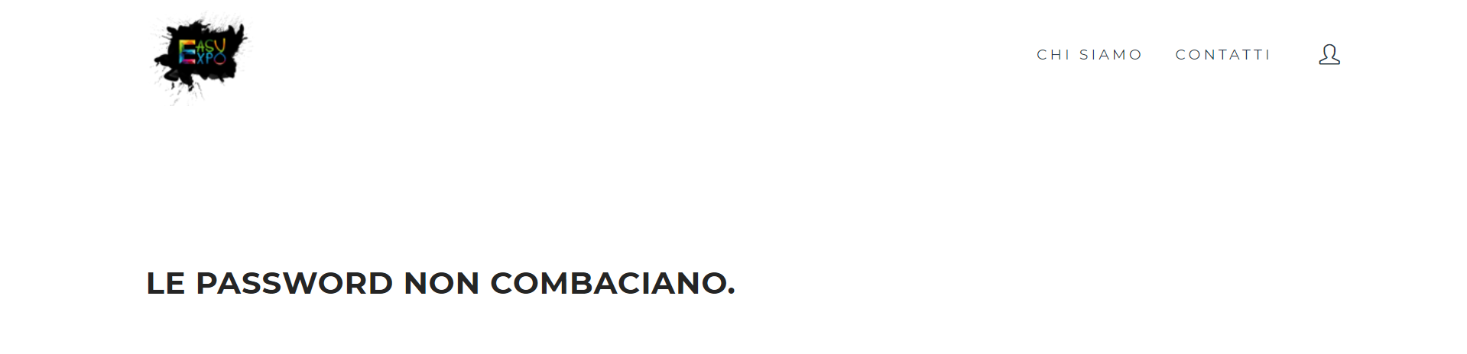

*2.5.12 TC_GAC_F1.12*

|  |  |
| --- | --- |
| **Nome** | **TC_GAC_C1.12** |
| **Data** | 28/01/2021 |
| **Output atteso** | Email: “Compila questo campo” |
| **Output del sistema** | Email: “Compila questo campo” |
| **Esito** | Corretto |
| **Numero di prove** | 1 |

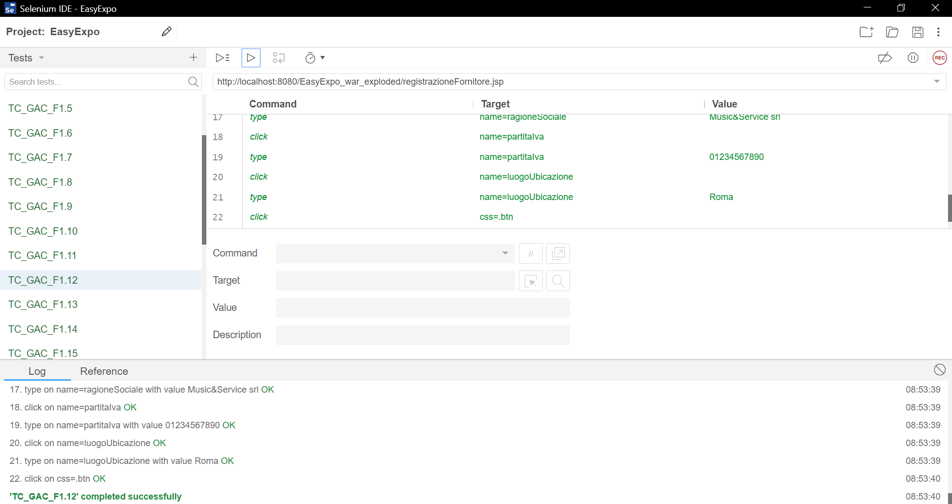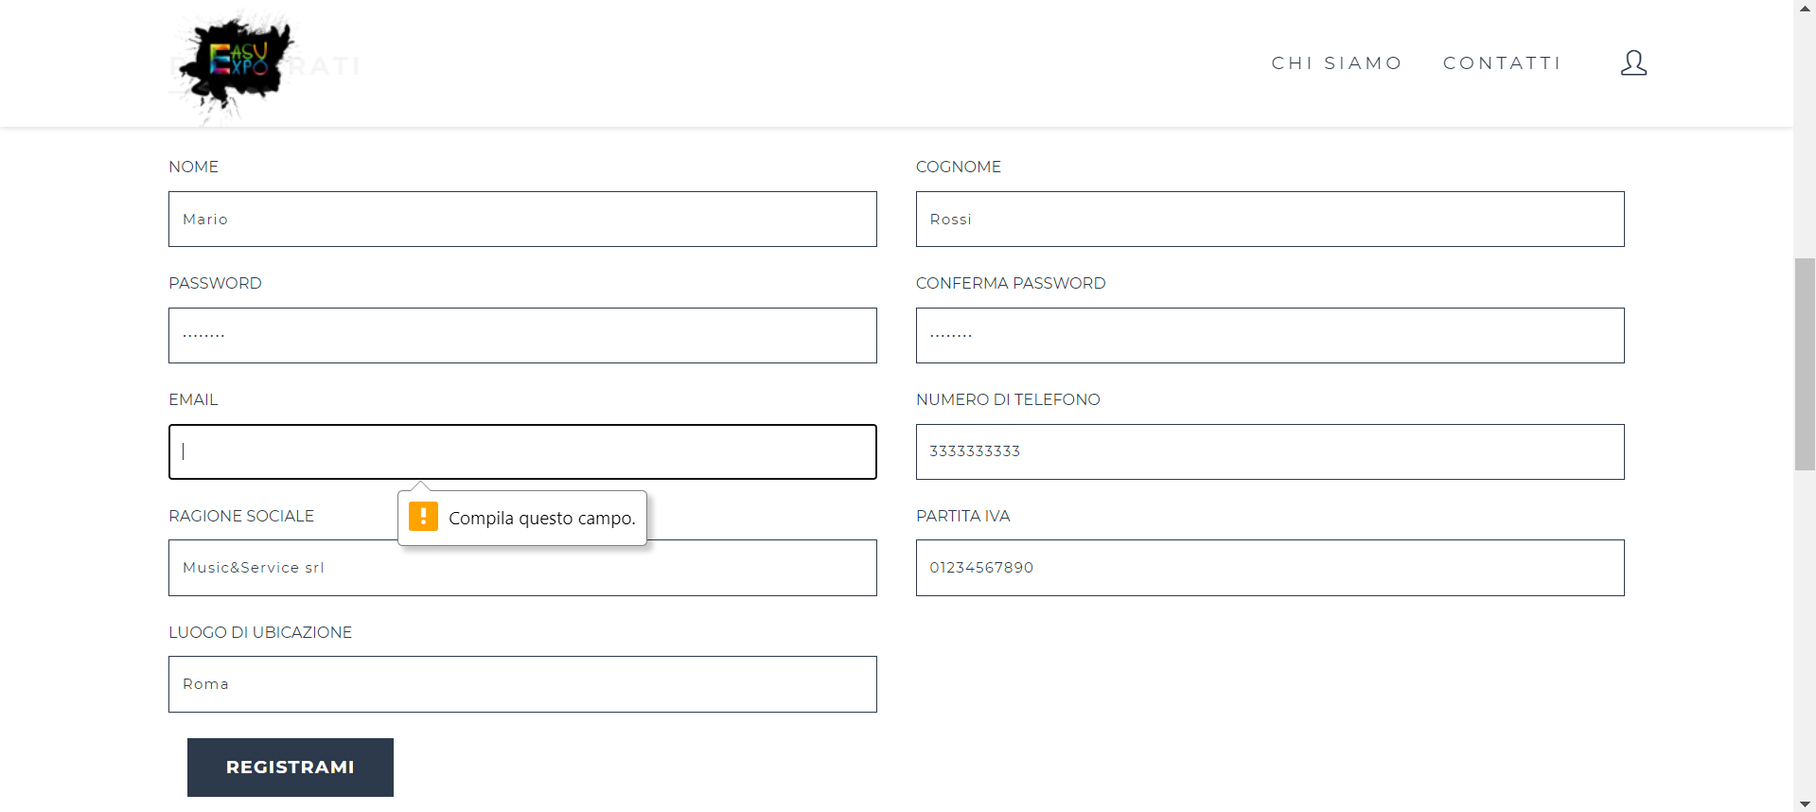

*2.5.13 TC_GAC_F1.13*

|  |  |
| --- | --- |
| **Nome** | **TC_GAC_F1.13** |
| **Data** | 29/01/2021 |
| **Output atteso** | Email: ”Rispetta il formato richiesto. Lunghezza min. 8 max. 50. Deve contenere la @ e il dominio (es. .com)” |
| **Output del sistema** | Email: ”Rispetta il formato richiesto. Lunghezza min. 8 max. 50. Deve contenere la @ e il dominio (es. .com)” |
| **Esito** | Corretto |
| **Numero di prove** | 1 |

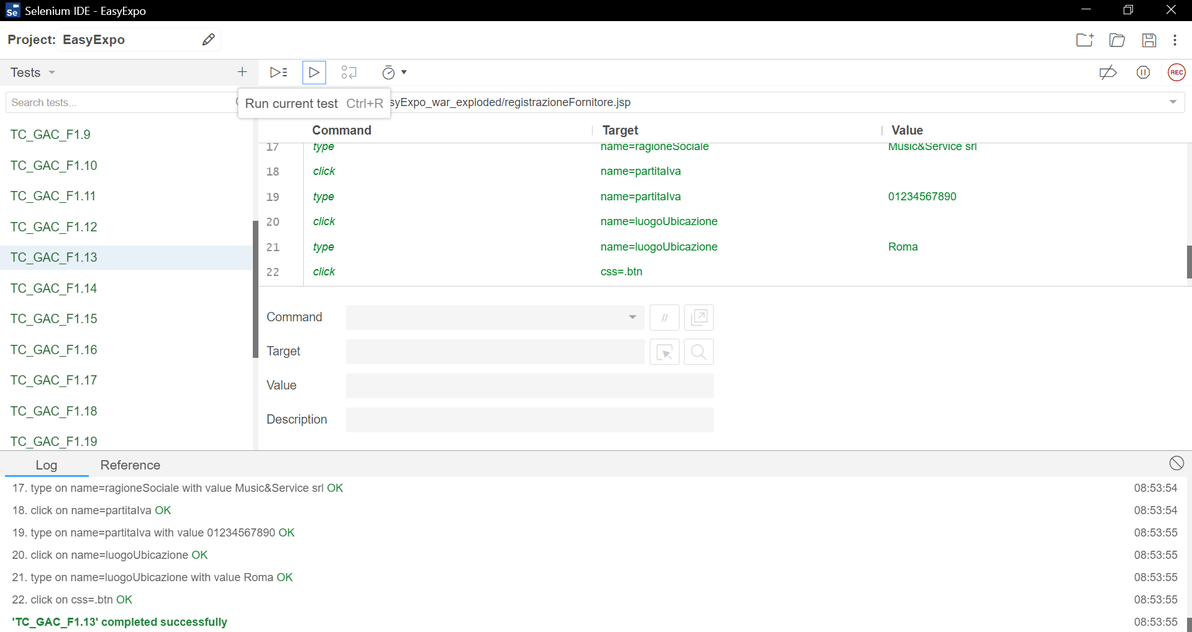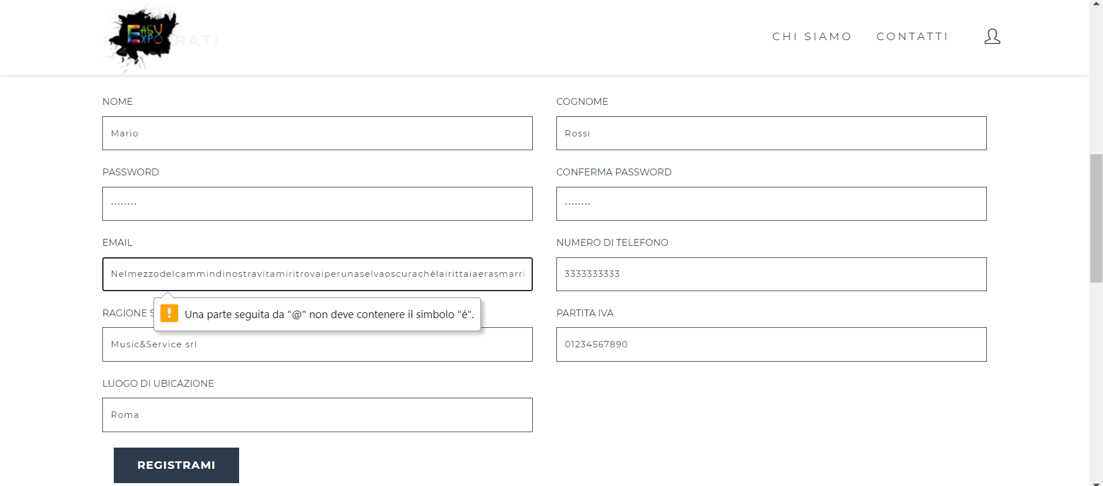

*2.5.14 TC_GAC_F1.14*

|  |  |
| --- | --- |
| **Nome** | **TC_GAC_F1.14** |
| **Data** | 29/01/2021 |
| **Output atteso** | Email: “Una parte seguita da @, non deve contenere il simbolo §” |
| **Output del sistema** | Email: “Una parte seguita da @, non deve contenere il simbolo §” |
| **Esito** | Corretto |
| **Numero di prove** | 1 |

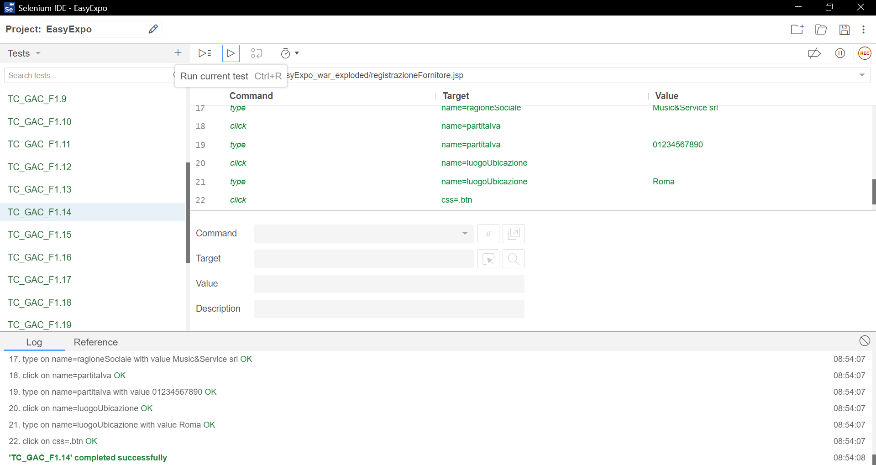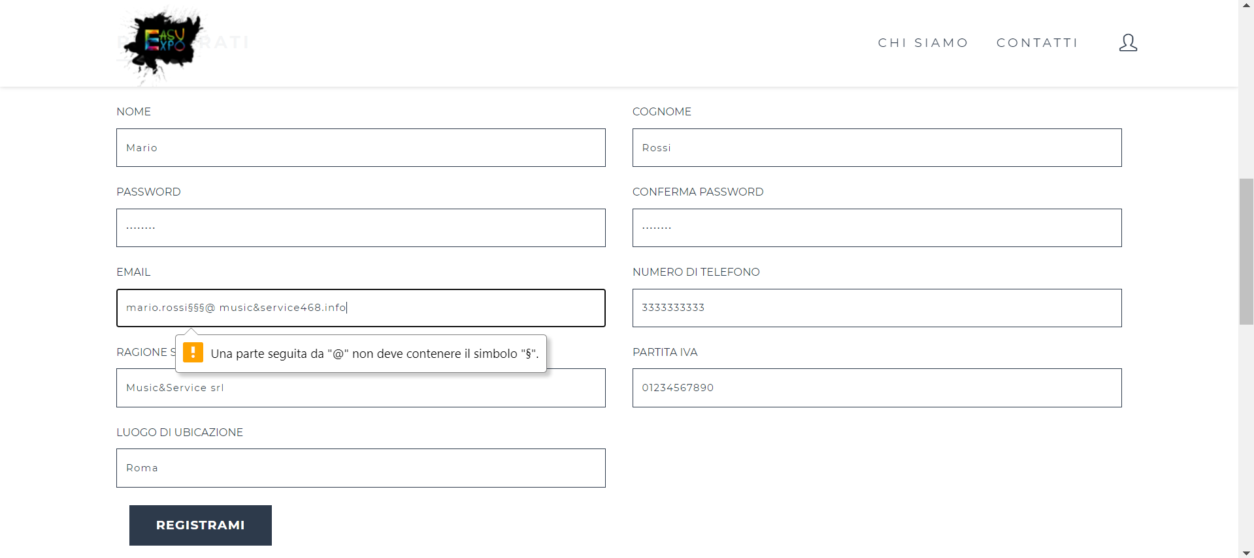

*2.5.15 TC_GAC_F1.15*

|  |  |
| --- | --- |
| **Nome** | **TC_GAC_F1.15** |
| **Data** | 29/01/2021 |
| **Output atteso** | Email: “Email non valida” |
| **Output del sistema** | Email: “Email non valida” |
| **Esito** | Corretto |
| **Numero di prove** | 1 |

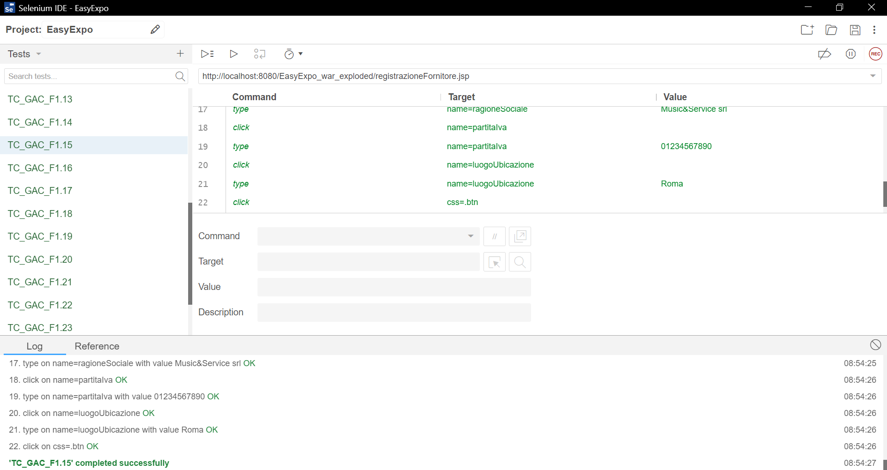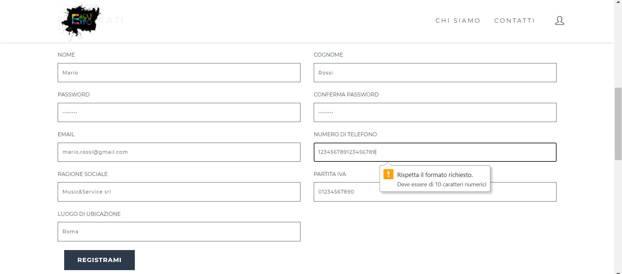

*2.5.16 TC_GAC_F1.16*

|  |  |
| --- | --- |
| **Nome** | **TC_GAC_F1.16** |
| **Data** | 29/01/2021 |
| **Output atteso** | Numero di Telefono: “Rispetta il formato richiesto. Deve essere di 10 caratteri numerici” |
| **Output del sistema** | Numero di Telefono: “Rispetta il formato richiesto. Deve essere di 10 caratteri numerici” |
| **Esito** | Corretto |
| **Numero di prove** | 1 |

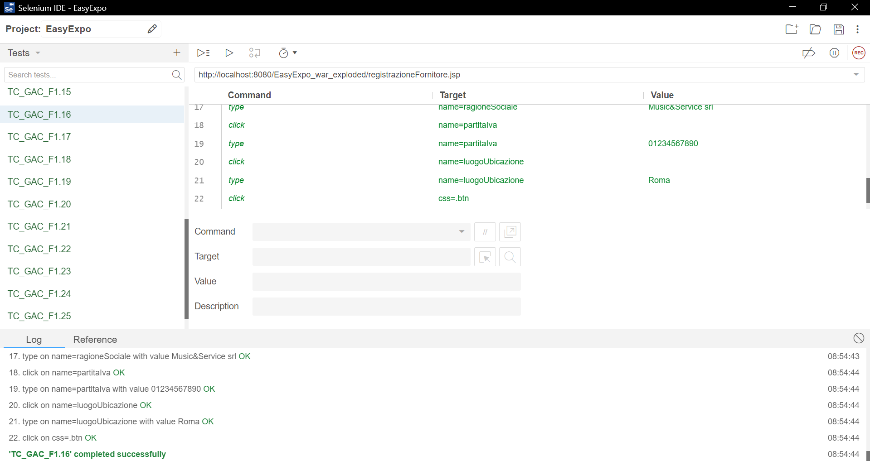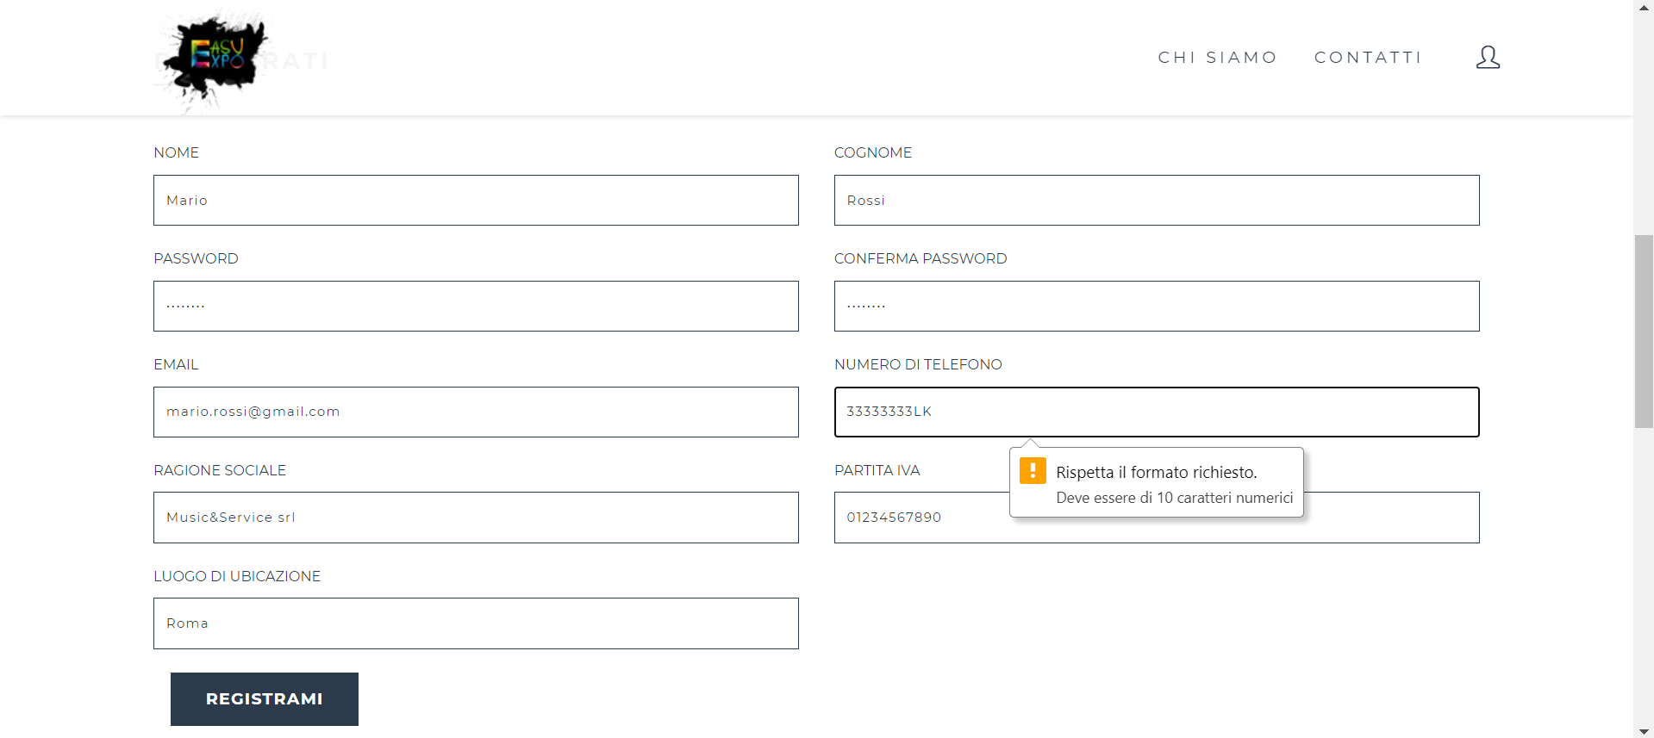

*2.5.17 TC_GAC_F1.17*

|  |  |
| --- | --- |
| **Nome** | **TC_GAC_F1.17** |
| **Data** | 29/01/2021 |
| **Output atteso** | Numero di Telefono: “Rispetta il formato richiesto. Deve essere di 10 caratteri numerici” |
| **Output del sistema** | Numero di Telefono: “Rispetta il formato richiesto. Deve essere di 10 caratteri numerici” |
| **Esito** | Corretto |
| **Numero di prove** | 1 |

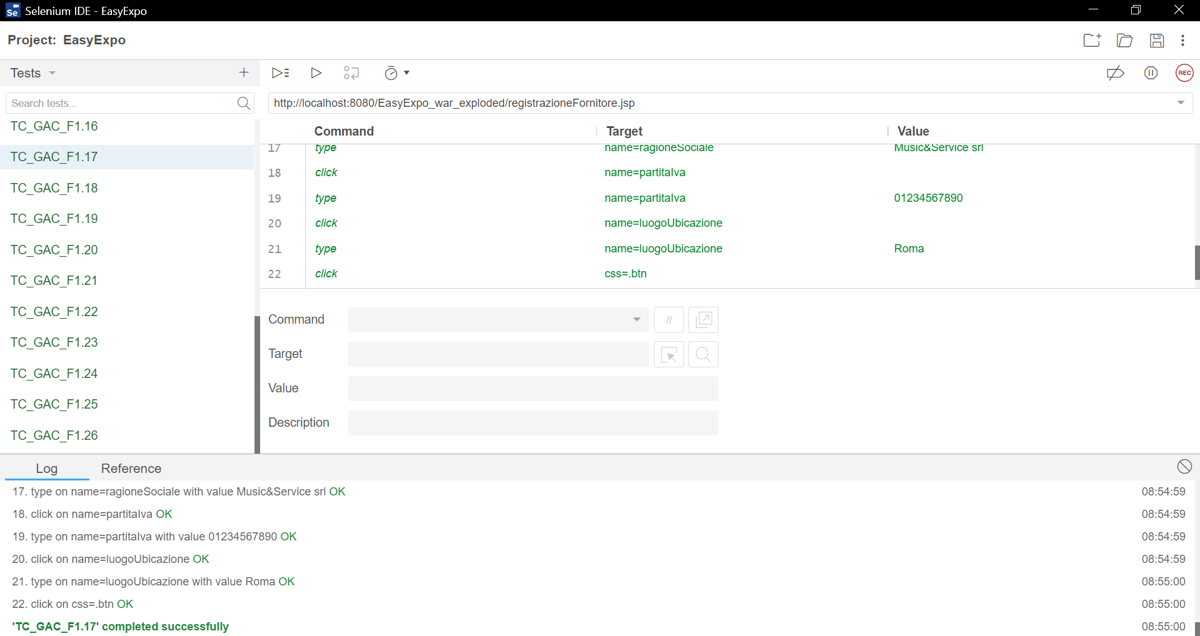

*2.5.18 TC_GAC_F1.18*

|  |  |
| --- | --- |
| **Nome** | **TC_GAC_F1.18** |
| **Data** | 29/01/2021 |
| **Output atteso** | Ragione sociale: “Compila questo campo” |
| **Output del sistema** | Ragione sociale: “Compila questo campo” |
| **Esito** | Corretto |
| **Numero di prove** | 1 |

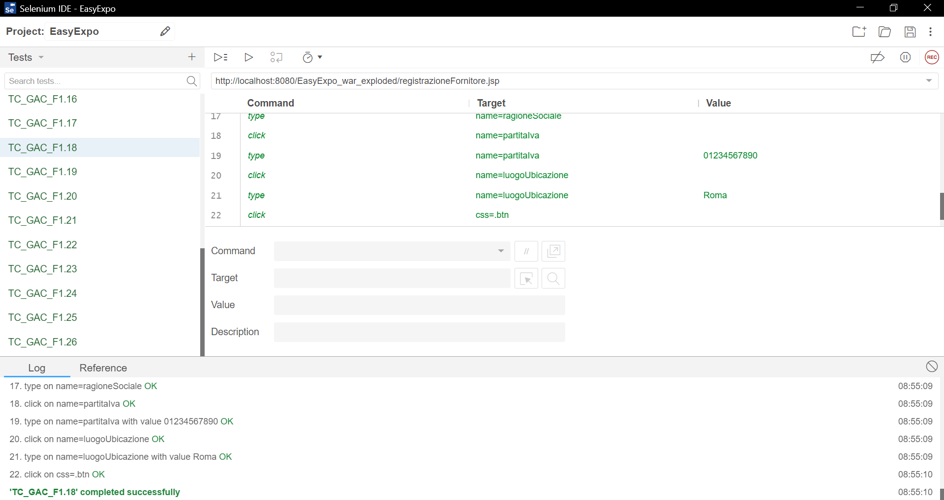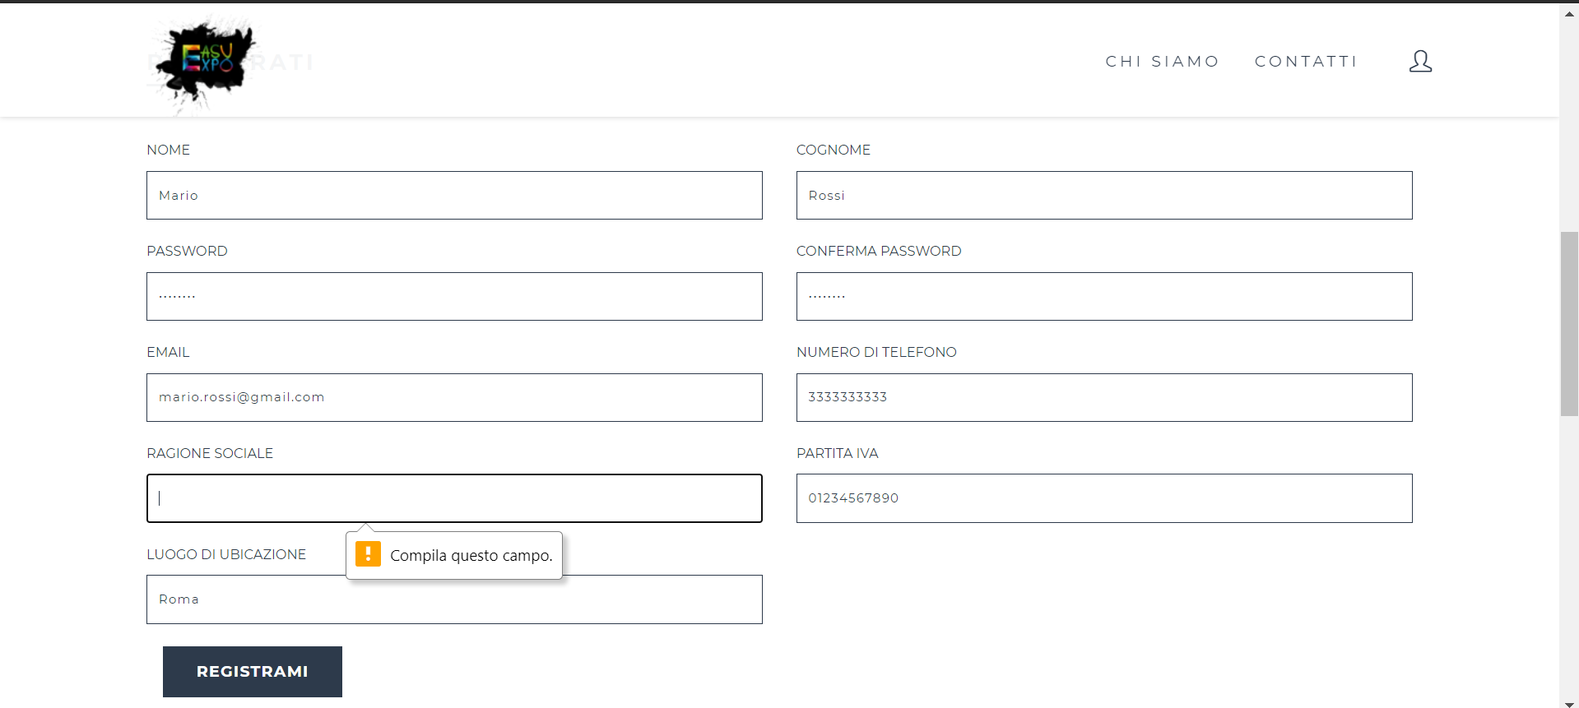

*2.5.19 TC_GAC_F1.19*

|  |  |
| --- | --- |
| **Nome** | **TC_GAC_F1.19** |
| **Data** | 29/01/2021 |
| **Output atteso** | Ragione Sociale: “Rispetta il formato richiesto. Stringa (solo caratteri, non caratteri speciali) con lunghezza minore di 30” |
| **Output del sistema** | Ragione Sociale: “Rispetta il formato richiesto. Stringa (solo caratteri, non caratteri speciali) con lunghezza minore di 30” |
| **Esito** | Corretto |
| **Numero di prove** | 1 |

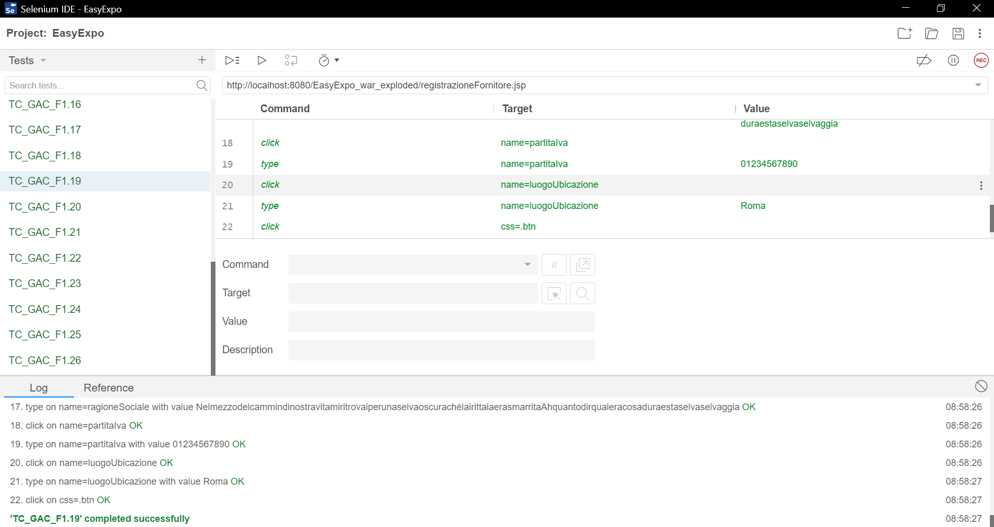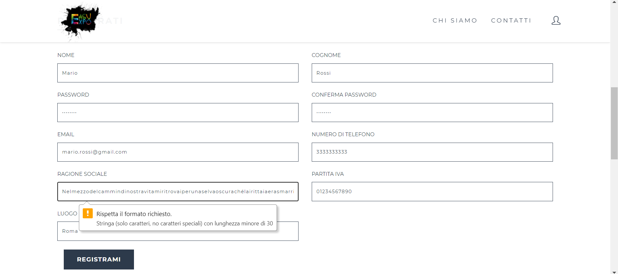

*2.5.20 TC_GAC_F1.20*

|  |  |
| --- | --- |
| **Nome** | **TC_GAC_F1.20** |
| **Data** | 29/01/2021 |
| **Output atteso** | Ragione Sociale: “Rispetta il formato richiesto. Stringa (solo caratteri, non caratteri speciali) con lunghezza minore di 30” |
| **Output del sistema** | Ragione Sociale: “Rispetta il formato richiesto. Stringa (solo caratteri, non caratteri speciali) con lunghezza minore di 30” |
| **Esito** | Corretto |
| **Numero di prove** | 1 |

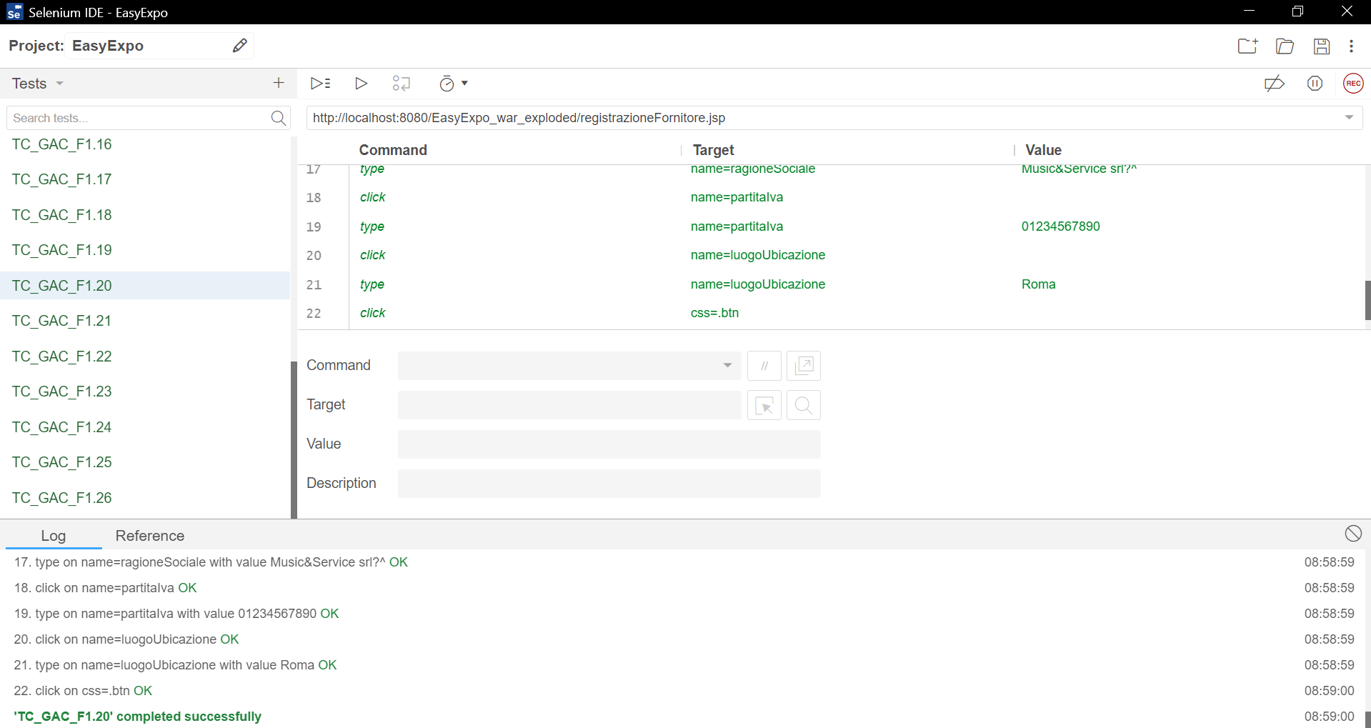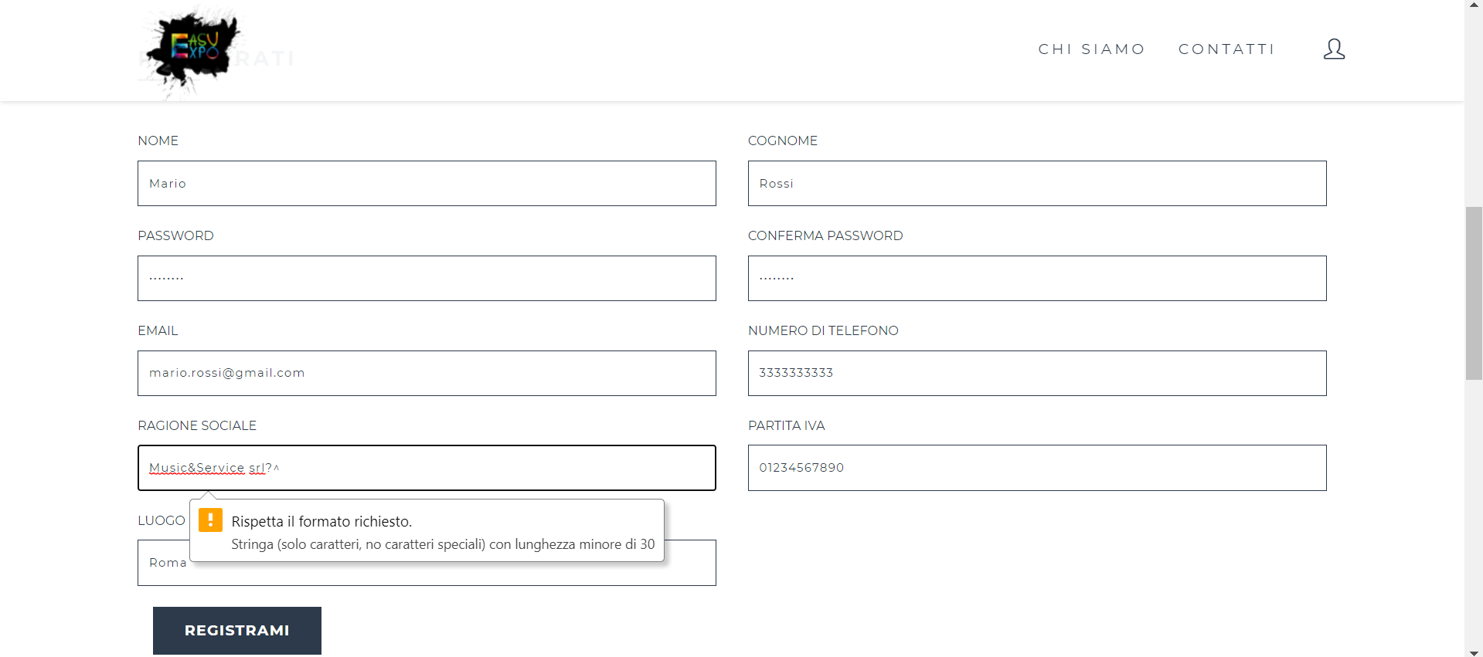

*2.5.21 TC_GAC_F1.21*

|  |  |
| --- | --- |
| **Nome** | **TC_GAC_F1.1** |
| **Data** | 29/01/2021 |
| **Output atteso** | Partita IVA: ”Compila questo campo” |
| **Output del sistema** | Partita IVA: ”Compila questo campo” |
| **Esito** | Corretto |
| **Numero di prove** | 1 |

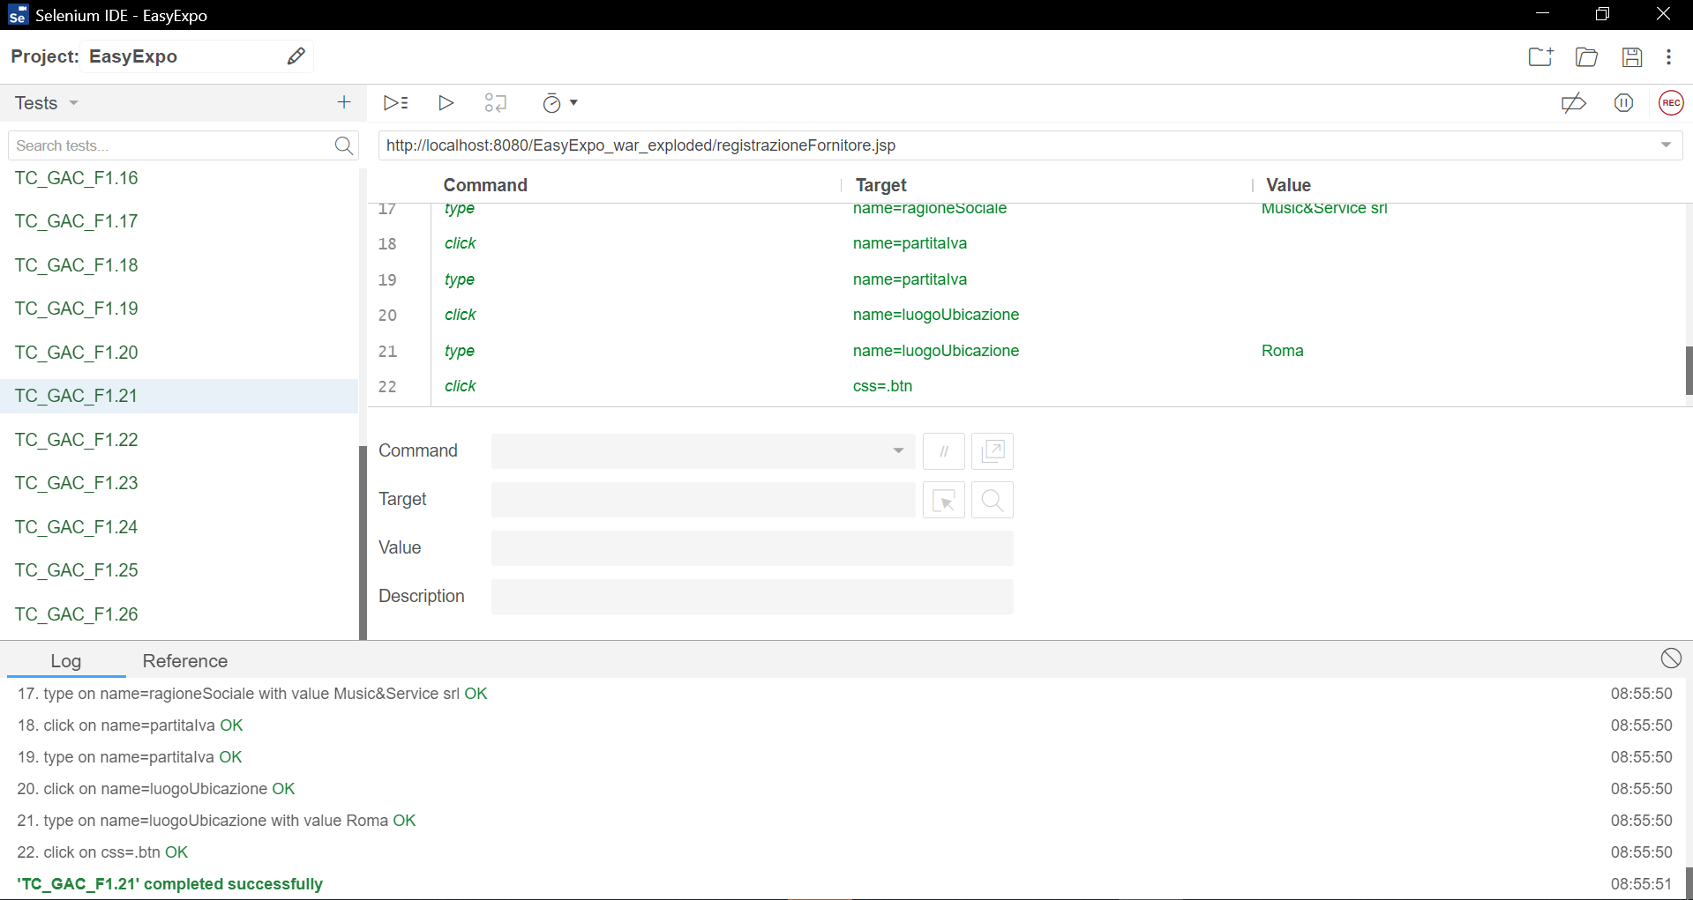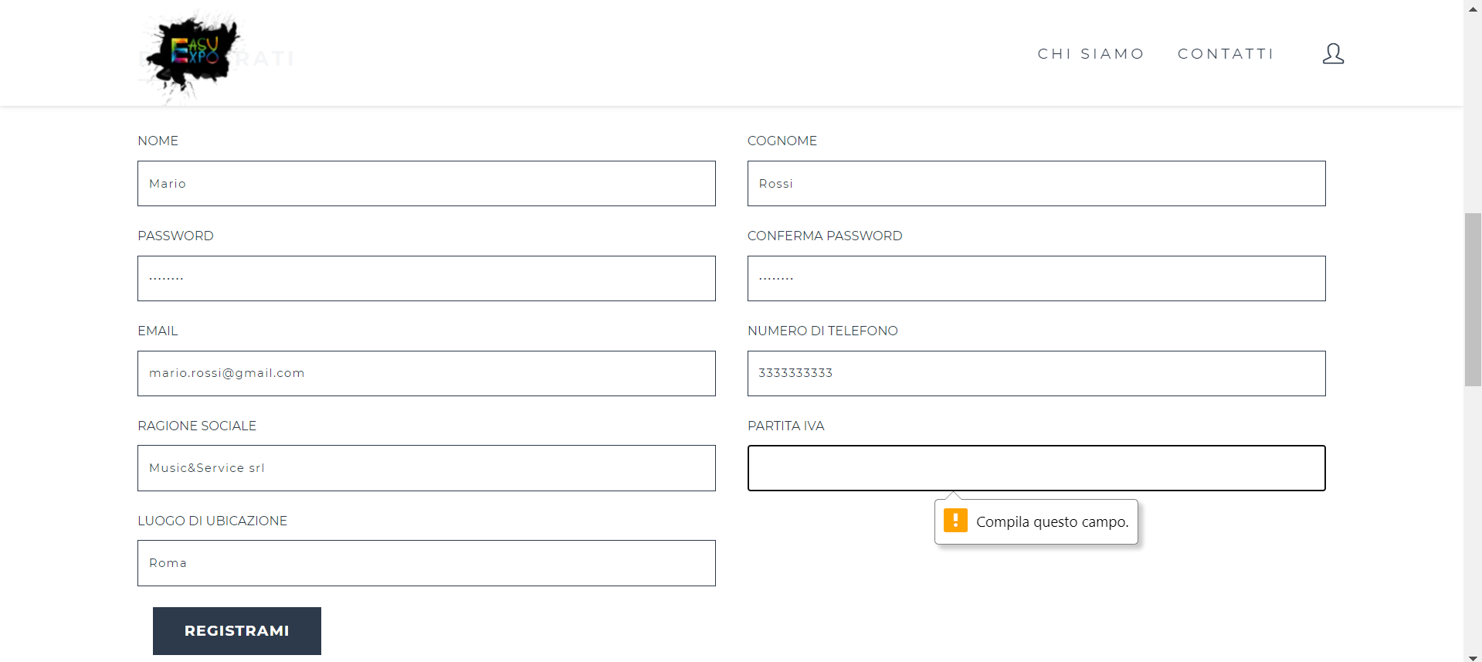

*2.5.22 TC_GAC_F1.22*

|  |  |
| --- | --- |
| **Nome** | **TC_GAC_F1.22** |
| **Data** | 29/01/2021 |
| **Output atteso** | Partita Iva: “Rispetta il formato richiesto. Deve essere 11 caratteri numerici” |
| **Output del sistema** | Partita Iva: “Rispetta il formato richiesto. Deve essere 11 caratteri numerici” |
| **Esito** | Corretto |
| **Numero di prove** | 1 |

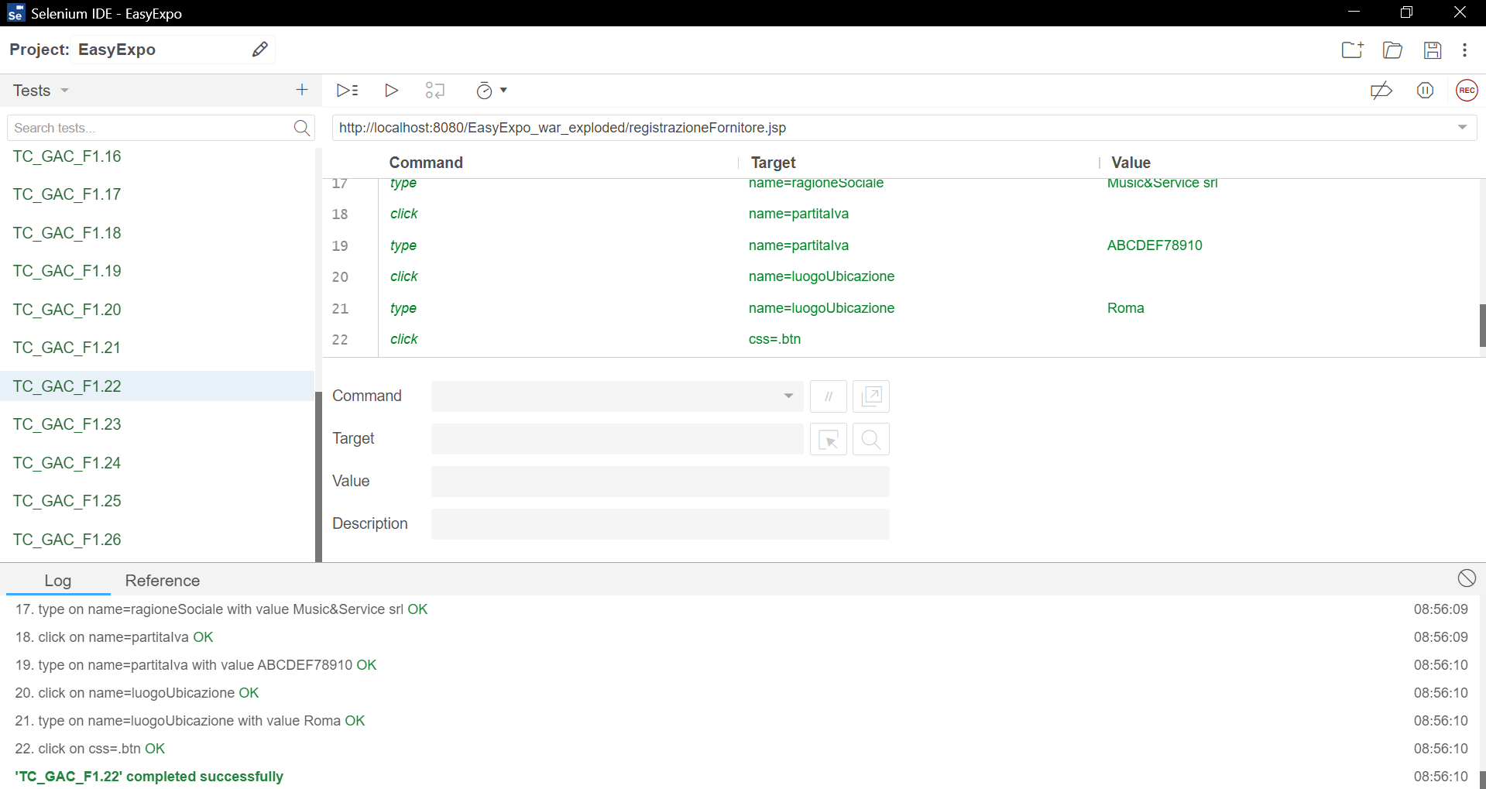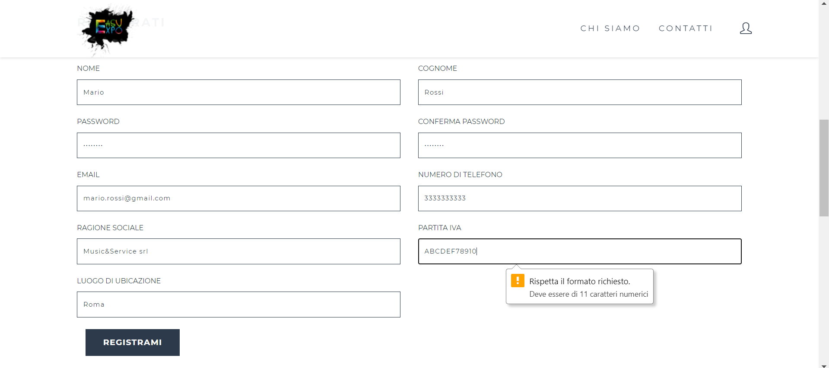

*2.5.23 TC_GAC_F1.23*

|  |  |
| --- | --- |
| **Nome** | **TC_GAC_F1.23** |
| **Data** | 29/01/2021 |
| **Output atteso** | Luogo di ubicazione: “Compila questo campo” |
| **Output del sistema** | Luogo di ubicazione: “Compila questo campo” |
| **Esito** | Corretto |
| **Numero di prove** | 1 |

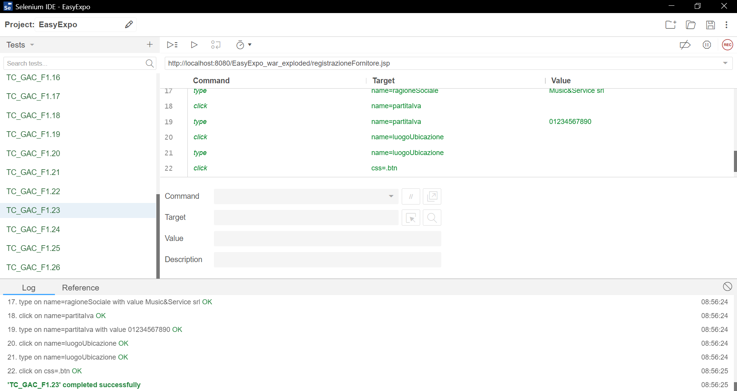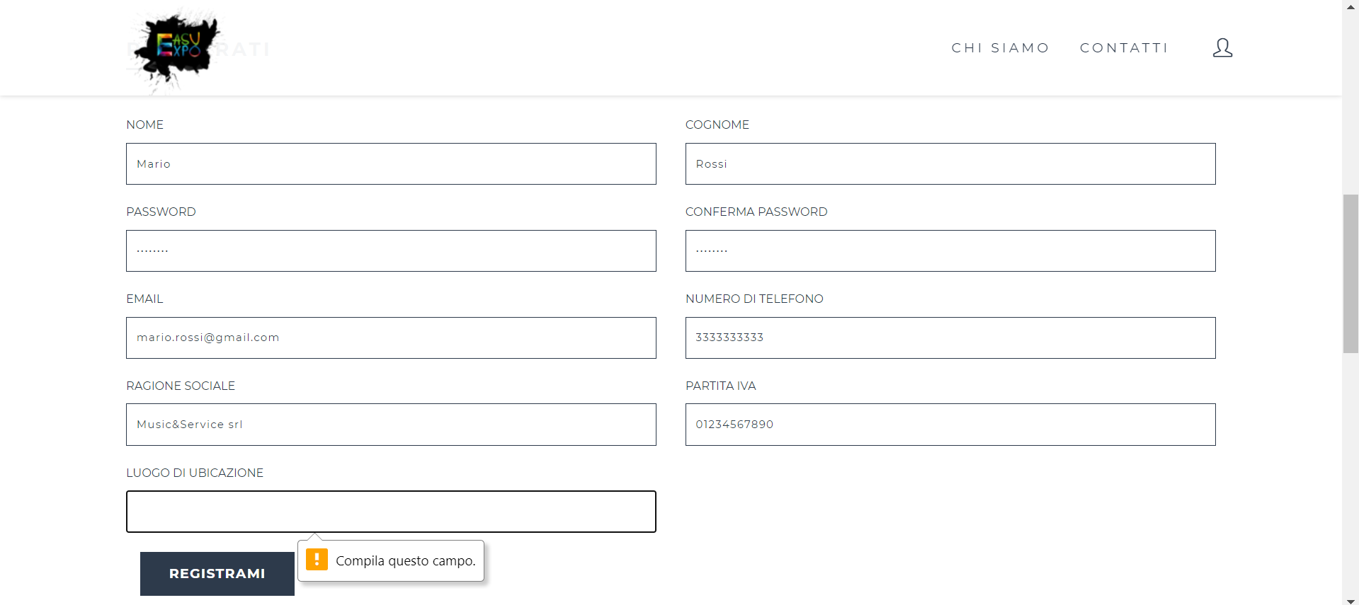

*2.5.24 TC_GAC_F1.24*

|  |  |
| --- | --- |
| **Nome** | **TC_GAC_F1.24** |
| **Data** | 29/01/2021 |
| **Output atteso** | Luogo di ubicazione: “Rispetta il formato richiesto. Stringa (solo caratteri) con lunghezza minore di 30” |
| **Output del sistema** | Luogo di ubicazione: “Rispetta il formato richiesto. Stringa (solo caratteri) con lunghezza minore di 30” |
| **Esito** | Corretto |
| **Numero di prove** | 1 |

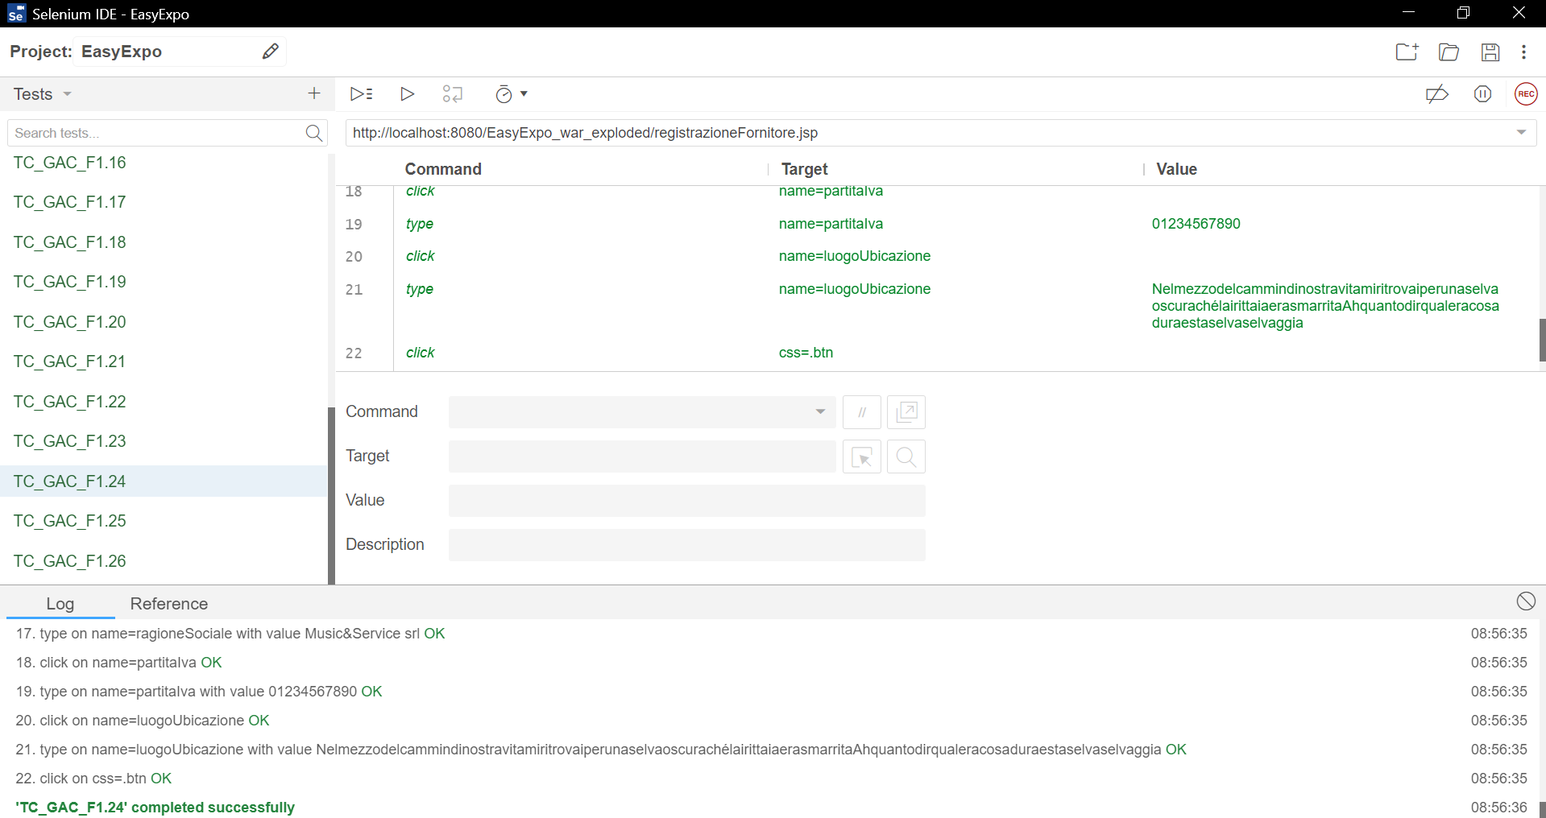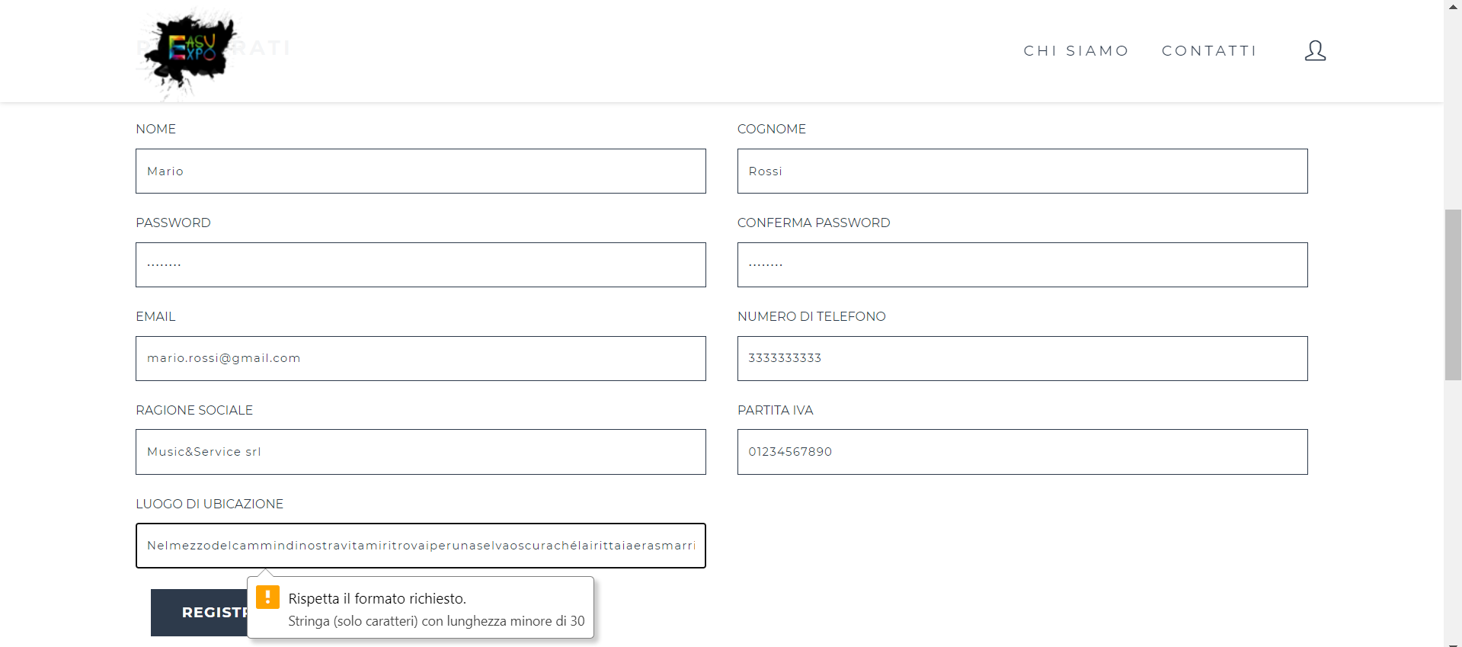

*2.5.25 TC_GAC_F1.25*

|  |  |
| --- | --- |
| **Nome** | **TC_GAC_F1.25** |
| **Data** | 29/01/2021 |
| **Output atteso** | Luogo di ubicazione: “Rispetta il formato richiesto. Stringa (solo caratteri) con lunghezza minore di 30” |
| **Output del sistema** | Luogo di ubicazione: “Rispetta il formato richiesto. Stringa (solo caratteri) con lunghezza minore di 30” |
| **Esito** | Corretto |
| **Numero di prove** | 1 |

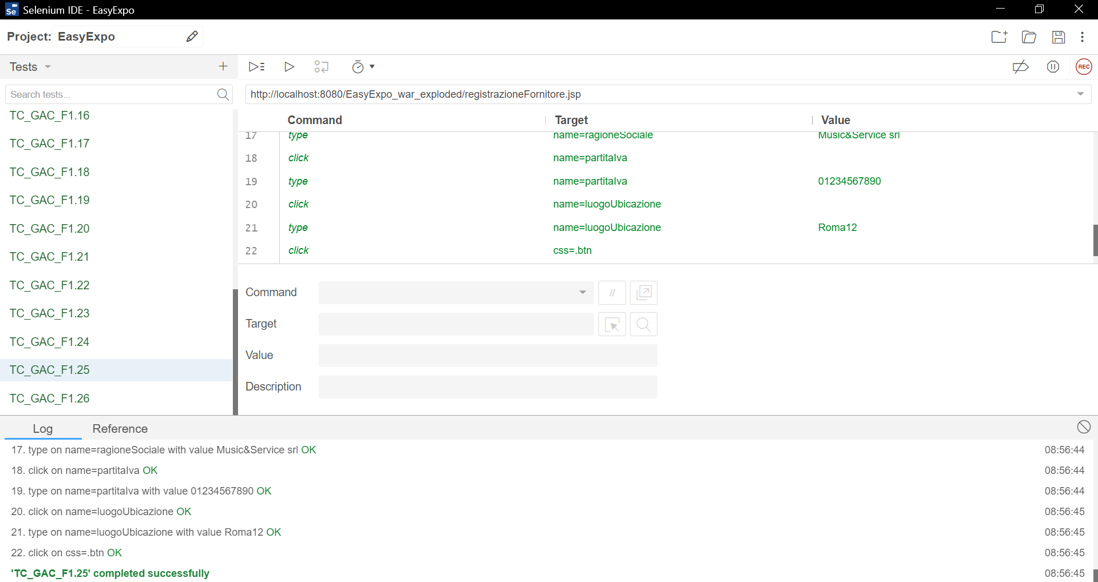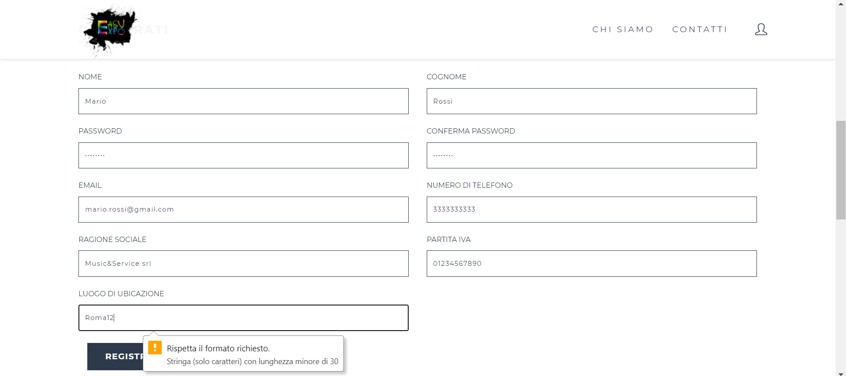

*2.5.26 TC_GAC_F1.26*

|  |  |
| --- | --- |
| **Nome** | **TC_GAC_F1.26** |
| **Data** | 29/01/2021 |
| **Output atteso** | La registrazione va a buon fine, il fornitore è reindirizzato alla pagina principale |
| **Output del sistema** | La registrazione va a buon fine, il fornitore è reindirizzato alla pagina principale |
| **Esito** | Corretto |
| **Numero di prove** | 1 |

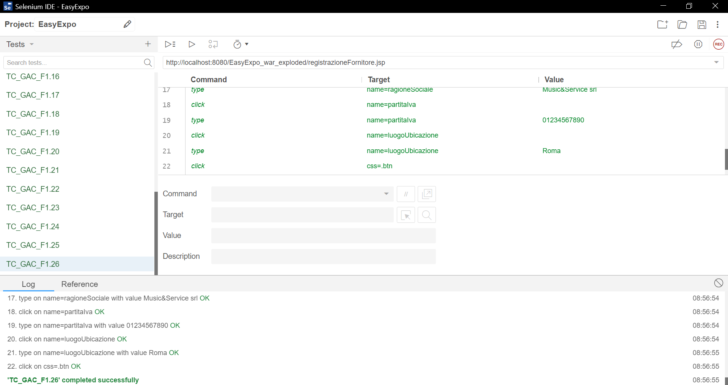

## **2.6 TC_FOR_1 Sottoscrizione Abbonamento**

*2.6.1 TC_FOR_1.1*

|  |  |
| --- | --- |
| **Nome** | **TC_FOR_1.1** |
| **Data** | 29/01/2021 |
| **Output atteso** | Sottoscrizione di un abbonamento |
| **Output del sistema** | Nome intestatario: “Compila questo campo” |
| **Esito** | Corretto |
| **Numero di prove** | 1 |

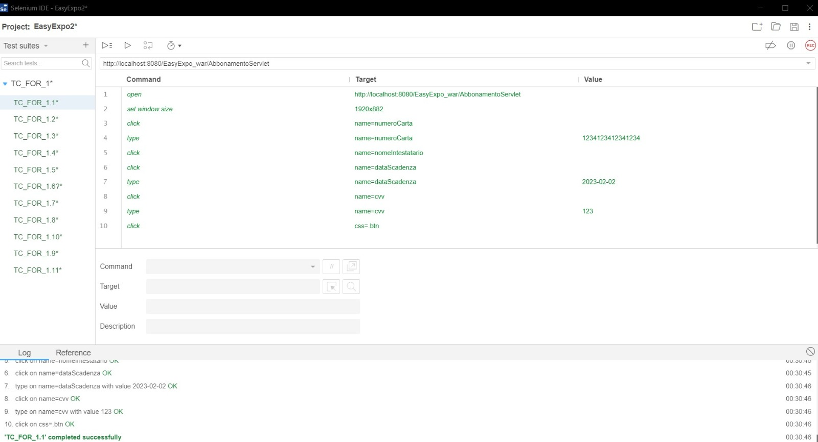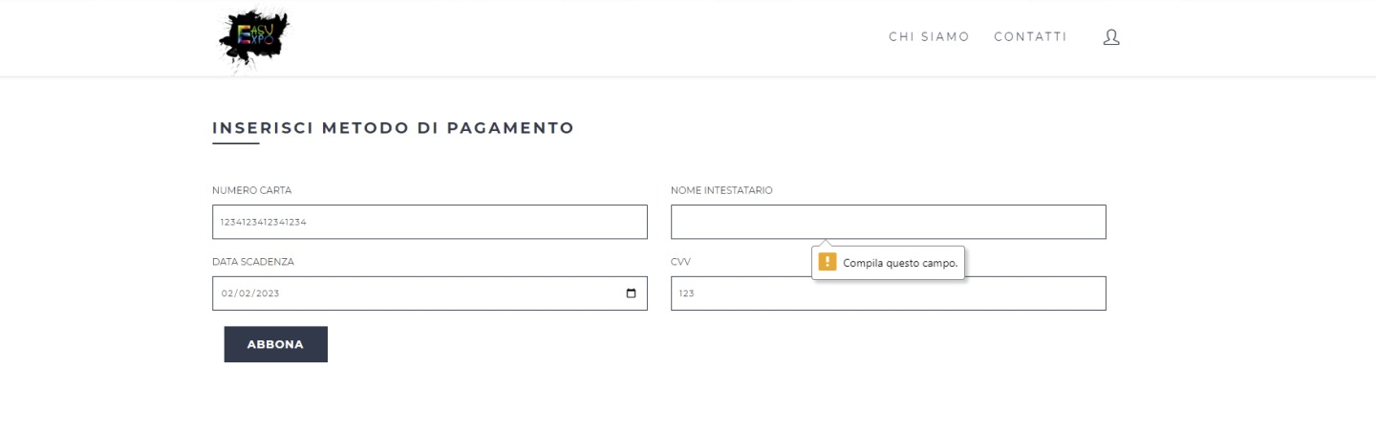

*2.6.2 TC_ FOR _1.2*

|  |  |
| --- | --- |
| **Nome** | **TC_FOR_1.2** |
| **Data** | 29/01/2021 |
| **Output atteso** | Sottoscrizione di un abbonamento |
| **Output del sistema** | Nome intestatario: “Rispetta il formato richiesto. Stringa di massimo 50 caratteri” |
| **Esito** | Corretto |
| **Numero di prove** | 1 |

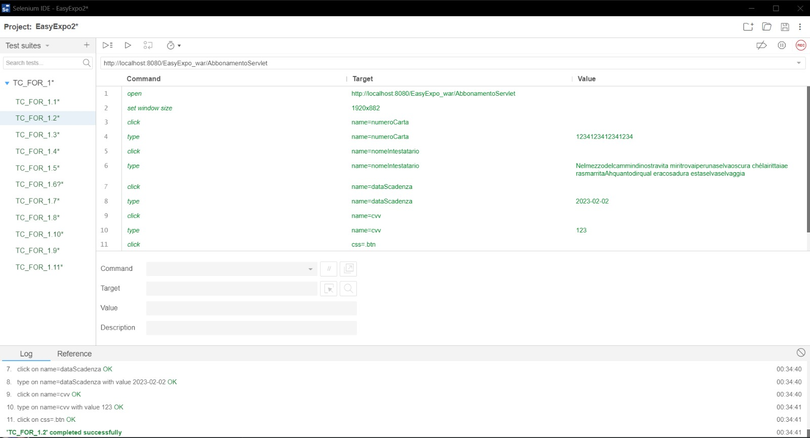

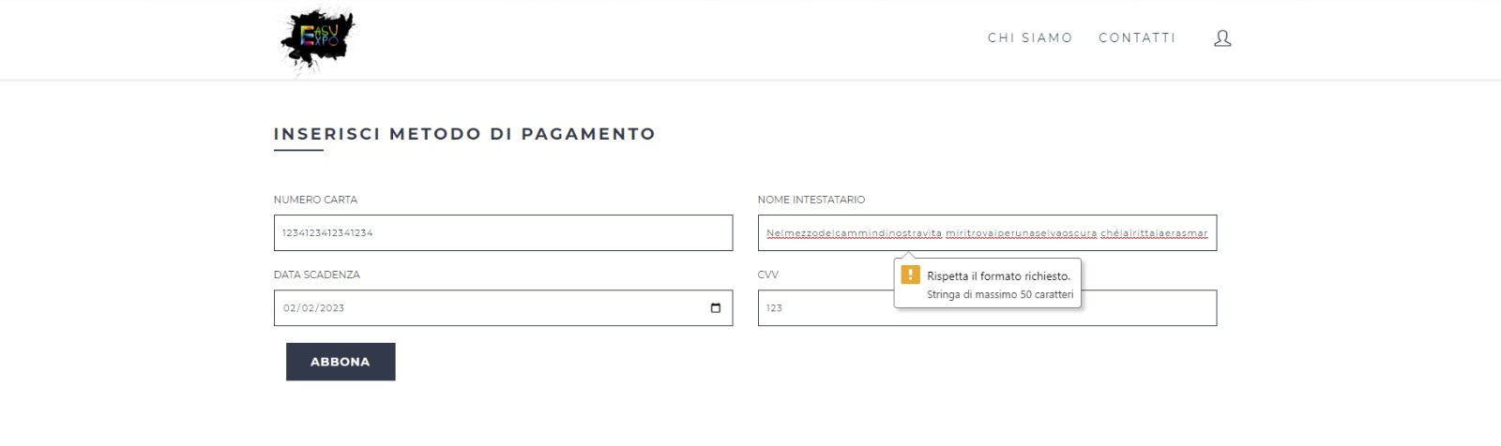

*2.6.3 TC_ FOR _1.3*

|  |  |
| --- | --- |
| **Nome** | **TC_FOR_1.3** |
| **Data** | 29/01/2021 |
| **Output atteso** | Sottoscrizione di un abbonamento |
| **Output del sistema** | Nome intestatario: “Rispetta il formato richiesto. Stringa di massimo 50 caratteri” |
| **Esito** | Corretto |
| **Numero di prove** | 1 |

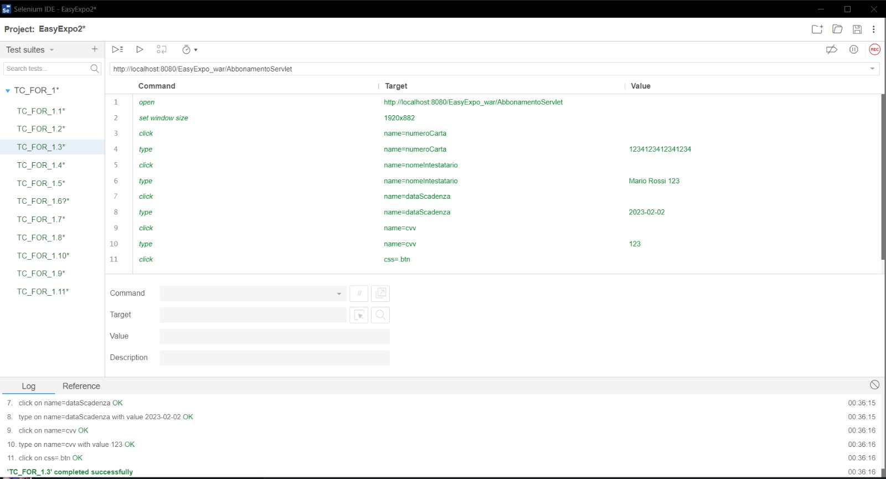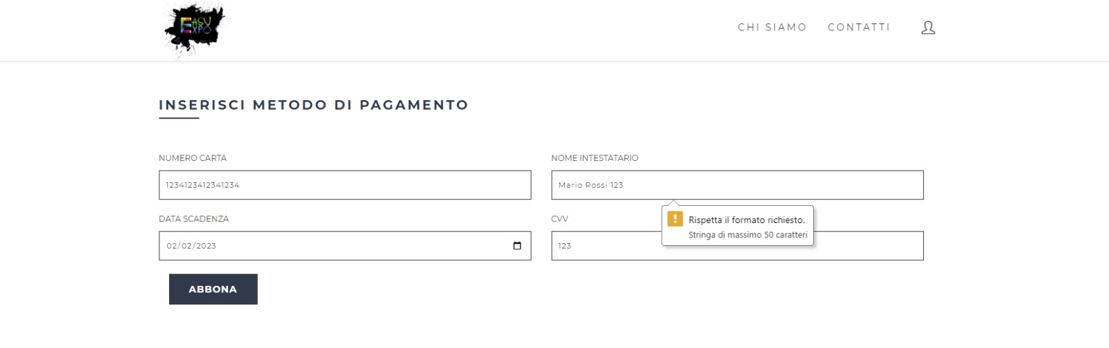

*2.6.4 TC_ FOR _1.4*

|  |  |
| --- | --- |
| **Nome** | **TC_FOR_1.4** |
| **Data** | 29/01/2021 |
| **Output atteso** | Sottoscrizione di un abbonamento |
| **Output del sistema** | Numero carta: “Compila questo campo” |
| **Esito** | Corretto |
| **Numero di prove** | 1 |

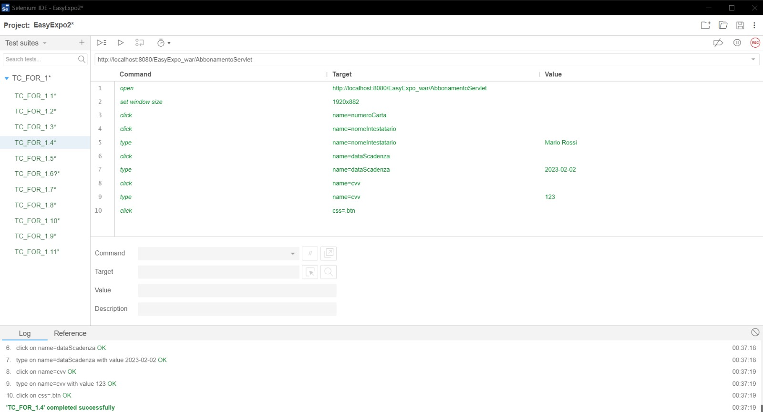

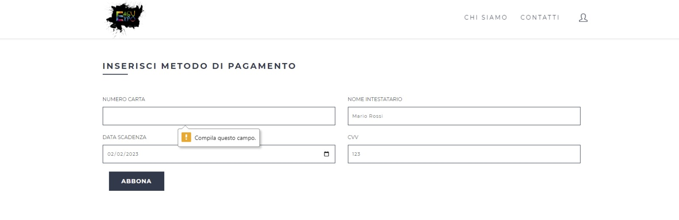

*2.6.5 TC_ FOR _1.5*

|  |  |
| --- | --- |
| **Nome** | **TC_FOR_1.5** |
| **Data** | 29/01/2021 |
| **Output atteso** | Sottoscrizione di un abbonamento |
| **Output del sistema** | Numero carta: “Numero carta non valido” |
| **Esito** | Corretto |
| **Numero di prove** | 1 |

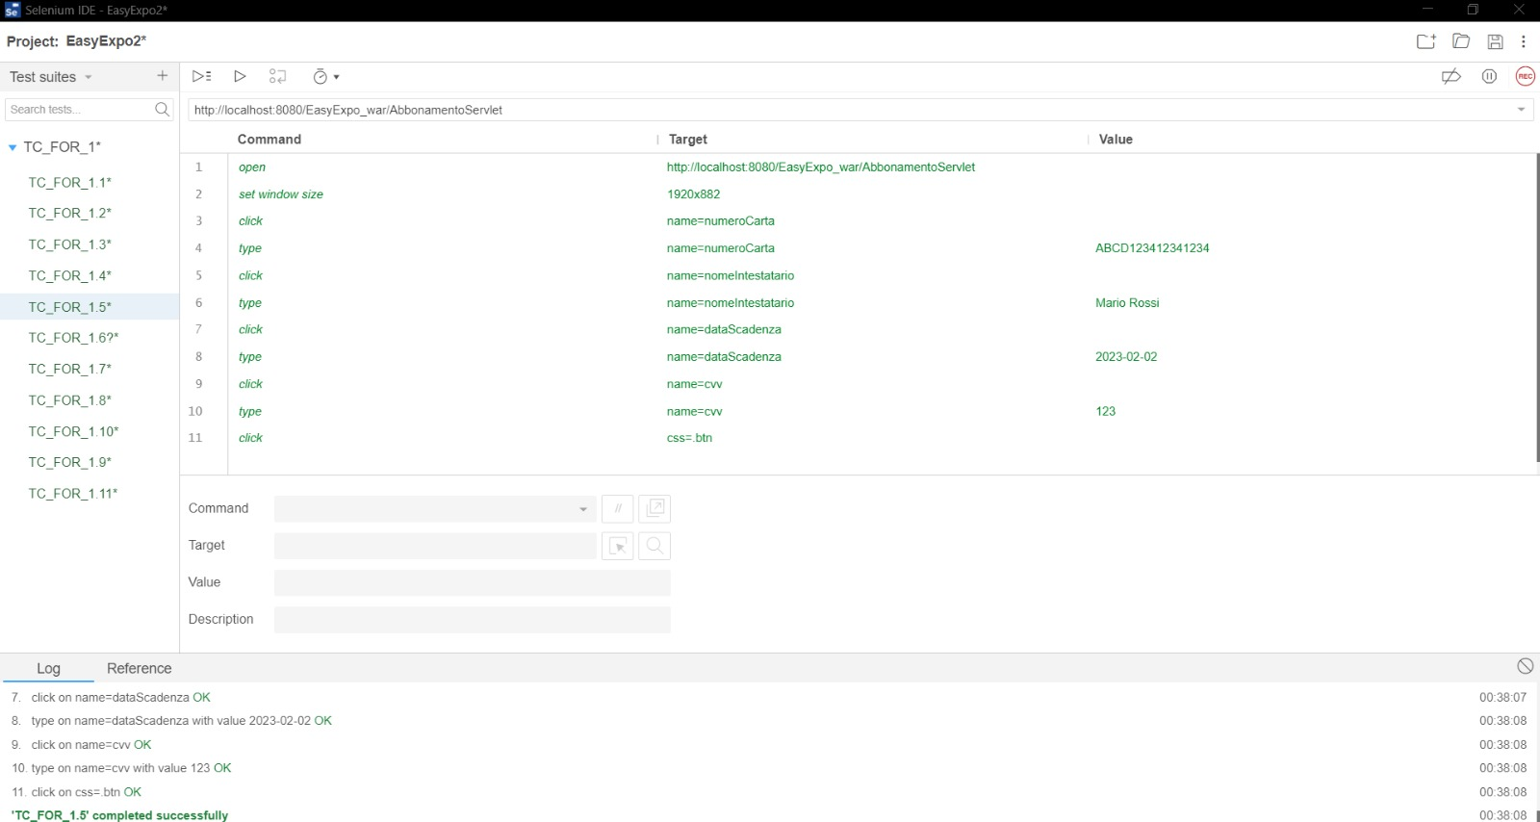

*2.6.6 TC_ FOR _1.6*

|  |  |
| --- | --- |
| **Nome** | **TC_FOR_1.6** |
| **Data** | 29/01/2021 |
| **Output atteso** | Sottoscrizione di un abbonamento |
| **Output del sistema** | Errore 500: “C’è stato un problema, si prega di riprovare. |
| **Esito** | Inaspettato |
| **Rif. Incident test** | IR_FOR_1.6 |
| **Tentativi da ripetere** | 1 |

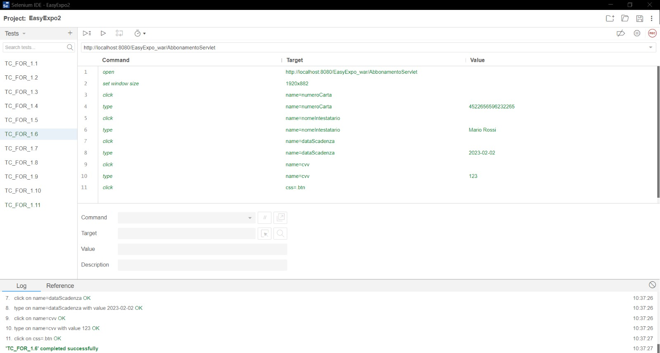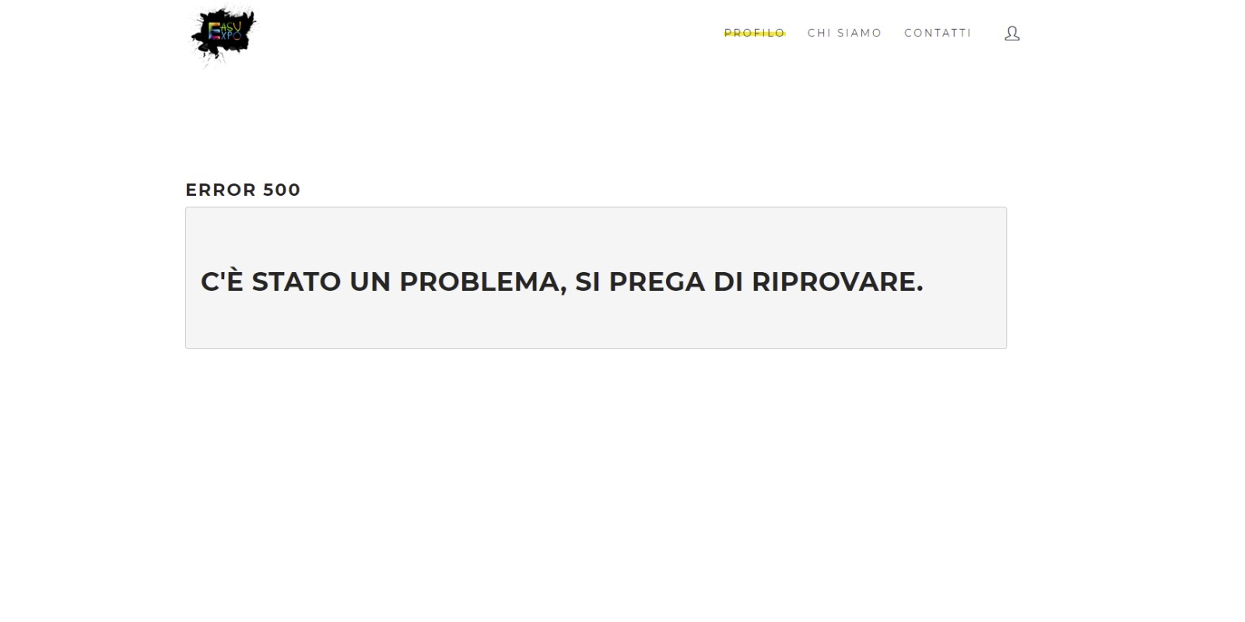

*2.6.6.1 TC_FOR_1.6*

|  |  |
| --- | --- |
| **Nome** | **TC_FOR_1.6** |
| **Data** | 29/01/2021 |
| **Output atteso** | Sottoscrizione di un abbonamento |
| **Output del sistema** | Numero carta: “Numero carta non valido” |
| **Esito** | Corretto |
| **Numero di prove** | 2 |

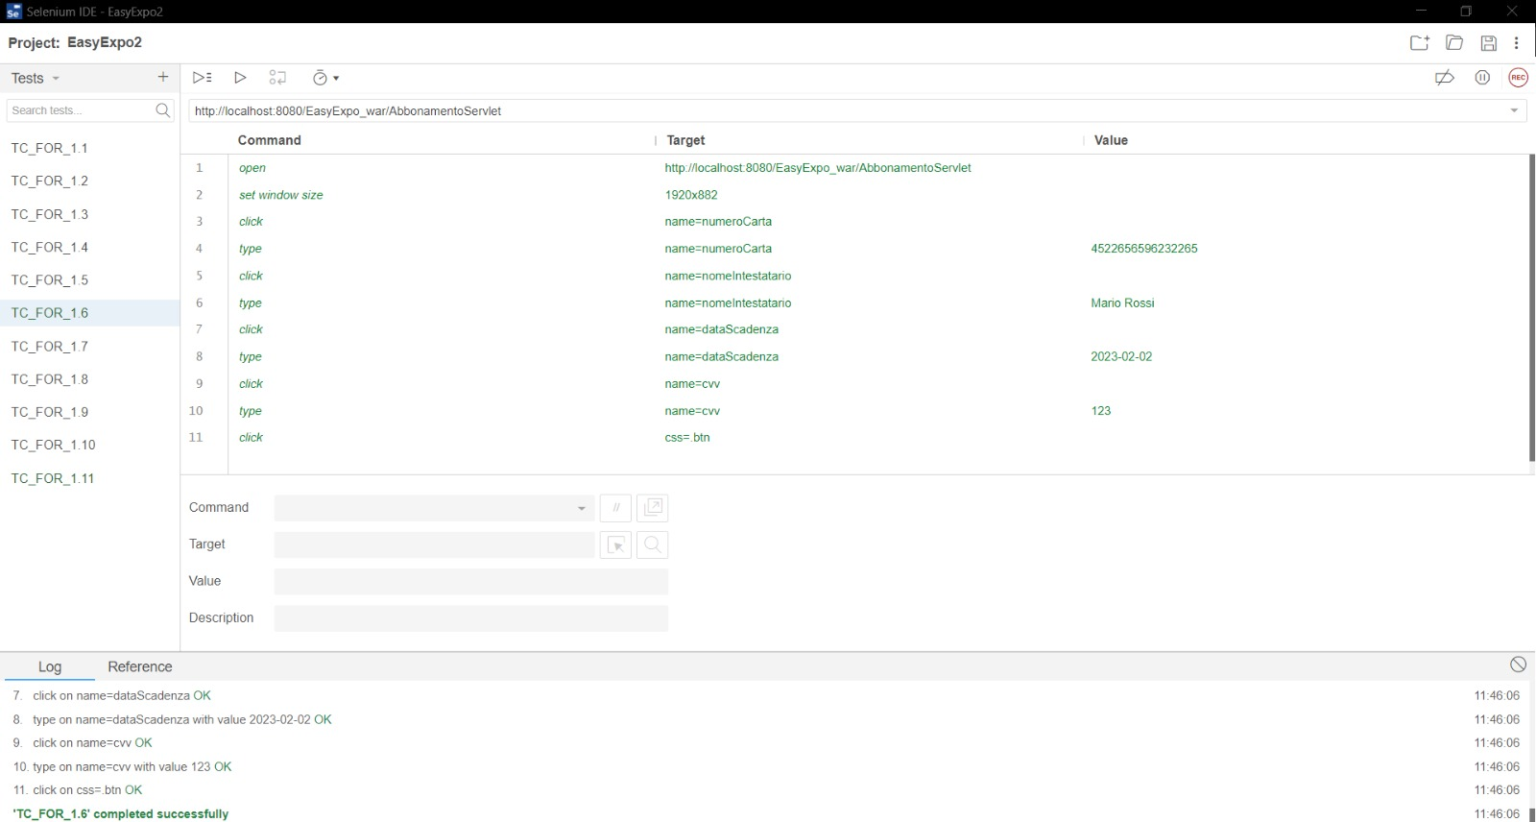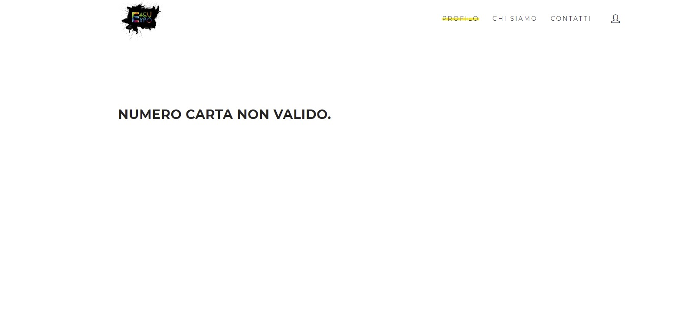

*2.6.7 TC_ FOR _1.7*

|  |  |
| --- | --- |
| **Nome** | **TC_FOR_1.7** |
| **Data** | 29/01/2021 |
| **Output atteso** | Sottoscrizione di un abbonamento |
| **Output del sistema** | CVV: “compila questo campo” |
| **Esito** | Corretto |
| **Numero di prove** | 1 |

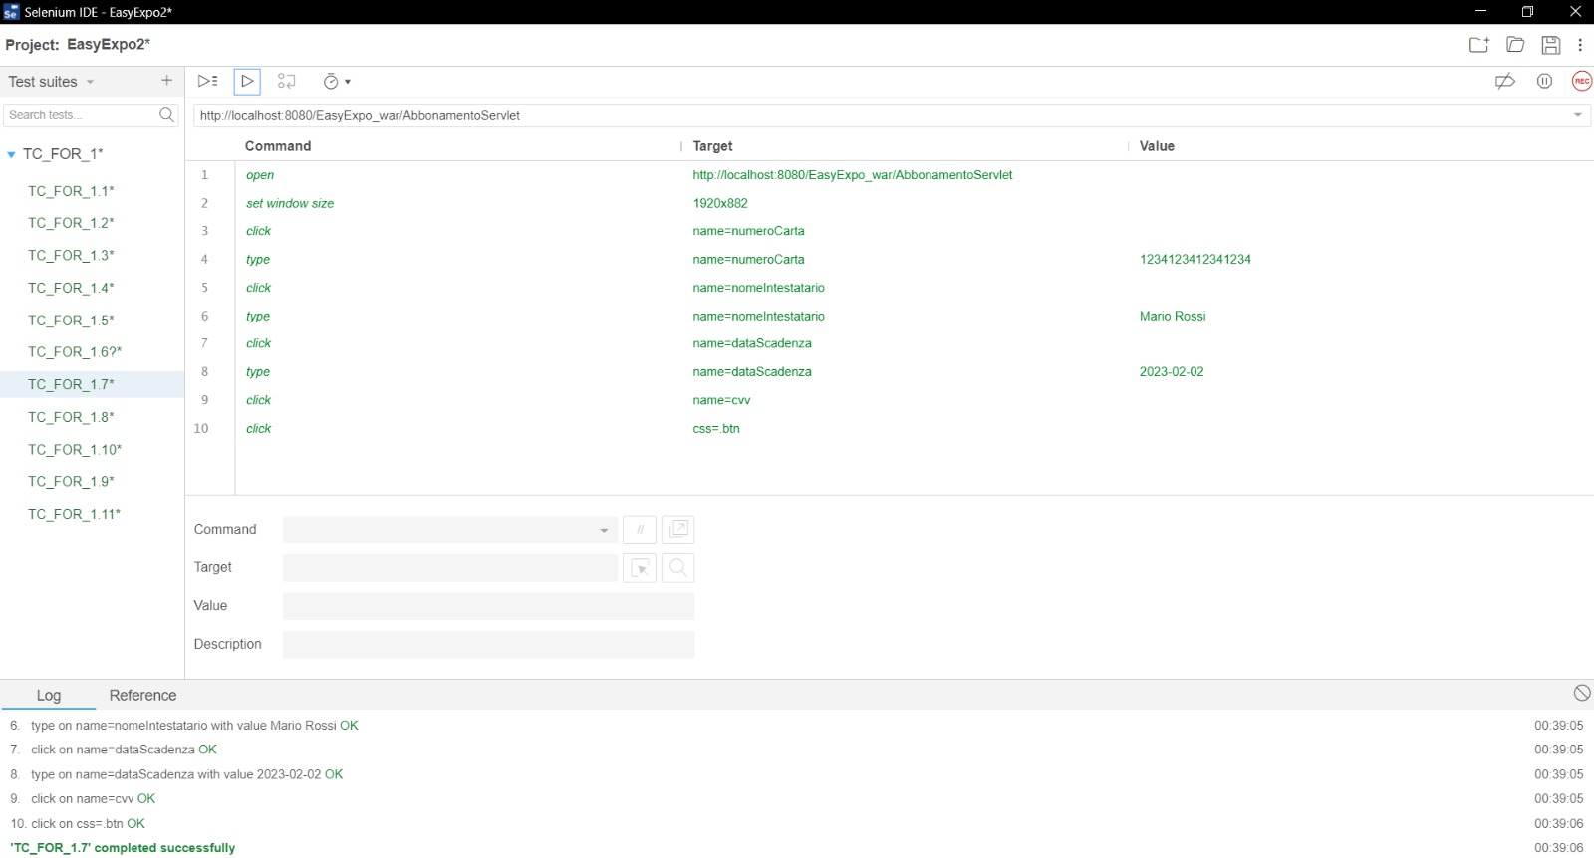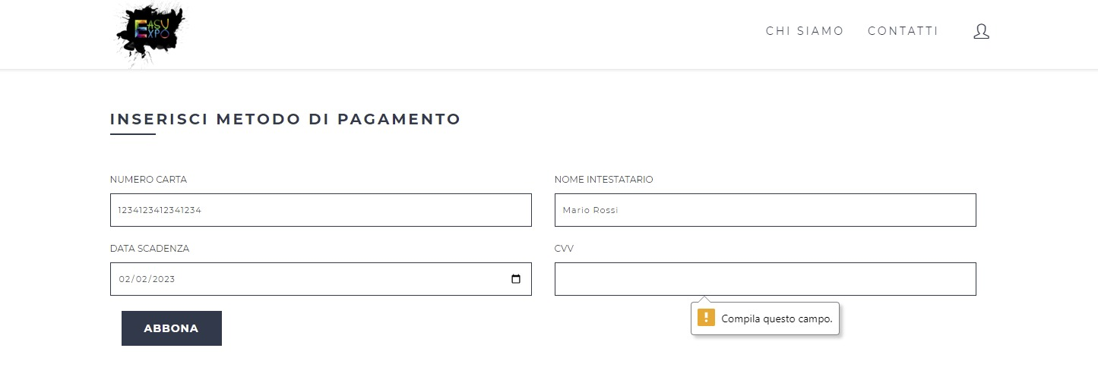

*2.6.8 TC_ FOR _1.8*

|  |  |
| --- | --- |
| **Nome** | **TC_FOR_1.8** |
| **Data** | 29/01/2021 |
| **Output atteso** | Sottoscrizione di un abbonamento |
| **Output del sistema** | CVV: “il valore deve essere inferiore o uguale a 999” |
| **Esito** | Corretto |
| **Numero di prove** | 1 |

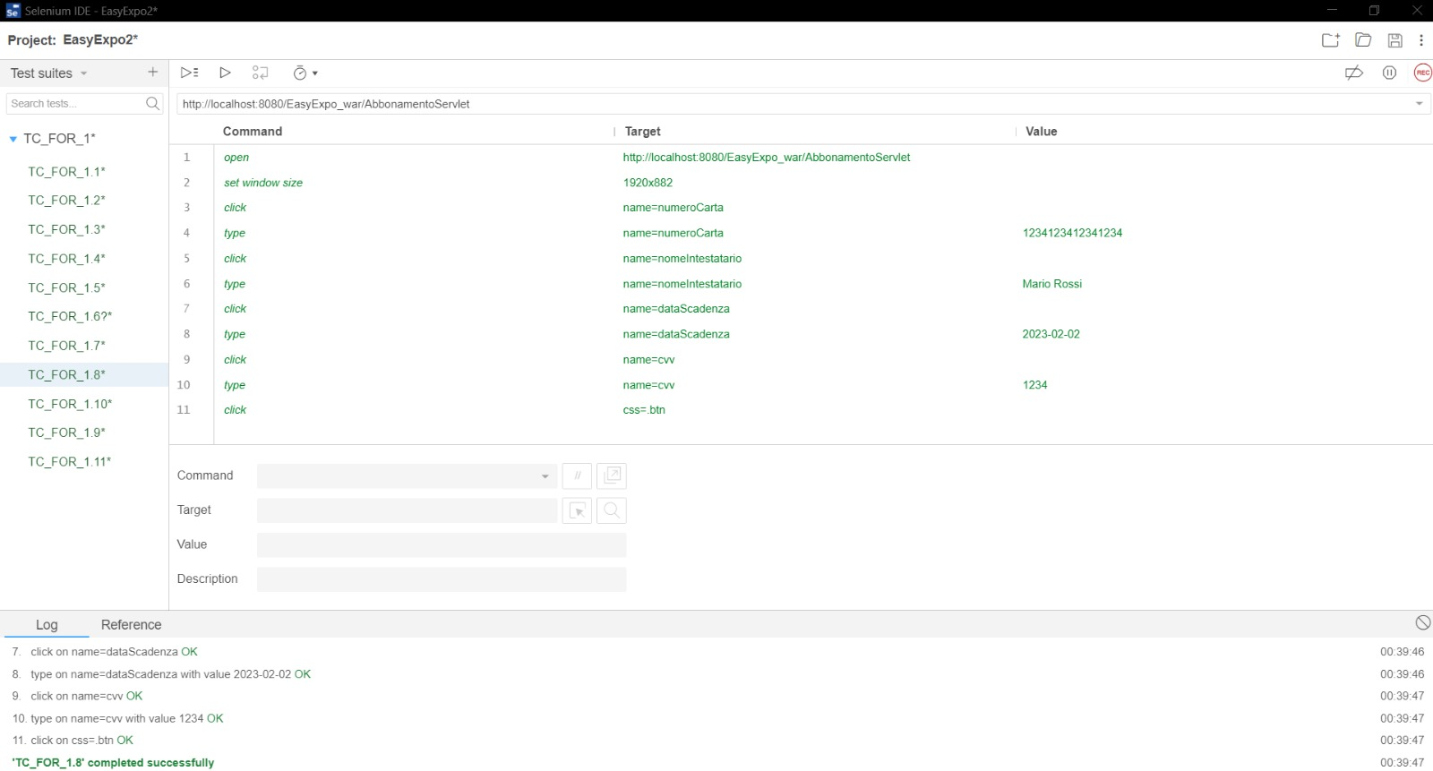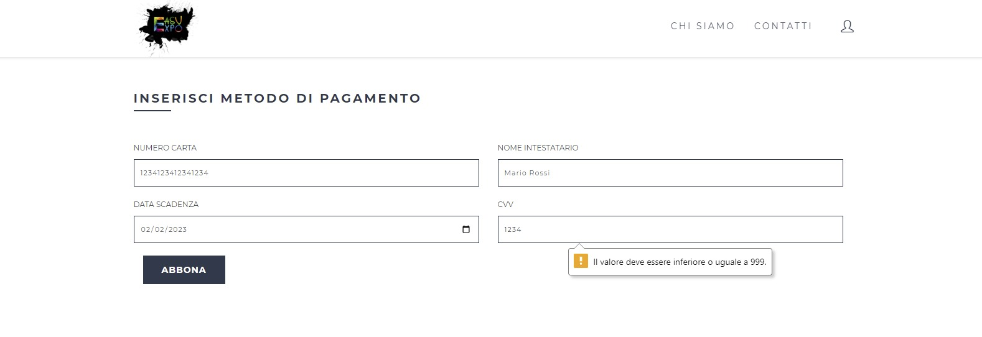

*2.6.9 TC_ FOR _1.9*

|  |  |
| --- | --- |
| **Nome** | **TC_FOR_1.9** |
| **Data** | 29/01/2021 |
| **Output atteso** | Sottoscrizione di un abbonamento |
| **Output del sistema** | Data scadenza: “Compila questo campo” |
| **Esito** | Corretto |
| **Numero di prove** | 1 |

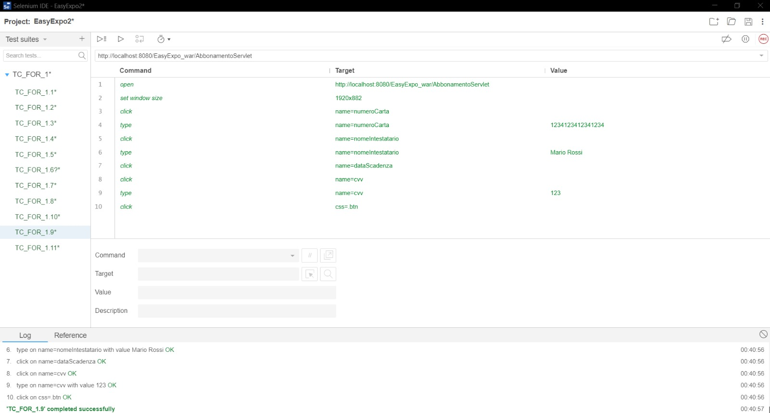

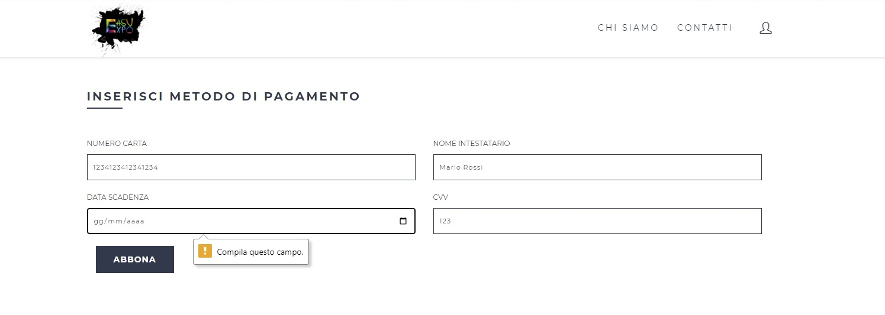

*2.6.10 TC_ FOR _1.10*

|  |  |
| --- | --- |
| **Nome** | **TC_FOR_1.10** |
| **Data** | 29/01/2021 |
| **Output atteso** | Sottoscrizione di un abbonamento |
| **Output del sistema** | Data scadenza: “carta scaduta” |
| **Esito** | Corretto |
| **Numero di prove** | 1 |

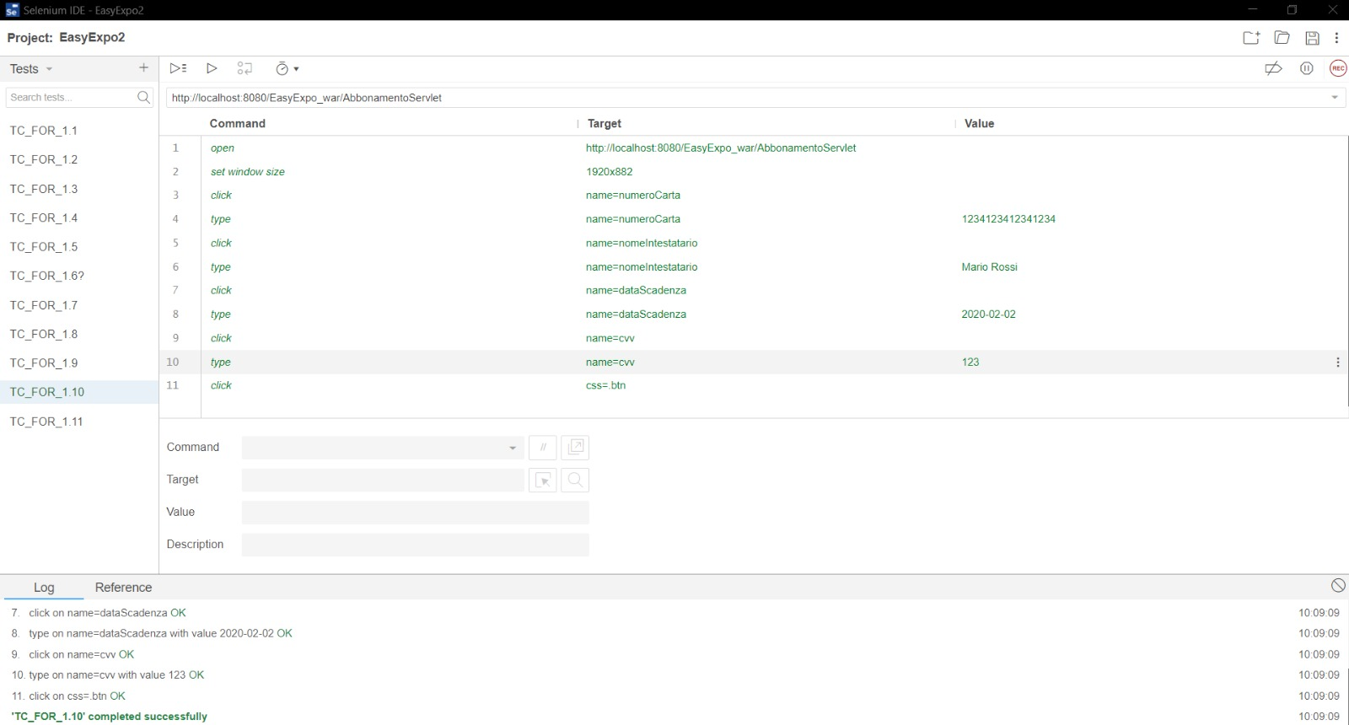

*2.6.11 TC_ FOR _1.11*

|  |  |
| --- | --- |
| **Nome** | **TC_FOR_1.11** |
| **Data** | 29/01/2021 |
| **Output atteso** | Sottoscrizione di un abbonamento |
| **Output del sistema** | La sottoscrizione di un abbonamento va a buon fine, viene reindirizzato nell’area fornitore ma non risulta abbonato. |
| **Esito** | Inaspettato |
| **Rif. Incident test** | IR_FOR_1.11 |

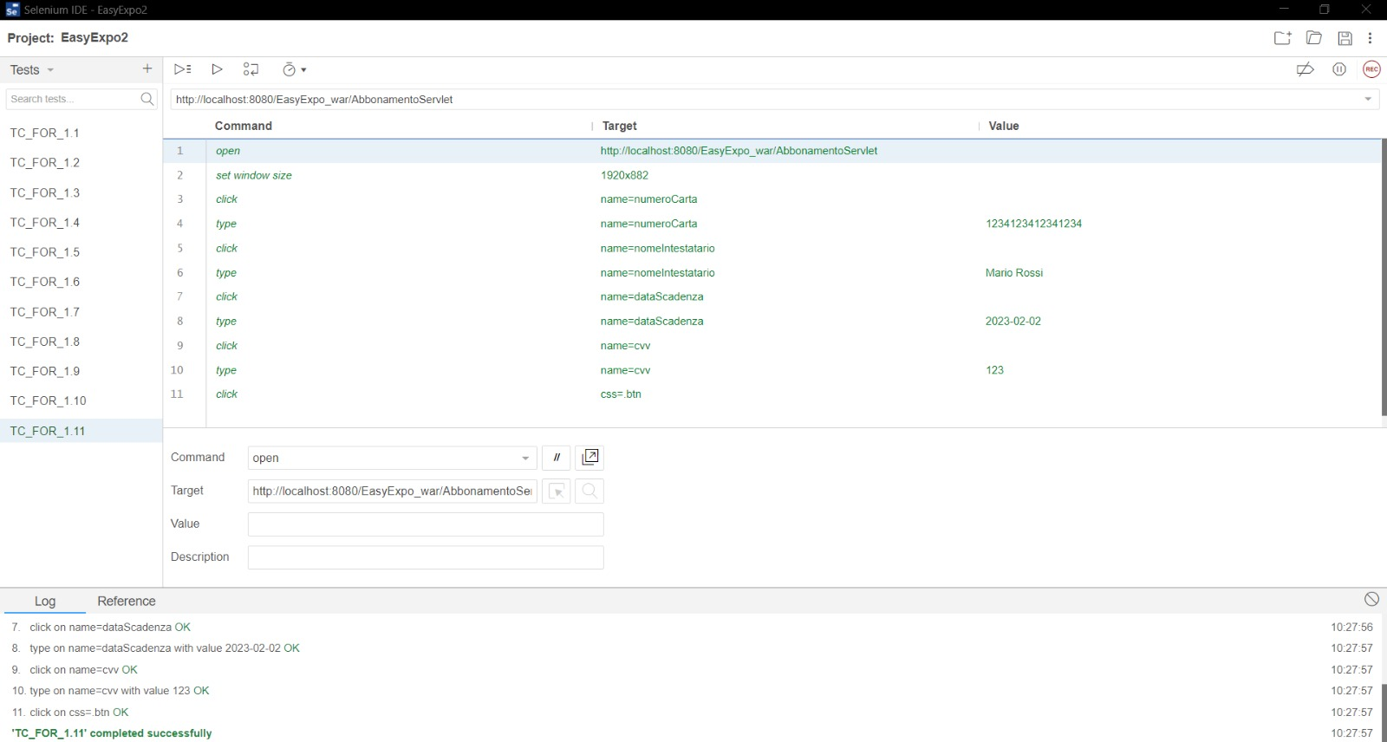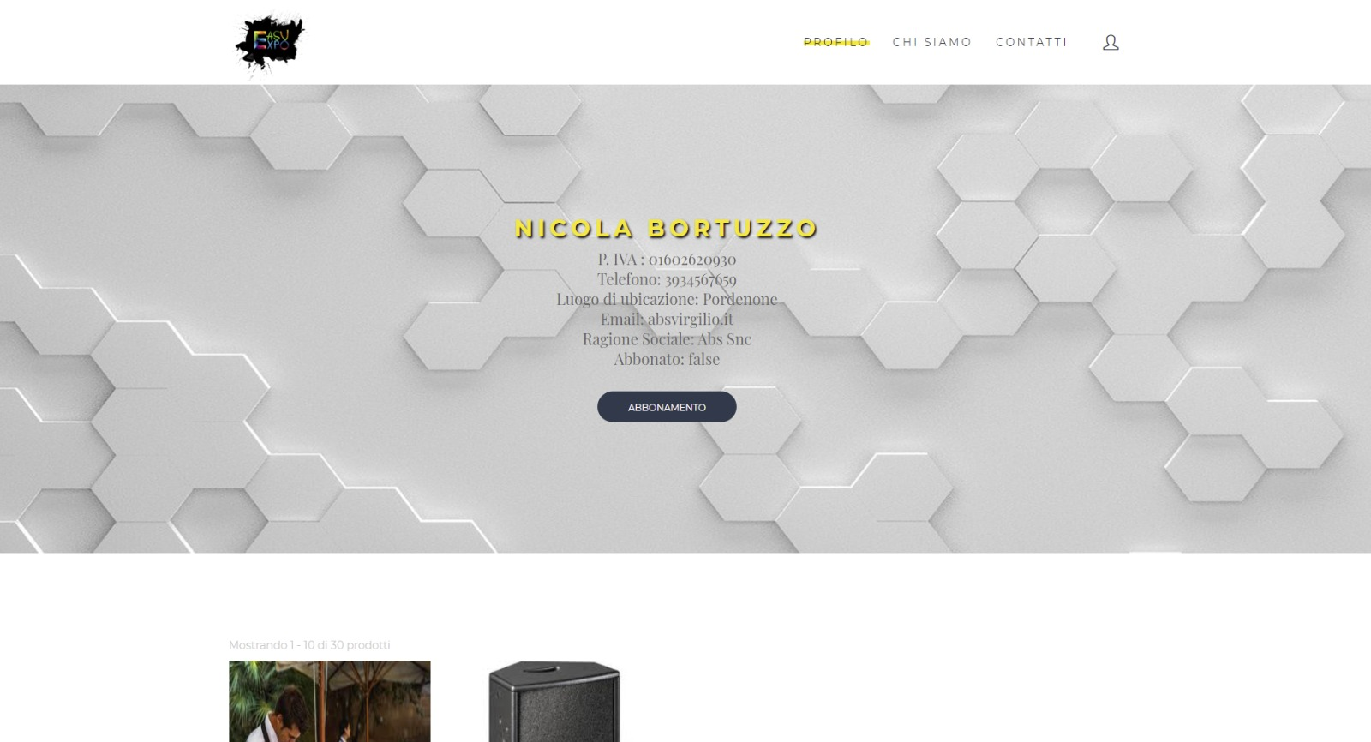

*2.6.11.1 TC_ FOR _1.11*

|  |  |
| --- | --- |
| **Nome** | **TC_FOR_1.11** |
| **Data** | 29/01/2021 |
| **Output atteso** | Sottoscrizione di un abbonamento |
| **Output del sistema** | La sottoscrizione di un abbonamento va a buon fine, viene reindirizzato nell’area fornitore e risulta abbonato. |
| **Esito** | Corretto |
| **Numero di prove** | 1 |

## **2.7 TC_FOR_10 Compila Preventivo**

*2.7.1 TC_FOR_10.1*

|  |  |
| --- | --- |
| **Nome** | **TC_FOR_10.1** |
| **Data** | 29/01/2021 |
| **Output atteso** | Nota: Nota non valida. |
| **Output del sistema** | Nota: Nota non valida. |
| **Esito** | Corretto |
| **Numero di prove** | 1 |

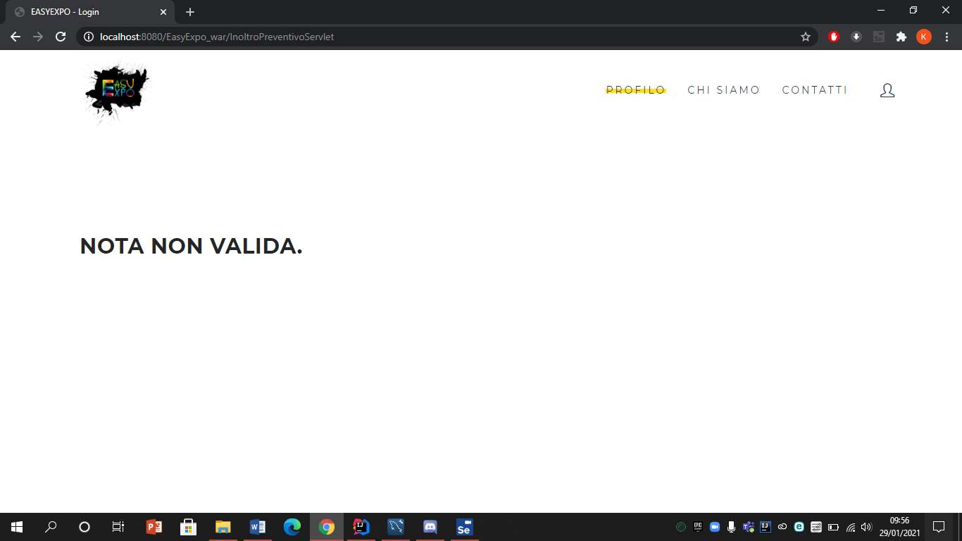

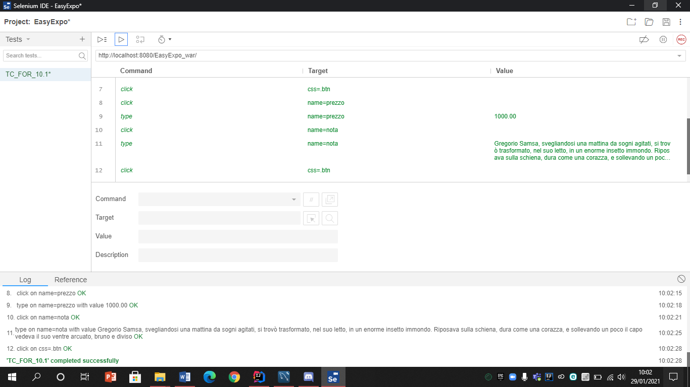

*2.7.2 TC_ FOR _10.2*

|  |  |
| --- | --- |
| **Nome** | **TC_FOR_10.2** |
| **Data** | 29/01/2021 |
| **Output atteso** | Nota: Nota non valida. |
| **Output del sistema** | Nota: Nota non valida. |
| **Esito** | Corretto |
| **Numero di prove** | 1 |

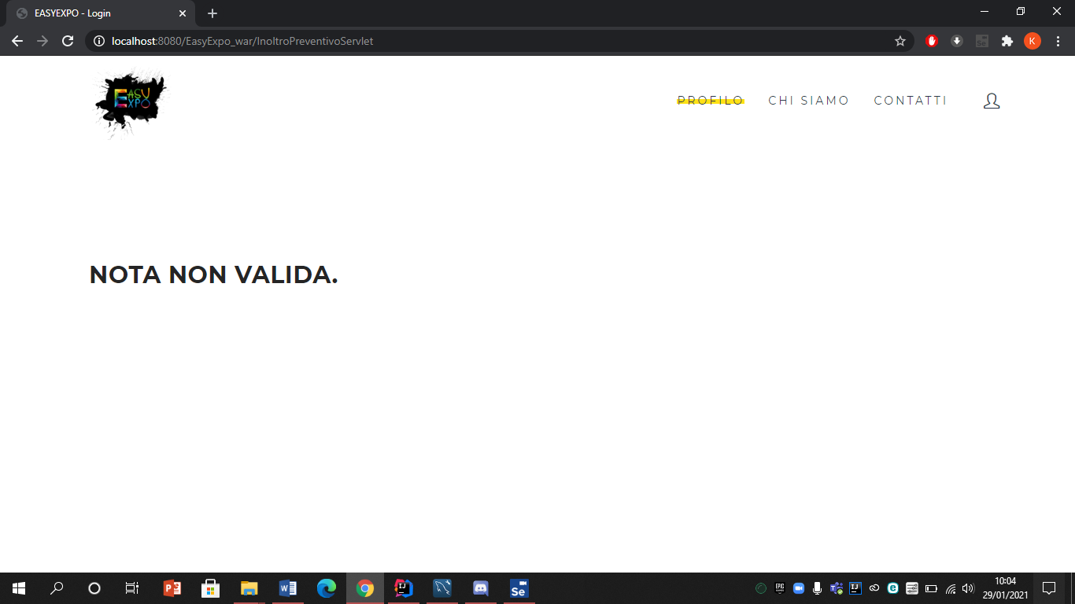

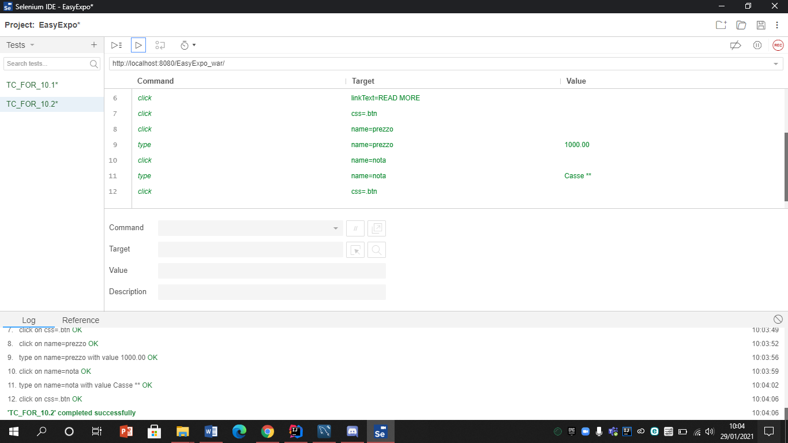

*2.7.3 TC_ FOR _10.3*

|  |  |
| --- | --- |
| **Nome** | **TC_FOR_10.3** |
| **Data** | 29/01/2021 |
| **Output atteso** | Prezzo: Prezzo non valido. |
| **Output del sistema** | Prezzo: Prezzo non valido. |
| **Esito** | Corretto |
| **Numero di prove** | 1 |

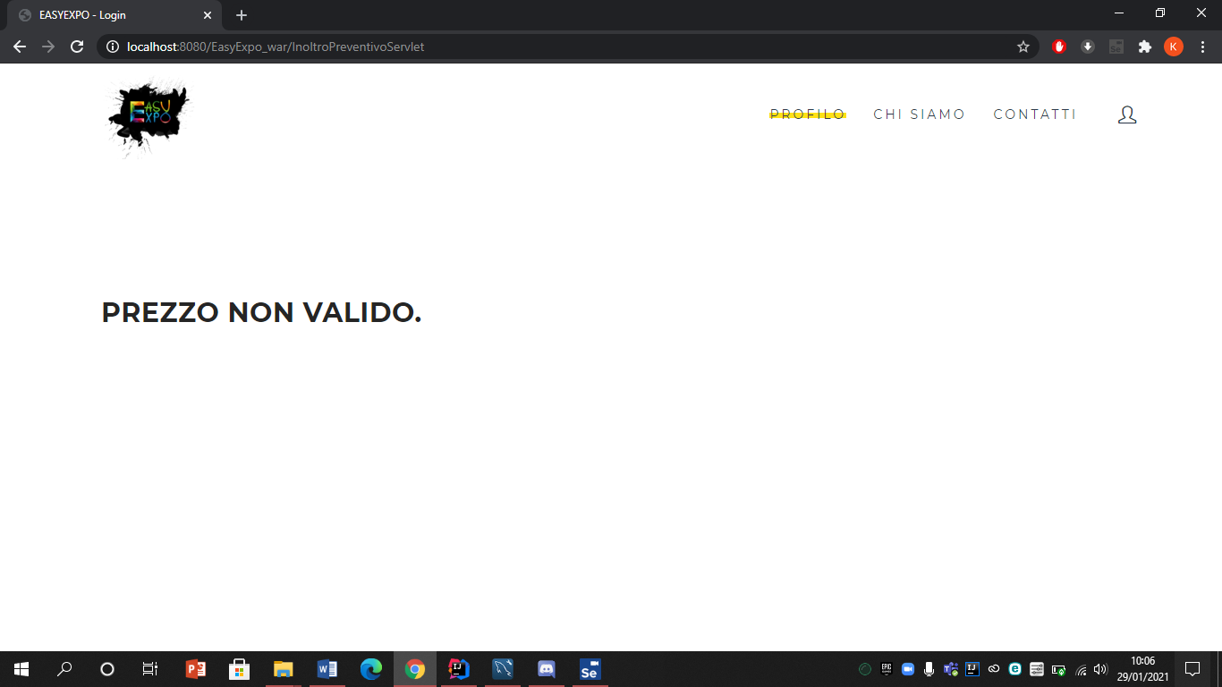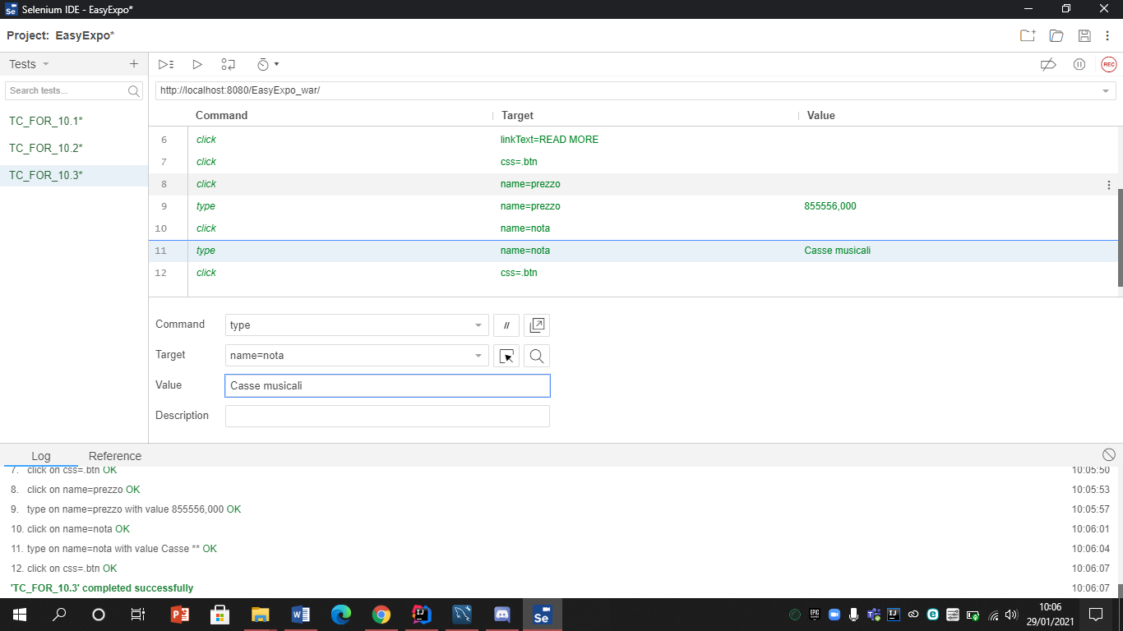

*2.7.4 TC_ FOR _10.4*

|  |  |
| --- | --- |
| **Nome** | **TC_FOR_10.4** |
| **Data** | 29/01/2021 |
| **Output atteso** | Il preventivo compilato risulta presente nella lista dei preventivi. |
| **Output del sistema** | Il preventivo compilato risulta presente nella lista dei preventivi. |
| **Esito** | Corretto |
| **Numero di prove** | 1 |

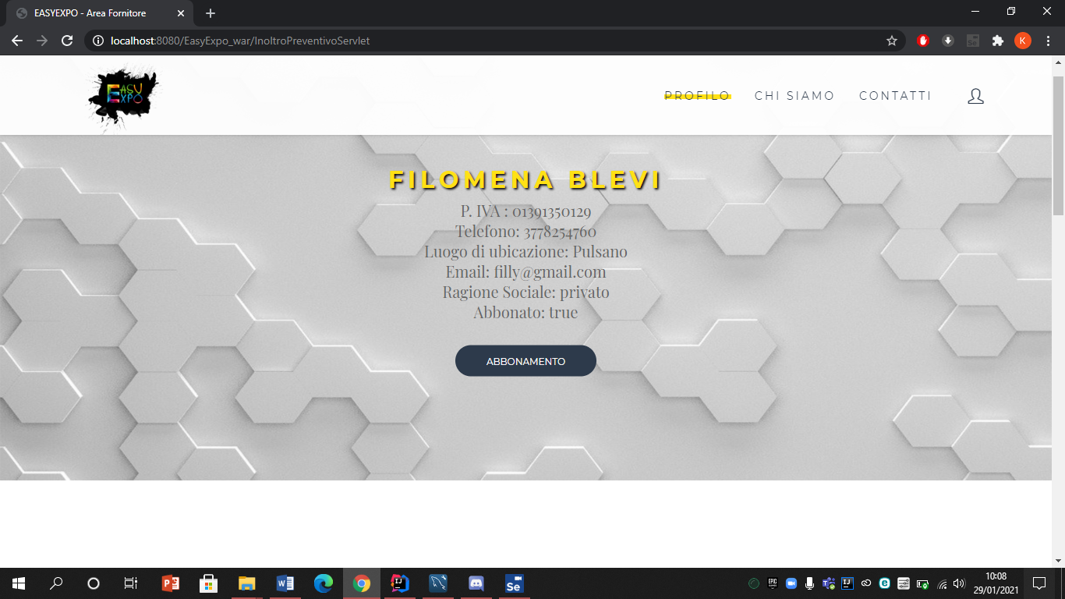

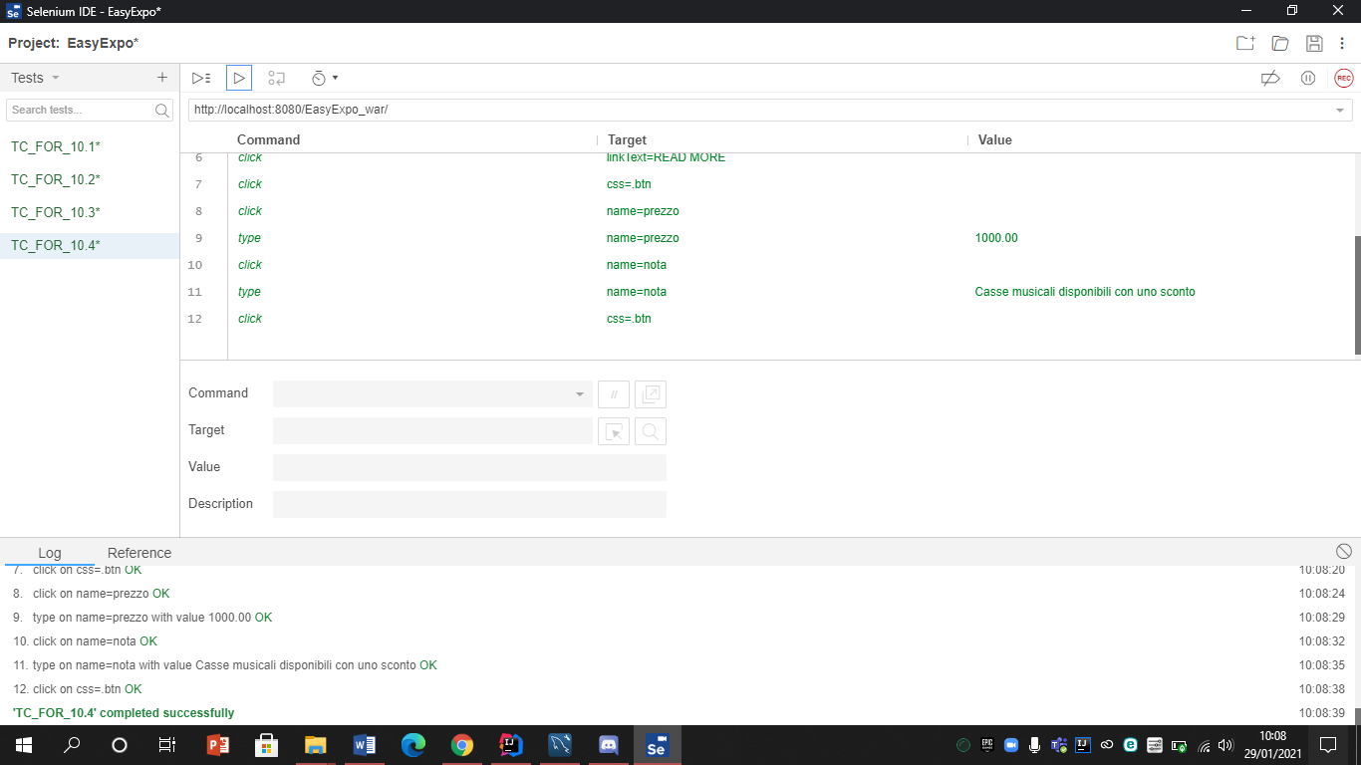

## **2.8 TC_FOR_4 Aggiungi Allestimento**

*2.8.1 TC_ FOR _4.1*

|  |  |
| --- | --- |
| **Nome** | **TC_FOR_4.1** |
| **Data** | 30/01/2021 |
| **Output atteso** | Titolo: Compila questo campo |
| **Output del sistema** | Titolo: Compila questo campo |
| **Esito** | Corretto |
| **Numero di prove** | 1 |

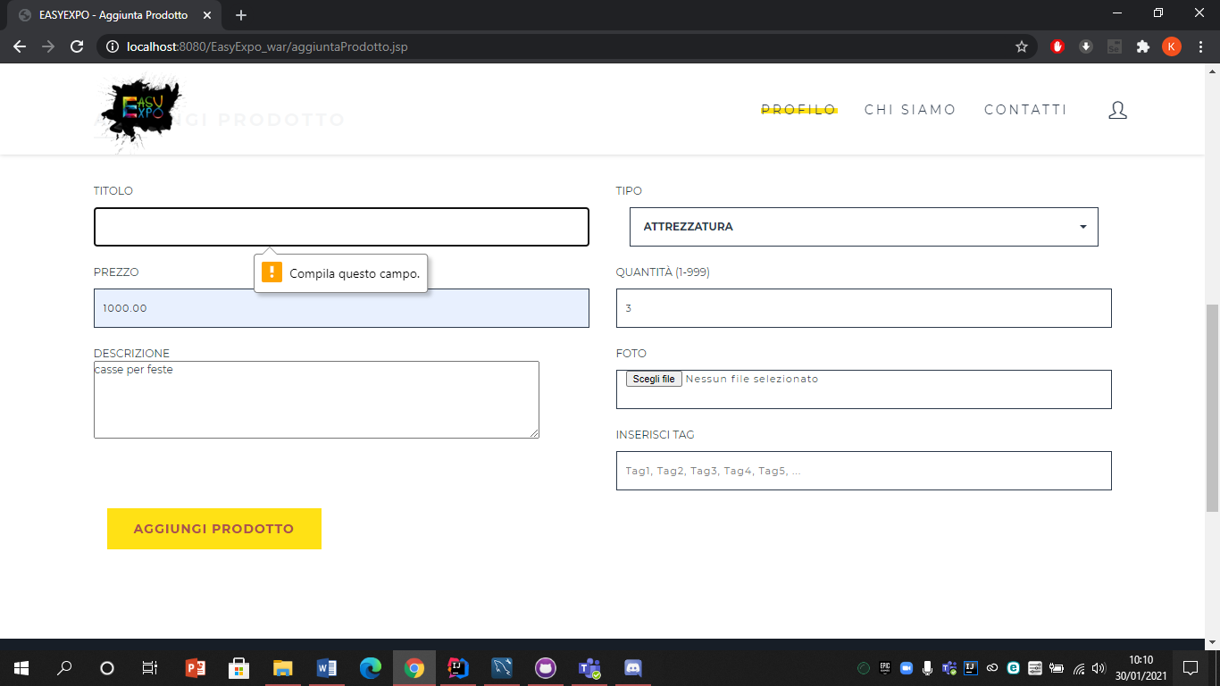

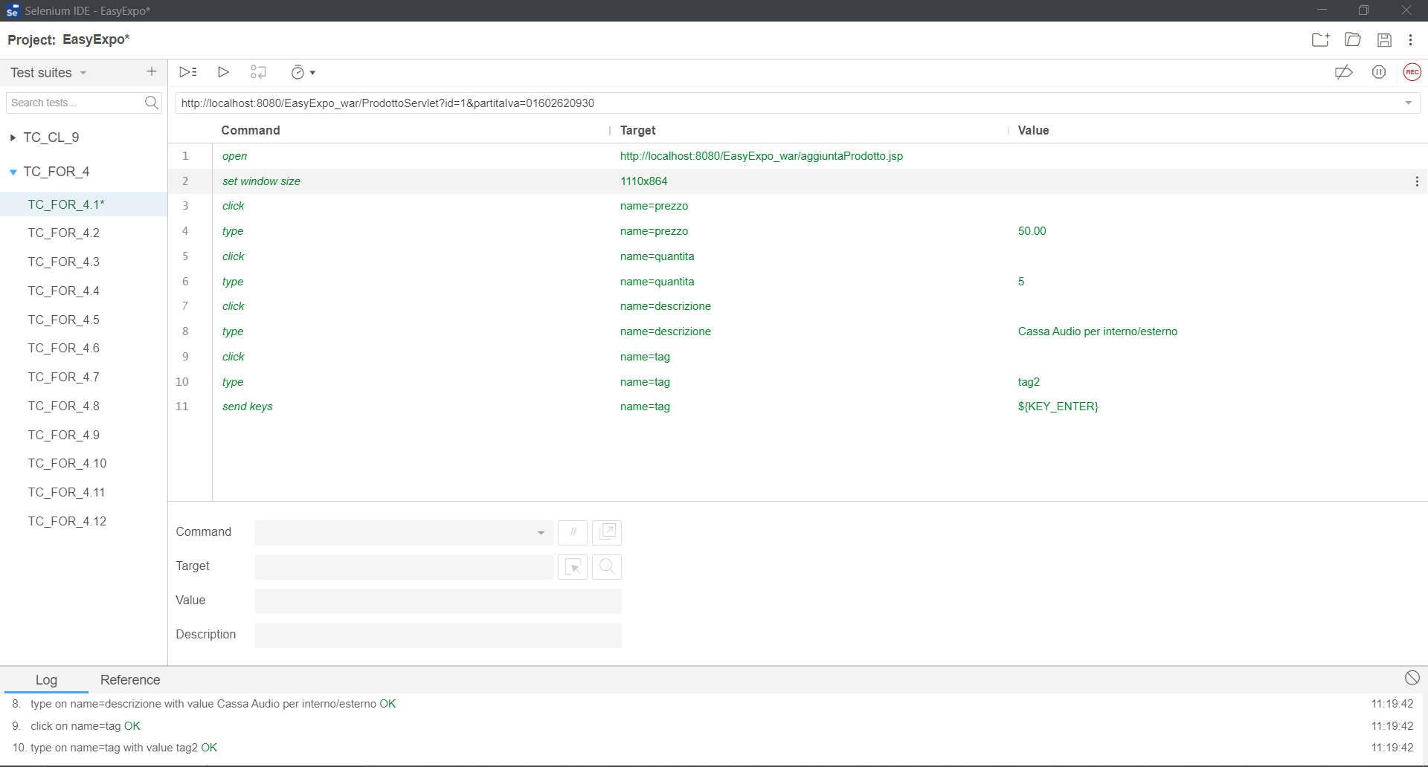

*2.8.2 TC_ FOR _4.2*

|  |  |
| --- | --- |
| **Nome** | **TC_FOR_4.2** |
| **Data** | 30/01/2021 |
| **Output atteso** | Titolo: Stringa alfanumerica con lunghezza minore di 30 |
| **Output del sistema** | Titolo: Stringa alfanumerica con lunghezza minore di 30 |
| **Esito** | Corretto |
| **Numero di prove** | 1 |

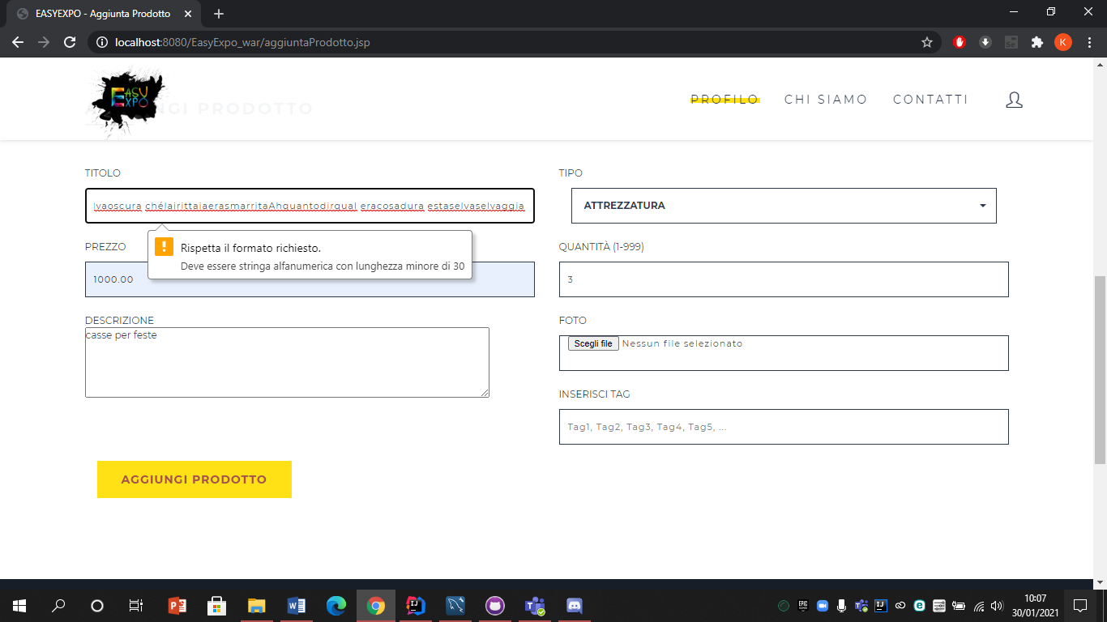

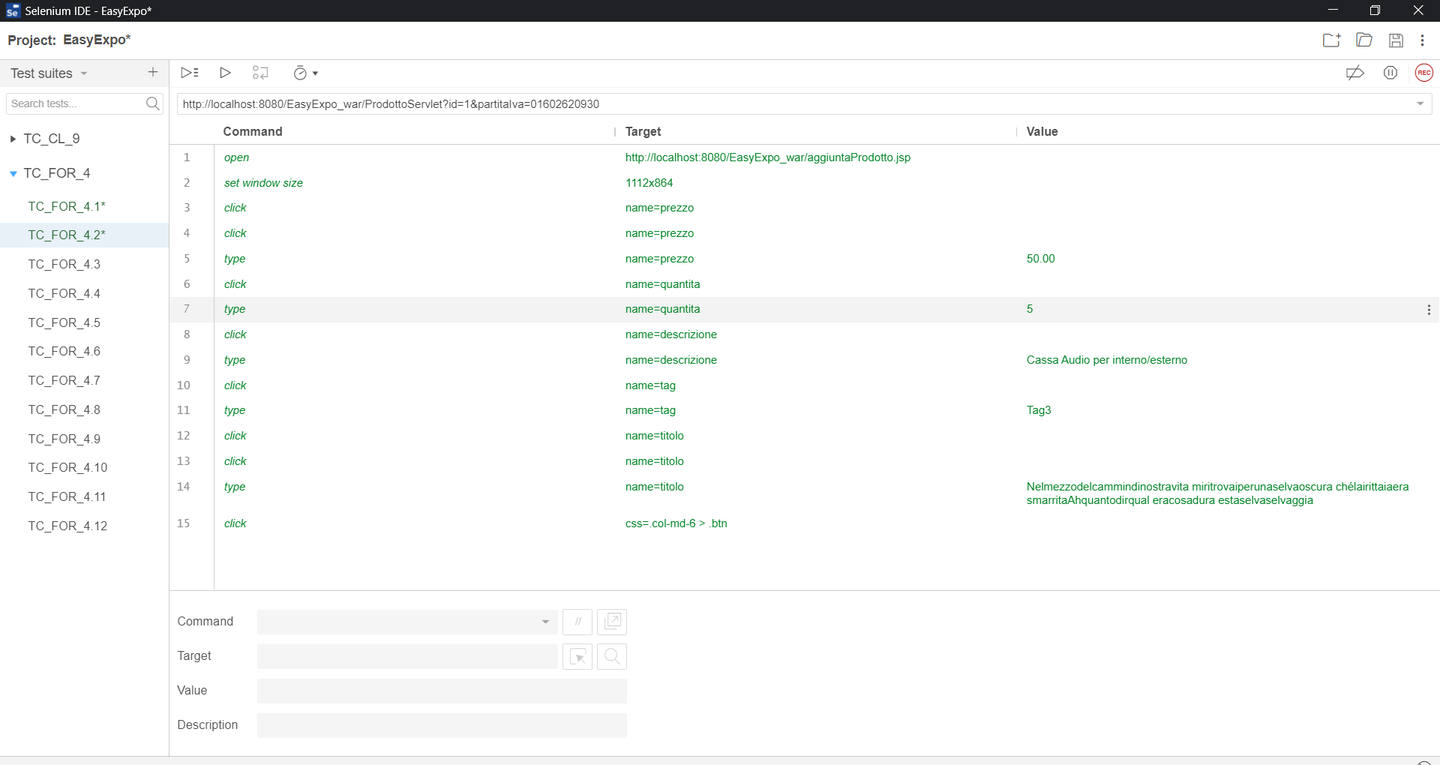

*2.8.3 TC_ FOR _4.3*

|  |  |
| --- | --- |
| **Nome** | **TC_FOR_4.3** |
| **Data** | 30/01/2021 |
| **Output atteso** | Titolo: Rispetta il formato richiesto |
| **Output del sistema** | Titolo: Rispetta il formato richiesto |
| **Esito** | Corretto |
| **Numero di prove** | 1 |

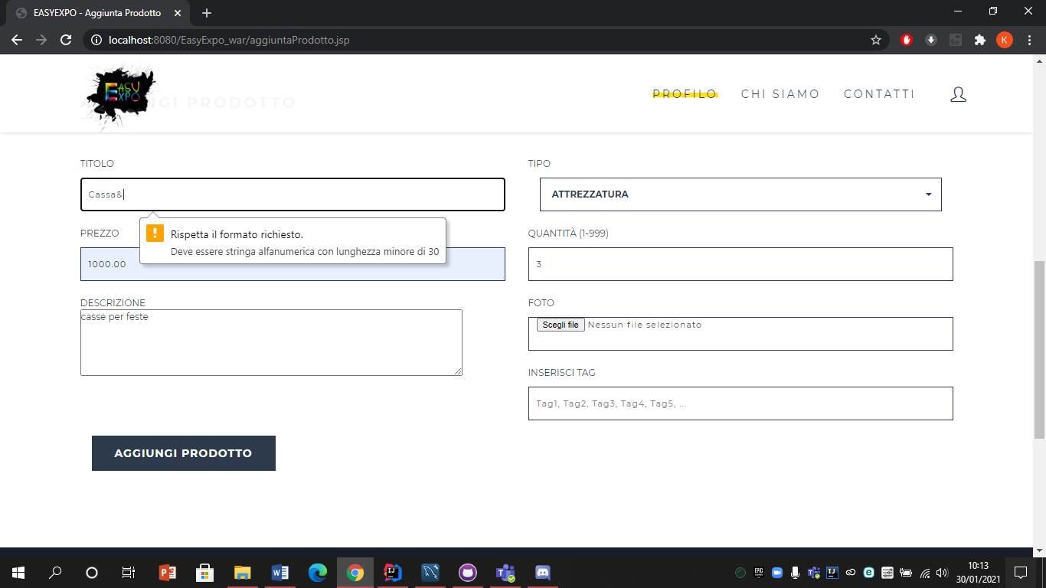

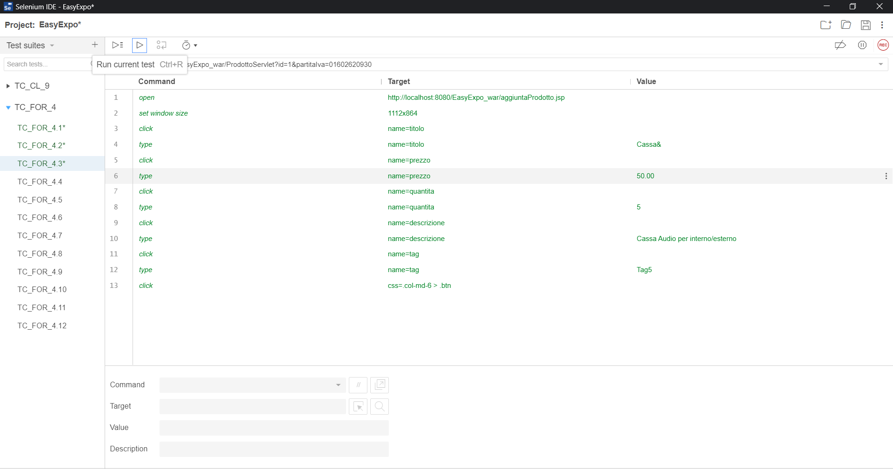

*2.8.4 TC_ FOR _4.4*

|  |  |
| --- | --- |
| **Nome** | **TC_FOR_4.4** |
| **Data** | 30/01/2021 |
| **Output atteso** | Descrizione: Compila questo campo |
| **Output del sistema** | Descrizione: Compila questo campo |
| **Esito** | Corretto |
| **Numero di prove** | 1 |

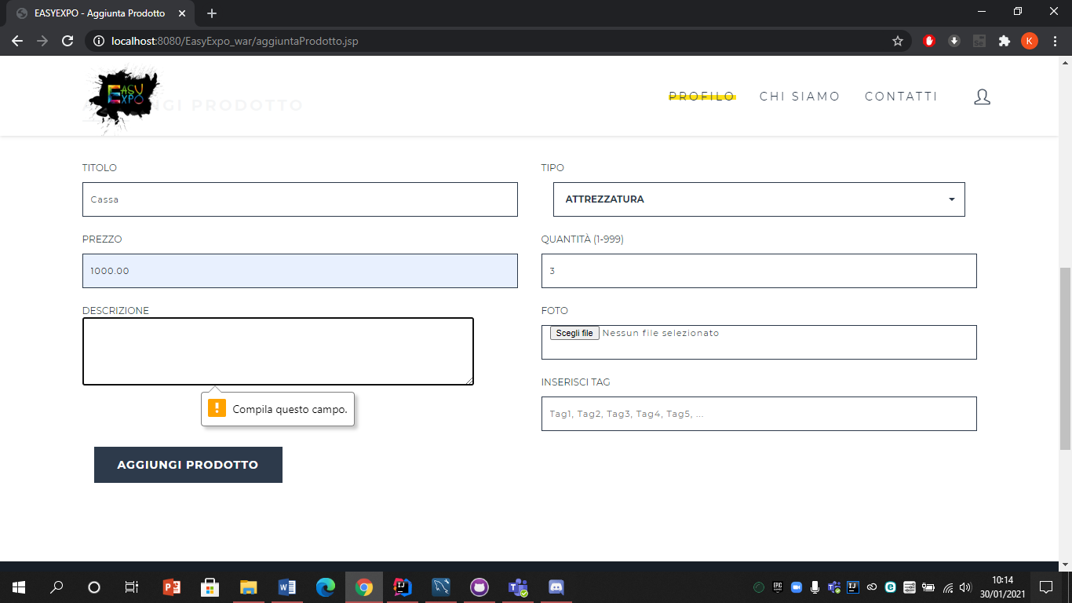

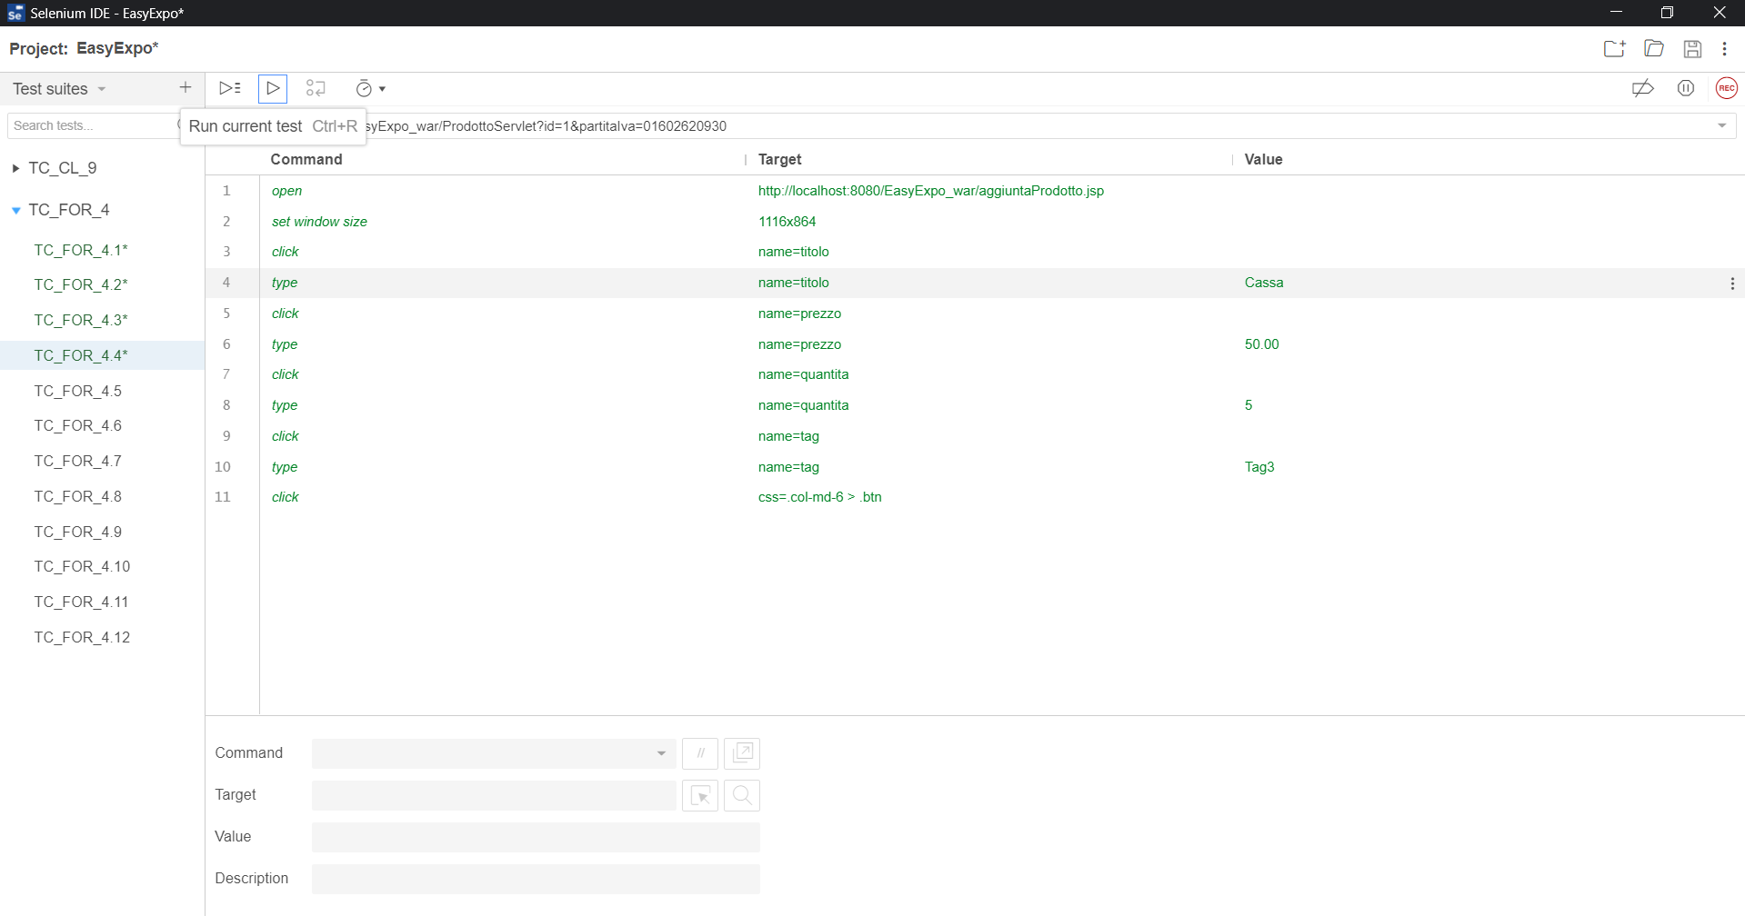

*2.8.5 TC_ FOR _4.5*

|  |  |
| --- | --- |
| **Nome** | **TC_FOR_4.5** |
| **Data** | 30/01/2021 |
| **Output atteso** | Descrizione: Descrizione non valida |
| **Output del sistema** | Descrizione: Descrizione non valida |
| **Esito** | Corretto |
| **Numero di prove** | 1 |

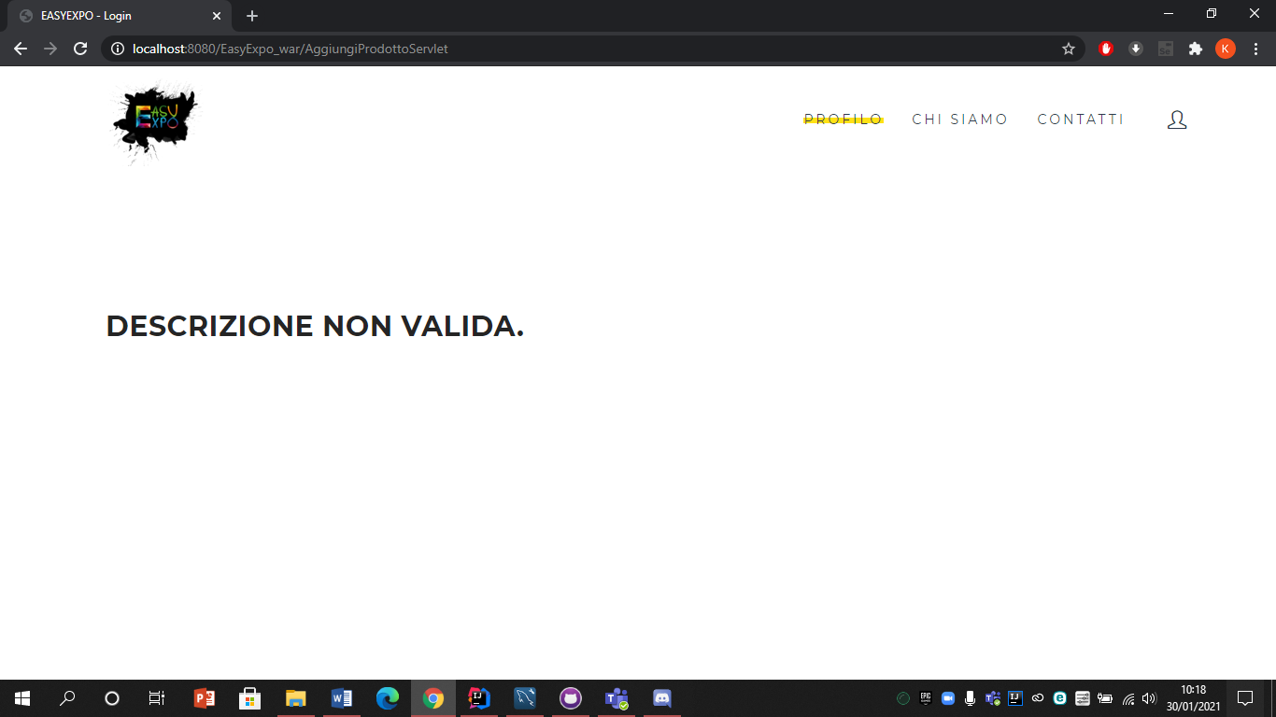

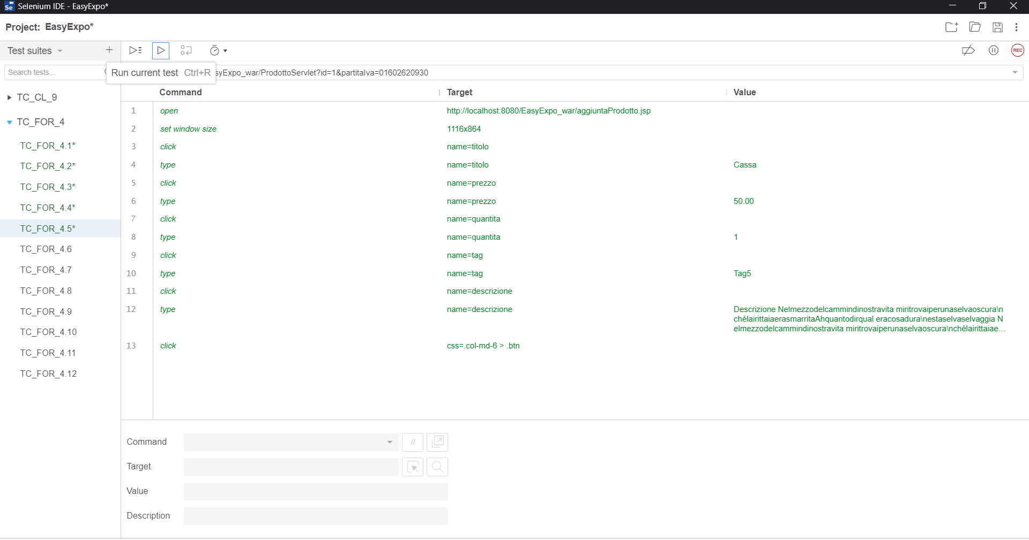

*2.8.6 TC_ FOR _4.6*

|  |  |
| --- | --- |
| **Nome** | **TC_FOR_4.6** |
| **Data** | 30/01/2021 |
| **Output atteso** | Descrizione: Descrizione non valida |
| **Output del sistema** | Descrizione: Descrizione non valida |
| **Esito** | Corretto |
| **Numero di prove** | 1 |

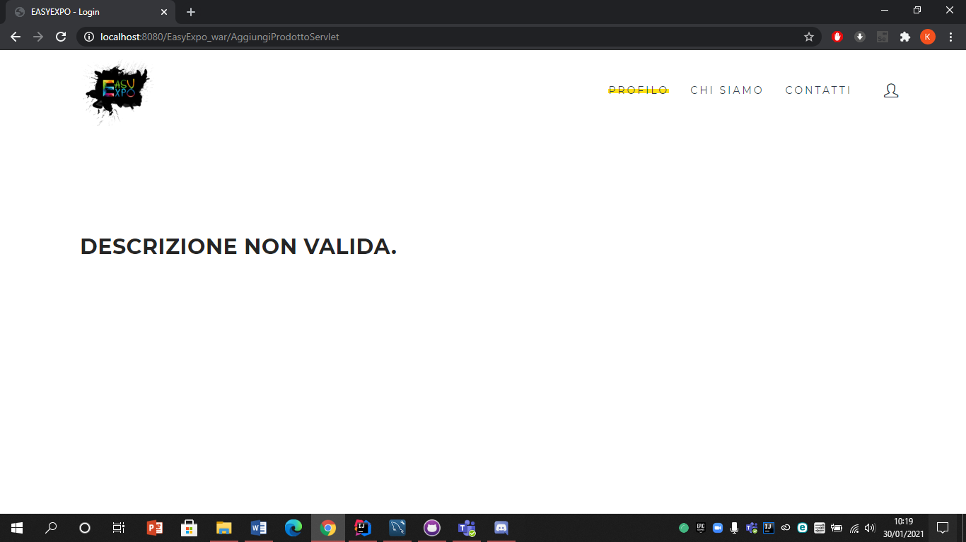

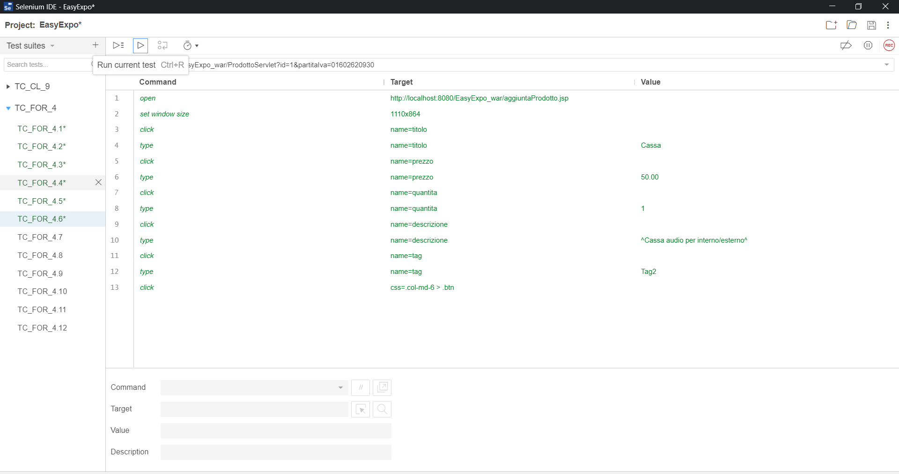

*2.8.7 TC_ FOR _4.7*

|  |  |
| --- | --- |
| **Nome** | **TC_FOR_4.7** |
| **Data** | 30/01/2021 |
| **Output atteso** | Prezzo: Rispetta il formato richiesto |
| **Output del sistema** | Prezzo: Rispetta il formato richiesto |
| **Esito** | Corretto |
| **Numero di prove** | 1 |

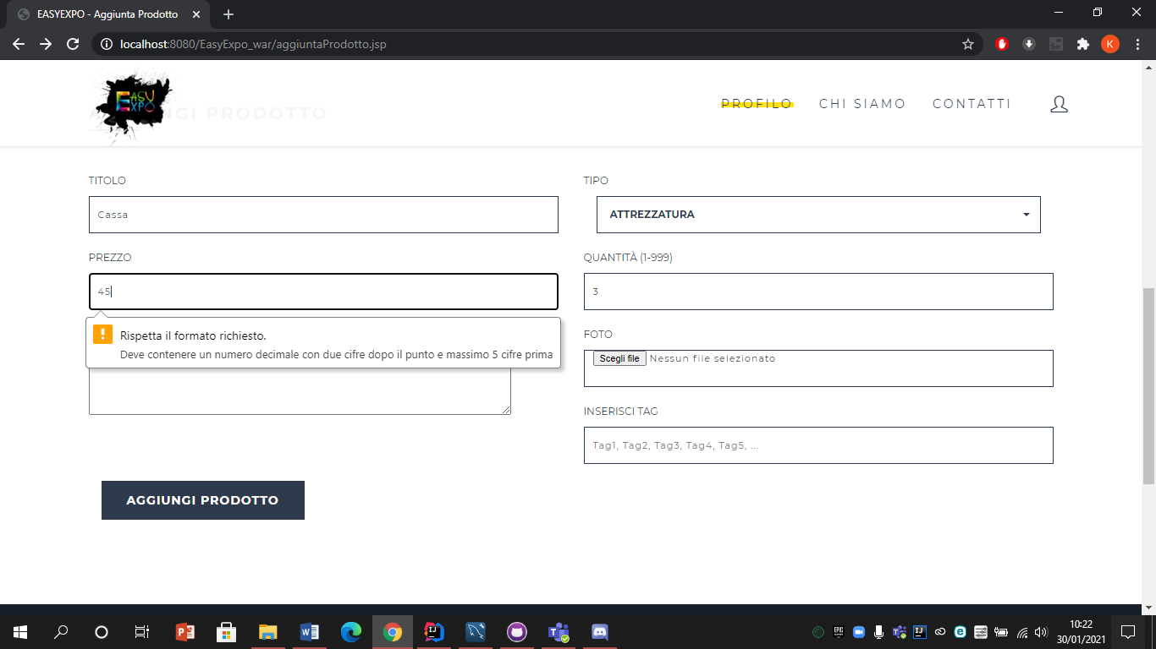

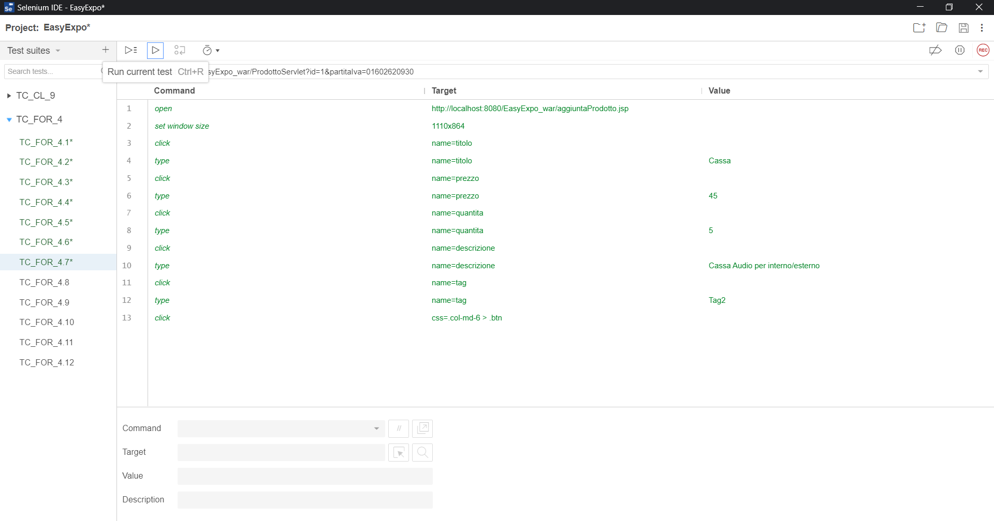

*2.8.8 TC_ FOR _4.8*

|  |  |
| --- | --- |
| **Nome** | **TC_FOR_4.8** |
| **Data** | 30/01/2021 |
| **Output atteso** | Quantità: Compila questo campo |
| **Output del sistema** | Quantità: Compila questo campo |
| **Esito** | Corretto |
| **Numero di prove** | 1 |

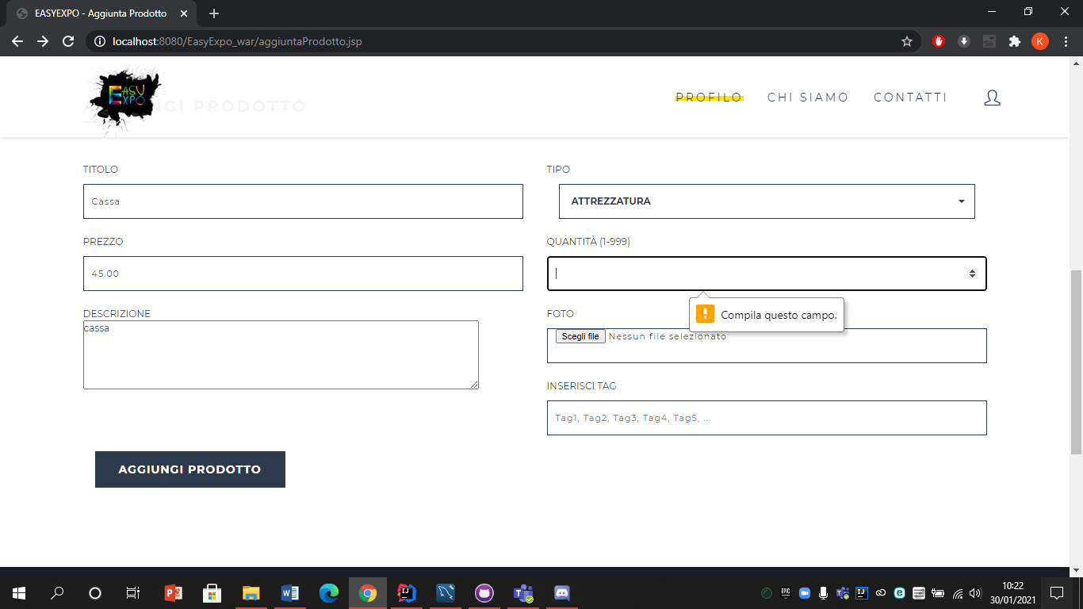

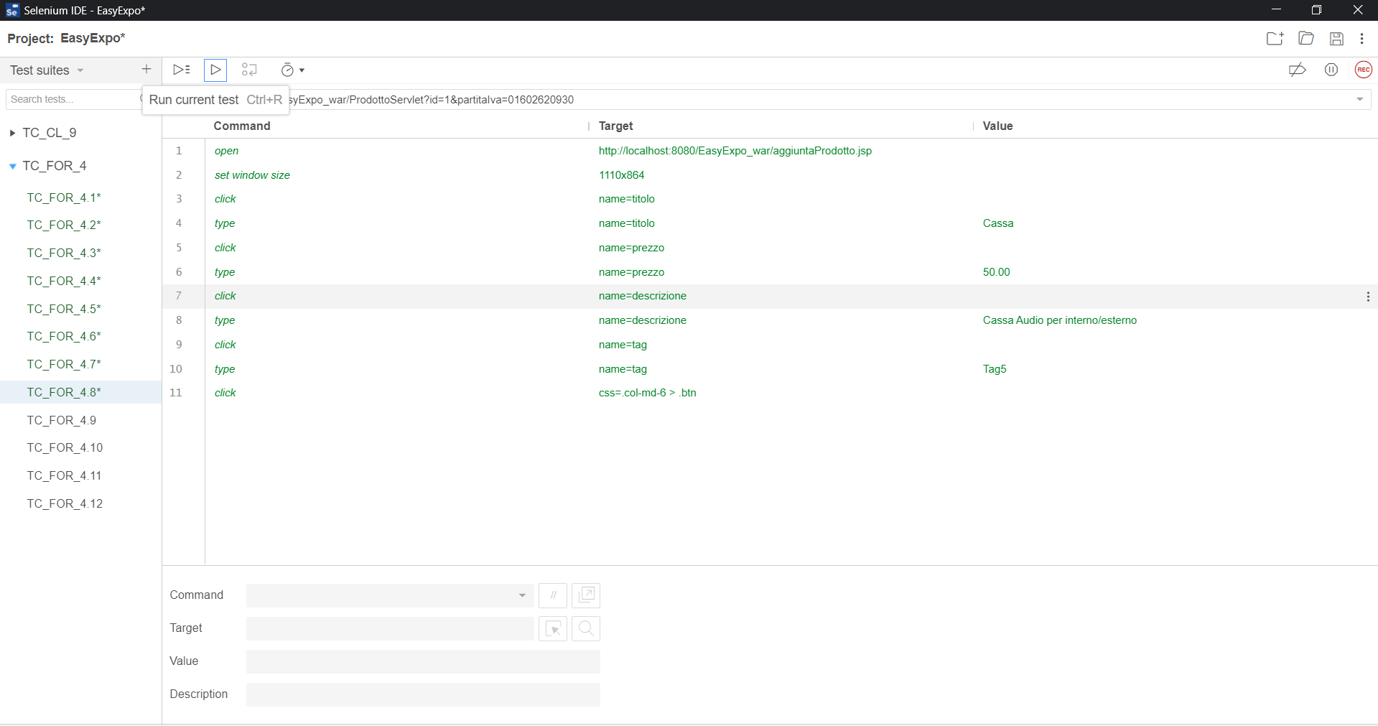

*2.8.9 TC_ FOR _4.9*

|  |  |
| --- | --- |
| **Nome** | **TC_FOR_4.9** |
| **Data** | 30/01/2021 |
| **Output atteso** | Quantità: Inserisci un numero |
| **Output del sistema** | Quantità: Inserisci un numero |
| **Esito** | Corretto |
| **Numero di prove** | 1 |

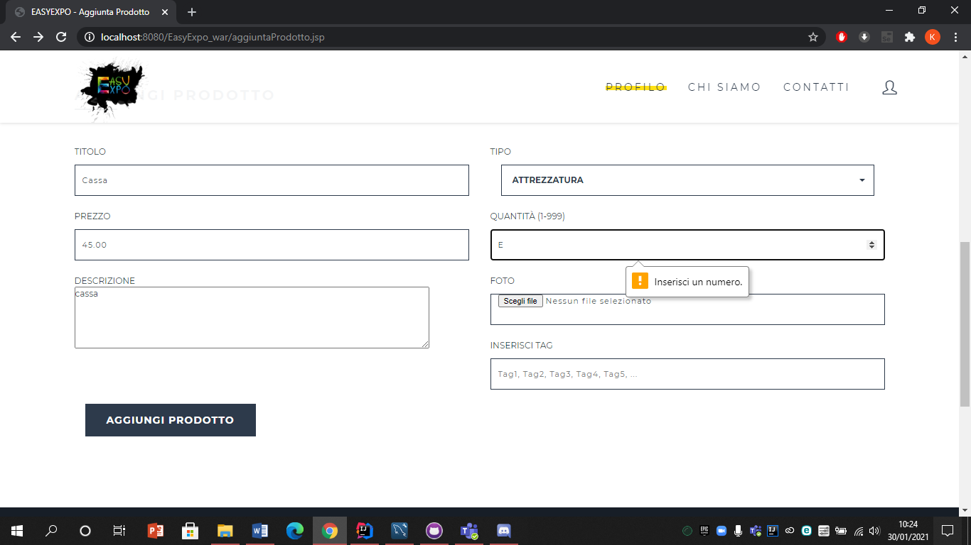

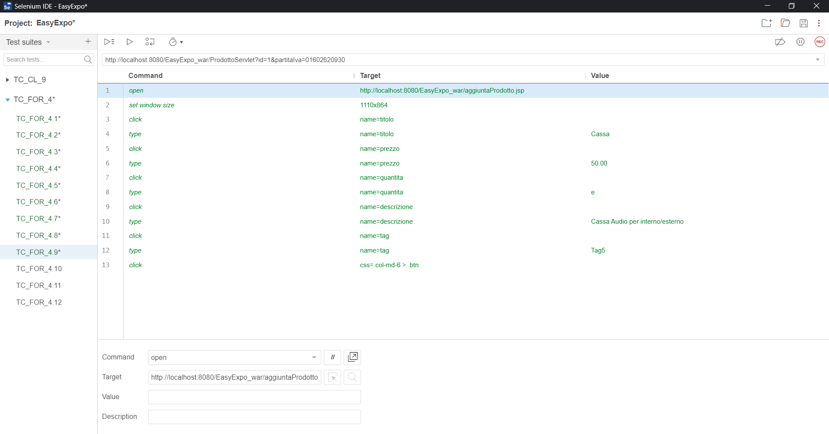

*2.8.10 TC_ FOR _4.10*

|  |  |
| --- | --- |
| **Nome** | **TC_FOR_4.10** |
| **Data** | 30/01/2021 |
| **Output atteso** | Tag: Rispetta il formato richiesto. Inserire tag separati da una virgola e virgola finale. |
| **Output del sistema** | Tag: Rispetta il formato richiesto. Inserire tag separati da una virgola e virgola finale. |
| **Esito** | Corretto |
| **Numero di prove** | 1 |

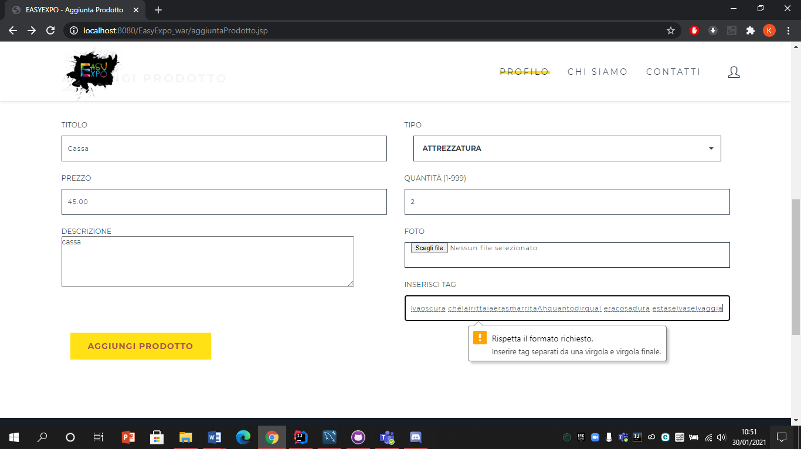

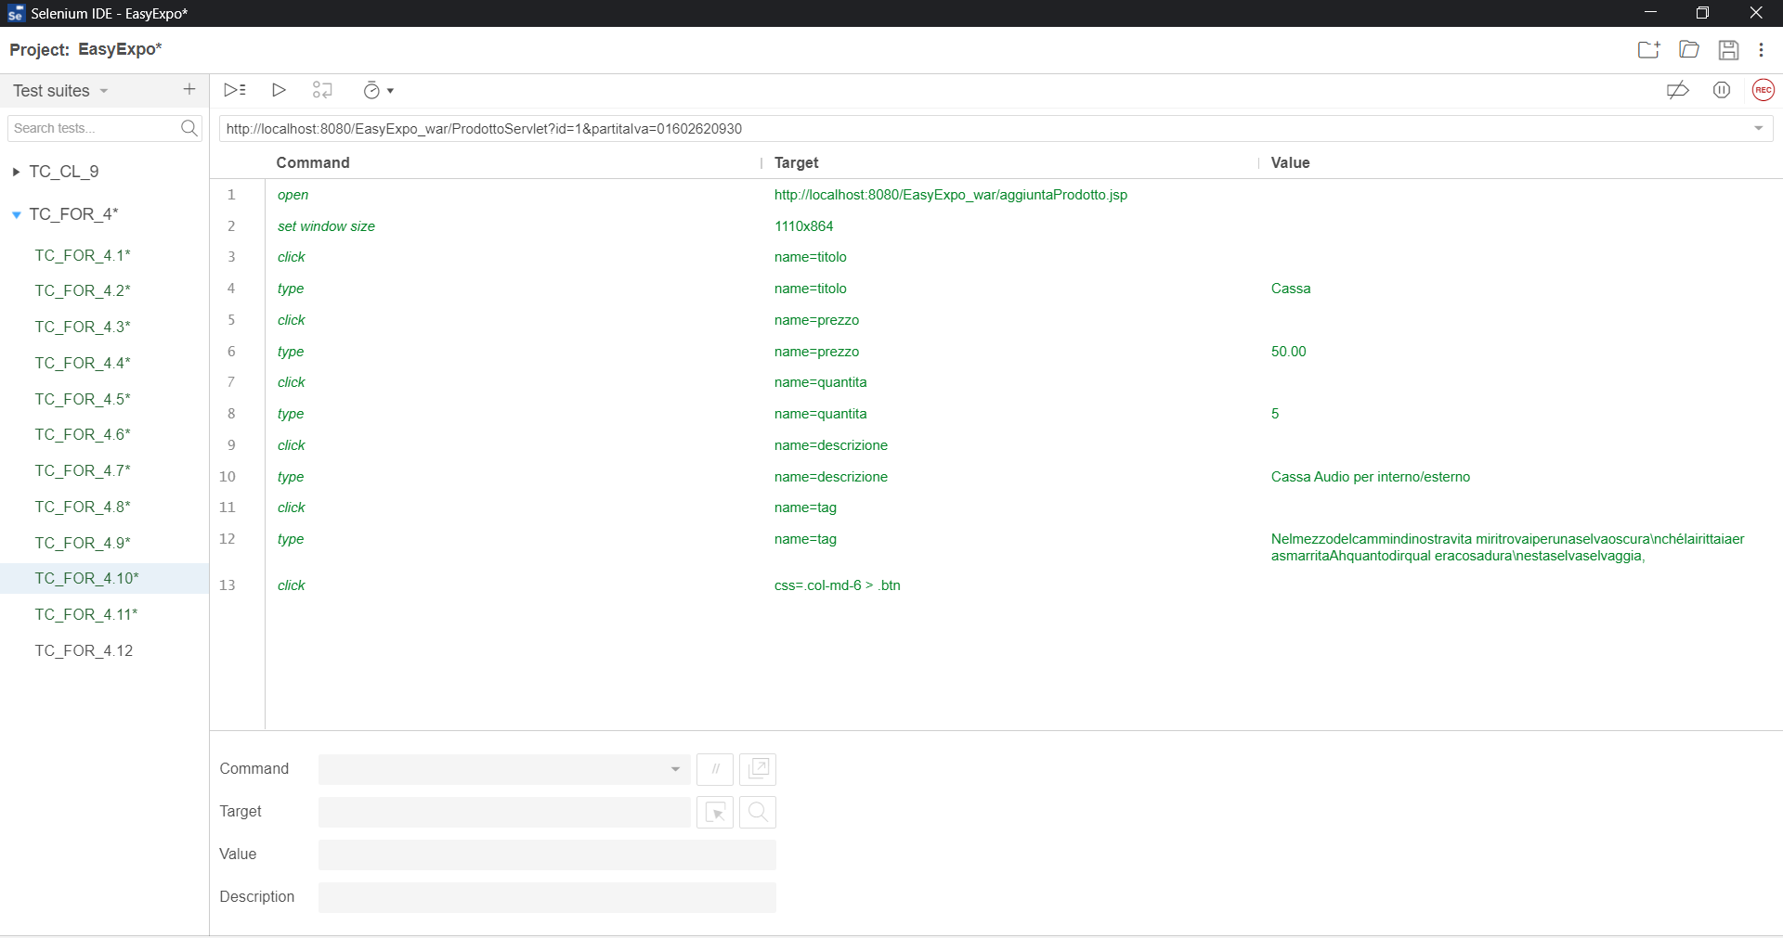

*2.8.11 TC_ FOR _4.11*

|  |  |
| --- | --- |
| **Nome** | **TC_FOR_4.11** |
| **Data** | 30/01/2021 |
| **Output atteso** | Tag: Rispetta il formato richiesto. Inserire tag separati da una virgola e virgola finale |
| **Output del sistema** | Tag: Rispetta il formato richiesto. Inserire tag separati da una virgola e virgola finale |
| **Esito** | Corretto |
| **Numero di prove** | 1 |

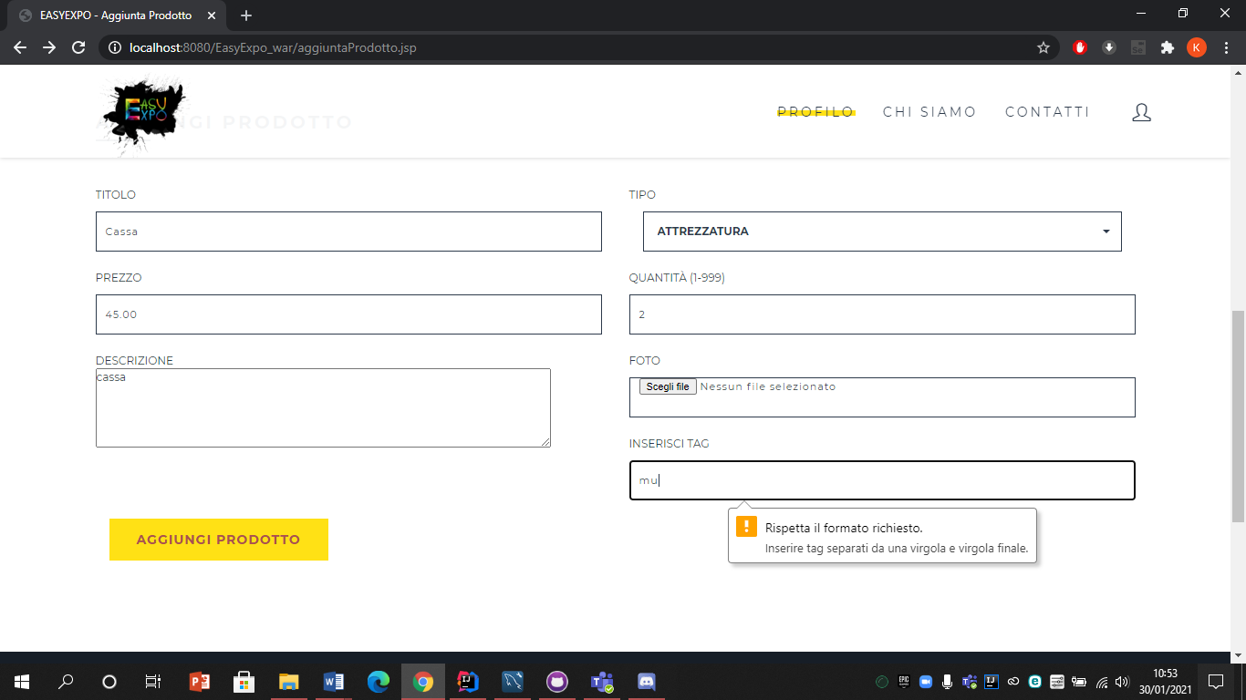

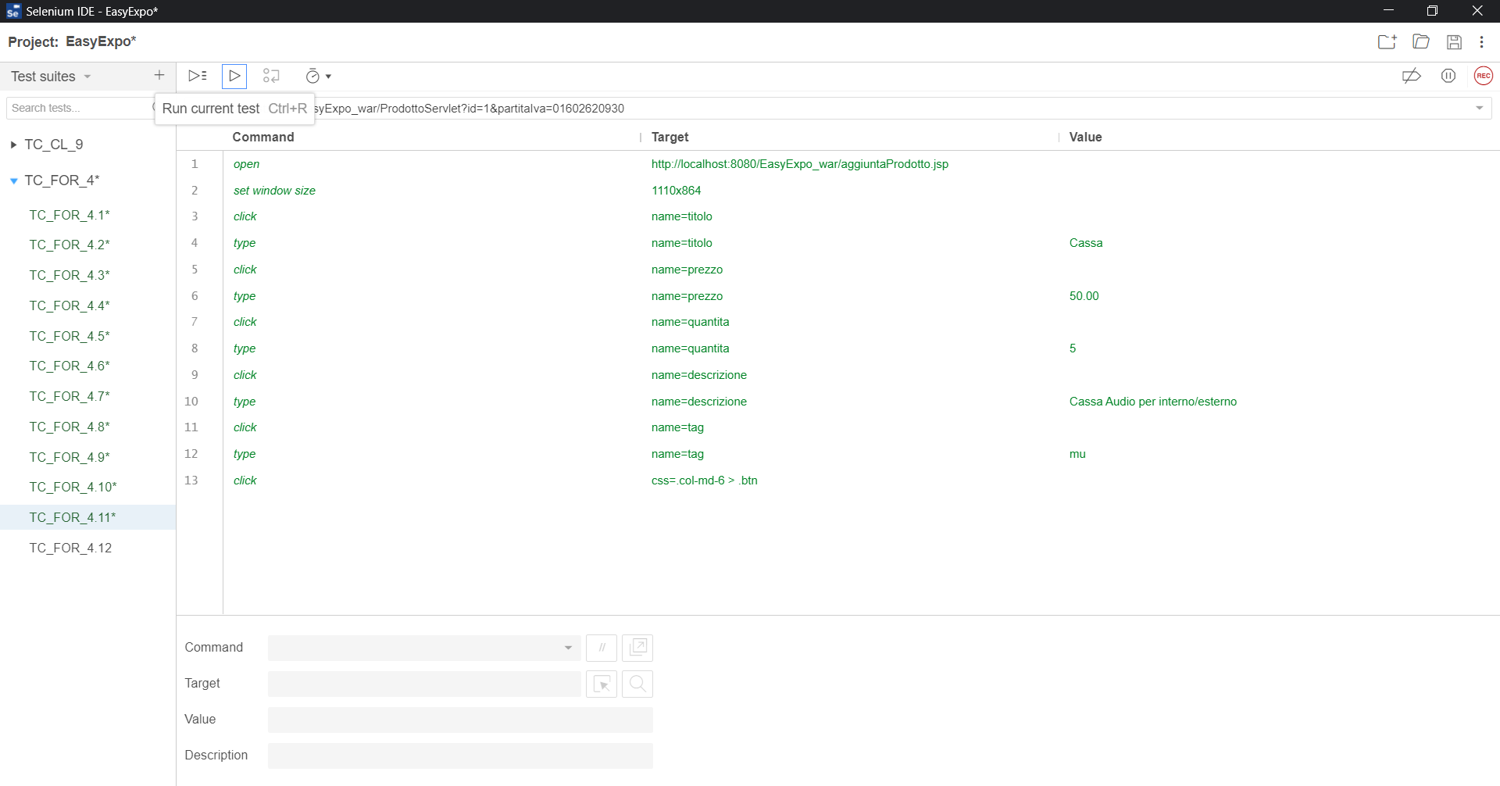

*2.8.12 TC_ FOR _4.12*

|  |  |
| --- | --- |
| **Nome** | **TC_FOR_4.12** |
| **Data** | 30/01/2021 |
| **Output atteso** | Prodotto aggiunto correttamente nel sistema |
| **Output del sistema** | Prodotto aggiunto correttamente nel sistema |
| **Esito** | Corretto |
| **Numero di prove** | 1 |

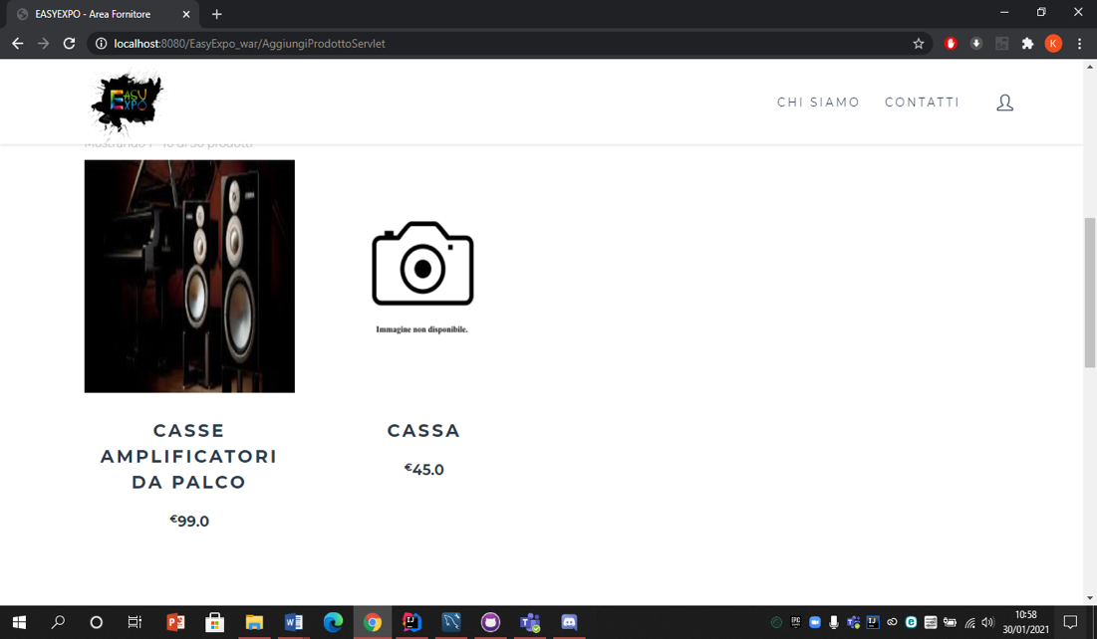

# 

# 3 Esecuzione dei test

I test effettuati sul nostro sistema “EasyExpo”, effettuati tramite ‘Selenium’, hanno avuto esito corretto.